Л.Н. Гумилев атындағы Еуразия ұлттық университеті

ӘОЖ 913: 338.48_53(235.222) Қолжазба құқығында


САМАРХАНОВ ТАЛАНТ НУРЖАКЫПОВИЧ

Сібе көлдерінің туристік-рекреациялық
әлеуетін геоэкологиялық бағалау

6D060900 – География

Философия докторы (PhD)
дәрежесін алу үшін дайындалған диссертация

Ғылыми кеңесші
география ғылымдарының докторы,
профессор
Сапаров Қ.Т.

Шетелдік ғылыми кеңесші
PhD, Адам Мицкевич университетінің
«Геоэкология және геоинформатика»
институтының профессоры
Хлахула И.

Қазақстан Республикасы
Нұр-Сұлтан, 2022
МАЗМҰНЫ

НОРМАТИВТІК СІЛТЕМЕЛЕР.................................................................... |  | 4
АНЫҚТАМАЛАР.............................................................................................. |  | 5
БЕЛГІЛЕУЛЕР МЕН ҚЫСҚАРТУЛАР....................................................... |  | 8
КІРІСПЕ.............................................................................................................. |  | 9
1 | ТУРИСТІК-РЕКРЕАЦИЯЛЫҚ ӘЛЕУЕТТІҢ ЖӘНЕ ГЕОЭКОЛОГИЯЛЫҚ БАҒАЛАУДЫҢ ТЕОРИЯЛЫҚ-ӘДІСНАМАЛЫҚ НЕГІЗДЕРІ............................................................. | 16
1.1 | Аймақтың туристік-рекреациялық әлеуеті: түсінігі, мазмұндық сипаты, құрылымы және зерттеу деңгейлері......................................... | 16
1.2 | Рекреация: негізгі ұғымдары, құрылымы мен қызметі......................... | 23
1.3 | Туристік-рекреациялық әлеуетті геоэкологиялық бағалаудың ғылыми-теориялық негіздері................................................................... | 31
2 | СІБЕ КӨЛДЕРІ АУМАҒЫ ТАБИҒИ ТУРИСТІК-РЕКРЕАЦИЯЛЫҚ РЕСУРСТАРЫ – ТУРИЗМ САЛАСЫН ДАМЫТУДЫҢ АЛҒЫ ШАРТТАРЫ................................................. | 39
2.1 | Климат жағдайының туристік-рекреациялық маңызы......................... | 39
2.2 | Ландшафттық-геоморфологиялық әлеуеті ерекшеліктерінің табиғи-эстетикалық тартымдылығы.................................................................... | 53
2.3 | Сібе көлдері аумағының биотикалық ресурстарының әлеуеті............ | 63
2.3.1 | Өсімдіктер жамылғысының табиғи тартымдылық ерекшеліктері...... | 63
2.3.2 | Сібе көлдері жануарлар әлемінің туризм субъектілерінің танымдық қызығушылығын арттыруындағы маңызы............................................ | 70
3 | СІБЕ КӨЛДЕРІ ЭКОЖҮЙЕСІНІҢ ФИЗИКАЛЫҚ-ГЕОГРАФИЯЛЫҚ КӨРСЕТКІШТЕРІ БОЙЫНША СУ САПАСЫН ГЕОЭКОЛОГИЯЛЫҚ БАҒАЛАУ............................... | 73
3.1 | Сібе көлдерінің морфометриялық сипаттамалары................................ | 73
3.2 | Көл экожүйесінің гидрохимиялық көрсеткіштері бойынша су сапасын геоэкологиялық бағалау............................................................ | 78
3.3 | Көл экожүйесінің гидробиологиялық көрсеткіштері бойынша су сапасын геоэкологиялық бағалау............................................................ | 95
3.3.1 | Зоопланктон сипаттамалары негізінде экожүйелердің жай-күйін және көлдер суының сапасын геоэкологиялық бағалау....................... | 97
3.3.2 | Макрозообентос сипаттамалары негізінде экожүйелердің жай-күйін және көлдер суының сапасын геоэкологиялық бағалау....................... | 101
4 | СІБЕ КӨЛДЕРІ АУМАҒЫНЫҢ ТУРИСТІК-РЕКРЕАЦИЯЛЫҚ ӘЛЕУЕТІН ДАМЫТУДАҒЫ ТАБИҒИ ЖӘНЕ ТАРИХИ-МӘДЕНИ НЫСАНДАРДЫҢ МАҢЫЗЫ.......... | 108
4.1 | Ерекше қорғалатын табиғи аумақтар және олардың туризм саласың дамытудағы рөлі....................................................................................... | 108
4.2 | Өңірдің тарихи-мәдени мұрасының рухани танымдылық маңызы.... | 116
4.3 | Сібе көлдері аумағында туристік-рекреациялық қызметті дамытудың алғы шарттары мен экологиялық-туристік, этноэкологиялық маршруттар мазмұны................................................. | 129
ҚОРЫТЫНДЫ................................................................................................... |  | 136
ПАЙДАЛАНЫЛҒАН ӘДЕБИЕТТЕР ТІЗІМІ.............................................. |  | 137
ҚОСЫМША А – 2-бөлімнің бастапқы деректері........................................... |  | 151
ҚОСЫМША Ә – Сібе көлдері суының химиялық көрсеткіштерін зерттеу хаттамалары......................................................................................................... |  | 157
ҚОСЫМША Б – Енгізу актілері...................................................................... |  | 174

НОРМАТИВТІК СІЛТЕМЕЛЕР

Диссертациялық жұмыста келесідей мемлекеттік үлгіқалыптарға сілтемелер жасалды:

Н.Ә. Назарбаев «Болашаққа бағдар: рухани жаңғыру» 12 сәуір 2017 ж.
Қазақстанның киелі жерлерінің географиясы. Бағдарлама.
Қазақстан Республикасы Үкіметінің Қаулысы. Қазақстан Республикасының туристік саласын дамытудың 2019-2025 жылдарға арналған мемлекеттік бағдарламасын бекіту туралы: 2019 жылдың 31 мамыры, №360 бекітілген.
Қазақстан Республикасының Заңы. Қазақстан Республикасындағы туристік қызмет туралы: 2001 жылдың 13 маусымы, №211 қабылданған.
Қазақстан Республикасы Үкіметінің Қаулысы. Республикалық маңызы бар ерекше қорғалатын табиғи аумақтардың тізбесін бекіту туралы: 2017 жылдың 26 қыркүйектегі, №593 бекітілген.
Қазақстан Республикасының экология кодексі. Қазақстан Республикасының 2021 жылғы 2 қаңтарда, №400-VI ҚРЗ бекітілген.
Қазақстан Республикасы Экология және биоресурстар министрлігі. РНД. 1. 01.03-94 «Қазақстан Республикасының жер үсті суларын қорғау ережелері».
ГОСТ 17.1.5.02-80. Мемлекетаралық стандарт. Табиғатты қорғау. Гидросфера. Су нысандарының рекреация аймақтарына қойылатын гигиеналық талаптар.
Қазақстан Республикасы Ұлттық экономика министрінің Бұйрығы. Су көздеріне, шаруашылық-ауыз су мақсаты үшін су жинау орындарына, шаруашылық-ауыз сумен жабдықтауға және суды мәдени-тұрмыстық пайдалану орындарына және су нысандарының қауіпсіздігіне қойылатын санитариялық-эпидемиологиялық талаптар санитариялық қағидаларын бекіту туралы: 2015 жылдың 16 наурызда, №209 бекітілген.
ГОСТ 17.1.5.02-80 Табиғатты қорғау. Гидросфера. Су нысандарының рекреация аймақтарына қойылатын гигиеналық талаптар.

АНЫҚТАМАЛАР

Диссертациялық жұмыста төмендегідей анықтамаларға сәйкес терминдер қолданылды:
Аймақтың туристік әлеуеті – сол аймақтың табиғи, мәдени-тарихи және әлеуметтік-экономикалық алғышартын айқындайтын, кеңістікте туристік қызметті ұйымдастырудың жиынтығы ретінде түсіндіріледі.
Аумақтық-рекреациялық жүйе – бұл әлеуметтік география жүйесі, жер бедері қызметін бүтін түрінде бейнелеп көрсетеді, оның ішіндегі ең бастысы адамның (рекреанттың) денсаулығы мен еңбек қабілетін, физикалық және психоэмоциялық күш қуатын қалпына келтіріп және кеңейте түсіру.
Ауылдық туризм – туризм индустриясының кешенді туристік өнімді құру үшін ауылдың табиғи, мәдени, тарихи және басқа ресурстарын және оның ерекшеліктерін пайдалануға бағытталған секторы.
Әлеует – қолда бар және белгілі бір мақсаттарға қол жеткізу, қандай да бір тапсырмаларды орындау үшін жұмылдырылуы мүмкін құралдар, көздер, қорлар.
Бағалау – нысанның абсолютті немесе салыстырмалы құндылығын белгілейтін мәлімдеме.
Баурайлардың құламалығы – өзіндік құны бар рекреациялық инженерлік құрылыстарды, аумақтың қол жетімділігін, рекреациялық қызметті ұйымдастыруда жер бедерінің еңіс жерлеріне байланысты күн энергиясының ұзақтығы мен жарықтандыру деңгейі.
Биоклимат – белгілі бір аймақта адам ағзасына кешенді әсерін анықтайтын климат сипаттамаларының жиынтығы.
Гипсометрия – аймақтың жалпы көрінісін және тартымдылығын, биік белдеудің ландшафтық әртүрлігін анықтайды. Жер бедерінің көрінісімен танымдық және психологиялық әсерлер тығыз байланысты болып келеді.
‎Ерекше қорғалатын табиғи аумақтар – табиғи ортаны қорғау мақсатында мемлекет және жеке адамдар тарапынан арнайы бөлініп қорғауға алынған жер телімдері мен су айдындарының жеке бөлімдері.
Жағажай туризмі (стационарлық) – сауығу және демалу мақсаттарында су қоймасы жағалауындағы белсенді қозғалыссыз туризм түрі.
Жер бедерінің вертикальды тілімденуі – алуан түрлі жер бедерінің қанағаттандыру дәрежесін айқындайды, жер бедерінің эстетикалық қанағатану дәрежесін, аймақтың қол жетімділігін анықтайды.
Жер бедерінің горизонтальды тілімденуі – аймақтың алуан түрлілігін, рекреацияға байланысты демалушылардың және оларға қызмет етушілердің орын ауыстыруын, инфрақұрылым құру жағдайын анықтайды.
Кластер - белгілі бір қасиеттері бар тәуелсіз бірлік ретінде қарастыруға болатын бірнеше біртекті элементтердің бірлестігі.
Ландшафт – шығу тегі, даму тарихы бойынша біртекті және аймақтық және азондық белгілері бойынша бөлінбейтін нақты аумақ.
Ландшафттану – физикалық географияның ұсақ территориялық кешендерді – жергілікті жерлерді, қоныстарды, фацияларды зерттеумен айналысатын саласы.
Мемлекеттік табиғат ескерткіші – экологиялық, ғылыми, мәдени және эстетикалық тұрғыдан алғанда жекелеген бірегей, орны толмайтын, құнды табиғи кешендерді, сондай-ақ мемлекеттік табиғи-қорық қорының нысандарына жатқызылған шығу тегі табиғи және жасанды нысандарды қамтитын ерекше қорғалатын табиғи аумақ.
Мәдени туризм – бұл баратын жердің мәдениеті мен мәдени ортасымен, оның ішінде, тұрғындардың салт-дәстүрлерімен және олардың өмір салтымен, көркем мәдениеті мен өнерімен, жергілікті тұрғындардың бос уақытын өткізудің әртүрлі формаларымен танысу.
Рекреант – бұл арнайы аумақтарға өзінің ақыл-ой, рухани және физикалық күштерін қалпына келтіруге келген адам.
Рекреация – адамның хал-ахуалы мен жұмысқа қабілеттілігін қалпына келтіру мақсатында жүзеге асырылатын сауықтыру іс-шараларының кешені.
Рекреациялық аумақ – елді мекен маңындағы жерде немесе қалада халықтың демалыс орындарын ұйымдастыруға арналған, парктерді, саябақтарды, бақтарды, ормандарды, жағажайларды, өзге де нысандарды қамтитын арнайы аумақ. Рекреациялық аумақтарға ерекше қорғалатын табиғи аумақтар мен табиғи нысандар енгізілуі мүмкін.
Рекреациялық ресурстар – бұл адамның рухани және физикалық күштерін, оның еңбекке қабілеттілігін қалпына келтіруге және дамытуға ықпал ететін табиғи, әлеуметтік-экономикалық кешендер мен олардың элементтерінің жиынтығы.
Рекреациялық шаралар – рекреациялық іс-әрекеттің түрлерін іске асырудың тәсілдерін айтады.
Тарихи-мәдени мұра – тарихи оқиғалар нәтижесінде пайда болған, тарих, археология, сәулет, қала құрылысы, өнер, ғылым мен техника, эстетика, этнология немесе антропология, әлеуметтік мәдениет тұрғысынан құнды кескіндеме, мүсін, қолданбалы өнер, ғылым мен техника туындылары және материалдық мәдениеттің өзге де заттары бар жылжымайтын мүлік нысандары.
Туризм – адамның негізгі жұмысынан бос уақытында сауықтыру, білім алу, кәсіптік, іскерлік, спорттық, діни және басқа да мақсаттарға арналған саяхаты. Бұл белсенді демалыс түрлерінің бірі, күнделікті қарбаластан құтылудың, жаңа әрі қызықты нәрселермен танысудың, жағымды эмоциялар алудың ең жақсы тәсілі. Туризм басқа елдер мен аймақтардың мәдениетімен танысуға мүмкіндік береді, адамның құмарлығын қанағаттандырады, рухани байытады, физикалық сауықтырады, тұлғаның дамуына ықпал етеді.
Туризм субъектілері – бір жағынан, физикалық, рухани және интеллектуалдық қажеттіліктерін қанағаттандыру мақсатында елді мекендерді аралайтын немесе шетелге шығатын әлеуметтік субъектілер, яғни туристер, екінші жағынан, туризм субъектілері – туристердің қажеттіліктерін қанағаттандыруға бағытталған кәсіпкерлік қызметті жүзеге асыратын және реттейтін ұйымдар.
Туристік аймақ – туристік ресурстар шоғырланған аумақ және туристерге қызмет көрсететін туристік индустрия.
Туристік аудандастыру – рекреациялық белгілері бойынша сәйкестендіру жүзеге асырылатын аумақтық бөлу үдерісі. Туристік аудандастыру рекреациялық аймақтарды анықтау қажеттілігін қарастырады, олар кейбір жеке ерекшеліктеріне қарай бөлінеді.
Туристік-рекреациялық әлеует – белгілі бір нысанға (аумаққа) орайластырылған табиғи және жасанды денелер мен құбылыстардың, сондай-ақ туристік өнімді қалыптастыруға және тиісті турларды, экскурсияларды, бағдарламаларды жүзеге асыруға қолайлы жағдайлардың, мүмкіндіктердің және құралдардың жиынтығы.
Туристік ресурстар – рекреациялық кәсіптердің әртүрлі түрлері мен формаларын ұйымдастыру үшін пайдаланылуы мүмкін бірегейлік, эстетикалық, тартымдылық, емдік-сауықтыру сияқты маңыздылығы бар табиғи ортаның бөлігі мен шаруашылық әрекеттерінің нысандарын айтамыз.
Туристік қызмет – туроператор, туристік агенттік және саяхатты ұйымдастыру бойынша басқа да қызмет түрлері.
Туристік маршрут – бұл тарихи және табиғи ескерткіштерге және басқа да жерлерге жүйелі түрде баруын анықтайтын туристердің қозғалыс бағыты.
Экология – тірі ағзалардың бір-бірімен және олардың тіршілік ету ортасымен өзара әрекеттесуі, әртүрлі деңгейдегі биожүйелердің (популяциялар, қауымдастықтар, экожүйелер) ұйымдастырылуы мен қызметі туралы жаратылыстану ғылымы.
Экологиялық бағалау – қоршаған ортаға теріс әсер етуді бағалаудың және мемлекеттік экологиялық сараптама нәтижелерін көрсететін деректер жиынтығы.
Экологиялық жүйе, экожүйе – тірі ағзалар жиынтығының қоректену, өсу және ұрпақ беру мақсатында, белгілі бір тіршілік ету кеңістігін бірлесе пайдалануының тарихи қалыптасқан жүйесі.
Экологиялық туризм – антропогендік әсерге ұшырамаған аумақтарға баруды көздейтін туризм бағыты. Оның мақсаты – өлкенің табиғаты туралы ақпарат алу, мәдениетімен, этнографиясымен, археологиялық және тарихи көрікті жерлерімен танысу. Экологиялық туризмнің басты міндеті – қайталанбас ландшафттарды бастапқы қалпында сақтап, табиғатты құрметтеуге тәрбиелеу.
Экскурсия – танымдық немесе мәдени-ағарту мақсатында көрікті жерлерге, мұражайларға және басқа да орындарға ұжымдық бару.
Экспозиция – қарапайым беткейдің кеңістіктік бағдарын сипаттайтын рельефтің морфометриялық сипаттамаларының бірі.
Этнотуризм – бұл халықтың әдет-ғұрыптары мен қолөнерімен, тұрмысы мен дәстүрімен, байырғы халықтың тарихымен және шығармашылығымен таныстыратын туризм түрі.
БЕЛГІЛЕУЛЕР МЕН ҚЫСҚАРТУЛАР

АРЖ | - аумақтық рекреациялық жүйе
Б | - биомасса
БИ | - биотикалық индекс
БПК | - оттегін биологиялық тұтыну
ГАЖ | - геоақпараттық жүйелер
ЕҚТА | - ерекше қорғалатын табиғи аймақ
ЕСД | - емдік-сауықтыру демалысы
КЛИ | - комбинаторлық ластану индексі
КСРО | - Кеңестік Социалистік Республикалар Одағы
Л | - литораль
ҚР | - Қазақстан Республикасы
ТТ | - тиімді температура
ЭТТ | - эквивалентті-тиімді температура
РЭТТ | - радиациялық-эквивалентті-тиімді температура
ҚЭТТ | - қалыпты эквивалентті-тиімді температура
МС | - метеорологиялық станция
П | - пелагиаль
рН | - сутектік көрсеткіш
S | - қаталдық индексі
С | - зоопланктондар саны
С/Д | - сапробтылық дәрежесі
СЛГИ | - судың ластануының гидрохимиялық индексі
СТ | - спорттық туризм
ТК | - табиғи кешен
ТРӘ | - табиғи-ресурстық әлеует
ХЛК | - химиялық ластану көрсеткіші
ШРК | - шекті рұқсат етілген концентрация

КІРІСПЕ

Жұмыстың өзектілігі. Қазақстан Республикасы экономикасында туристік-рекреациялық саласы ұлттық экономиканың ең белсенді және дамытуды қажет ететін секторларының бірі [1]. Дегенмен, біздің республикамыздың туризм саласында ішке кіру туризміне қарағанда сыртқа шығу туризмі үстем болып тұр, оның бір себебі аймақтық туристік-рекреациялық ресурстардың әлеуетінің ғылыми тұрғыда нашар зерттелуі. Қазақстан Республикасында туристік-рекреациялық қызметті дамытудың барлық алғышарттары бар, оларға ландшафттардың алуан түрлілігі мен экзотикалық танымдылық тартымдылығы, табиғи су қоймаларының, бай мәдени-тарихи мұралардың болуы және халықтың қонақжайлылығы жатады. Сондықтан, қаржы тұрғысынан қарағанда анағұрлым арзан туризм мен рекреацияның ішкі түрлерін енгізудің мүмкіндіктерін құру және дамыту ел экономикасының және оның өңірлерінің дамуындағы басты басымдықтардың бірі болуы тиіс.
Қазақстан Республикасында іске асырылып жатқан «Рухани жаңғыру» бағдарламасы өлкеміздегі киелі орындарға мән беретін, экологияны жақсартуға бағытталған бағдарлама болып табылады [2]. Аталған бағдарлама аясында іске асырылып жатқан «Қазақстанның қасиетті рухани құндылықтары» немесе «Қазақстанның киелі жерлерінің географиясы» жобасының мақсаты – Қазақстанның имиджін халықаралық деңгейде ілгерілету, сондай-ақ елдің бай мәдениеті мен көрікті жерлерінің географиясын танымал ету болып табылады. Осы жобаны іске асыру рекреациялық географияның маңызды мәселелерінің бірі, ол Қазақстан Республикасының туристік-рекреациялық нысандарын анықтау, оларға географиялық және геоэкологиялық тұрғыда ғылыми негіздеме беру, мемлекеттің табиғи туристік-рекреациялық әлеуетін бұхара халықтын денсаулығын жақсарту мақсатында тиімді пайдалану, рухани құндылықтарды насихаттау арқылы шешуін табады.
Рекреациялық география нысандарының бірі ретінде маңызды туристік-рекреациялық әлеуеті бар, бірегей табиғи ландшафттар мен қатар көлдер экожүйесі қарастырылады. Көлдер туризм саласына шетелдік және отандық инвесторларды тарту жағынан өте тартымды рекреациялық аумақтарға жатады. Көлдердің қазіргі жағдайының туристік-рекреациялық әлеуетін географиялық тұрғыдан бағалау, аймақтық туристік-рекреациялық қызметті ұтымды ұйымдастыру жолдарын негіздеуде маңызды. Бүгінгі танда, ұлттық шаруашылығымыздың территориялық орналастырылуында, түрлі кәсіпорындар шоғырланған елді мекендердің маңайында орналасқан көлдердің барлығында дерлік демалыс орындары жоспарлы ұйымдастырылмаған, бақылаусыз жабайы демалуларды байқауға болады. Оларға әсіресе облыс орталығы Өскемен қаласының маңында орналасқан көлдер мен су қоймалары жатады. Сондай көлдердің бірі – табиғатының таңғажайып сұлулығымен, ұмытылмас көркімен сипатталатын, гранит массивтерімен үйлесімді орналасқан Сібе көлдері. Сібе көлдері – рекреациялық тұрғыдан алғанда болашағы зор және қарқынды қалыптасып келе жатқан туристік аймақ ретінде саналады. Оның табиғаты мен тарихи кешендері біздің ұлттық бірегейлігіміздің негізін құрайды. Бұл жалпы туризмді, оның дәстүрлі түрлері мен заманауи бағыттарын, атап айтқанда экологиялық, тарихи және мінәжаттық туризмді дамыту үшін абсолютті басымдық фактор болып табылады. Дегенмен, ол үшін аумақтың туристік-рекреациялық әлеуетін пайдалану алдында демалыс орындарының геоэкологиялық бағалауы жүргізілуі тиіс. Осыған байланысты берілген диссертациялық жұмыста Сібе көлдерінің аумағының табиғи туристік-рекреациялық әлеуетінің жағдайы зерттеліп, геоэкологиялық бағасы берілді.
Сібе көлдерінің туристік-рекреациялық әлеуетін анықтау үшін рекреациялық ресурстары, гидрологиялық және гидрохимиялық режимдері, биоалуантүрлілігі туралы және т.с.с. ғылыми ақпаратты жинау, жүйелеу және және өңдеу қажеттілігі туындайды. Сібе көлдері туралы геоэкологиялық ақпараттың жоқтығы көлдерде туристік-рекреациялық қызметті дамыту жолдарын анықтауға ғылыми негізделген ұсыныстарды әзірлеуге кедергі болып табылады, сол себепті зерттеу аумағының туристік-рекреациялық әлеуетіне геоэкологиялық баға берудің бүгінгі таңда өзектілігі жоғары.
Зерттеу нысаны – Сібе көлдері аумағы.
Зерттеу пәні – Сібе көлдері табиғи нысандарының туристік-рекреациялық әлеуетін геоэкологиялық бағалау.
Зерттеу аумағы. Зерттеу аумағы Сібе көлдерінің жағалау аймағын және оған іргелес жатқан құрлықты қамтиды. Зерттеу ауданының оңтүстік, оңтүстік-батыс шекарасы Сібе өзенінің алқабы арқылы өтіп, Сібе көлдерінің жағалау аймағы мен жағажайларын қамтиды. Зерттеу аумағының батыс шекарасы Көктау тауының суайрық бөлігі арқылы өтеді. Солтүстігі, солтүстік-шығысы мен шығысы Көктау тауы арқылы өтіп, көлді көмкеріп жатқан жартастардың төмен террассалық аймағын қамтиды (1-сурет).

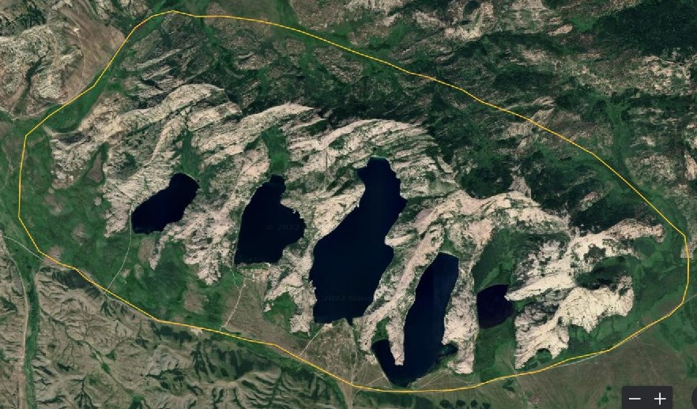

Сурет 1 – Зерттеу аумағы
Мақсаты: Сібе көлдері аумағының туристік-рекреациялық әлеуетіне геоэкологиялық баға беру.
Қойылған мақсатқа жету үшін келесі міндеттер жүзеге асырылды:
- Теориялық тұрғыдан Сібе көлдері аумағының туристік-рекреациялық әлеуетінің құрылымы мен зерттеу деңгейлерін айқындау.
- Сібе көлдері аумағының туристік-рекреациялық әлеуетінің қолайлылығының аймақтық туризм саласын дамытудағы алғышарттары болуын анықтау.
- Сібе көлдерінің гидрохимиялық және гидробиологиялық көрсеткіштері бойынша геоэкологиялық баға беру.
- Сібе көлдерінің аумағын туристік-рекреациялық әлеуетінің мүмкіндігіне байланысты аудандастыру.
- Сібе көлдері аумағының туристік-рекреациялық әлеуетінің мүмкіншілігін арттырудағы табиғи және тарихи-мәдени нысандарының маңызын анықтап, аймақтық туризм саласының даму болашағына бағытталған экологиялық туристік маршруттарды негіздеу.
Зерттеудің теориялық-әдіснамалық базасы: В.И. Азар, А.В. Бредихин, Л.Г. Бурылова, Д.П. Голиков, В.Г. Прудский, Л.Н. Вдовюк, А.А. Мотошина, Ю.А. Веденин, Н.Н. Мирошниченко, В.Г. Гуляев, М.А. Гудковских, Д.А. Дирин, Е.А. Котлярова, А.С. Кусков, Н.С. Мироненко, И.Т. Твердохлебов, Л.И. Мухина, О.П. Николаева, И.Н. Ротанова, И.В. Андреева, В.С. Преображенский, С.Р. Ердавлетов, О.Б. Мазбаев, Б.Қ. Асубаев, Б.Ж. Изенбаев, А.Ж. Садуов, К.Т. Сапаров, Г.М. Джаналеева, М.Н. Мусабаева, А.В. Егорина және т.б. еңбектерінде ұсынылған рекреациялық география мен туризмнің қазіргі заманғы теориялық және қолданбалы тұжырымдамалары саласындағы отандық және шетелдік ғалымдардың еңбектері зерттеудің теориялық-әдіснамалық негізі болды [3-36].
Геоэкология, ландшафттану, жеке және жан-жақты географиялық және туристік-рекреациялық аудандастырудың әртүрлі түрлері саласында зерттеу А.В. Бредихин, О.Е. Иванов, В.А. Николаев, В.М. Разумовский, Б.Б. Родоман, Г.И. Рычагов, В.Б. Сочава, М.Д. Шарыгина және т.б. еңбектеріне сүйене отырып жасалды [37-45].
Зерттелген аймақтың табиғи және әлеуметтік жүйелерінің кеңістіктік ұйымдастырылуын қарастыру кезінде Н.М. Большаков, М.С. Безуглова, И.С. Шарова, А.Р. Сулейманов, Л.И. Мухина, Ю.А. Веденин, Н.А. Данилова, М.Д. Шарыгин, А.В. Егорина, Л.А. Линёва, С.В. Перемитина, М.И. Кайсина, К.П. Прокопов, С.В. Стариков, И.В. Браташ., Ю.К. Зинченко, Д.А. Тагаев, Р.А. Егеубаева, А.Б. Мырзагалиева және басқалардың зерттеу нәтижелері қолданылды [46-59].
Қазақстандағы рекреация және туризм географиясы саласының дамуын зерттеуде С.Р. Ердавлетовтың ғылыми еңбектері зерделенді [60, 61]. Сондай-ақ, Қазақстанда географиялық рекреациялық зерттеулер жүргізген География институтының, Әл-Фараби атындағы ҚазҰУ-нің, Л.Н. Гумилев атындағы Еуразия ұлттық университетінің, Абай атындағы ҚазҰПУ, Қазақ спорт және туризм академиясының, «Тұран» университетінің физикалық-географиялық және экономикалық бағыттарда жұмыс жасайтын ғалымдарының жұмыстары қарастырылды [62, 63]. Рекреация мен туризмді дамыту үшін табиғи-ресурстық әлеуетті пайдаланудың теориялық және әдістемелік мәселелері С.Р. Ердавлетов, В.П. Благовещенский, Т.С. Гуляева, О.Б. Мазбаев, В.Ф. Хомнюк, Р.В. Плохих және т.б. еңбектерінен қарастырылды [64-66].
Зерттеу әдістері. Зерттеулерді орындау барысында салыстырмалы-географиялық, картографиялық және аудандастыру әдісі, биоклиматты бағалау әдістері, гидрохимиялық, гидробиологиялық әдістер, сондай-ақ статистикалық ақпаратты өңдеудің математикалық әдістері қолданылды. Алынған деректерді жүйелеу және визуализациялау үшін Vertical Mapper 3,7; QGIS 3,2 және CorelDraw 16 модулін қолдана отырып, ArcMap 10,4 ГАЖ лицензияланған бағдарламалық өнімдері пайдаланылды.
Ақпараттық база. Бастапқы материалдар ретінде Қазақстан Республикасы мен Шығыс Қазақстан облысының аумағында рекреациялық және туристік қызметті реттейтін нормативтік құжаттар қолданылады; стационарлық бақылау және далалық зерттеулер нәтижелері (климаттық, гидрологиялық, гидробиологиялық, топырақ, геоботаникалық және т.б.) Шығыс Қазақстан облысының аумағында тиісті ресми құрылымдары және оның аумақтық органдарының (ҚР Ұлттық экономика министрлігі Статистика комитетінің ШҚО статистика департаменті, «Қазгидромет» РМК Шығыс Қазақстан облысы бойынша филиалы, Шығыс Қазақстан облысының туризм және сыртқы байланыстар басқармасы, Шығыс Қазақстан облысының Табиғи ресурстар және табиғат пайдалануды реттеу басқармасы, Шығыс Қазақстан облысының Жердің пайдаланылуы мен қорғалуын бақылау басқармасы, Шығыс Қазақстан облысының мәдениет, архивтер және құжаттама басқармасы және т.б.) берген материалдары, сондай-ақ Шығыс Қазақстан облысы, оның ішінде Сібе көлдері аумағының табиғи ортасын зерттеуге арналған ғылыми еңбектерде жарияланған тиісті тақырыптағы зерттеулердің нақты материалдары да тартылды. Автор далалық зерттеулерді тікелей туристік-рекреациялық әлеуетті игеру ауданында жүргізді, оның барысында табиғи ортаның компоненттері мен зерттеу аудандарының туристік әлеуеті бойынша материалдар жиналды.
Ғылыми нәтиже алудағы автордың жеке қосқан үлесі. Мәселені тұжырымдау, диссертациялық зерттеудің мақсатын қою, мәселелерді шешу, материалдарды өңдеу, нәтижелерді талдау және синтездеу автормен дербес жүргізілді. Диссертацияның негізгі нәтижелерін көрсететін ғылыми жұмыстарды басып шығаруға дайындық дербес және бірлескен авторлардың қатысуымен жүргізілді. Зерттеу жұмысының материалдары негізінде автордың 10 мақалалары жарық көрді.
Зерттеу жұмысының ғылыми жаңалығы:
- Сібе көлдері аумағының туристік-рекреациялық әлеуетінің физикалық-географиялық көрсеткіштері негізінде қолайлылығының аймақтық туризм саласын дамытудағы алғышарттары анықталды.
- Алғаш рет Сібе көлдеріне гидрохимиялық, гидробиологиялық көрсеткіштері бойынша геоэкологиялық бағалау жасалып, геоэкологиялық мәліметтер картографияланды.
- Сібе көлдері аумағының кешенді туристік-рекреациялық әлеуетінің мүмкіндігіне байланысты теориялық тұрғыда туристік-рекреациялық аудандастыру жасалды.
- Сібе көлдері аумағының табиғи және тарихи-мәдени нысандарын зерттей отырып аймақтық туризм саласының даму болашағына бағытталған экологиялық туристік маршрут негізделіп, алғаш рет ұсынылды.
Қорғауға шығарылған негізгі тұжырымдар:
- Сібе көлдері аумағының табиғи туристік-рекреациялық ресурстары (климаттық, ландшафттық-геоморфологиялық, биотикалық) оның аумағында табиғатқа бағытталған туризмнің әртүрлі нысандарын дамытуға мүмкіндік береді.
- Зерттелген көлдердің жер үсті суларының химиялық құрамы табиғи факторлардың әсерінен қалыптасады, техногендік әсер ету көздері жоқ, гидробиологиялық көрсеткіштер негізінде жүргізілген геоэкологиялық зерттеулер нәтижесінде Сібе көлдерінің экожүйесінің төрт көлінің де суы таза, туристік-рекреациялық мақсатта қолдануға болады.
- Зерттелетін аумақтың бай тарихи-мәдени мұрасы мәдени-танымдық, этнографиялық, іскерлік, ғылыми туризмнің дамуын анықтайды. ЕҚТА-тың болуы ғылыми, танымдық қызығушылық тудырады және экологиялық туризмнің ресурстық базасы болып табылады.
- Зерттелген аумақтағы табиғи ландшафттардың туристік мамандануын және экологиялық жағдайын ескере отырып, аумақта 4 экологиялық-туристік-рекреациялық аудан анықталды және экологиялық-туристік соқпақ құрылды.
Зерттеу жұмысының ғылыми-тәжірибелік маңызы. Жұмыстың тәжірибелік, қолданбалы маңыздылығы қазіргі заманғы географиялық, геоэкологиялық проблемаларды зерттеуге және оның Қазақстан Республикасында туристік-рекреациялық қызметтің даму перспективаларын анықтауда және қазіргі заманғы мәселелерді зерттеудегі оның нәтижелерін пайдалану мүмкіндігінің және орындылығымен байланысты. Жұмыстың нәтижелерін осы аймақтың аудан әкімшіліктері Сібе көлдерінің туристік-рекреациялық әлеуетін тиімді пайдаланудың аймақтық тұжырымдамасы мен туристік бизнес жобаларын, мастер класстарын әзірлеуде, туризм субъектілеріне туристік қызмет көрсету жұмыстарын ұйымдастыру мен іс-шараларын жоспарлауда пайдалана алады. Геоэкологиялық бағалау нәтижесінде туристік-рекреациялық әлеуеті жоғары деп бағаланған Сібе көлдерінің жақын маңында орналасқан туристік-рекреациялық нысандарын пайдалану кезінде табиғатты тиімді пайдалану іс-шараларын әзірлеуде осы жұмыс нәтижелері тиімді қолданылуы мүмкін. Диссертацяилық жұмыстың нәтижесінде алынған көл суларының гидрохимиялық және гидробиологиялық көрсеткіштері су қоймаларында экологиялық мониторинг жүргізудің алғышарттары болады.
Күтілетін нәтижелер. Зерттеу аймағының туристік-рекреациялық әлеуетінің геоэкологиялық тұрғыда жоғары денгейде бағаланылуы; табиғи рекреациялық және тарихи-мәдени туристік нысандарының алуантүрлілігіне, кешенді физикалық-географиялық сипаттама; су сапасының гидрохимиялық және гидробиологиялық көрсеткіштері негізінде көл суларының демалыс аймақтарының су қоймаларына қойылатын гигиеналық талаптарға сәйкестігі; туризм субъектілеріне арналған экологиялық туристік соқпақ және этно-экологиялық турлар мен экскурсия маршруттарын әзірлеу.
Жұмыс нәтижелерінің сыннан өтуі және мақұлдануы. Зерттеу жұмысының нәтижелері бойынша:
1. Козыбаевские чтения-2018: Евразийский потенциал и новые возможности развития в условиях глобальных вызовов (Петропавл, 2018 – 16 қараша).
2. Краеведческие чтения: цивилизационный феномен Восточного Казахстана (Өскемен, 2018 – 27 қараша).
3 Трансграничные регионы в условиях глобальных изменений: современные вызовы и перспективы развития (Горно-Алтайск, 2019 – 26-28 қараша).
4. Ғылым және инновация: Қазақстан Республикасы және халықаралық тенденциялар (Нұр-Сұлтан, 2020 – 17-18 сәуір).
5. Туристско-рекреационная сфера как фактор социально-экономического развития страны: халықаралық ғылыми-тәжірибелік конференцияларында баяндамалар жасалып қолдау тапты (Алматы, 2020 – 10-11 сәуір).
Зерттеу нәтижелерінің жариялануы. Зерттеу нәтижелері мен қорытындылары 10 жұмыста көрсетілген, соның ішінде 3 мақала Қазақстан Республикасы Білім және ғылым саласындағы қадағалау комитеті ұсынған журналдарда, 5 мақала халықаралық ғылыми-тәжірибелік конференциялардың материалдарында жарық көрді: «Козыбаевские чтения-2018: Евразийский потенциал и новые возможности развития в условиях глобальных вызовов» (Петропавл, 2018); «Краеведческие чтения: цивилизационный феномен Восточного Казахстана» (Өскемен, 2018); «Трансграничные регионы в условиях глобальных изменений: современные вызовы и перспективы развития» (Горно-Алтайск, 2019); «Ғылым және инновация: Қазақстан Республикасы және халықаралық тенденциялар» (Нұр-Сұлтан, 2020); «Туристско-рекреационная сфера как фактор социально-экономического развития страны» (Алматы, ҚР) және 1 мақала халықаралық Scopus халықаралық ғылыми журналдар деректер базасына енетін Sustainability журналында (Швейцария, 2021) «Geoenvironmental Implications and Biocenosis of Freshwater Lakes in the Arid Zone of East Kazakhstan» атты мақала жарияланды, сондай-ақ «География и природопользование Сибири» (Барнаул, Ресей) жинағында мақалалар жарияланды.
Жұмыс нәтижелерінің енгізілуі. Диссертацияда талданған жекелеген нәтижелердің пайдаланылғандығы, өндіріске енгізілгендігі туралы «Балық шаруашылығының ғылыми-өндірістік орталығы» ЖШС, «Шығыс Қазақстан обласының туризм және сыртқы байланыстар басқармасы» мемлекеттік мекемесінен және «Астана халықаралық университеті» ЖШС алынған актілері бар. Зерттеу материалдары 2020-2021 оқу жылында Астана халықаралық университеті «Жаратылыстану ғылымдары жоғары мектебінің» оқу үдерісінде 6В011600 – География білім беру бағдарламасының модульдік оқу жоспарына «Рекреациялық география және туризм», «Құрлық гидрологиясы» элективті курстарын оқытуда пайдаланылды.
Жұмыстың құрылымы мен көлемі. Диссертациялық жұмыс кіріспеден, 4 бөлімнен, қорытындыдан, 210 әдебиеттер тізімінен және 3 қосымшадан тұрады. Диссертация ауқымы компьютермен терілген 37 кесте, 28 сурет (10 картаны қосқанда), 150 парақтық мәтіннен тұрады.

Алғыс білдіру
Автор ғылыми кеңесшісі – г.ғ.д., профессор К.Т. Сапаровқа, шетелдік ғылыми кеңесшісі – профессор Иржи Хлахулға жұмыс тақырыбы бойынша кәсіби кеңес және құнды ұсыныстар бергені үшін алғыс білдіреді.
Автор Л.Н. Гумилев атындағы Еуразия ұлттық университетінің физикалық және экономикалық география кафедрасына, жаратылыстану ғылымдары факультетінің деканына ризашылығын білдіреді.

1 ТУРИСТІК-РЕКРЕАЦИЯЛЫҚ ӘЛЕУЕТТІҢ ЖӘНЕ ГЕОЭКОЛОГИЯЛЫҚ БАҒАЛАУДЫҢ ТЕОРИЯЛЫҚ-ӘДІСНАМАЛЫҚ НЕГІЗДЕРІ

1.1 Аймақтың туристік-рекреациялық әлеуеті: түсінігі, мазмұндық сипаты, құрылымы және зерттеу деңгейлері
Біздің арнайы бағытталған географиялық зерттеуімізде Сібе көлдерінің аумағы Шығыс Қазақстанда орналсқан белгілі бір табиғи, мәдени, тарихи және әлеуметтік-экономикалық жағдайлар мен ресурстарға ие тәуелсіз аймақтық құрылым және жеке туристік-рекреациялық аймақ ретінде қарастырылады.
Д.В. Николаенко рекреациялық әлеуетке «белгілі бір аумақта рекреациялық қызметті ұйымдастырудың табиғи, мәдени, тарихи және әлеуметтік-экономикалық алғышарттарының жиынтығы оның рекреациялық әлеуетін құрайды» деген анықтама береді [67].
«Әлеует» сөзі рекреациялық география мен туризмнің арнайы әдебиет көздеріне термин құраушы сөз ретінде, табиғи-ресурстық әлеует, рекреациялық әлеует, туристік әлеует сияқты сөз тіркестерінде жиі қолданылады. Дегенмен, «әлеует» терминінің туризмге қатысты анықтамасы немесе жалпы қабылданған түсіндірмелері жоқ. Жалпы түсіндірме сөздіктерде, сондай-ақ энциклопедиялық сөздіктерде «әлеует» термині (лат. potentia – күш) «қолда бар және белгілі бір мақсаттарға қол жеткізу, қандайда бір тапсырмаларды орындау үшін жұмылдырылуы мүмкін құралдар, көздер, қорлар» деп анықталады [68, 69].
Ландшафтарды қорғау жөніндегі түсіндірме сөздікте келтірілген рекреациялық әлеуеттің, дәлірек айтқанда «ландшафттың рекреациялық әлеуеті» анықтамасына сәйкес «ландшафттың рекреациялық әлеуеті – адам ағзасына оң әсер ететін және физикалық және психикалық факторларды үйлестіру арқылы адамның жұмыс қабілетін қалпына келтіруді қамтамасыз етуші табиғи және мәдени жағдайлардың жиынтығы» [70].
Әлеуметтік-экономикалық және геоэкологиялық жүйелердегі әлеует туралы заманауи көзқарастар қоғамның пайдалы қызметі үшін әлеуеттің қажетті ресурстары ретінде (аумақтық, табиғи, еңбек, адам қызметінің антропогендік ресурстары) болуы мен қасиеттерін анықтауға арналады. Алайда, «әлеует» термині «ресурс» терминіне жақын болғандықтан, соңғысынан ерекшеленетінін атап өткен жөн, ол жеке сан есім ретінде қолданылғанымен, әрқашан сипаттамалардың, заттардың, құбылыстардың жиынтығын білдіреді. Рекреациялық әлеует пен ресурстың тағы бір маңызды айырмашылығы – әлеует белгілі бір мәселемен нақты байланысты, оны шешу үшін ол анықталады, ал ресурс оның мақсаты тұрғысынан қарастырылса да, оның нақты пайдаланушымен байланысы онша айқын емес.
Сонымен, кез-келген нысанның әлеуетін сипаттау, әдетте, алдымен сол әлеуетке геоэкологиялық баға беруді, содан кейін басқа нысанның әлеуетімен салыстыруды қамтиды. Мысалы, жалпы су ресурстарын немесе аумақтың су ресурстарын туристер, өнеркәсіп және ауыл шаруашылығы пайдалана алады. Егер біз аумақтың туристік әлеуеті ретінде оның су компонентін геоэкологиялық тұрғыдан бағалайтын болсақ, онда біз оларды туристік-рекреациялық мақсатта пайдалану үшін су қоймасының маңызды қасиеттерін анықтаймыз.
А.В. Дроздов «туристік және рекреациялық әлеует» терминінің анықтамасының анық еместігін атап өтіп, терминнің объективті және субъективті түсіндірмесін ажыратуды ұсынады [71]. Біріншісі әлеуеті сипатталатын нысанмен тіклей байланысты (мысалы, Сібе көлдері), екіншісі бағытты мақсатпен және әлеуетті (туристік-рекреациялық) пайдалану жоспарланған нақты міндетпен анықталады.
Енді бір дереккөзде аумақтың рекреациялық-ресурстық әлеуетін «демалуға келетін халықтың денсаулық жағдайын жақсартуға және күшін қалпына келтіруге бағытталған түрлі рекреациялық қызметті ұйымдастыру үшін белгілі бір аймақта қалыптасқан мәдени, тарихи және әлеуметтік-экономикалық алғышарттарын ескеретін табиғи мүмкіндіктерінің жиынтығы» деп анықтайды [72].
А.В. Дроздов нысанның немесе аумақтың экологиялық-туристік әлеуетін «берілген нысанға (аумаққа) орайластырылған табиғи және адамзат жасаған құбылыстар мен денелердің, сонымен қатар экологиялық-туристік өнімді қалыптастыруға және турларды жүзеге асыруға жарамды жағдайлардың, мүмкіндіктер мен құралдардың жиынтығы» ретінде анықтайды [73].
Біздің жинақтаған деректерге жасалған талдаулар нәтижесінде туристік-рекреациялық әлеует әр түрлі демалыс түрлері мен жалпы туризм саласын дамыту, әртүрлі туристік және рекреациялық іс-шараларды жүзеге асыру мүмкіндігін анықтайтын табиғи, мәдени, тарихи және әлеуметтік экономикалық жағдайлар мен аумақтың ресурстарының жиынтығын білдіреді.
B.C. Боголюбов, С.А. Севастьянова туристік аймақта өздерінің тұрақты жұмыс істеуі мен дамуы үшін ғана емес, сонымен қатар жоғары деңгейдегі жүйелерді - мемлекеттік, халықаралық қамтамасыз ету үшін қажет әр түрлі әлеует шоғырланған деп атап өткен [74]. Туризм саласындағы аймақтың әлеуетін зерттеуде келесі иерархиялық деңгейлерді бөлуге болады: табиғи-ресурстық әлеует, рекреациялық әлеует, мәдени әлеует, туристік саланың жеке кәсіпорнының әлеуеті, ірі қаланың әлеуеті және т.б. Біз Сібе көлдерінің туристік-рекреациялық әлеуетін бағалауда туристік және рекреациялық әлеуетті В.С. Квартальновтың түсіндірмесіне сүйене отырып оның құрылымын жасадық. Туристік-рекреациялық әлеуеттің құрылымында: табиғи-рекреациялық, мәдени-тарихи әлеуетті және туризм мен рекреацияны дамытудың әлеуметтік-экономикалық алғышарттарын негізге алдық (1.1-сурет).

Сурет 1.1 – Сібе көлдерінің туристік-рекреациялық әлеует құрылымы

Ескерту – Автормен құралған

Туристік-рекреациялық әлеует компоненттерінің аумақтық үйлесімі әртүрлі деңгейдегі туристік-рекреациялық жүйелердің мамандануына әсер етеді, бұл демалыс пен туризмнің белгілі бір түрлерін дамытуда көрінеді. Туристік-рекреациялық әлеуеттің құрамдас бөліктері оларды өңірде әртүрлі туристік-рекреациялық іс-шараларды ұйымдастыру үшін пайдалану мүмкіндігі тұрғысынан бағаланады. Туристердің сұраныс қажеттіліктеріне, сондай-ақ туризмнің жаңа түрлерін дамыту мүмкіндіктеріне қарай туристік жүйе өңір өндірісінің қолда бар факторларын (еңбек ресурстары, қаржы ресурстары және т.б.) пайдалана отырып, жаңа әлеуеттердің пайда болуын (мысалы, жаңа турфирмалар ашылуын, әртүрлі типтегі қонақ үйлер салынуын т.с.с.) туындатады.
Осы мән-жайды ескере отырып, өңірдің туристік-рекреациялық әлеуетін аймақтың туристік қызметте пайдаланылатын өзара байланыстағы және өзара әрекеттесетін әлеуеттерінің жиынтығы ретінде қарастыруға болады.
Сонымен, туристік-рекреациялық әлеует деп туризм субъектілерінің туристік қызметтік қажеттіліктерін қанағаттандыру үшін туризм индустриясында пайдаланылатын немесе пайдаланылуы мүмкін туристік –рекреациялық аймақтың табиғи, тарихи-мәдени, әлеуметтік, табиғи-антропогендік, және антропогендік ресурстарының кешенді жиынтығы деп санаймыз.
А.С. Кусков, О.В. Лысикова, Л.Г. Лукьяновалар рекреациялық әлеует деп аумақта туристердің рухани қажеттіліктерін қанағаттандыра алатын, олардың ағзаларын қалпына келтіруге және нығайтуға ықпал ететін белгілі бір бірегей табиғи, тарихи, әлеуметтік-мәдени нысандардың болуын санайды. Бұл рекреациялық ресурстарды рекреациялық әлеуеттің маңызды құрамдас бөлігі деп санауға негіз береді, оны «рекреациялық қызмет үшін қолайлы жағдай туғызатын әртүрлі табиғи және антропогендік факторлардың үйлесімі» деп түсіндіреді [14, с. 39; 75].
И.В. Зорин және В.А. Квартальнов рекреациялық ресурстарды «рекреациялық қызмет үшін қолайлы қасиеттері мен тұтынушылық құны бар және белгіленген уақытта, қолданыстағы технология мен қол жетімді материалдық мүмкіндіктердің көмегімен белгілі бір адамдардың демалуы мен сауықтыруын ұйымдастыруға қолданылатын табиғи және антропогендік геожүйелер, денелер, табиғат құбылыстары, артефактілер деп қарастырады [76].
Н.С. Мироненко мен И.Т. Твердохлебов рекреациялық ресурстарға «Рекреациялық ресурстар – бұл бірегейлік, тарихи және көркемдік құндылық, өзіндік ерекшелік, эстетикалық тартымдылық және емдік-сауықтыру маңыздылығы сияқты қасиеттердің арқасында рекреациялық іс-әрекеттің әртүрлі түрлері мен формаларын ұйымдастыру үшін пайдаланылуы мүмкін географиялық орта мен антропогендік қызметтің нысаны» деген анықтама береді [17, с. 12].
В.Н. Жердев және Т.В. Зязина [77] атап өткендей, «рекреациялық ресурстар – бұл демалу мүмкіндіктерін адамдардың еңбекке қабілеттілігін сақтау және қалпына келтіру және сауықтыру құралы ретінде қамтамасыз ететін табиғи және мәдени ресурстардың бөлігі». Олар рекреациялық ресурстардың ішінен табиғи орта ресурстары; емдік ресурстар, туризм ресурстары; эстетикалық ресурстар (сезім органдары арқылы адамға әсер ететін табиғи және антропогендік факторлардың қолайлы үйлесімі); ыңғайлылық ресурстары (демалудың жайлылығы мен қол жетімділігін қамтамасыз ететін инфрақұрылым) бөліп алады.
Туристік-рекреациялық әлеуеттің негізгі мазмұны табиғи рекреациялық ресурстар болып табылады, оларға бірегейлігімен, өзіндік ерекшелігімен, эстетикалық тартымдылығымен, емдік-сауықтыру маңыздылығымен ерекшеленетін, рекреациялық іс-әрекеттің түрлері мен формаларын ұйымдастыру үшін пайдаланылуы мүмкін табиғи ортаның компоненттері мен шаруашылық қызмет нысандары жатады.
Табиғи рекреациялық ресурстарға геологиялық құрылым, рельеф, климат, жер үсті және жер асты сулары, өсімдіктер мен топырақ сияқты табиғат компоненттері жатады. Табиғи емдік немесе бальнеологиялық ресурстар адамдардың емделу және демалу мүмкіндігін қамтамасыз етеді.
Рекреациялық ресурстардың бірқатар қасиеттері мен ерекшеліктері бар:
- Рекреациялық ресурстардың өзіндік тарихилығы бар, яғни рекреациялық қажеттіліктер, техникалық, экономикалық және әлеуметтік мүмкіндіктер өскен сайын өзгеруі мүмкін. Мысалы, уақыт өте келе кәсіпорындар, ескі жабдықтар мен техника рекреациялық ресурстарға айналады.
- Олар аумақты, яғни ауқымды аудандарды алып жатады. Демалу әлеуметтік-экономикалық құбылыс ретінде қазірдің өзінде ауқымды аймақтарды қажет етеді.
- Ұйымдастырғыш қасиеті бар, олар белгілі бір мамандануы, рекреациялық кәсіпорындар мен туристік маршруттар жиынтығы бар ерекше рекреациялық пункттердің, аудандар мен аймақтардың пайда болуын қамтамасыз етеді
Туристік-рекреациялық әлеуеттің тағы бір маңызды құрамдас бөлігі туристік ресурстар – туристік қызығушылық нысандары болып табылады, олар туризм үдерісінде туындайтын адамдардың қажеттіліктерін қанағаттандыра алады.
Қазақстан Республикасындағы туристік қызмет туралы 2001 жылғы 13 маусымдағы Заңында туристік ресурстар – туристік қызмет көрсету нысандарын қамтитын табиғи-климаттық, тарихи, әлеуметтік-мәдени, сауықтыру нысандары, сондай-ақ туристердің рухани қажеттіліктерін қанағаттандыра алатын, олардың дене күшін қалпына келтіріп, дамытуға жәрдемдесетін өзге де нысандар деп көрсетілген [78].
Мәдени-тарихи ресурстар туризм субъектілерінің тұрақты мотивациясын туындатады, мәдени туризмді ұйымдастыруға негіз болады, оның дамуының мәдени және тарихи факторларын құрайды [79]. А.С. Кусков және О.В. Лысикова атап өткендей, мәдени-тарихи ресурстарға мыналар жатады:
- материалдық ресурстар – адамдардың танымдық қажеттіліктерін қанағаттандыратын өндірістің құралдары және қоғамның материалдық құндылықтары (тарих және мәдениет, әдебиет ескерткіштері, халық шаруашылығының барлық салаларының кәсіпорындары);
- рухани ресурстар – мемлекеттік, қоғамдық өмірдегі, ғылымдағы, мәдениеттегі, өнердегі қоғам жетістіктері.
Туристік ресурстар сандық жағынан шектеулі және сапалы түрде сараланған, сондықтан олар экономикалық игілік ретінде көбеюге айтарлықтай шығындарды қажет ететін тауар ретінде әрекет етеді. Туристік ресурстар – ұлт құндылығы. Олар туристік өнім өндірісін кеңейтуге мүмкіндік жасайды және сауықтыру, туристік, спорттық және танымдық мақсаттарда пайдаланылады. Туристік ресурстарды табиғи (табиғи-рекреациялық) және инфрақұрылымдық (рекреациялық-танымдық) деп шартты түрде екі топқа бөлуге болады.
Кейбір ғалымдар «рекреациялық» және «туристік ресурстар» ұғымдары айтарлықтай сәйкес, бірақ біріншісі неғұрлым жалпы, ал екіншісі оған қатысты – жеке ұғым деп қарастырады [80].
Біз өз жұмысымызда «туристік-рекреациялық» ресурстар ұғымын қолдандық, ал табиғи-рекреациялық және мәдени-тарихи рекреациялық ресурстарды біз сәйкесінше табиғи-рекреациялық және мәдени-тарихи әлеуеттің құрамдас бөлігі ретінде қарастырамыз.
Қоғамның мақсатты бағытына сүйене отырып, рекреациялық қызметтің екі аспектісін бөлуге болады: белсенді-сауықтыру және мәдени-танымдық.
Белсенді сауықтыру аспектісіне су рекреациясы, санаторий-курорттық рекреация, туризм, кемпингтік рекреация және қажылық сияқты рекреациялық қызмет түрлері кіреді. Су рекреациясы дегеніміз су қоймасындағы белсенді демалыс, оған суда шомылу, су шаңғысымен сырғанау, желкенді және моторлы қайықтармен жүзу, балық аулау жатады. Санаторий-курорттық рекреацияға гидроминералдық және ландшафтық-климаттық ресурстарды пайдалануға негізделген денсаулықты қалпына келтіру жөніндегі шаралар енеді. Туристік рекреация мақсатына және бағытына қарай арнайы ұйымдастырылмаған түрде, сондай-ақ, спорттық-туристік және экологиялық экспедициялар түрінде де өтуі мүмкін.
Мәдени-танымдық аспект көрнекі орындары, табиғат, тарих және мәдениет ескерткіштеріне ұйымдасқан түрде бару, қажылық түрлері, бұқаралық ойын-сауық орындарына бару сияқты рекреациялық қызмет түрлерін қамтиды.
Сонымен, рекреациялық ресурстар – бұл адамды рухани байытатын, оның физикалық, эмоционалды күйлерін жақсартуға мүмкіндік беретін табиғи ландшафт және мәдени-тарихи элементтер. Ал «рекреациялық әлеует» деп әлі қолданысын таппаған, бірақ болашақта адамды рухани байытуға, оның физикалық және эмоционалды күйлерін жақсартуға қолданылуы мүмкін табиғи, ландшафттық және мәдени-тарихи элементтерді атауға болады. Сапалық сипаттамаларды, қолда бар рекреациялық әлеуетті тарту және пайдалану жағдайларын салыстыру аумақтың рекреациялық әлеуетін бағалауға, экономикалық айналымға рекреациялық қатысуды болжауды жүзеге асыруға, рекреациялық қызметті экономикалық нысан ретінде емес әлеуметтік-экономикалық бағыт ретінде қарастыруға мүмкіндік береді.
Табиғатты рекреациялық мақсатта пайдалануды дамыту кешенділік және ұтымдылық қағидаттарына негізделген. Қоғам дамуының қазіргі кезеңінде табиғатты рекреациялық мақсатта пайдалануды зерттеудің басымдығы экономикалық маңыздылықпен анықталады. Ресурстық әлеуеттің әмбебаптығы және оның әлеуметтік маңызы ескерілмейді, сондықтан табиғатты пайдалану жүйесін ұйымдастырудың жаңа тәсілдері қажет, олардың бірі табиғатты ұтымды пайдалану болып табылады.
Жоғарыда келтірілген авторлардың жұмыстарының теориялық мәліметтеріне сүйене отырып аймақтың туристік-рекреациялық әлеуетін зерттеудің негізгі үш деңгейін қарастыруға болады:
- Физикалық-географиялық деңгей. Бұл деңгейдің зерттеу нысаны табиғи әлеует болып табылады. Ең алдымен табиғи әлеуеттің рекреацияға жарамдылығы анықталуы тиіс. Зерттеудің базалық компоненті аумақтың физикалық-географиялық орналасуы, жер бедері мен ішкі суларының сипаты болып табылады. Бұл деңгейдегі зерттеулерден алынған нәтижелер ландшафттардың табиғи компоненттерінің жүйелі талдауын көресетуі тиіс, оның негізінде әлеуметтік-экономикалық зерттеулерді жүзеге асыру мүмкін болады.
- Әлеуметтік-экономикалық деңгей. Зерттеудің бұл деңгейі аумақтардың рекреациялық жүйелер ретінде қалыптасуы мен жұмыс істеу мүмкіндігінің әлеуметтік-экономикалық алғышарттарын зерттеуді және талдауды қамтиды. Бұл жерде халықтың барлық топтары үшін табиғи және мәдени мұраның қамтамасыз етілу, қол жетімділік дәрежесі анықталуы қажет. Рекреациялық ландшафттардың жоғары деңгейде дамуығандығының көрсеткіші болып аймақта аумақтық туристік-рекреациялық жүйелердің бар болуы табылады. Аумақтық туристік-рекреациялық жүйелердің негізгі элементтеріне өңірдің табиғи, мәдени-тарихи ерекшеліктері, рекреация үшін арнайы құрылған инфрақұрылым, қосалқы құрылымдар және ұйымдастырушылық элементтер жатады. Аумақтық рекреациялық жүйенің қызмет етуі әлеуметтік-экономикалық жүйенің барлық элементтері болған және өзара іс-қимыл жасаған жағдайда ғана мүмкін болады.
- Геоэкологиялық деңгей. Зерттеудің геоэкологиялық деңгейі қоршаған ортаға теріс әсер ететін, қолда бар табиғи және әлеуметтік-экономикалық ресурстардың туристік-рекреациялық әлеуетің едәуір төмендететін табиғи және антропогендік факторларды жан-жақты талдауды білдіреді. В.Н. Жердев және Т.В. Зязинаның пікірінше, ландшафт ішіндегі компоненттердің өзара байланысты болуына байланысты туристік-рекреациялық әлеуетті экологиялық зерттеулер ландшафт пен әлеуметтік-экономикалық деңгейлерді зерттеумен қатар жүргізілуі керек.
Осылайша, туристік-рекреациялық ландшафттарды кешенді географиялық, геоэкологиялық зерттеу күрделі, көп деңгейлі үдеріс, өйткені зерттеулерді жүргізу үшін табиғи компоненттерге де, әлеуметтік, экономикалық, экологиялық, әкімшілік-құқықтық салалардың компоненттеріне де әсер ететін қоршаған орта факторларын зерттеу қажет. Өңірлердегі аумақтық туристік қызметті ұйымдастыру жүйесін әзірлеу кезеңінде, туристік-рекреациялық әлеуетті геоэкологиялық тұрғыда бағалауды және табиғи кешендерді жан-жақты зерттеуді ұйымдастыру қажет.

1.2 Рекреация: негізгі ұғымдары, құрылымы мен қызметі
ХХ ғасырдың 60-жылдарынан бастап рекреация мәселелеріне арналған географиялық және экономикалық едәуір зерттеулер жүргізілді. Көптеген ғылыми зерттеулер рекреациялық нысандар мен үдерістерді зерттеуге арналған әдіс-тәсілдерді анықтауға арналады. Көптеген ғылыми көзқарастар мен пікірлер рекреацияны жан-жағынан қарастыруға қарауға мүмкіндік береді. Тек рекреация құбылысын география тұрғысынан зерттеу ғана рекреация нысандарының жағдайы мен дамуының кеңістіктік аспектілерін зерттеумен кәсіби айналысуға мүмкіндік береді.
Рекреацияның басқа қызмет түрлерінің көптеген аспектілері мен байланыстары тек салалық ғылыми пәндерде ғана емес, сонымен қатар рекреациялық география аясында да әртүрлі көзқарастардың қалыптасуына ықпал етеді. Аталмыш ғылыми бағыттың анағұрлым жас болуына байланысты, қалыптасқан және анықталмаған концептуалды аппарат, демалыс ұғымын тұжырымдамалық анықтау әрекеттері әлі де жалғасуда.
Кеңестік кезеңнің географиялық әдебиеттерінде рекреация ұғымы адамның негізгі тұрғылықты жерінен тыс мамандандырылған аумақтарда, күш-қуатын қалпына келтіруге арналған бос уақыты ретінде түсіндірілді. Н.С. Мироненко мен И.Т. Твердохлебовтың көзқарастары бойынша, рекреация дегеніміз – бұл тұрақты тұратын елді мекеннен тыс орналасқан мамандандырылған аумақтардағы адамдардың сауықтыру, танымдық, спорттық және мәдени, ойын-сауық іс-шараларына бос уақыттарын пайдалану үдерісінде пайда болатын қатынастар мен құбылыстардың жиынтығы [17, с. 11]. Олардың пікірінше, рекреация дегеніміз қызметтің таңдамалы түрі, ол адамның қалыпты өміріне қажетті жағдай, күйзеліс пен шиеленісті өтеу құралы, еңбек өнімділігін қалпына келтіру шарты. Оның негізгі міндеті – қоғамның әрбір мүшесінің физикалық және психикалық күштерін қалпына келтіру мен дамыту, оның рухани әлемін жан-жақты дамыту, сонымен қатар, адамның рухани әлемін, оның шығармашылық қабілеттерін дамыту.
Қазіргі жағдайда Д.В. Николаенко [67, с. 32] «рекреация» және «демалыс» терминдерін синонимдер ретінде қарастырады: іс жүзінде бұл бір құбылыстың сәл өзгеше белгілері, бірақ олар адамның тұрғылықты тұратын жерінде де, одан тыс жерлерде де жүзеге асырылуы мүмкін. А.Ю. Александрова [81] сәл өзгеше көзқарасты ұсынады, рекреацияның әлеуметтік жағын жоққа шығармай, медициналық-биологиялық артықшылығын атап өтеді.
АҚШ-тың Ұлттық туризм саясатын зерттеу орталығы мамандарының рекреацияға деген көзқарастары ерекше, олар рекреация деп бос уақыттарын жеке пайдалануға және құруға қатысатын адамдардың қызметін санайды [82, 83].
Бұдан біз «рекреация» ұғымын әртүрлі зерттеушілер әр түрлі түсіндіретінін көреміз. Оның ерекшелігі рекреацияның мәні мен шегараларын әртүрлі түсінуінде және рекреация мәселелерімен қай саланың мамандары (географтар, биологтар, медицина саласының мамандары, әлеуметтанушылар, экономистер т.с.с.) айналысуында болып тұр. Бұл осы мәселеге қатысты идеялардың дамуына айтарлықтай із қалдырады. Сол себепті, рекреацияның әртүрлі анықтамаларымен танысқан кезде авторлардың көзқарастарындағы айтарлықтай сәйкессіздік айқын байқалады.
Жалпы «рекреация» түсінігін анықтауда бірнеше көзқарасты атап өтуге болады.
- Әлеуметтанулық көзқарас. Бұл көзқарасқа сәйкес «рекреация» дегеніміз «рекреациялық эффектіні қабылдай отыра, субъектінің нақты биологиялық және әлеуметтік белсенділігі» деп түсініледі [84]. Ал, американдық ғалымдар Д. Грей мен С. Гребен [85] оны «әл-ауқат пен ішкі ләззат сезімінің әсерінен пайда болатын адамның эмоционалды жағдайы» деп анықтайды.
- Ситуациялық көзқараста авторлар қызмет мақсаттарына тиімді қол жеткізу үшін нақты әдістер мен тұжырымдамаларды белгілі бір нақты жағдайлармен байланыстыруға тырысады [86].
- Геоситуациялық көзқарас табиғи және әлеуметтік-экономикалық құрамдастардың біріге отырып қоршаған ортаны басқару мақсатында табиғи ресурстардың, халықтың және инфрақұрылымның өзара іс-қимылын ресмилендіру мүмкіндігінен тұрады [87, 88]. Ресурстардың, инфрақұрылымның және халықтың өзара іс-қимылын есепке алу мұны өте мобильді және оңай өзгеретін геоситуация деңгейінде бақылауға мүмкіндік береді.
- Энергияны көбейту көзқарасы [89] – «рекреация – адам күштерінің (физикалық, интеллектуалдық және эмоционалды) көбеюі».
- Экологиялық көзқарас экологиялық туризм аясында қолданылады. Қызметтің бұл түрі адамның тіршілік ету ортасының (ең алдымен қалалық) физиологиялық және психологиялық қажеттіліктерге сәйкес келмеуінің артуына байланысты «табиғатта» рекреацияға сұраныстың артуына байланысты дамыды. Экотуризм деп «экожүйелердің тұтастығын бұзбай, белгілі бір аумақтың табиғи және мәдени-этнографиялық ерекшеліктері туралы түсінік алу, табиғатты қорғау жергілікті халыққа пайдалы болатындай жағдай жасау мақсатында салыстырмалы түрде қол жетімсіз жерлерге саяхат жасауды» айтады [14, с. 42; 73, с. 9-15].
Экологиялық туризмнің негізгі 5 критерийі бар: 1) табиғатқа бағытталған және табиғи ресурстарды пайдалануға негізделген; 2) қоршаған ортаға зиянын тигізбейді; 3) экологиялық білім мен ағартуға, табиғатпен тең құқықты серіктестікті қалыптастыруға бағытталған; 4) жергілікті әлеуметтік-мәдени ортаны сақтауға бағытталған; 5) экономикалық тұрғыдан тиімді және жүзеге асырылатын аудандардың тұрақты дамуын қамтамасыз етеді.
Медициналық-географиялық көзқарас П.Г. Царфис [90], Н.А. Данилова [91], А.В. Гидбут [92], М.М. Амирхановтардың [93], А. Сегізбаевтың, С. Курманованың, Ж. Турсынбекованың [94], Ш.О. Тастанбекованың [95] еңбектерінен көруге болады, олар рекреацияны медициналық тұрғыдан зерттейді. Медициналық рекреацияның басты мәселелесі болып денсаулықтың мәні мен әртүрлі аурулардың даму тетіктерін ашу болып табылады. Бұл көзқарасқа демалудың физиологиялық мағынасын, адамның шаршауының физиологиялық аспектілерін, аурулардың алдын-алу шаралары кешенін, әртүрлі аурулардың даму механизмдерін зерттеу кіреді. Табиғи факторлардың физикалық-химиялық құрылымын зерттеу, оларды емдік және оңалту мақсатында ұтымды пайдалану шараларын әзірлеу де маңызды. Зерттеулер [49, с. 135; 50, с. 108] науқастың денесінің зақымданған функцияларын реттеу және қалпына келтіру үдерісінде макро - және микроэлементтер, олардың газ құрамы, сондай-ақ минералды суларда, емдік балшықтарда жылу сыйымдылығы, жылу өткізгіштік және т.б. маңызды рөл атқаратынын көрсетті. Ауаның құрамы, температурасы, ылғалдылығы, атмосфералық қысым сияқты көрсеткіштермен анықталатын климаттық-терапевтік факторлар да рекреацияда маңызды. Табиғи емдік факторлардың ерекшелігі – олардың ағзадағы биохимиялық, иммунологиялық және басқа үдерістерді өзгерту қабілеті болып табылады. Көбінесе рекреацияны медициналық тұрғыдан зерттеуде әр түрлі аймақтардың емдік байлығына баға беру жұмысы географиямен тікелей әрекеттесу арқылы жүзеге асырылады. Қазақстанда заманауи клиникалардың құрылуы, кардиохирургиялық, нейрохирургиялық көмектің дамуы және медициналық қызметтердің қолжетімділігі медициналық туризмді дамытудың алғы шарттары болып табылады.
Географиялық көзқарас. ХХ ғасырдың 1960-жылдарынан бастап географтар рекреация мәселелерімен белсенді айналыса бастады, олар рекреациялық географияның ғылыми негізін қалады. Олардың зерттеулері басқа ғылым салаларына осы мәселені зерттеуге серпін берді.
Жалпы, рекреация – мамандандырылған аумақтарда сауықтыру, танымдық, спорттық, мәдени және ойын-сауық қызметі үшін бос уақытты пайдалану үдерісінде пайда болатын қатынастар мен құбылыстардың жиынтығы [25, с. 11] деген анықтама анағұрлым оңтайлы болып келеді, өйткені ол адамдардың белгілі бір іс-әрекеттерін ғана емес, сонымен бірге олар жүзеге асырылатын кеңістікті де сипаттайды. Бұған сәйкес адамдардың іс-әрекеті жұмысқа жұмсалған уақыт және бос уақыт деп бөлінеді. Адамның бос уақытына жұмысқа дейінгі жолға кететін уақыт, табиғи қажеттіліктерге (ұйқы, тамақ ішу, жеке гигиенасы) жұмсалатын уақыт, үй ішіндегі тұрмыстық жұмысқа кететін уақыт, физикалық және интелектуалдық дамуға және демалуға жұмсалтын, яғни рекреациялық уақыт жатады [96]. Сонымен, рекреацияны адамның бос уақытының бір бөлшегі ретінде санауға болады.
Рекреация адамның күйзелісті өтеу, еңбектегі өнімділікті қалпына келтіру құралы және жан-жақты дамуына себеп болатын таңдамалы қызмет түрі. Адамның қалыпты өміріне қажетті болғандықтан оны жүзеге асыру қажет. Рекреациялық қажеттіліктерді зерттеу маңызды, өйткені олардың кеңістіктік-уақыттық динамикасы рекреациялық қызметтің аумақтық формаларында көрінеді. Рекреациялық қажеттіліктердің қалыптасуы бірқатар факторлардың әсерінен жүреді [81, с. 17; 93, с. 54]. Әртүрлі факторлардың әсерінен рекреациялық қажеттіліктердің қалыптасуы рекреациялық қызметтің дамуын анықтайды, өйткені олар оның белгілі бір түрлерінде жүзеге асырылады. Н.С. Мироненко [17, с. 38] рекреациялық қажеттіліктердің 3 типін анықтады:
- Қоғамдық қажеттіліктер – қоғамның физикалық және психологиялық күштерді қалпына келтіруге, сондай-ақ оның барлық азаматтарының жан-жақты дамуына бағытталған қажеттілік.
- Топтық қажеттіліктер – халықтың әртүрлі әлеуметтік және жастық топтары қажеттіліктерінің мазмұнын көрсететін қажеттіліктер.
- Жеке адамдардың қажеттіліктері.
Аталмыш қажеттілік типтері бір-бірінен оқшауланбаған, олар өзара тығыз байланыста болады, және де бір-біріне әсер етеді.
Рекреациялық қажеттіліктің басқа белгілерге сәйкес басқа да түрлерін анықтайды. Оларға демалыс түрлері (емделу, сауықтыру, ағартушылық т.с.с.), әлеуметтік құрылым (жұмысшылардың, қызметшілердің, студенттердің, зейнеткерлердің және т.б. қажеттіліктері), жастық ерекшеліктерге тәуелді қажеттіліктер, демалыс маусымына байланысты қажеттіліктер жатады.
Рекреациялық қызметті жүзеге асыру үшін талаптарға сәйкес қоршаған ортаны сақтау және қорғау қажет. Сонымен бірге, рекреациялық қызметтің экологиялық-құқықтық нормаларын ұйымдастыру бастапқы ережелер ретінде рекреациялық қажеттіліктер [97-99] қабылданған жағдайда ғана мүмкін болады. Рекреациялық қызметті зерттеу және ұйымдастыру кезінде күрделі өзара әрекеттесулер анықталады, олардың элементтері тікелей және кері байланыстармен тығыз байланысты. Осылайша, әртүрлі, бірақ өзара байланысты элементтерден тұратын аумақтық туристік-рекреациялық жүйе қалыптасады. Бұл жүйе аясында функционалдылық, тұтастық, иерархиялық, тұрақтылық және динамизммен сипатталатын рекреациялық қызмет жүзеге асырылады.
1975 жылы В.С. Преображенский «рекреациялық қызмет» деген негізгі ұғымды анықтады, ол адамнды физикалық қалпына келтіру үшін ғана емес, сонымен бірге жан-жақты дамытуды жүзеге асыратын бос уақытындағы іс-әрекетін сипаттайды. Басқа бағыттармен салыстырғанда рекреациялық қызмет адамдардың мінез-құлқының салыстырмалы әртүрлілігімен және оның үдеріс ретінде өзіндік құндылығымен ерекшеленеді. Бұл кеңестік ғылымда ең көп таралған және әртүрлі жолмен өзгертілген анықтама [96, с. 7].
Рекреациялық жүйе – қоғамның қажеттіліктеріне негізделген күрделі ұғым. Кез келген күрделі жүйе сияқты ол бірнеше ішкі жүйелерден тұрады, оларға 1) демалушылар; 2) табиғи рекреациялық кешендер; 3) мәдени-тарихи және сәулет рекреациялық кешендері; 4) курорттық-рекреациялық шаруашылық; 5) басқару; 6) қызмет көрсететін салалар мен персоналдар жатады (1.2-сурет).

Сурет 1.2 – Рекреациялық жүйелердің түрлері

Ескерту – Автормен құралған

Бірінші ішкі жүйенің идеясы циклдар теориясының көмегімен сипатталады, онда басқа ішкі жүйелерге қатысты әлеуметтік, жас, діни, ұлттық және селективтіліктің басқа түрлеріне байланысты саралау жүреді. Демалушылар тек субъект ретінде ғана емес, сонымен қатар рекреациялық қызмет нысаны ретінде де әрекет етеді. Екінші және үшінші ішкі жүйелер екі жақты позициямен сипатталады, олар ресурстар ретінде де, қажеттіліктерді қанағаттандыру шарттары ретінде де әрекет етеді. Олар тұрақтылық, сыйымдылық, жайлылық, әртүрлілік және тартымдылыққа ие. Төртінші ішкі жүйе бірінші және алтыншы кіші салалардың қажеттіліктерін қамтамасыз етуге арналған және инженерлік-құрылыс құрылымдарының сыйымдылығымен, жайлылығымен және сенімділігімен сипатталады. Басқару органы қоршаған ортаға мониторинг жүргізуге және жүйені оның тұрақты дамуы үшін жоспарлау мен болжауды жүзеге асыруға арналған. Алтыншы ішкі қажеттілік – демалушыларға қажет нәрсенің бәрін өндіруге, жинауға, сақтауға және жеткізуге арналған. Барлық ішкі жүйелер біріге келе функционалды әртүрлі тұтас құрылымды түзейді. Кез-келген жүйе сияқты, ол белгілі бір тұрақтылыққа, динамизмге, басқаруға және аумақтық сипатқа ие. Сол себепті салалық және аймақтық модель түрінде зерттелуі мүмкін. Мұндай күрделі жүйені зерттеу үшін жүйенің иерархиялық құрылымын және оған кіретін ішкі жүйелерді көрсететін пәнаралық тәсіл қажет.
Жалпы рекреациялық зерттеулерде аумақтық рекреациялық жүйелерді (АРЖ) зерттеу ұтымды, өйткені олардың қасиеттерінің едәуір бөлігі аумақтық байланыстарға байланысты. Бұл рекреациялық географияның нысаны болып табылады. Оның негізгі міндеті – барлық деңгейлердегі АРЖ қалыптастыру мен дамытудың шынайы заңдылықтарын анықтау.
Кейбір зерттеушілер жеке және факторлар тобын жүйелейді, мәселен, олар [100] рекреациялық жүйенің қалыптасуын айқындайтын экономикалық-географиялық факторлардың бес тобын ұсынады. Олар: 1) тиісті рекреациялық ресурстардың болуын; 2) экономикалық-географиялық орналасуын; 3) қоныстандыру жүйесін; 4) рекреациялық инфрақұрылымның даму дәрежесін; 5) рекреациялық шаруашылықтың аралас салалармен өзара байланысын айқындайды. Бұл жүйеде ресурстар жетекші фактор болып табылады, ал рекреацияның әлеуметтік жағы екінші орынды иеленеді.
М.М. Амирханов [93, с. 67] адамды рекреациялық қызметке ынталандыратын қатысу факторларын және аймақтық туристік нарықтардың шегараларын анықтайтын саралау факторларын ұсынды. Бұл көзқарас рекреациялық сұранысты аймақтық деңгейде зерттеуде пайдалы, бұл жүйенің бір қасиеті болып табылады және АРЖ-ны қалыптастыру факторларын жіктеу үшін ұсынылған схеманы жоққа шығарады.
Жеке және факторлар тобын жүйелеуде Мариоттың көзқарасы өте ұтымды [101], ол селективті, локализациялық және іске асырушы факторларды анықтады. Селективті факторлар (шаруашылық, қоныстану, әлеуметтік және саяси факторлар) жүйені қалыптастырудың қажеттілігі мен орындылығын айқындайды; оқшаулау факторы (табиғи және мәдени-тарихи) жүйенің шеңберін шектейді және іске асырушылар (коммуникациялық және материалдық-техникалық) жүйенің басқа да жүйелермен байланысын қамтамасыз етеді.
АРЖ дамуына әсер ететін факторларға табиғи, мәдени-тарихи, әлеуметтік және экономикалық факторларды жатқызамыз (1.1-кесте).

Кесте 1.1 – Туристік-рекреациялық жүйелердің көрсеткіштері

Факторлар | Сипаттамасы | Көрсеткіштер | Қолдану сипаты
1 | 2 | 3 | 4
Табиғи | Табиғи ресурстар мен жағдайлардың үйлесімі | геологиялық | көзбен қабылданады
Табиғи | Табиғи ресурстар мен жағдайлардың үйлесімі | геоморфологиялық | көзбен қабылданады
Табиғи | Табиғи ресурстар мен жағдайлардың үйлесімі | климаттық | қолайлы кезеңнің ұзақтығы
Табиғи | Табиғи ресурстар мен жағдайлардың үйлесімі | гидрологиялық | көзбен қабылданады
Табиғи | Табиғи ресурстар мен жағдайлардың үйлесімі | бальнеологиялық | сауықтыру
Табиғи | Табиғи ресурстар мен жағдайлардың үйлесімі | флоралық | көзбен қабылданады
Табиғи | Табиғи ресурстар мен жағдайлардың үйлесімі | фауналық | көзбен қабылданады
Табиғи | Табиғи ресурстар мен жағдайлардың үйлесімі | ерекше қорғалатын табиғи аймақтар | көзбен қабылданады
Мәдени-тарихи | мәдени-тарихи ре сурстар мен жағ дайлардың үйлесуі | археологиялық | көзбен қабылданады
Мәдени-тарихи | мәдени-тарихи ре сурстар мен жағ дайлардың үйлесуі | санитарлық-курорттық | сауықтыру
Мәдени-тарихи | мәдени-тарихи ре сурстар мен жағ дайлардың үйлесуі | экскурсиялық | көзбен қабылданады
 |  | спорттық | белсенді демалыс
 |  | діни-ғибадаттық | рухани
 |  | киелі (сакральді) | рухани
1.1-кестенің жалғасы

1 | 2 | 3 | 4
Әлеуметтік | әлеуметтік ресурстар | демографиялық | рухани және психикалық байланыс
Экономикалық | жалпы өңірлік өнімнің және негізгі қорлардың құрылымы, еңбек ресурстары | көліктік | жайлылық
Экономикалық |  | қонақ үй шаруашылығы | жайлылық
Экономикалық |  | қоғамдық тағам | жайлылық

Сонымен, рекреациялық қызмет – бұл адамның бос уақытында рухани дамуы мен физикалық күштерін қалпына келтіру мақсатында жүзеге асырылатын әр түрлі іс-шаралар. Рекреациялық қызметті жүзеге асыру және оны дамыту рекреациялық ресурстарды пайдалану арқылы жүзеге асырылады.
А.А. Минц [102] табиғи ресурстарды «өндіргіш күштер мен зерттелулердің белгілі бір даму деңгейінде материалдық қызметке тікелей қатысу түрінде адамзат қоғамының қажеттіліктерін қанағаттандыру үшін пайдалануға болатын табиғат денелері мен күштері» деп анықтады. Ол табиғаттың белгілі бір элементтерін табиғи ресурстардың құрамына қосуға байланысты негізгі критерийлерді анықтады. Ол критерийлерге техникалық мүмкіндік, экономикалық қажеттілік және пайдаланудың орындылығы, белгілі бір зерттелу деңгейі критерийлерін жатқызды.
Л.А. Багрова, Н.В. Багров, В.С. Преображенский [103] «рекреациялық ресурстар» ұғымын рекреациялық қызметті ұйымдастыру жүйесін талдау аясында ғана қарастырған жөн деп атап өтті. Рекреациялық ресурс – табиғи немесе әлеуметтік-техникалық нысан – демалыс шарттары – ресурстар – қорлар тізбегіндегі байланыстардың бірі. Рекреациялық қызмет жағдайынан ресурстарға көшу, ең алдымен, талданатын нысандардың экономикалық құндылығын, олардың кеңістіктік және уақыттық сипаттамаларын, дамудың экономикалық мүмкіндіктерін түсінумен байланысты. Олардың айтуына қарағанда, «табиғат денелері мен күштері демалушы емес, ұйымдастырушылар тұрғысынан қарастырылған кезде ғана рекреациялық рөл атқарады». Рекреациялық ресурстардың сипаттамасы табиғи жағдайлардың сапасы туралы; осы қасиеттер қолданылатын аудан немесе көлем туралы; осы қасиеттер өз әсерін көрсететін кезеңнің ұзақтығы туралы деректерді қамтуға тиіс. Осылайша, авторлардың түсінігі бойынша рекреациялық ресурстар – табиғи, табиғи-техникалық және әлеуметтік-экономикалық геожүйелер және олардың элементтері болып табылады, оларды рекреациялық экономиканы ұйымдастырудың қолданыстағы техникалық және материалдық мүмкіндіктерінде пайдалануға болады.
Н.Ф. Реймерс [104] «рекреациялық ресурстар – бұл адамдардың еңбекке қабілеттілігін және денсаулығын қалпына келтіру және сақтау құралы ретінде демалысты қамтамасыз ететін табиғи және мәдени ресурстардың бөлігі» деген анықтама береді. Б.Б. Родоман [80, с. 150] рекреациялық ресурстар деп рекреациялық ресурстардың тікелей және жанама түрлерін бөліп көрсете отырып, «демалу үшін пайдалануға болатын географиялық ортаның элементтерін (табиғи-әлеуметтік мағынасында) түсіндіреді. Сондай-ақ, ол адамдарға әсер ету жағынан эстетикалық (рельефтің әсемдігі, аттрактивтілігі), емдік-сауықтыру, танымдық, ыңғайлы (тұрмыстық ыңғайлылық), көлік (қолайлы көлік құралдарының болуы, көлікке қол жетімділік) рекреациялық ресуртарды анықтайды.
Рекреациялық ресурстар тарихи категория, өйткені рекреациялық қызметке табиғи және антропогендік сипаттағы жаңа элементтер қатысады. Алайда, рекреациялық ресурстардың құрылымында табиғи компонент негізгі рөл атқарады. Сонымен, «табиғат-қоғам» жүйесі аясында қарастырылған жағдайда ғана табиғи элементтер рекреациялық ресурстарға айналады.
Рекреациялық қызметті дамыту әрқашан белгілі бір нәтижеге, белгілі бір функцияларды орындауға бағытталады, соған байланысты рекреацияның бірқатар функцияларын анықтауға болады. Мәселен, А.С. Орлов рекреацияның бірқарат функцияларын анықтайды, автордың пікірінше, ұсынылған функциялар «рекреациялық құбылыстардың адамға әсер етуін, тұрмыстық деңгейден әлеуметтік деңгейге дейінгі барлық қабілеттерін толығымен қамтиды», оларға келесі функцияларды жатқызады:
- адамның қызмет ету барысында жұмсалған оның биологиялық және әлеуметтік энергиясын қалпына келтіру;
- төтенше жағдайларда адам ағзасының биологиялық және әлеуметтік «сақтандырғыш» рөлін орындау;
- энергия алмасу және энергия айналымы үдерістерінің катализаторы рөлін орындау;
- аданың табиғаттан алмаған кейбір биологиялық қасиеттерінің компенсациясы;
- сана құрылымындағы ақпараттық-ойының бастамасы;
- түрлерді табиғи іріктеу үдерістеріне қатысу;
- әлеуметтену үдерістеріне қатысу;
- рекреациялық қызметтерді молайту.
А.С. Орловтың анықтаған рекреациялық функциялар нәтижесінде рекреациялық мәдениет, рекреациялық тиімділік, рекреациялық жағдайлар, рекреациялық белсенділік сияқты рекреациялық үдерістердің негізін құрайтын ұғымдар жүйесі ерекшеленеді [84, с. 140].
Батыс ғылымында рекреациялық ұғымдар философиялық және психологиялық теориялар аясында дамыды. Мысалы, Джей Шиверс оларды бес топқа бөлуді ұсынады [105, 106]:
- Рекреация бос уақыт (досуг) ретінде қай уақытта жүргізлетінігі туралы тұжырымдамалар. Бұл жерде, бос уақыт пен рекреация екі түрлі ұғымды береді. Бос уақыт – бұл жұмыстан кейінгі бос уақыт, ал рекреация – күш-жігерді қалпына келтіру үдерісі. Рекреацияға бос уақыт кезінде қол жеткізуге болады.
- «Неліктен рекреация болады» деген сұраққа жауап беретін тұжырымдамалар, яғни рекреация негізгі мотивацияның нәтижесі ретінде. Бұл тұжырымдама рекреация өзін-өзі ынталандыру әрекеті, яғни өмірден адамның өзі ләззат алуы үшін жүзеге асырылады деген ережеден туындайды. Рекреация кезіндегі мотивация ішкі ынталандыру сипатына иеленеді.
- Рекреация таңдау еркіндігі ретінде білдіретін тұжырымдамалар. Демек, рекреация – бұл адамға қуаныш пен қанағат беретін, оны белсенді іс-әрекетке, дененің физикалық күші мен моральды рухын қалпына келтіруге итермелейтін кез-келген іс-әрекетке ерікті қатысу.
- Ағзаны қалпына келтірудің негізгі шарты ретінде белсенді рекреация теориясын жақтаушылары алға тартқан тұжырымдамалар. Денені қалпына келтіру тепе-теңдікті қалпына келтіру ретінде белсенді физикалық белсенділіктен қуаныш пен бақыт аясында ғана мүмкін болады. Алайда, Д. Шиверс демалыс саласы туралы мұндай пікірдің заңсыз екенін баса айтады.
- Демалысты ізгілік ретінде қарастыратын тұжырымдамалар. Бұл тұжырымдамалар рекреация нәтижесінде ләззат алуды көздейтін пайдалы және қайырымды әрекет ретінде қабылдаудан туындайды. Бұдан адамның кез-келген әрекеті жеке адамның психологиялық қажеттіліктеріне тәуелді және оның эстетикалық принциптерімен байланысты, оның негізінде олардың қажеттіліктері қанағаттандырылатын демалыс құндылықтарын жүзеге асыра алады деген маңызды қорытынды шығады.
Рекреацияның әр түрлі түсіндірмелерін қарастыра және салыстыра отырып, авторлардың көзқарастарындағы айтарлықтай сәйкессіздіктерді байқаймыз. Алайда, тәсілдердегі мұндай келіспеушіліктер қарама-қайшы емес, өйткені адам қажеттіліктерінің түрлі деңгейлеріндегі рекреациялық қызмет мотивация мен эмоциялар, оларды дамыту немесе ләззат алу үшін түсіну және вербализациялау арқылы жүзеге асырылады.
Жоғарыда айтылғандарды қорытындылай келе, біз рекреацияны адам өмірінің іс-әрекетінің негізгі салаларының бірі ретінде қарастырамыз, оның барысында адам туризм субъектісі ретінде қоршаған географиялық ортамен түрлі қатынастарда болады. Біздің пікірімізше, география тұрғысынан медициналық-биологиялық, әлеуметтік-мәдени және экономикалық сияқты әлеуметтік маңызды функцияларды бөлу қолайлы деп санаймыз.
Рекреациялық географияның негізгі ұғымдарын (рекреация, рекреациялық ресурстар, рекреациялық жүйе, рекреациялық әлеует) анықтауға жоғарыда қарастырылған тәсілдердің негізінде қазіргі жағдайда олардың барлығы белгілі бір аумақтық құрылымдардың аясында ғана емес, сонымен қатар біздің жағдайда – зерттеу жұмысымыздың нысаны Сібе көлдерінің аумағында да мағынасы бар деген қорытындыға келеміз.

1.3 Туристік-рекреациялық әлеуетті геоэкологиялық бағалаудың ғылыми теориялық негіздері
Туристік-рекреациялық әлеуетті бағалау – бұл пәнаралық тәсілді қажет ететін күрделі зерттеу үдерісі. Осы қағиданы ескере отырып, берілген жұмыстың әдіснамалық негізі – жүйелік талдау болды. Осындай жүйелік талдау аймақтың туристік-рекреациялық әлеуетін геоэкологиялық және әлеуметтік-мәдени ортамен өзара қарым-қатынаста болатын біртұтас құрылым ретінде қарастырып, оның жағдайын жан-жақты бағалауға, сондай-ақ аймақтың туристік-рекреациялық әлеуетін жоғары дәрежелі – экологиялық-туристік-рекреациялық жүйе ретінде көрсетуге мүмкіндік берді.
Демалыс пен туристік-рекреациялық іс-әрекетті тиімді ұйымдастыруға бағытталған геоэкологиялық бағалау ертеректен белгілі мәселе. XX-ғасырдың 60-жылдарының аяғы мен 1970-жылдардың басында географ ғалымдар геоэкологиялық бағалудың негізгі критерийлерін анықтап, әдістемелік тәсілдерді жасап, далалық зерттеулер жүргізіп, осы салада нәтижелі жұмыстар жүргізді.
Берілген жұмыстың әдіснамалық негізі зерттеу нысаны мен пәнінің құрылымдық ұйымдастырылуына, зерттеудің мақсаттары мен міндеттеріне байланысты әртүрлі зерттеу тәсілдерінің үйлесімді қолдану нәтижесінде ұсынылған.
Зерттеудің іргелі әдіснамалық қағидасы жүйелік тәсіл болып табылады, ол:
- аймақтың туристік-рекреациялық әлеуетін қоршаған геоэкологиялық және әлеуметтік-мәдени ортамен өзара әрекеттесетін біртұтас құрылым ретінде қарастыруға;
- аймақтың туристік-рекреациялық әлеуетінінің жағдайын жан-жақты бағалауға;
- аймақтың туристік-рекреациялық әлеуетін жоғары дәрежелі экологиялық-туристік-рекреациялық жүйенің кіші жүйесі ретінде көрсетуге мүмкіндік береді.
Өңірлердің туристік-рекреациялық әлеуетіне геоэкологиялық баға беру әдістерін жетілдіру мәселелеріне көптеген отандық және шетелдік ғалымдар мен зерттеушілердің еңбектері және диссертациялық жұмыстары арналған. Сол жұмыстар осы диссертациялық жұмыстың туристік-рекреациялық әлеуетті геоэкологиялық бағалаудың теориялық негізін қалады. Оларға, В.И. Азардың, Л.Г. Бурылова пен Д.П. Голиковтің, Л.Н. Вдовюк пен А.А. Мотошинаның, Ю.А. Веденин мен Н.Н. Мирошниченконың, М.А. Гудковскихтің, Д.А. Дириннің, Л.И. Мухинаның, С.Р. Ердавлетовтың, О.Б. Мазбаевтың, Б.Қ. Асубаевтың, Б.Ж. Изенбаевтың, Г.М.Джаналеева мен М.Н. Мусабаеваның, К.Т. Сапаров пен Н.Ж. Женсикбаеваның, В.С. Преображенскийдің, Н.А. Данилованың, В.Н. Жердев пен Т.В. Зязинаның және т.б. жатқызуға болады.
В.С. Преображенскийдің редакциясымен «Рекреациялық қызметтің теориялық негіздері» атты жұмысы және «Туризм мен демалысты ұйымдастырудың географиялық мәселелері» ғылыми жинағы жарық көрді, онда В.С. Преображенский, Л.И. Мухина, Н.С. Казанская, Ю.А. Веденин, Н.Н. Мирошниченко, Н.М. Ступин, Л.С. Филиппович, В.Б. Ядков және Е.Г. Шеффер рекреациялық ауданның табиғи жағдайларын геоэкология тұрғысынан сипаттау жөніндегі әдістемелік нұсқауларды негіздеді, Б.Н. Лиханов пен Н.М. Ступина рекреациялық кешендерді жобалау кезінде табиғи компоненттер мен ландшафттардың сипаттамалары бағдарламасын енгізді, Ю.А. Веденин табиғи кешендерге қатысты демалыс кезіндегі әрекет жүйелерінің селективтілігін анықтау әдістемесін негіздеді, ал И.Т. Твердохлебов пен Н.С. Мироненко рекреациялық аймақтың экономикалық және географиялық сипаттамаларының бағдарламасын ұсынды [17, с. 15-16]. Ю.А. Веденин [107] және И.В. Зорин аумақтық рекреациялық жүйелердің әлеуметтік аспектілерін және динамикасын зерттеді.
Бір жағынан, ғалымдар табиғи-аумақтық кешендердің адам қызметіне әсерін, ағзаның табиғи-аумақтық кешендердің әртүрлі компоненттерін қабылдау қабілетін және адамның қоршаған ортаға әсерін зерттеді. Медицина, әлеуметтану, экономика және басқа ғылымдар географиялық ғылымға көмекке келе бастады, нәтижесінде жаңа әдістер мен байланысты ғылымдар пайда болды.
Рекреация мен туризмнің дамуын талдай отырып, Ю.А. Веденин, Н.С. Мироненко, И.Т. Твердохлебов, И.В. Зорин, В.А.Квартальнов сияқты ресейлік ғалымдардың география ғылымының жаңа саласының қалыптасуына қосқан орасан зор үлесін атап өтуге болады. Табиғи рекреациялық әлеуетке баға беру мәселесін алғаш енізгендер ішінен Ю.А. Веденин мен Н.Н. Мирошниченконы [8, с. 51] атап өтуге болады. Ю.А. Веденин рекреациялық орта түсінігіне сипаттама беріп, рекреациялық ресурстарды пайдалану тиімділігін арттыру жолдары мен оларды өлшеу және бағалау тәртібін қарастырды.
И.Т. Твердохлебов пен Н.С. Мироненконың пікірінше, туристік және рекреациялық аудандардағы әлеуметтік-экономикалық үрдістерді реттей алатын әдістерді құру қажеттілігі туындады [17, с. 14]. Жүргізілген жұмыс нәтижелері шағын және орта қалаларды, кейбір халқы аз және нашар дамыған ауылдық елді мекендерді дамытуды жандандыру үшін үлкен маңызға ие болды. Әдістемеге анықталған туристік рекреациялық аумақтарды бағалау, олардың құрылымдық талдауы, аймақтың даму динамикасы кірді. Алынған мәліметтер сындарлы сипатта болды және аудандық жоспарлау жұмыстарында қолданылды.
Л.И. Мухина, Н.А. Данилованың еңбектерінде табиғи-антропогендік кешендердің нысандары мен әдістері қарастырылып, анықталған табиғи шекараларға рекреациялық баға беріледі [49, с. 135].
Г.Е. Монкаева, С.А. Севастьянова, И.В. Бутьева, Т.Г. Швейнова, Л.H. Деркачева, В.Н. Адаменко, К.Ш. Хайруллин, В.И. Русановтың және т.б. еңбектерінде климаттың рекреациялық мақсаттарға жарамдылығын бағалау әдістемелері берілген [108-117].
Заманауи географиядағы геоэкологиялық бағыттың негізін салушылардың бірі – Б.И. Кочуров (2002), ол басқа да авторларымен біріге Астрахань облысының мысалында аймаққа кешенді геоэкологиялық баға берді. Бұл ретте авторлар климаттық жағдайлар, аумақтың эстетикалық қасиеттері, су қоймалары мен орман жамылғыларының болуы, өсімдіктерінің алуан түрлілігі және т.б. табиғи факторларға ерекше назар аударады [118].
Ю.П. Ковалев өзінің бірнеше еңбектерінде аймақтардың туристік-рекреациялық әлеуетін зерттеу тәсілдерін сипаттайды. Атап айтқанда, ол туристік-рекреациялық әлеуетті геоэкологиялық бағалау кезінде ландшафттардың этикалық және эстетикалық құндылықтарын ескеру қажеттілігін көрсетті және зерттеу аумақтарын бағалау әдістері сипатталды. Оның еңбектерінде экскурсиялық нысандардың аумақтық орналасуына, олардың көліктік қолжетімділігіне және туризмді дамытудың әлеуметтік аспектілеріне көп көңіл бөлінеді [119].
Туризмдегі экологиялық тәсілдің негізін салушы В.П. Чижова туризмді дамыту әлеуетін зерттей отырып, рекреациялық әлеуеттің маңызды құрамдас бөлігі ретінде ерекше қорғалатын аумақтардың маңыздылығын атап көрсетеді. Шығармаларының көпшілігінде В.П. Чижова аумақтың туристік дамуы кезінде рекреациялық жүктемелер мәселесіне ерекше көңіл бөледі [120, 121].
Ландшафтық жоспарлау және экологиялық туризм мәселелері бойынша А.В. Дроздов рекреациялық әлеуетті бағалау мәселесіне бірқатар еңбектерін арнады [71, с. 23; 73, с. 71-86; 122]. Ол, атап айтқанда, экологиялық туризм әлеуетін анықтауды ұсынды, оның құрамдас бөліктері мен әлеуетті бағалау кезінде ескерілуі тиіс критерийлер топтарын анықтады, нақты аумақтардағы рекреациялық әлеуетті бағалаудың ұсынылған әдістерін сынақтан өткізді.
В.Н. Жердев пен Т.В. Зязина өздерінің монографиясында [77, с. 31] аумақтың рекреациялық дамуы мен туристік-рекреациялық әлеуетті бағалау кезінде экологиялық-географиялық сараптама жүргізу және ландшафттардың рекреациялық жайлылығын анықтау қажет екендігіне назар аударады.
Аумақтарды геоэкологиялық бағалаудың әдістемелік және әдіснамалық қағидаттары В.Г. Заикановтың «Аумақтарды геоэкологиялық бағалау» монографиясында ұсынылған. Автор жаңа рекреациялық аймақтарды дамыту қажеттілігіне байланысты рекреациялық аймақтарды талдауға, сондай-ақ геоэкологиялық карта жасауға ерекше көңіл бөледі [123].
Геоэкологиялық зерттеулердің өзектілігін Н.Г. Степанько атап өткен, ол туристік аймақтардың экологиялық жағдайын бағалауға және рекреациялық табиғатты пайдаланудың тиімділігін және рекреациялық ортаның қолайлылығын бағалау үшін ресурстық және экологиялық стресс көрсеткішін анықтауға ерекше мән береді [124].
Рекреация мен туризмді дамыту үшін табиғи-ресурстық әлеуетті пайдаланудағы теориялық және әдістемелік сұрақтар, сондай-ақ туристік-рекреациялық әлеуетке геоэкологиялық тұрғыдан баға беру С.Р. Ердавлетов, В.И. Попов, В.П. Благовещенский, Т.С. Гуляева, М.К. Назарчук, Р.В. Плохих, И.В. Северский, О.Б. Мазбаев, А.В. Егорина, В.Ф. Хомнюк, А.В. Чигаркин, А.Г. Ким, Ю.В. Юшин және т.б. жұмыстарында қамтылған. Олардың еңбектері Қазақстан аймақтарының рекреациялық ресурстарын зерттеуге, рекреациялық ресурстарды бағалаудың әдістемелерін анықтауға, елімізде рекреациялық қызметтің даму ерекшеліктері мен шектеулерін айқындауға, рекреацияның тартымдылық көрсеткіштерін бағалауға т.с.с. арналды. Осы кезеңде рекреация тақырыбына қорғалған диссертациялық жұмыстарда туристік-рекреациялық әлеуетке геоэкологиялық баға берудің теориялық және әдіснамалық негізі ашылады. Олар отандық ғалымдар – С.Р. Ердавлетов, И.М. Мальковский, К.М. Джаналеева, О.Б. Мазбаев, М.Н. Мусабаева, К.Т. Сапаров сынды ғалымдардың жетекшіліктерімен жүргізілді.
ҚР География институтында В.П. Благовещенскийдің басшылығымен жүргізілген «Қазақстанда туризмді тұрақты дамытудың ғылыми негіздерін әзірлеу» жобасында табиғи жағдайларды рекреациялық бағалау әдістемесі әзірленеді; рельефке, гидрологияға, климатқа, өсімдіктер жамылғысына, ландшафттарға рекреациялық тұрғыдан баға беріледі; туризмді дамыту үшін табиғи жағдайлардың қолайлылық дәрежесі бойынша Алматы облысының аумағын аудандастыру картасы жасалады; Алматы облысының туристік-рекреациялық нысандарының ақпараттық базасы құрылады; туристік нысандарының цифрлық интерактивті картасы жасалады; Алматы облысында туризмді дамыту жөнінде ұсынысдар беріледі [125].
Қазақстан аумағын рекреациялық игеру мәселелеріне арналған еңбектерінде Р.В. Плохих және басқа да авторлар Кеңестік кезеңдегі рекреациялық қызметтің даму ерекшеліктеріне байланысты Қазақстанға тән рекреациялық қызметтің даму ерекшеліктері мен шектеулерін қарастырады. Олар кеңістіктік-белсенді рекреациялық іс-әрекеттің эволюциясы әр аумақтық-рекреациялық жүйеге тән және батыстық тәжірибені қарапайым көшіру сәтті бола алмайтындығын атап көрсетті. Жұмыста еліміздің рекреациялық әлеуетіне сипаттама беріліп, рекреациялық дамуының картасы келтіріледі [126].
И.В. Северский және Р.В. Плохих өз жұмыстарында ландшафтық индикацияны қолдана отырып, табиғатты ұтымды пайдалану мәселелерін шешудің тұжырымдамалық негіздерін қарастырады. Олар аумақты кешенді дамытудың аймақтық стратегиясын қалыптастырудың жалпыланған моделіндегі ландшафтық индикацияның орнын көрсетеді [127].
Шығыс Қазақстан облысының, оның ішінде біздің зерттеу нысанымыз Сібе көлдері аймығының рекреациялық әлеуетін бағалау туралы мәліметтерді профессор А.В. Егорина, Р.В. Плохих мен А.Н. Логиновскаяның еңбектерінен көреміз. Сібе көлдерінің рекреациялық әлеуетінің негізгі табиғи құрамдас бөліктері А.В. Егоринаның еңбегінде берілген. Ол өз мақаласында Сібе көлдерінің туризмдегі рөлі басым екендігін айқындап, осындай табиғи нысандарды қорғау мен ұтымды пайдалануды қамтамасыз ету қажеттігін атап өткен [128-130].
Т.С. Гуляева Алматы облысының мысалында ландшафттардың тартымдылық көрсеткіштерін оларды рекреациялық қызметте пайдалану тұрғысынан қарастырады [131].
Туризм мен рекреация географиясын зерттеу үшін әдістемелік тәсіл ретінде геокеңістіктік тәсілдерді өз еңбегінде А.В. Колотуха қарастырады [132].
2018-2020 жылдары География институтының «Рекреациялық әлеуетті тұрақты пайдалану мақсатында экологиялық жүктемені айқындай отырып, Щучье-Бурабай курорттық аймағының экожүйелерін кешенді бағалау» (№BR05236529) атты жоба аясында бірқатар ғалымдар Щучье-Бурабай курорттық аймағының экожүйесіне рекреациялық жүктемені бағалау үшін кешенді зерттеулер жүргізіп, сол аймақтың табиғи жағдайларының туристік-рекреациялық әлеуетіне толық бағалау беріп, жерді рекреациялық пайдалану және туристік-рекреациялық әрекеттің антропогендік көздері мен экожүйенің антропогендік бұзылулар типтерінің карталарының сериясы жасалады [133, 134].
Климаттық жағдайлар мен ресурстарды рекреациялық бағалау мақсатында да елімізде бірқатар зерттеулер жүргізілді. Атап өтетін болсақ, Ю.В. Юшин қандай да болмасын рекреациялық-туристік орталықты жобалау кезінде рекреациялық әрекеттердің түрлерінің даму жарамдылығын анықтау үшін аумаққа кешенді бағалау жүргізу қажеттілігін атап өткен. Сондай-ақ, рекреацияның қысқы түрлерін дамытуға қысқы климаттық жағдайлар мен ресурстарды бағалаудың әдістемесін Іле Алатауы мысалында ұсынады [135].
Сонымен, жоғарыда аталған және кейбір басқа да материалдарды талдау нәтижесінде, рекреациялық әлеуетті геоэкологиялық бағалау проблемалары бойынша зерттеулер әлемнің әртүрлі аймақтарында жүзеге асырылады, ал авторлардың ортақ идеялары мен әдістемелік тәсілдері, сондай-ақ олардың әдіснамаларында айтарлықтай айырмашылықтар да бар деген қорытындыға келдік.
Әлемдік тәжірибеде гидрохимиялық және гидробиологиялық көрсеткіштерді пайдалана отырып, су экожүйелерінің жағдайын бағалаудың көптеген әдістері бар. Жер үсті суларының сапасын геоэкологиялық бағалаудың қолданыстағы әдістерін талдау олар гидрохимиялық және гидробиологиялық тәсілдердің синтезіне негізделуі керектігін көрсетеді. Өйткені, тек осындай бағалаудың нәтижесінде ғана су тұтынушыларының әртүрлі талаптарын қанағаттандыратын шынайы интегралды бағалау алынады, сонымен қатар табиғи су экожүйелерінің қазіргі күйіне тұтас баға беріледі.
Су қоймаларының туристік-рекреациялық әлеуетін бағалауда нақты нәтижелер беретін әдіснамаларға биоиндикация әдістерін жатқызуға болады. Геоэкологиялық баға берудің биоиндикация әдістері экожүйенің антропогендік әсерге тікелей реакциясын анықтау тұрғысынан неғұрлым ақпаратты болып табылады. Ағзалардың басқа топтарымен салыстырғанда гидроэкологиядағы ең дамыған биоиндикациялық элементтері болып зоопланктон мен зообентос табылады. Тәжірибеде кеңінен қолданылатын судың сапасын анықтау жүйесінде зоопланктон мен зообентос тіршілік ету ортасының жақсы көрсеткіші болып саналады.
Су сапасын геоэкологиялық бағалау әдістерінің аналитикалық талдауларына арналған жұмыстар жеткілікті, В.П. Емельянова, Г.Н. Данилова, Т.Х. Колесникованың [136], Н.П. Карпенконың [137], В.В. Шабанов пен В.Н. Маркиннің [138] сондай-ақ, отандық ғалымдар М.Ж. Бурлибаев, Ж.Н. Байманон, Е.А. Тажмагамбетовтың [139], Ж.С. Мустафаев, А.Т. Козыкеева, З.К. Маймеков, К.С. Абдывалиеваның [140, 141] еңбектерінде гидрохимиялық зерттеулердің түрлі әдіс-тәсілдерді берілген.
Зоопланктондық қауымдастықтардың индикативті организмдері бойынша су қоймаларының ластану дәрежесін экологиялық бағалау үшін бүкіл әлемде сәтті қолданылатын бірнеше әдістер бар. Оларға ХХ ғасырдың басында Орталық Еуропаның жағдайларына қатысты ұсынылған Кольвиц пен Марсаннаның алғашқы жұмысы кіреді [142]. Кейіннен модификацияланған, жетілдірілген мен толықтырылған Зелинка мен Марванның, Кнепптің, Пантле мен Букканың, Сладечектің әдістері де қолданысын тапты [143-147].
Туристік және рекреациялық әлеуетті геоэкологиялық бағалаудың қолданыстағы әдістерін қолдана отырып, Сібе көлдері аумағының туристік-рекреациялық ресурстарына геоэкологиялық баға бердік. Солардың бірі – климат туризм мен рекреацияны дамыту үшін қоршаған ортаның жайлылық деңгейін анықтайтын ресурстардың бірі болып табылады. Климаттың рекреациялық мақсаттарға жарамдылығын бағалаудың әдістемелері мен биоклиматтық индекстерді қолдана отырып, біз Сібе көлдері аймағының климатының қолайлылық дәрежесіне баға бердік. Зерттеу нәтижелері «Гидрометеорология и экология» ғылыми журналында жарық көрді.
Ландшафтық-рекреациялық әлеует белгілі бір аумақтың рекреацияға және туризмге жарамдылығының анықтайтын көрсеткіш, өз жұмысымызда геоэкологиялық тұрғыдан зерттеу аймағының ландшафттық-геоморфологиялық ресурстарына геоэкологиялық баға бердік. Сібе көлдерінің рекреациялық әлеуетін геоморфологиялық белгілер көмегімен бағалау және туристік-рекреациялық қызметке аймақтың қолайлығын анықтау А.В. Бредихин мен С.С. Семочкинаның әдістері негізге бағаланады. Жер бедерін рекреациялық бағалау шкаласына сәйкес Сібе көлдерінің рельефін стационарлық демалысты ұйымдастыру үшін «өте жақсы» санатына жатқызылды. Сібе көлдері аумағының табиғи геожүйелерінің геоморфологиялық белгілері бойынша рекреациялық жарамдылық дәрежесін талдау ауыр физикалық жаттығуды қажет етпейтін емдік-сауықтыру және спорттық туризм түрлерін дамыту және ұйымдастыру үшін аумақтың рельефі қолайлы жағдайлары бар екенін көрсетті.
Биотикалық қауымдастықтар табиғи-антропогендік кешендердің бірегейлігін ғана емес, сонымен қатар олардың рекреациялық құндылығын анықтайтын маңызды ресурс болып табылады. Аймақтың өсімдіктер жамылғысы мен жануарлар әлемі туристік-рекреациялық қызметтің түрлерін дамытуда маңызды орын алады. Біз зерттеу аумағының орман алқаптарына, ЕҚТА-на, жер беті жануарлар әлемі мен су әлемінің ағзаларын алуантүрлілігіне геоэкологиялық баға бере отырып, олардың туристік-рекреациялық қызметте қолдану мүмкіндіктерін анықтадық.
Біз жоғарыда көрсетіліп кеткен биоклиматтық, ландшафттық, биотикалық көрсеткіштер арқылы геоэкологиялық бағалау көрсеткіштерімен қатар, біздің зерттеу нысанымыз көлдер болуы себебінен, қосымша гидрохимиялық және гидробиологиялық көрсеткіштер арқылы көл суына геоэкологиялық бағалау жүргізуді алдық.
Химиялық көрсеткіштерді назарға ала отырып көл суының шекті рұқсат етілген концентрация (ШРК) талдау нәтижелеріне сәйкестігі анықталды. Судың басым иондары бойынша бөлінуі және олардың арасындағы арақатынасты анықтау О.А. Алекиннің жіктеуі [148] бойынша жүргізілді. Көлдер суының демалыс аймақтарындағы су қоймаларына қойылатын гигиеналық талаптарға сәйкестігі анықталды.
Гидробиоценоздың ластану дәрежесін, әсіресе созылмалы ластануды барынша айқын көрсетеді [149]. Тұщы су экожүйесін геоэкологиялық бақылау кезінде зоопланктон мен макрозообентос жануарлары оңтайлы нысан болып табылады. Олар биоиндикаторларға қойылатын көптеген талаптарды қанағаттандырады, сондай-ақ зоопланктон мен макрозообентос ағзалары экономикалық құнды болып табылмайды, сондықтан оларды зерттеу мақсатында су қоймасынан алу олардың экожүйесіне зиян келтірмейді. Сібе көлдерінің су сапасын бағалау үшін зоопланктон көрсеткіштері бойынша Пантле-Букка сапробтылық индексі мен Сладечек модификациясындағы Букка сапробтылық индексі қолданылды. Зооплакнктон мен макрозообентос ағзаларының сандық көрсеткіштері бойынша біз көлдердің биоценоздарының ұқсастықтарын Жаккар индексі арқылы анықтадық. Макрозообентос көрсеткіштерімен көлдердің жер үсті суларының сапасын бағалауды Вудивисстің биотикалық индексі арқылы жүргіздік. Берілген зерттеулеріміздің нәтижесі «Sustainability» журналында «Geoenvironmental Implications and Biocenosis of Freshwater Lakes in the Arid Zone of East Kazakhstan» мақала ретінде 2021 жылы жарық көрді.
Біз өз жұмысымызда белгілі әдіснамалардың оңтайлыларын қолдандық. Қандай да болмасын аумақтың туристік-рекреациялық әлеуетіне кешенді геоэкологиялық баға беру үшін белгілі бір параметрлердің қолайлылық дәрежесін бағалау болып табылады. Территорияны биоклиматтық, ландшафттық, биотикалық бағалаудың, көл суларының сапасын гидрохимиялық және гидробиологиялық көрсеткіштер көмегімен бағалаудың оңтайлы әдістерін пайдалану зерттелетін аумақтың жан-жақты сипаттамасын алуға мүмкіндік берді.
Сібе көлдерінің туристік-рекреациялық әлеуетін геоэкологиялық бағалау туризмді дамыту мүмкіндіктерінің әлеуетін анықтауға, аймақтағы туристік-рекреациялық индустрияның дамуына кедергі келтіретін шектеуші факторларды анықтауға, аумақтық экологиялық-туристік-рекреациялық жүйесінің даму шарттарын талдауға, рекреациялық аймақтардың экологиялық жағдайын жақсарту шараларын ұсынуға мүмкіндік берді.
Зерттеуге алынған аумақтың туристік-рекреациялық әлеуетін геоэкологиялық бағалауды функционалдық, санитарлық-гигиеналық. эстетикалық, танымдық және экологиялық сияқты бірнеше аспектілерді ескере отырып жүргіздік. Өйткені, рекреациялық ресурстардың кешені олардың құндылығын және аумақты рекреациялық пайдалану нысандарын анықтау үшін бағалаудың барлық түрлерін үйлестіруді талап етеді.

2 СІБЕ КӨЛДЕРІ АУМАҒЫ ТАБИҒИ ТУРИСТІК-РЕКРЕАЦИЯЛЫҚ РЕСУРСТАРЫ – ТУРИЗМ САЛАСЫН ДАМЫТУДЫҢ АЛҒЫ ШАРТТАРЫ

2.1 Климат жағдайының туристік-рекреациялық манызы
Туристік-рекреациялық ресурстардың ішінде аса маңыздысы болып климаттық рекреациялық ресурстар әлеуеті саналады, өйткені олар демалудың ерекшелігін, кеңістіктік ұйымдастырылуын және уақыттық шектелулерін айқындайды, яғни кез келген аумақтың туристік-рекреациялық қызметінің мерзіміне ықпал етеді [108, с. 64]. Қандай да болмасын аймақта туристік іс-әрекетті дамыту үшін, ең алдымен табиғи ортаның жалпы климаттық және маусымдық жайлылық деңгейін айқындау алу қажет. Осы мәселені шешуші негізгі фактор болып климаттық рекреациялық ресурстар әлеуеті табылады, олар аумақты туристік-рекреациялық тұрғыдан игеруге ықпал етеді немесе керісінше шектейді.
Қазіргі уақытта «биоклимат» ұғымы жиі қолданылады. Биоклимат деп, С.А. Севастьянова, климаттық жағдайлардың адам ағзасына әсер етуін атайды [109, с. 92]. Биоклимат адам ағзасына әсер ететін климат параметрлерінің жиынтығы болып табылады. Биоклимат параметрлеріне ауа массаларының метеорологиялық сипаттамалары: температураның, желдің жылдамдығының, ылғалдылықтың, қысымның адам ағзасына кешенді әсері жатады. Биоклиматтық параметрлер олардың адам ағзасына әсер ету қолайлылығы дәрежесі бойынша бағаланады [109, с. 93; 110, р. 200].
Сондықтан, әр түрлі аймақтарды рекреациялық тұрғыдан сипаттау кезінде әр түрлі өңірлердің биоклиматтық жағдайларын салыстыруға мүмкіндік беретін биоклиматтық параметрлердің бірыңғай жүйесінің болуы өте маңызды. Бұл тарауда біздің жұмысымыздың зерттеу нысаны болып табылатын аймақтын туристік-рекреациялық әлеуеттін бағалау мақсатында Сібе көлдерінің биоклиматын бағалаймыз.
Сібе көлдері экожүйесі аумағының барлық биоклиматтық параметрлері олардың адам ағзасына әсер ету қолайлылығы дәрежесі бойынша бағаланады. Адам ағзасына әсер ету қолайлылығы дәрежесі бойынша биоклиматтық параметрлер С.А. Севастьянова, И.Ф. Бутьева мен Л.Н. Деркачеваның әдістемелері бойынша бағаланады [109, с. 94-101; 111, с. 97; 112, с. 41].
И.Ф. Бутьеваның әдістемесіне сәйкес климаттың әсері тітіркендіргіш, жаттықтырғыш және жұмсақ болып бөлінеді. Адам ағзасының бейімделу жүйелеріне жоғары жүктеме беретін қолайсыз факторлар тітіркендіргіш деп аталады, ал адам ағзасының бейімделу механизмдеріне айқын емес қысым көрсететін метеорологиялық жағдайларды жаттықтырушы деп атайды. Барлық адамдар үшін, соның ішінде санаторий немесе курортта емдік демалыстағы әлсіреген науқастар үшін өте қолайлы климаттық жағдайлар жұмсақ деп аталады [109, с. 93]. Л.Н. Деркачеваның әдістемесі бойынша климаттың әсері комфортты, субкомфортты және дискомфортты деп бөлінеді [112, с. 50].
Сібе көлдері аумағының климатының қалыптасуына күн радиациясы, атмосфера циркуляциясы, аумақтың теңіздер мен мұхиттардан алыс орналасқандығы және аумақтың жер бедерінің сипаты ерекше әсер етеді. Рекреация үшін жарық және ультракүлгін режимдер, атмосфералық айналым ерекше маңызға ие.
Жерге күн радиациясының түсуі жылудың, жарықтың және ультракүлгін сәулеленудің түсуімен тікелей байланысты. Рекреациялық іс-шараларда күн радиациясының режимін сипаттағанда ультракүлгін және жарық (инсоляция) режиміне басты назар аударылады. Ультракүлгін және жарық (инсоляция) режимідердің екеуі де Күннің биологиялық белсенділігіне байланысты, ол күн сәулелерінің түсу бұрышымен анықталады және жыл мезгілдеріне байланысты өзгеріп отырады.
Күн радиациясы - күрделі энергия ағыны, оның биологиялық белсенділігі мен пайдалы емдік әсері әртүрлі спектрлер үшін өте әртүрлі.
Күннің ультракүлгін сәулелері адам ағзасында фотохимиялық, бактерицидтік, витамин түзуші, эритемдік, пигмент түзуші әсер етеді. Ультракүлгін сәулелерден көптеген микроағзалар, бактериялар мен вирустар бірнеше минут ішінде өледі, сол себепті ультрокүлгін сәулелер инфекциялардың алдын алу үшін қолданылады. Теріге небәрі 0,5 мм енген ультракүлгін сәулелер ондағы қан айналымына және жүйке тамыр ұштарына жергілікті және жалпы әсер ете алады. Ультракүлгін сәулеленудің шағын дозалары физиологиялық жаңаруға ықпал етеді. Ультракүлгін сәулеленудің эритемді дозалары дәнекер ұлпасының түзілуін белсендіреді, терінің эпителиализациясын жеделдетеді. Сонымен қатар, ультракүлгін сәулелері қабынуға қарсы әсер ете алады, олар қан лейкоциттерінің фагоцитарлық белсенділігін арттырады. Адам ағзасының қалыпты жұмыс істеуі үшін күн энергиясының эритемді дозасының тәулігіне 1/8-ден 1/10-ға дейінгі мөлшері қажет екендігі анықталған.
Дегенмен, ультракүлгін сәулелерінің шамадан тыс әсері терінің күн көзінен күюіне, дерматиттердің, аллергиялық реакциялардың пайда болуына, қатерлі ісіктің дамуына әкеп соғуы мүмкін.
Сібе көлдерінің аумағында күннің әлсіз биологиялық белсенділігі қазанның аяғынан ақпанның аяғына дейін, қалыпты – көктемде наурыздың басынан мамыр айының ортасына дейін және күзде қыркүйектен бастап қазан айының соңына дейін, күшті – мамыр айының ортасынан тамыздың аяғына дейін байқалады. Бұл аймақта күн шамадан тыс биологиялық белсенділікке жете алмайды.
Сібе көлдерінің координаттары 49°45′ с.е. 82°60′ ш.б., жоғарыда келтірілген кестедегі мәліметтерге сәйкес (2.1-кесте) Сібе көлдерінің аумағында ультракүлгін режимі – жұмсақ, 3 баллға тең, ультракүлгін жазда аздап жайсыздық тудырады. Жазғы рекреация мен туризм кезінде Күн сәулесінің тікелей денеге әсер етулерінің алдын алып, қорғаныш шараларын қолдану ұсынылады.

Кесте 2.1 – Ультракүлгін режимінің медициналық-климаттық сипаттамасы

Жергілікті жердің ендігі (градус) | Ультракүлгін режимнің медициналық-климаттық сипаттамасы | Жайлылық дәрежесі | Балдық көрсеткіштері
67,5^{о} с.е.-тен артық | Ультракүлгін тапшылығының ұзақ кезеңі | Тітіркендіргіш режим, ультракүлгін тапшылығының белсенді жайсыздығы | 1
67,5^{о}-62,5^{о} с.е. | Қыста ультракүлгін сәулелерінің тапшылығы | Жаттығу режимі, ультракүлгін тапшылығының қысқы жайсыздығы | 2
57,5^{о}-62,5^{о} с.е. | Қыста ультракүлгін тапшылығының іздері | Жұмсақ режим, ультракүлгін қыста аздап жайсыздық тудырады | 3
52,5^{о}-57,5^{о} с.е. | Оптималды | Жұмсақ режим, ыңғайлы ультракүлгін режимі | 3
47,5^{о}-52,5^{о} с.е. | Жазда ультракүлгін сәулелердің артықтығының іздері | Жұмсақ режим, ультракүлгін жазда аздап жайсыздық тудырады | 3
42,5^{о}-47,5^{о} с.е. | Жазда ультракүлгін артық | Жаттығу режимі, ультракүлгін шамадан тыс, жазға жайсыздық тудырады | 2
42,5^{о} с.е.-тен кем | Ультракүлгін тым көп | Тітіркендіргіш режим, ультракүлгін шамадан тыс, белсенді жайсыздық тудырады | 1

Жарық (инсоляциялық) режимі күн сәулесінің ұзақтығымен, яғни әр түрлі рекреациялық іс-шаралар өткізуге болатын күндізгі уақытпен анықталады. Сібе көлдерінің аумағында күн сәулесінің ұзақтығы жылына орташа есеппен 2400-2438 сағатты құрайды, бұл жағынан аумақ жағдайын Қырымның жағдайымен салыстыруға болады. Жыл бойындағы күн сәулесінің орташа ұзақтығы қаңтар айында 102 сағаттан бастап шілдеде 327 сағатқа дейін ауытқиды. Жаз айларында күн сәулесінің орташа ұзақтығы 60-70%-на жетеді. Бір жылдағы айық күндердің саны 46-ға жетеді, бір айда 5 және одан да көп болады. Шілде, қазан, қараша айларында олардың саны 2-4 күнге дейін азаяды [113, с. 231-234]. Демек, осы параметр бойынша Сібе көлдерінің аумағының биоклиматтың демалушыларға әсерін, 2.1-кестеге сәйкес, жаттықтырушы әсерге жатқызуға болады.

Кесте 2.2 – Инсоляциялық режим шкаласы (С.А. Севастьянова бойынша)

Параметрлер | әсер ету
Параметрлер | тітіркендіргіш | жаттықтырғыш | жұмсақ
Бір жыл бойындағы күн сәулесінің сағаттар саны | 1700-нан кем | 1700-2000 және 2300-нан артық | 2000-2300
Шілде айындағы күн сәулесі сағат саны | 280-нан кем | 280-300 және 340-нан артық | 300-340
Бір жыл бойындағы күнсіз күндер саны | 140-нан артық | 100-140 және 60-тан артық | 60-100
Шілде айындағы күнсіз күндер саны | 3-тен артық | 2-3 | 1-2
Қаңтар айындағы күнсіз күндер саны | 25-тен артық | 20-25 және 10-нан кем | 10-20

Жыл ішінде минималды ауа қысымы шілде айында болады, ол сынап бағанасынан 740 мм (986,5 гПа) құрайды, максималды ауа қысым қаңтар айында байқалды - сынап бағанасынан 746,3 мм (995,0 гПа).
Радиациялық және циркуляциялық факторлар температуралық және ылғалдану режимдерін қалыптастыруға бірлесіп ықпал етеді.
Термиялық режим аязсыз, жазғы рекреация үшін қолайлы, шомылуға ыңғайлы кезеңдердің ұзақтығымен сипатталады [109, с. 98].
Термиялық режимнің медициналық-климаттық сипаттамаларының деректері С.А. Севастьянова еңбектері бойынша 2.3-кестеде келтірілген.

Кесте 2.3 – Термиялық режимнің сипаттамалары (С.А. Севастьянова бойынша)

Параметрлер | Әсер ету режимі
Параметрлер | тітіркендіргіш | жаттықтырғыш | жұмсақ
Аязсыз кезең ұзақтығы (күндер) | 90-нен аз | 90-180 | 180-нан артық
Жылумен қамтамасыз етулу: жылы кезеңде жайлы жағдайлардың қайталануы (%) (ЭЭТ=17-22) | 11-нен кем,  30-дан артық | 11-20 | 21-30
Суға шомылу маусымының ұзақтығы | 60-нен аз | 60-90 | 90-нен артық

Сібе көлдері аумағының биоклиматтық көрсеткіштері бойынша нақты деректер 1978 жылдан бастап 2018 жылға дейінгі температуралық жағдайларды көрсететін Өскемен метеорологиялық станциясының деректері бойынша қарастырылды (2.4-кесте).

Кесте 2.4 – Сібе көлдері маңының биоклиматтық көрсеткіштері

Айлар | Ауа температурасы, ⁰С | Ауаның салыстырмалы ылғалдылығы, % | Желдің жылдамдығы, м/с | Жауын-шашын мөлшері, мм
Қаңтар | -20,6 | 76 | 2,2 | 4,1
Ақпан | -13,3 | 83 | 1,0 | 28,6
Наурыз | -1,7 | 75 | 3,1 | 102,8
Сәуір | 7,1 | 66 | 3,3 | 41,5
Мамыр | 11,0 | 65 | 4,1 | 62,1
Маусым | 20,7 | 56 | 2,7 | 12,4
Шілде | 20,8 | 65 | 2,2 | 46,4
Тамыз | 19,1 | 65 | 2,0 | 84,0
Қыркүйек | 11,2 | 74 | 1,3 | 43,9
Қазан | 6,4 | 67 | 2,3 | 56,7
Қараша | -5,2 | 75 | 3,3 | 60,3
Желтоқсан | -16,8 | 78 | 1,3 | 14,3
Жыл | 3,2 | 70 | 2,4 | 557,1

2.4-кестеде берілген көрсеткіштерге сәйкес ауа температурасы +10°С-дан жоғары болып келетін кезеңнің ұзақтығы шамамен 150-153 күнді, ал +15°С-дан жоғары – 92-95 күнді құрайды, орташа жылдық ауа температурасы +2,8°С.
Өскемен станциясының деректері бойынша ауаның көп жылдық орташа температурасы плюс 3,2°С құрайды. Ең төменгі температура қаңтар айына тән, ол орта есеппен алғанда минус 20,6°С, ал ең жылы ай болып шілде айы табылады: +20,8°С. Тауға көтерілген сайын ауа температурасы біртіндеп төмендейді, теңіз деңгейінен 500м биіктікте шілде айында ауа температурасы орта есеппен +19,5°С тең болса, 1000 м биіктікте ол +16°С-ге дейін, ал 1500 м биіктікте +13°С-ге дейін төмендейді. Орта есеппен алғанда Сібе көлдерінің аумағында жаз кезеңінің ұзақтығы 102-122 күн (2.1, 2.2-суреттер).
Шар, Көкпекті, Самар метеостанцияларының деректері бойынша Қалба жотасының шегіндегі ауа температурасының абсолюттік максимумы 40-42°С жетеді, ал абсолюттік минимумы минус 46- минус 50°С құрайды. Теңіз деңгейінен 500-800 м биіктіктерде ол минус 40°С дейін, ал 1000 м биіктіктерде минус 38-29°С-ға дейін көтеріледі. Маусым, тамыз айларында минус 1°С-ге дейін үсік шалуы мүмкін. Шілденің орташа айлық температурасы 4-5°С-ге дейін түсуі мүмкін. Ауа температурасының режиміне рельеф түрлері үлкен әсер етеді. Тау бөктеріндегі жазықтарда жылдық температура амплитудасы 35-37°С-ге тең, тау бөктерінде-30°С-ге жуық, шұңқырларда 40-43°С-ге дейін көтерілуі мүмкін (2.2-сурет).
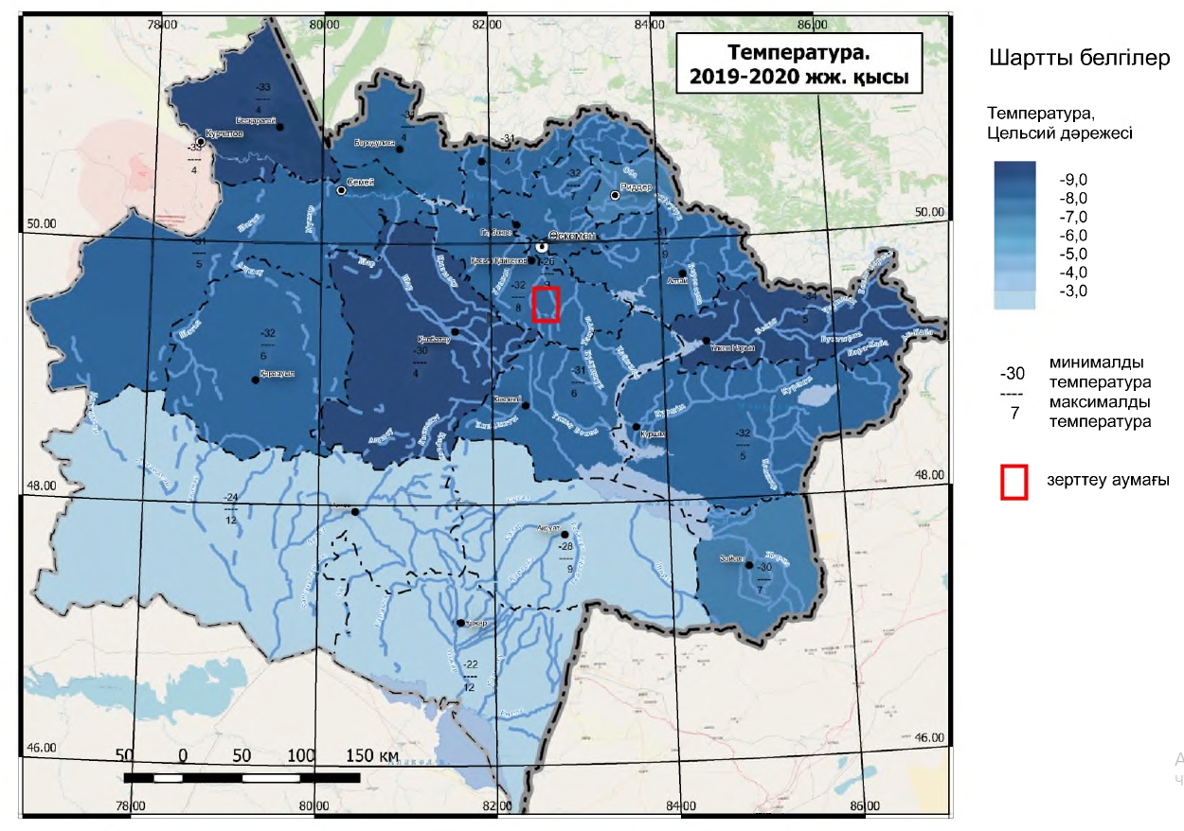

Сурет 2.1 – Ауа температурасы (қыс)

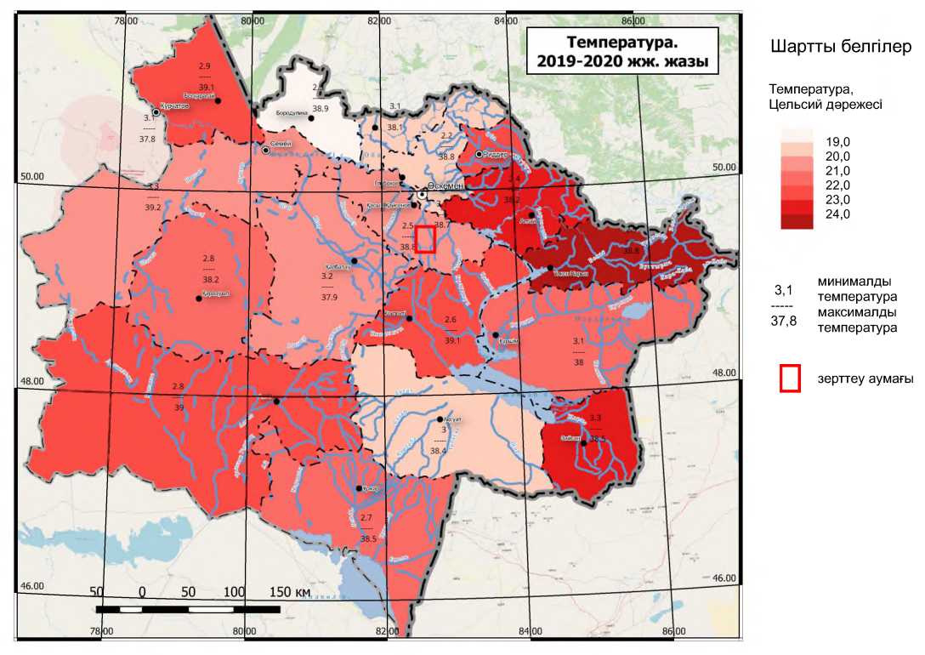

Сурет 2.2 – Ауа температурасы (жаз)
Сібе көлдерінде жазғы рекреация үшін қолайлы кезең 90-110 күнді құрайды. Су температурасы 17°С-ден жоғары болатын суға шомылу маусымының ұзақтығы 60-65 күнді құрайды. Аязсыз кезеңнің орташа ұзақтығы 125 күнді құрайды.
Термиялық режим сипаттамасы бойынша Сібе көлдерінің аумағының жылумен қамтамасыз етілуі, шомылу маусымының ұзақтығы (60-65 күн) және аязсыз кезеңнің орташа ұзақтығы (125 күн) бойынша 2.3-кестеде берілген С.А. Севастьянованың шкаласының мәліметтеріне сәйкес жаттықтырғы әсер ету режиміне жатады (2.5-кесте).

Кесте 2.5 – Сібе көлдері аумағының термиялық режимнің сипаттамалары

Параметрлер | Термиялық режимнің сипаттамалары | Әсер ету режимі
Жылумен қамтамасыз етулу: жылы кезеңде жайлы жағдайлардың қайталануы (%) | 14,6 | жаттықтырғыш
Суға шомылу маусымының ұзақтығы (күндер) | 60-61 | жаттықтырғыш
Аязсыз кезең ұзақтығы (күндер) | 125 | жаттықтырғыш

Рекреация үшін климаттық жағдайлардың қолайлылығын бағалауды биоклиматтық индекстердің көмегімен жүргізуге болады [114, с. 74-79; 115, с. 82-88; 116, с. 13-22; 117, с. 80]. Биоклиматтық индекстер теңдеулері негізінен ауа температурасы мен ылғалдылығын, жел жылдамдығын қамтиды:
Қозғалмайтын ауаның тиімді температурасы (ТТ) келесі (2.1) формула бойынша есептеледі:

ТТ=t-0,4(t-10) (1-f/100) (2.1)

мұнда f – ауаның салыстырмалы ылғалдылығы;
t – ауа температурасы, ^{о}С.
ТТ бойынша климаттың жайлылығын бағалау үшін 2.6-кестеде келтірілген өлшемдер қолданылады.
Эквивалентті-тиімді температура (ЭТТ) – желдің әсерін ескере отырып, жылу сезімталдығының көрсеткіші келесі (2.2) формула бойынша есептелді:

(2.2)

мұнда t – ауа температурасы, ^{о}С;
f – салыстырмалы ылғалдылық, %;
v – жел жылдамдылығы, м/с.
ЭТТ көлеңкедегі немесе киінген адамның жылу сезімталдығын сипаттайды. Бұл көрсеткіш жылу диапазоны үшін жақсы, салқындату диапазоны үшін – қанағаттанарлық, ал суықтық диапазоны үшін оны болжамды өлшем ретінде қарастыруға болады. Көпшілік адамдар үшін жайлы болып ауа температурасының 22,0-23,0°С жылығы және салыстырмалы ылғалдылығы 56% табылады, бұл 18° ЭТТ-ға жақын. ЭТТ-ның шамаларына байланысты салқындату аймағын (1-17°С), жайлылық (17-21°С) және қыздыру аймақтарын (21°С жоғары) бөледі.

Кесте 2.6 – Ауаның тиімді температурасы бойынша климаттың жайлылығын бағалау критерийлері

ТТ диапазоны, °С | Жылу сезімі | Жүктеме
30-дан астам | өте ыстық (дискомфорт) | қатты
30-24 | ыстық (жылы субкомфорт) | орташа
24-18 | жылы (жайлы-жылы) | жайлы
18-12 | орташа жылы (жайлы-жылы) | жайлы
12-6 | салқын (салқын субкомфорт) | орташа
6-0 | орташа салқын (суық ыңғайсыздық) | орташа
0 – минус 12 | суық | орташа
минус 12 – минус 24 | өте суық | үсу қаупі жоғары
минус 24 – минус 30 | өте суық | үсу қаупі өте жоғары
минус 30-дан төмен | өте суық | үсу қаупі өте жоғары

Радиациялық-эквивалентті-тиімді температура (РЭТТ) [116, с. 15]:

РЭТТ=125lg [1+0,02t+0,001(t-8) (f-60) – 0,45(33-t) √ v+185B] (2.3)

мұнда t – ауа температурасы, ^{о}С;
f – ауаның салыстырмалы ылғалдылығы, %;
v – жел жылдамдылығы, м/с;
В – беттің сіңірген күн радиациясы, кВт/м².
РЭТТ келесідей (2.4) формуламен есептеледі [116, с. 15]:

РЭТТ = 0,83ЭТТ + 12 ^{о}С, (2.4)

РЭТТ ақпараттық индекс ретінде сипатталады: РЭТТ 17°С-ден төмен болған жағдайда – жайсыз яғни дискомфорт; РЭТТ диапазоны 17-21°С болғанда субкомфортты; РЭТТ 21-27°С диапазонында – жайлы, яғни комфорт; РЭТТ 27-32°С диапазонында – субкомфорт; 32°С-дан жоғары РЭТТ – дискомфорт.
Қалыпты эквивалентті-тиімді температура (ҚЭТТ) [111, с. 102]: киімді адам үшін желдің әсерін ескере отырып, жылулық сезімталдық көрсеткіші мынадай (2.5) формула бойынша есептеледі:

ҚЭТТ = 0,8ЭТТ+7 ^{о}С (2.5)

ҚЭТТ бойынша жайлы (комфортты) зона киімсіз адам үшін 17,2-21,7 шегінде, ал киімді адам үшін 16,7-20,6 аралығында болады. Бұл көрсеткіштен төмен немесе жоғары болған жағдайда суық немесе ыстықты білдіреді.
Сібе көлдеріндегі жылы кезеңнің климаттық жағдайларының қолайлылық дәрежесі 2.4-кестеде берілген көлдер маңының жазғы айлардың деректері бойынша жоғарыда келтірілген ТТ, ЭТТ, РЭТТ және ҚЭТТ есептеу формулаларына салынып, анықталды, олардың мәндері 2.6-кестеде көрсетілген. Ауаның тиімді температурасы бойынша климаттың жайлылығын бағалау критерийлеріне (2.6-кесте) байланысты биоклиматтық индекстерінің мәндері анықталды (2.7-кесте).

Кесте 2.7 – Сібе көлдерінің жазғы биоклиматтық индекстерінің мәндері

Ай | ТТ | ЭТТ | РЭТТ | ҚЭТТ | ТТ | РЭТТ | ҚЭТТ
маусым | 20,3 | 14,2 | 23,7 | 18,3 | жайлы-жылы | жайлы | жайлы
шілде | 19,5 | 14,9 | 23,8 | 18,9 | жайлы-жылы | жайлы | жайлы
тамыз | 18,0 | 14,8 | 24,2 | 18,8 | жайлы-жылы | жайлы | жайлы

Сонымен, Сібе көлдерінің аумағы жазғы уақытта ТТ мәні бойынша жайлы-жылы, РЭТТ және ҚЭТТ мәндері бойынша жайлы деп бағаланады.
Климаттық жағдайлар жаз мезгілінде белсенді рекреациялық қызмет үшін қолайлы. Мұндай жағдайлар экскурсиялар, серуендер жасауға, ағзаны сауықтыруға және рекреациялық нысандарды неғұрлым қолайлы қабылдауға ықпал етуге мүмкіндік береді.
Жылдың суық кезеңіндегі климаттық жағдайлардың қолайлылық дәрежесі жылдың ең суық кезеңі болатын қысқы айлардың метеорологиялық деректері бойынша бағаланды. Ол үшін ТТ және S қолданылды.
Қаталдық индексі (S) Бодман бойынша есептелінді [116, с. 17]:

S = (1 – 0,04t)(1 + 0,27v), (2.6)

мұнда S – қаталдылық индексі (баллдар);
t – ауа температурасы (^{о}С);
v – жел жылдамдығы, м/с;
Қаталдылық индексі S бойынша қыстың қаталдылығын бағалау үшін келесі критерийлер қолданылады: S = 1-ге тең болған жағдайда – қыс қатал емес, жұмсақ; S = 1-2 болғанда қыс – аздап қатал: S = 2-3 шамасында - орташа қатал; S = 3-4 – қатал; S = 4-5 болған жағдайда қыс – өте қатал; S = 5-6 болғанда аса қатал; S = 5-6 болғанда тіпті қатал қыс болып сипатталады.
Сібе көлдерінің климаты ТТ мәні бойынша желтоқсан және қаңтар айларында өте суық, ақпан айында суық деп бағаланады. Қаталдылық көрсеткіштеріне (S) сәйкес желтоқсан мен қаңтар айлары орташа қатал, ақпан айы аздаған қатал болып бағаланды (2.8-кесте).
Сонымен, биоклиматтық индекстердің мәні бойынша, Сібе көлдерінің туристік-рекреациялық әлеуетінің негізгі көрсеткіші болып саналатын климаты жазда жайлы, ал қыста – орташа қатал деп сипатталады.
Климаттың континенталдығы (k) Л. Горчинский индексі бойынша бағаланды [150]. Сібе көлдерінің аумағы бойынша ең жылы және ең суық ай температураларының айырмасы ретінде анықталатын ауа температурасының жылдық мөлшері (At_{жыл}) 43,5 С құрайды.

Кесте 2.8 – Сібе көлдерінің қысқы биоклиматтық индекстерінің мәндері

Айлар | ТТ | S | ТТ | S
желтоқсан | -14,4 | 2,2 | өте суық | орташа қатал
қаңтар | -17,6 | 2,8 | өте суық | орташа қатал
ақпан | -11,7 | 1,8 | суық | аз қатал

Осы индекс бойынша: теңіздік жұмсақ климатта орташа теңіздік климаттың климат континеналдығы k<20; орташа континенттік – k = 20,1 30%; континенттік – k = 30,1-50%; k = 50,1-70%; күрт континенттік – k = 70,1-90%; қатты континенттік климатта – k>90%.
Сібе көлдерінің аумағы бойынша континентальдық индексі 76,9-ға тең (k=76,9) және тиісінше климаты күрт континентальды болып табылады.
Жел режимі. Сібе көлдерінің аумағында желдің орташа айлық жылдамдығы 1,7-ден 2,3 м/с дейін өзгереді. Қыраттың орталық аудандарында желдің орташа айлық жылдамдығы біршама жоғары. Жыл ішінде желдің едәуір жылдамдығы күз-қыс және көктем айларында байқалады, қаңтар және мамыр айларында максимальді жылдамдық байқалады, ол уақытта жел жылдамдығы – 3,1 м/с дейін жетеді. Қыс айларына қарағанда жаз айларында ауа қысымының ауытқуы аз, сондықтан желдің жылдамдығы әлсіз [113, с. 233].
Қыста континентальды қоңыржай ендіктердің оңтүстік-шығыс желдері басым. Оңтүстік-шығыстан циклондар өтеді, онда қар жауып, боран соғады. Жазда, көктемде және күзде батыс және солтүстік-батыс желдері басым келеді, олар қоңыржай ендіктерден континенттік ауаны әкеледі. Оңтүстік-шығыстан құрғақ жел мен құрғақшылық әкелетін ауа келеді (2.9-кесте).

Кесте 2.9 – Жел бағыты мен тымықтардың қайталануы, %

Айлар | С | СШ | Ш | ОШ | О | ОБ | Б | СБ | Тымық
1 | 2 | 3 | 4 | 5 | 6 | 7 | 8 | 9 | 10
Қаңтар | 5 | 3 | 15 | 32 | 14 | 7 | 10 | 14 | 55
Ақпан | 5 | 4 | 13 | 28 | 12 | 9 | 15 | 14 | 56
Наурыз | 6 | 4 | 11 | 20 | 10 | 10 | 20 | 19 | 54
Сәуір | 12 | 6 | 15 | 18 | 7 | 8 | 15 | 19 | 35
Мамыр | 9 | 4 | 12 | 18 | 10 | 12 | 17 | 18 | 31
Маусым | 13 | 7 | 14 | 17 | 6 | 8 | 14 | 21 | 36
Шілде | 14 | 10 | 17 | 14 | 6 | 6 | 12 | 21 | 39
2.9-кестенің жалғасы

1 | 2 | 3 | 4 | 5 | 6 | 7 | 8 | 9 | 10
Тамыз | 12 | 7 | 14 | 13 | 6 | 7 | 18 | 23 | 42
Қыркүйек | 8 | 4 | 13 | 17 | 8 | 11 | 19 | 20 | 43
Қазан | 3 | 3 | 16 | 27 | 13 | 10 | 16 | 12 | 40
Қараша | 3 | 3 | 18 | 28 | 13 | 10 | 14 | 11 | 44
Желтоқсан | 4 | 4 | 16 | 34 | 12 | 6 | 12 | 12 | 53
Жылдық | 8 | 5 | 15 | 21 | 10 | 9 | 15 | 17 | 44

Адамның ауада жылу сезімін бағалауда жел үлкен рөл атқарады. Желдің жылдамдығынан ауа температурасының ауытқуын анықтау рекреация мен туризмді дамытудағы қажетті көрсеткіштердің бірі. Жыл мезгілінің суық кезеңдерінде ауаның қалыпты теріс температурасын жел жылдамдығы күшейте түседі, сол себепті, қалыпты температура мен адамның сезетін температурасының арасында біршама ауытқушылық болады. Ол ауытқушылық теріс температура жағына қарай басым болатындықтан, суық мезгілдерде, әсіресе қысқы туризм мен рекреация кезінде тек ауа температурасының көрсеткіштерін назарға алмай, жел жылдамыдыңын да ескерген жөн. Бұл екі көрсеткіштің өзара байланысы адамдардың ашық ауада демалулары кезінде өздерін комфортты сезінулеріне тікелей әсер етеді.
Суық ауа температурасы мен жел жылдамдығының адамның жылулық күйіне әсерін бағалау мақсатында Сайпл (1957) «жел-салқын индексі» түсінігін енгізеді. Жел-салқын индексі арнайы кесте немесе номограмма, сондай-ақ келесі (2.7) формула көмегімен анықталады [116, с. 17; 117, с. 47]:

$W\left(K\right)=\left(\sqrt{100V}+10,45V\right)(33-t)$ (2.7)

мұнда W(К) – жел-суық индексі;
V – жел жылдамдығы, м/с;
t – ауа температурасы, °С.
Сайплдың жел-салқын индексі адам ағзасына жел жылдамдығының әсерінен ауа температурасының ауытқуларының әсерін бағалауға мүмкіндік береді.
Қазіргі таңда жел-салқын индексі есептейтін арнайы онлайн калькулятор бар. Ол жел-салқын индексін берілген температура мен жел жылдамдығының көрсеткіштері арқылы есептейді, сонымен қатар берілген ауа температурасының 2-ден 35 м/с-қа дейін ауытқу диапазонындағы жел жылдамдығына тәуелділік графигін бірден құрайды. тәуелділік. Онлайн калькулятор жел-салқын индексін U.S. National Weather Service (2.8) формуласының негізінде есептейеді:

T_{wc} = 13.12 + 0.6215 T_{a} – 11.37V^{+0.16} + 0.3965T_{a}V^{+0.16} (2.8)

мұнда T_{wc} – жел-салқындылық индексі;
T_{a} – ауа температурасы, °С;
V – жел жылдамдығы, км/с.
«Қазгидромет» РМК ШҚО бойынша филиалынан алынған осы аймақтың 1978-2017 жылдар аралығындағы деректерге сәйкес Сібе көлдері аймағында қаңтар айында желдің орташа жылдамдығы 2,0 м/с, ал ауа температурасы минус 20,6°С болған жағдайда, жел-салқындылық индексі минус 26,5°С-ге тең келеді, яғни үсік шалу және гипотермия қаупі аз. Дегенмен де, желтоқсан-қаңтар айындағы қыстық туризм мен рекреация кезінде жылы киіну ұсынылады, киімнің сыртқы қабат желді өткізбеуі керек.
Климаттың маңызды сипаттамасы болып атмосфералық жауын-шашын табылады. Өскемен станциясының мәліметтеріне сәйкес зерттеліп отырған аумақтың жылдық жауын-шашын мөлшері 557,1 мм құрайды, ал орташа көпжылдық жылдық жауын-шашын мөлшері-542 мм.
Жауын-шашынның таралуы біркелкі емес. 1000 м және одан жоғары биіктіктері бар таудың жел баурайларында бір жыл ішінде жауын-шашын 600-800 мм түседі. Көктау самырсынды орманы аумағында жауын-шашынның жылдық көлемі 800-1000 мм-ге жетеді. Құрғақ дала ландшафтты тау бөктерлерінде және қазаншұңқырларында жылына 300-400 мм жауын-шашын жауады.
Рекреациялық мақсатта жаз айларында түсетін жауын-шашынның мөлшері емес, туристік-рекреациялық қызметтерге кедергі келтіретін жаңбырлы ауа-райының қайталануы маңызды. Қыста қар жамылғысының жату ұзақтығы бойынша аумақтың қысқы туризм түрлерімен, атап айтқанда шаңғымен, шанамен сырғанаумен айналысуға жарамдылығын анықтайды. Сібе көлдері аумағында жылына 350 мм жауын-шашын қар түрінде жауады.
Сібе көлдерінің аумағы жауын-шашынның жыл бойында бірқалыпты түспеуімен сипатталады (2.4-кесте).
Қалба жотасына ылғал негізінен батыс және оңтүстік-батыс ағындарымен келеді, сондықтан жел беткейлерінде қар биіктігі солтүстік-шығысына қарағанда 1,5-2 есе көп. Тау биіктеген сайын қар жамылғысының қалыңдығы артады, ал оның таралуы баурайлардың экспозициясымен және өсімдік сипатымен тығыз байланысты. Сібе көлдерінің жағалауындағы қар жамылғысының орташа қалыңдығы 40-50 см, ал таулы-бұталы дала дамыған төңіректе 50-100 см, ашық таулы далада 5-10 см құрайды. Қардың ең жоғары биіктігі оңтүстік-батыс экспозициялы сайларда байқалады, ол жерлерде қар қалыңдығы 2-3 метрге дейін жетеді. Қардың бұлай таралуы боранға байланысты. Қыста 20-25 күнге дейін боранды күндер байқалады. Желдің нәтижесінде кейбір жылдары аумақтың тек 30-40%-ында ғана тұтас қар жамылғысы болуы мүмкін, бұл қысқы туризмнің дамуын қиындатады, атап айтқанда шаңғымен сырғанау мүмкіндігі болмайды [151, 152].
Өскемен МС мәліметтері бойынша, тұрақты қар жамылғысы бар кезеңнің ұзақтығы 147 күнді құрайды. Қар жамылғысының биіктігі ақпан айының соңына қарай ең жоғарға көрсеткіштерге иеленеді де 44-47 см-ден (2.10-кесте) бастап кей жылдары ең үлкен мәні 70 см-ден 100 см-ге дейін ауытқиды, ал кейде ашық жерлерде қар мүлдем болмайды, себебі қарды жел ұшырып әкетеді.

Кесте 2.10 – Тұрақты рейка бойынша Сібе көлдері аумағы қар жамылғысының орташа онкүндік биіктігі, см

Ай | Қазан | Қараша |  |  | Желтоқсан |  |  | Қаңтар |  |  | Ақпан |  |  | Наурыз |  |  | Сәуір
Он күндік | III | I | II | III | I | II | III | I | II | III | I | II | III | I | II | III | I
Биіктігі, см | 3 | 6 | 10 | 14 | 18 | 24 | 29 | 33 | 37 | 40 | 44 | 46 | 47 | 47 | 43 | 32 | 19

Қысқы демалыс үшін қолайлы кезең желтоқсан айында белгіленеді, орташа айлық температура минус 13,3°С жетеді, бірақ минус 25°С төмен түспейді.
Сібе көлдерінің аумағы қысқы демалыс түрлерін ұйымдастыру үшін ең қолайлы болып табылады. Қар жамылғысының сипаты қысқы туристік-рекреациялық іс-әрекет түрлерімен айналысуға, атап айтқанда шаңғымен және шанамен сырғанауды ұйымдастыру мүмкіндігін анықтайды. Ол үшін қауіпсіз спорттық шаңғы трассалардын маршруттарын айқындау мен салу, оларды учаскелерге бөлу, қар төбешіктерін жабдықтау қажет.
Тұрақты қар жамылғысы жатуының орташа уақыты 1 қарашадан 12 қарашаға дейін (ең кеші – 17 желтоқсан). Қыста қар жамылғысының орташа биіктігі 50-60 см құрайды. Аумақ бойынша қарды таралуы жер бедерінің сипатымен анықталады. Таулардың батысы мен оңтүстік-батыс желді беткейлерінде қар биіктігі солтүстік-шығыс және тіпті оңтүстік-шығыс беткейлеріне қарағанда 1,5-2 есе көп тоқтайды. Таулы бұталы далада қардың биіктігі 50-100 см, қарағай-қайың шоқ ормандарында және қарағай ормандарында – 80-нен 100 см дейін жетуі мүмкін.
Жабық қазаншұңқырларда 600-800 м биіктікте қар жамылғысы 30-35 см аспайды. Таулы даланың ашық жерлерінде қар биіктігі 5-10 см құрайды. Оңтүстік-батыс және батыс экспозицияларының сайларында қар қалыңдығы 2-3 м-де дейін жетуі мүмкін, оған борандар ықпал етеді. Көлдер аймағындағы желдің жылдамдығы 10-13 м/с-қа дейін болатын боранды күндер саны 20-ға жетуі мүмкін [152, с. 17].
Сонымен, С.А. Севастьянованың әдістемесіне сәйкес медициналық-климаттық сипаттамаларына байланысты Сібе көлдерінің аумағындағы термиялық режимнің адам ағзасына әсерін жаттықтырушы әсерге жатқызамыз.
Сібе көлдерінің туристік-рекреациялық әлеуетін бағалауды Л.Н. Деркачеваның әдістемесі бойынша [112, с. 41-50] да жүргіздік, ол әдістемеге сәйкес климаттық жағдайлар жайлы (комфорт), субкомфорт және жайсыз (дискомфорт) деп бөлінеді (2.11-кесте).
Климаттық параметрлерді пайдалана отырып, біз Л.Н. Деркачева матрицасы негізінде Сібе көлдерінің жайлылық деңгейінің кестесін құрастырдық (2.12-кесте).

Кесте 2.11 – Туристік-рекреациялық мақсатта аумақ климатының жайлылық деңгейін анықтауға арналған матрица (Л.Н. Деркачева бойынша)

Ауа температурасы,°С | Салыстармалы ылғалдылық, % | Жел жылдамдылығы, м/сек. | Қар қалыңдығының биіктігі, см. | Рекреация үшін климат типі
жазғы рекреация
15-25 °С | 30-100% | 3 м/сек кем | - | жайлы (комфортты)
15, 25-30 °С | 30-80% | 3 м/сек артық | - | субкомфортты
қысқы рекреация
0-минус 10 °С | 60-70% | 4 м/сек кем | 30-40 см | жайлы (комфортты)
0-минус 15°С | 60-70% | 4-7 м/сек | 40-60 | субкомфортты

Кесте 2.12 – Сібе көлдерінің климаттық жағдайларының жайлылық деңгейі

Ай | Ауа темпера турасы (°С) | Салыстыр-малы ылғал дылық, % | Желдің жылдам дығы, м/сек | Қар жамылғы сының биіктігі, см | Рекреация үшін климат түрі
Жазғы рекреация
Маусым- тамыз | 18,0-20,6 | 30-100% | 1-2 м/с | - | комфортты
Қысқы рекреация
Желтоқсан | минус 13,3 | 60-70% | до 3 м/с | 30-40 | комфортты
Қаңтар-ақпан | минус 21,0-  минус 22,9 | 60-70% |  | 50-60 | субкомфорт-ты

Жаз айларында Сібе көлдерінде қолайлы температуралық режим және ауа ылғалдылығы, желдің болмауы демалу үшін қолайлы жағдай жасайды. Қысқы рекреация үшін желтоқсан, қаңтар-ақпан субкомфортты болып сипатталады [152, с. 18].
Сонымен, Сібе көлдері аумағының туристік-рекреациялық әлеуетінің көрсеткіштері болып саналатын климаты күрт континентальды болып табылады. Сібе көлдерінің аумағында демалушыларға инсоляциялық және термиялық режим бойынша биоклиматтық әсер ету адам ағзасына жаттықтырушы әсер етеді. Сібе көлдеріне температуралық режим мен ауа ылғалдылығының қолайлы үйлесімі, сондай-ақ, желдің жылдамдығының төмендігі тән, бұл жаз айларына қолайлы (комфортты) жағдай жасайды. Сібе көлдері жылы кезеңінің климаттық жағдайларының қолайлылық дәрежесі ТТ мәні бойынша жайлы-жылы, РЭТТ және ҚЭТТ мәндері бойынша – жайлы деп бағаланады. Желтоқсан айы ТТ мәні бойынша суық, қаңтар және ақпан – өте суық деп бағаланады. Қыстың қаталдылық мәні (S) бойынша желтоқсан және қаңтар айлары орташа қатал, ақпан – қатал деп бағаланады. Қыста ашық күндердің және қалыпты аязды ауа райының, қардың жеткілікті болуы аталмыш аймақта қысқы спорттың белсенді түрлерімен айналысуға мүмкіндік береді. Сонымен, биоклиматтық индекстердің мәні бойынша рекреациялық мақсаттар үшін Сібе көлдерінің климаты жазда жайлы, ал қыста - орташа қатал деп сипатталады. Зерттеліп отырған аумақ демалушылар үшін қолайлы және демалуға және рекреацияға жарамды. Сонымен қатар, көл аумағында бірегей ландшафтық және тарихи көрікті жерлерінің бар болуы қолданыста бар демалыс базаларын кеңейту және жаңа базалар құру үшін негіз болып табылады.

2.2 Ландшафтық-геоморфологиялық әлеуеті ерекшеліктерінің табиғи-эстетикалық тартымдылығы
Адамның психоэмоционалды жағдайы мен демалу жайлылығы үшін табиғи аумақтар мен табиғат элементтерінің тартымды қасиеттерін бағалау географиялық және рекреациялық зерттеулердің негізгі аспектілерінің бірі болып табылады. Табиғи орта мен оның алуантүрлі ресурстары демалушылардың рекреация және саяхат орнын таңдауда үлкен рөл атқарады. Туристік маршруттар мен турлар қандай да болмасын ресурстары бар аймақтарда ұйымдастырылады. Ондай ресурстарға туристтерді қызықтыратын қайталанбас табиғи ландшафттар немесе бірегей тарихи ескерткіштерді жатқызамыз. Рекреацияға қолайлы деп саналатын аймақтардың ең алдымен табиғи ресурстарының рекреациялық әлеуетін бағалап алу қажет. Оның басты мақсаты геожүйелердің демалыс, емдік сауықтыруды, курорттық саланы және т.б. ұйымдастыру үшін жарамдылығы немесе қолайлылығы дәрежесін анықтау болып табылады. Рекреациялық аймақ ресурстары туралы берілген анықтамалар бойынша жіктеу барысында ең алдымен табиғи ресурстар қарастырылады [17, с. 84].
Ландшафтық-рекреациялық әлеует белгілі бір аумақтың рекреацияға және туризмге жарамдылығының интегралдық көрсеткіші арқылы бағаланады, ол ландшафттарға рекреациялық баға беру мен табиғи ортаның экологиялық ахуалын қарастырады [153]. Аумақтың туристік-рекреациялық іс әрекеттерге жарамдылығын зерттеу жұмыстары белгілі бір ауданда туризмнің жүйелі түрде даму үрдісін ескере отырып жүргізіледі.
Біздің зерттеулерімізде еліміздің шығысындағы Сібе көлдерінің табиғи-ресурстық әлеуеті (ТРӘ) табиғи кешен (ТК) компоненттері бойынша сондай-ақ олардың аумақтық үйлесімдері негізінде бағаланып қарастырылады. Кешенді және жеке компоненттік бағалау негізінде ресурстық қорлардың көлемі, олардың таралу аймағы және пайдалану ерекшеліктері туралы мәлеметтер алынды. Аумақтық үйлесім негізінде бағалауда жекелеген аумақтардың жағдайларын және оларды қандай да болмасын демалыс түрлерін ұйымдастыру үшін пайдалану мүмкіндіктері салыстырылды.
Сібе көлдері аумағында туристік-рекреациялық әрекеттерді ұйымдастыруда оның ландшафтық-рекреациялық әлеуетін бағалау туризм саласын болашақта дамытуға байланысты өзекті болып табылады. Сібе көлдерінің ландшафтық-рекреациялық әлеуетін бағалауды біз рекреациялық жарамдылықтың функционалдық көрсеткіштері бойынша жүргіздік, оның негізінде табиғи геожүйелердің туристік рекреациялық әрекеттердің мамандануы болжанады.
Зерттелу аумақтары бойынша теориялық мәселелер жинақталып, далалық зерттеулер 2018-2020 жылдары жүргізілді: қазіргі заманғы жер бедерін қалыптастыру үдерістері туралы деректер жиналды, табиғат ескерткіштері мен шолу нүктелері анықталды. Камералдық кезеңде қашықтықтан зондтау деректерін қолдану және Google әртүрлі мерзімдік түсірілімдерін талдау арқылы гипсометриялық карта жасалды.
Рекреациялық әлеуетті бағалауда Данилин И.М, Шахин Д.А., Мазбаев О.Б. т.б. басқа авторлардың бағалау көрсеткіштерін пайдаландық, оларға геоморфологиялық, климаттық, гидрологиялық, биологиялық және инфрақұрылым көрсеткіштері жатады [154-157].
Жұмыс ArcGIS 10.4 бағдарламалық кешенінің көмегімен жүргізілді, оны пайдалану картографиялық материалдармен және космосуреттермен қажетті манипуляциялар жүргізуге және бағаланатын көрсеткіштер туралы қажетті ақпарат алуға мүмкіндік береді.
Жер бедері – табиғи кешеннің негізгі элементі болып табылатындықтан, табиғи геожүйелердің геоморфологиялық сипаттамалары рекреациялық іс-әрекеттің сипатына айтарлықтай әсер етеді. Жер бедері басқа табиғи компоненттермен бірге аумақтың туристік-рекреациялық даму мүмкіндіктерін анықтайды, мүмкін болатын туристік және рекреациялық шаралардың санын көбейтеді немесе шектейді. Сонымен қатар, жер бедері аумақтың рекреациялық мамандануын анықтайды, ал кейбір жағдайларда рекреациялық жүйелерді қалыптастырудың негізгі элементі болып табылады.
Қазіргі таңда рекреациялық геоморфология түсінігі нақтыланып қана қоймай, ғылымның жеке қолданбалы бағыты ретінде қалыптасуда [4, с. 23-26; 158, 159]. Рекреациялық геоморфологияның зерттеу нысаны болып рекреациялық жүйеге базалық табиғи компонент ретінде енетін жер бедері саналады.
Ландшафттық рекреациялық әлеуеттің қалыптасуына табиғи ортаның барлық компоненттері тікелей немесе жанама әсер етеді. Жер бедері (рельеф) – көбінесе жанама рекреациялық факторға жатқызылады. Көптеген ғалымдардың, атап айтқанда Э.А Лихачеваның пайымдауларынша морфолитогендік негіз ландшафттың жетекші құрамдас бөлігі болып табылады [160]. Рельеф басқа табиғи компоненттермен қатар (бір типті геологиялық құрылыс, климат және топырақтың, өсімдіктердің және фаунаның ерекше үйлесімі) өңірдің туристік-рекреациялық игерілу мүмкіндігін анықтайды, мүмкін болатын туристік-рекреациялық іс-әрекеттердің алуандылығын арттырады немесе шектейді, ландшафт эстетикасына әсер етеді. А.В. Бредихин рельефті табиғи кешеннің базалық элементі ретінде рекреациялық істің сипатына айтарлықтай дәрежеде әсер ететіндігін, сондай-ақ, рельеф аумақтың рекреациялық мамандануын анықтайтындығын, кей жағдайларда рельеф рекреациялық жүйе негізделетін басты табиғи нысан болатындығын атап өткен [158, с. 302]. Ол рельефті рекреациялық геоморфология тұрғыдан қамтамасыз ететін рекреациялық ресурс ретінде, яғни, еңбек қабілеттілігін, адамдардың денсаулығын сақтау, мәдени және эстетикалық қажеттіліктерін қанағаттандыру және қалпына келтіру құралы ретінде қарастырады [4, с. 24].
Жалпы рельефті және оның компоненттерін дәстүрлі ресурстық тұрғыдан және ландшафттың эстетикалық көрінісі ретінде бағалау керек.
Рекреациялық жүйелерде жер бедері функциясының екі тобын анықтайды – жер бедерінің тартымды (аттрактивтік) функциясы және рекреациялық қызметтің қауіпсіздігі мен технологиялық тиімділігін қамтамасыз ететін рельефтің функциялары (2.3-сурет). Ландшафттардың тартымды қасиеттері – бұл жердің рекреациялық әлеуетін анықтайтын негізгі сипаттама [156, с. 58].

Сурет 2.3 – Рекреациялық жүйелердегі жер бедері функциясы

Ескерту – Автормен құралған

Өзгеріске ұшырамаған табиғи ландшафт қазіргі таңда әлемде сирек кездесетін құбылысқа айналып барады, сол себепті табиғи көрінісін сақтап қалған ландшафттарға деген туристік қызығушылықтар жылдан-жылға артуда. Жалпы антропогендік ландшафттар ортасында өмір сүрген қала тұрғыны үшін табиғи ландшафт өте қызықты әрі маңызды, қала сыртындағы дем алыс кезінде олар тірі, пәк табиғатпен етене жанасып, эмоциялық сезімге иеленеді. Туризм бойынша танымал сарапшы Криппендорф: «Туризмнің басты тартымдылығын қонақ үйлер, аспалы жолдар, көтермелер мен бассейндер құрамайды. Табиғи ландшафттың эстетикалық қасиеттері бұрынғыдай басты назарда. Оның өзіндік ерекшелігі, сұлулығы, адамдардың сезімдері мен эмоцияларына әсер ету қабілеті шешуші рөл атқарады. Инженерлік құрылымдардың маңызы көбінесе асыра бағаланады. Ақыр соңында, олар табиғат пен ландшафтты анағұрлым ыңғайлы және толық пайдалану мақсатына жетудің құралы ғана» - деп, ландшафттың туризм мен рекреация үшін маңыздылығы атап өткен [161].
Табиғи болмысын сақтап қалған, рекреациялық әрекеттің белгілі бір түрлері үшін рельефтің әр түрлі аттрактивтік функцияларының ішінен Сібе көлдері аумағында танымдық функцияны ерекше атап өткен жөн. Жергілікті жер туралы әсер қалыптастыру жолында жаңа табиғи ескерткіштерді анықтап оларды рекреациялық мақсатта пайдалану кезінде жер бедерінің танымдық функциясы маңызды. Аймақта жаңа табиғат ескерткіштерін ашу және есепке алу туристік ресурстардың санын көбейтеді, жаңа тұтынушылық қасиеттері бар туристік өнім жасау үшін алғышарттар жасайды және сол арқылы аймақтың туризм саласында мамандануына ықпал етеді.
Танымдық әрекеттерді жүзеге асыруда табиғи ескерткіштердің екі түрі ерекше рөл атқарады. Бірінші табиғи геоморфологиялық ескерткіш – құрылымы, шығу тегі, орналасуы жағынан ерекше, мәдени және ғылыми тарихы бар, танымдық, эстетикалық маңызы жоғары және кеңістіктікте жинақы орналасқан геоморфологиялық құбылыс немесе рельеф формасы. Геоморфологиялық ескерткіш рекреанттар әр түрлі қашықтықтан бір сәтте қабылдай алады. Мұндай нысандарды бір-екі сапар барысында көріп, тамашалауға болады. Сібе көлдерінің маңындағы Ақ-бауыр кешенін үлкен тарихи-мәдени маңызы бар геоморфологиялық ескерткіштердің мысалдары ретінде келтіруге болады.
Екінші геоморфологиялық табиғи ескерткішке – ерекше ғылыми немесе мәдени қызығушылыққа ие, сонымен қатар әлеуметтік, көбінесе жаһандық маңызы бар, ерекше қорғалатын жер ретінде белгіленген табиғи немесе өзгертілген рельефтің түрі – морфологиялық ландшафт жатады. Әдетте бұл бірегей құрылымы, шығу тегі, орналасқан жері, көбінесе мәдени және ғылыми тарихпен байланысты, маңызды танымдық, эстетикалық құндылығы бар кең аумақ. Көбінесе, мұндай аумақты бір уақытта бақылау мүмкін емес. Мұндай ескерткіштермен танысу үшін демалушыларға көп уақытқа жоспарланған мамандандырылған турлар, көп күндік маршруттар қажет. Геоморфологиялық табиғи ескерткіштер туралы рекреациялық және геоморфологиялық ақпараттарды ұсыну үшін оларды оқшаулау, олардың рекреациялық қасиеттерін зерттеу және кеңістіктік орналасуы, генезисі және ерекше тартымды қасиеттерін (бірегейлігі, мәдени маңызы және т.б.) ескеретін классификация негізінде карта жасау қажет. Рекреациялық-геоморфологиялық табиғи ескерткіштер мысалы ретінде Сібе көлдерінің аумағында орналасқан ерекше қорғалатын табиғи аумақ – Көктау самырсынды орманы табиғи ескерткішін атап өтуге болады.
Рекреациялық аумақтардың қызмет етуі үшін жер бедерінің бірегей мәдени-тарихи нысандардың маңызы аса зор. Сібе көлдерінің тағы бір ерекшеліктерінің бірі – XVII ғасырдың екінші жартысында тұрғызылған Жоңғар бекінісінің Абылайкит монастырінің қалдықтары. Бұл бекініс XVII ғасырдың сәулет ескерткіші болып табылады. Жаз айларында туристердің легін көре аламыз.
Танымдық функциямен қатар рельефтің эстетикалық функциясы рекреациялық іс-шаралар үшін де маңызды. Табиғи нысандардың эстетикалық қасиеттері адамдарды әрдайым қызықтырып келген. Олар рекреациялық зерттеулер кезінде эстетика мәселесін қарастыруда маңызды болады. Адамзат баласы ортаны толығымен игерген заманда табиғаттың әсем сұлулығы таптырмайтын эстетикалық ресурсқа айналады.
Аумақтың рекреациялық әлеуетін бағалау, аумақты рекреациялық аудандастыру және аймақтарға бөлу, ақпараттық рекреациялық деректер базасын, оның ішінде аумақтың рекреациялық ГАЖ-ін құру кезінде қажетті рәсімдердің бірі орынның эстетикалық сапасын қалыптастыру болып табылады.
Осындай көпшілік зерттеулерде "орын эстетикасы" "морфологиялық ландшафт" және "морфологиялық пейзаж" ұғымдары қолданылады. «Орын эстетикасы» ұғымы аумақ өзінің қандай да болмасын бөлігімен адамға психоэмоционалды әсер етуі және рекреантта оң эмоциялардың пайда болуын анықтайтын фактор болып табылады [159, с. 21]. Ал, «морфологиялық ландшафт» ұғымы, маңызды аумақтардың жер беті құрылымының мәнін білдіретін, ғылыми ойлауды талап ететін, геоморфологияда бұрыннан қолданылатын, табиғи ортаның белгілі бір түріне тән жер бетінің генетикалық байланысқан формаларының заңды үйлесімі болып табылады. «Морфологиялық пейзажды» рекреант сезім арқылы қабылдайды. «Морфологиялық пейзаж» – бұл рельефтің объективті табиғи геоморфологиялық қасиеттеріне негізделген, адамға сенсорлық қабылдау (ойлау, эмоционалды тәжірибе) арқылы жететін және тартымдылықтың эстетикалық қасиеттеріне ие жер бедерінің түрі.
Сібе көлдерінің географиялық орналасуы бірегей әрі ерекше, олар Қазақстан Алтайының батыс бөлігінің аласа тау массивтерінің жалғасы болып келетін Қалба жотасының гранит пен кұмдақтан түзілген жартастар арасында орналасқан. Көл шұңқырлары үш жағынан гранит алаптарына кірігіп бітеу келеді [162].
Қалба жотасының қазіргі жер бедерінің үстемдік формасы сумен шайылу және желге мүжілуі салдарынан бүлінген кең және жазық үстірт болып табылады. Жота емес, тек біресе бір-бірімен тығыз байланысқан, біресе аздап кең және терең, бойлық және көлденең алқаптармен бөлінген қыраттар, қырқалар, тау тізбектері мен топтардың кешені.
Теңіз деңгейінен орташа 700-750 м биіктікте жатқан жоталардың беткейлері әдетте меридиандық бағыттағы бірқатар аңғарлармен бөлінеді. Олар тау жыныстары бетіне шыққан тік, жартасты және жарқабақтау болып келеді, немесе біртіндеп тауаралық аңғарларға айналатын еңістеу, жайпақ, жазықтау, жонды болып келеді.
Жотаның шығыс жартысы батысымен салыстырғанда анағұрлым тілімденген. Оның солтүстік беткейлері өте тік, оңтүстік беткейлері Ертіс бағытында біртіндеп оңтүстікке және оңтүстік-шығысқа қарай еңістеніп, жонды-белесті жазыққа айналады да, Зайсан ойпатының солтүстік-батыс бөлігіне жалғасады.
Қалба жотасының батыс бөлігінің (Бұқтырма мен Нарын өзендерінің аралығы) аласа таулары күрт бөлшектеніп, өте ұсақталып, бейнесі ұсақ шоқыға ұқсап кетеді. Жотаның оңтүстік етегі бойымен ұсақ шоқылы жазықтар тұтас жолақ ретінде созыла келе, біртіндеп аласарып, Орталық Қазақстан жазығының шығыс бөлігімен қосылып кетеді.
Сібе көлдері аумағындағы туризм мен рекреация тұрғысынан рельефті талдау нәтижелері бойынша аумақтың басым ерекшелігі болып рельефінің типі табылады, рельеф типі – биік емес, жақпартасты құрылымды және жазық болып келеді.
Рекреацияны дамыту мақсатында жазық ландшафтардың әлеуеті айтарлықтай жоғары, мәселен табиғат ерекшеліктерінің өзіндік сипатымен танысу нысаны ретінде – өсімдіктер, жануарлар әлемі және топырақ құрылымы, танымдық туризм топтары үшін; осы өлкені ғылыми туризм топтары үшін зерттеу нысаны ретінде рөлі зор. Сондай-ақ, көлдердің оңтүстік-шығыс жағалауы жағындағы жазықтық рельефі күрделілігі 1 санаттағы жеңіл жаяу жүру маршруттарын «терренкура» жасауға мүмкіндік береді .
Көлдердің үш жағын қоршап жатқан Көктау массивінің жақпартасты желісі рельефтің бөлшектелу көрсеткіштерінің бірі, ол өз кезегінде аумақтың эстетикалық құндылығын арттырады. Матрац тәрізденіп бір-бірінің үстіне ыңғайлы жайғасқан жақпартастар, желге мүжілу салдарынан пайда болған тау жыныстарының әрқилы пішіндері, осының барлығы аумақтың жер бедерін түрлендіріп және оның аттрактивтілігін арттырады. Ландшафттың сұлулығы адамның психологиясына жағымды әсер етеді.
Біз Сібе көлдерінің жер бедеріне рекреациялық баға беру үшін В.Б. Нефедова мен Е.Д. Смирнованың еңбегінде келтірілген жер бедерін рекреациялық бағалау шкаласын қолдандық (2.13-кесте) [163].

Кесте 2.13 – Жер бедерін рекреациялық бағалау шкаласы (В.Б. Нефедова мен Е.Д. Смирнова бойынша)

Жер бедері категориясы | Жер бедерінің сипаттамасы
Өте жақсы | Таулы; тау етегі; ойлы-қырлы; төбелі-ойпаңды жер бедері, жонды-төбелі жер бедері
Жақсы | Жонды, сатылы ойлы-қырлы, эрозиялық-тілімденген
Қанағаттанарлық | Толқынды бедерлі, ойлы-қырлы жерлері аз жазық
Нашар | Жазықтық-толқынды
Өте нашар | Жазық және таулы (аяқ басу мүмкін емес қиын беттер)

Осы шкалаға сәйкес таулы, төбелі-ойпаңды Сібе көлдерінің рельефін стационарлық демалысты ұйымдастыру үшін «өте жақсы» санатына жатқызуға болады. Зерттеу аймағының ландшафтық-рекреациялық әлеуеті геоморфологиялық және пейзаждық алуандылығымен ерекшеленеді. Орман, су, антропогендік, селитебтік және рекреациялық ландшафттар мәдени ландшафттың және көлдер аумағын рекреациялық игерудің мысалы болып табылады.
Геоморфологиялық жағдайлардың анағұрлым нақты сараптамасын жасау мақсатында біз А.В. Бредихиннің әдіснамасын да Сібе көлдері аймағына қолдандық. А.В. Бредихин жер бедерін рекреациялық геоморфология көзқарасынан мәдени және эстетикалық қажеттілікті қанағаттандыратын рекреациялық ресурс ретінде қарастырады. Оның айтуына қарағанда жер бедерін ландшафттың дәстүрлі ресурстық компоненті ретінде, сондай-ақ ландшафттың эстетикалық компоненті ретінде бағалау қажет [4, с. 23-26].
Қандай да болмасын аймақты рекреациялық мақсатта қолдану үшін рекреацияның қандай түрін дамытатындығын айқындап алған жөн. Рекреацияның әр түріне геоморфологиялық көрсеткіштер әр түрлі әсер етеді, мәселен емдік рекреацияға жер бедерінің биік емес болғаны абзал, жер бедерінде әртүрлі биіктікті таулы жүйелердің болуы түрлі санаттағы туристік маршруттарды жүргізуге мүмкіндік береді, ал эстетикалық рекреацияға биік тілімделген жер маңызды. Сол себепті, жер бедеріне баға беретін шкалалардың көрсеткіштері де рекреация түріне байланысты болып келеді.
Жер бедерін рекреациялық бағалау мақсатында біз зерттеуімізде жер бедерінің абсолюттік биіктігі мен жер бедерінің тілімденуі көрсеткіштерін қолдандық. Жер бедерінің тілімденуі көрсеткішін анықтау үшін горизонтальды және вертикальді тілімдену мен баурайлардың құламалығы көрсеткіштерінің сипаттамаларын алдық, сондай-ақ аумақтың жыралану дәрежесі анықталды [164, 165].
Сібе көлдерінің рекреациялық әлеуетін геоморфологиялық белгілер көмегімен бағалау үшін А.В. Бредихиннің геоморфологиялық көрсеткіштер бойынша табиғи геожүйелерді саралау әдісі негізге алынды [4, с. 23-26]. Ал туристік-рекреациялық әрекетке аймақтың қолайлығын анықтау үшін С.С. Семочкинаның еңбегіндегі [153, с. 74] шкала қолданылды: жарамдылығы ең төмен – 1 балл, аз жарамды – 2 балл; жарамды – 3 балл; неғұрлым жарамдылар – 4 балл деп бағаланады (2.14-кесте).
Тау биіктігі теңіз деңгейінен анағұрлым жоғары болса туризмге соғұрлым қызықты. Абсолюттік биіктігі 1000-1500 м аралағында, баурайлардың құламалығы 30-40º, вертикальді тілімдену тереңдігі 800 м-ден астам, ал жер бедерінің горизонталды тілімденуі 0,8 км-ден кем болған жағдайда жер бедері туризм үшін қолайлы болып саналады.
Сібе көлдерінің рельефінің сандық моделін талдау нәтижесінде еңіс бұрыштары, рельефтің бөлшектенуі және абсолюттік биіктік бойынша қажетті деректер алынды (2.15-кесте) (2.4-сурет).
Сібе көлдерінің ортатаулы жер бедерінің (абсолюттік биіктігі 1000-нан 1500 м-ге дейін) қалыптасуына сулы-эрозиялық үрдістер үлкен рөл атқарған. Сібе көлдерін қоршап жатқан жартастардың биіктігі 835-тен 1164-ге дейін аралықта ауытқиды (2.15-кесте).
Кесте 2.14 – Табиғи геожүйелерді геоморфологиялық көрсеткіштер бойынша жарамдылығын бағалау шкаласы (А.В. Бредихин және С.С. Семочкина бойынша)

Жер бедерінің абсолюттік биіктігі, м | Беттің еңіс бұ рышы,° | Вертикальді тілімдену, м | Горизонтальды тілімдену, км | Аумақтың жыралану  дәрежесі | Рекреациялық жарамдылығын бағалау | Балл
150-ден кем | 9-12 | 100-150 | 2,5-тен артық | 20-дан артық | жарамдылығы ең төмен | 1
150-250 | 6-9 | 50-100 | 2,5-1,2 | 10-20 | аз жарамды | 2
250-400 | 3-6 | 3-6 | 1,2-0,8 | 1-10 | жарамды | 3
400-ден артық | 0-3 | 0-3 | 0,8-ден кем | 1-ден кем | неғұрлым жарамды | 4

Кесте 2.15 – Сібе көлдері аумағы тауларының биіктіктері

Тау атауы | Биіктігі, м
Қызылқайың | 1493,8
Көктау | 1449,5
Аюлы | 1417,1
Аюлы асуы | 1215,7
Бәйге | 1119,4
Көлді қоршап жатқан жартастар | 835-1164,4

Таулар өзендердің терең эрозиялық алқаптарымен бөлінген (Қосымша А). Баурайлардың құламалығы 12º-тан 40º-қа дейін өзегерді, горизонталды тілімденуі 2,5-1,2 км, вертикальді тілімденуі 8-12º, аумақта жыралану жоқ. Тау жоталарының шыңдары әдетте жалпақ, олар ежелгі тегістеу беттері болып табылады.
Жоғарыда келтірілген көрсеткіштерге сәйкес Сібе көлдерінің аумағы геоморфологиялық белгілерге сәйкес туристік-рекреациялық әрекетке аймақтың қолайлығы 4 баллға тең, яғни неғұрлым жарамды (2.14-кесте), геоморфологиялық көрсеткіштері бойынша рекреациялық жарамдылығы қолайлы және салыстырмалы қолайлы (2.16-кесте), ауыр физикалық жаттығуды қажет етпейтін емдік-сауықтыру және спорттық туризм түрлерін дамытуға болады.

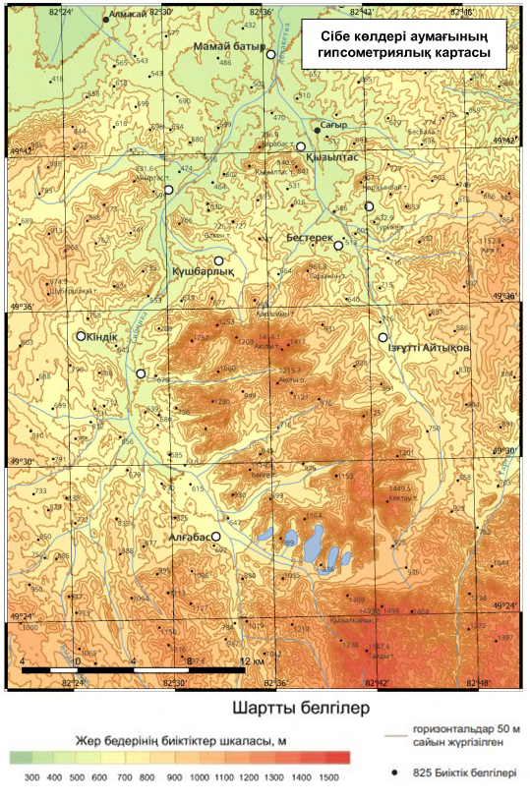

Сурет 2.4 – Сібе көлдері аумағының гипсометриялық картасы

Ескерту – Автормен құралған
Кесте 2.16 – Сібе көлдерінің аумағы геоморфологиялық көрсеткіштері және рекреациялық жарамдылығы

Жер бедерінің абсолюттік биіктігі, м | Беттің еңіс бұрышы,° | Вертикальді тілімдену, м | Горизон тальды тілімдену, км | Аумақтың жыралану  дәрежесі | Рек реациялық жарамдылығын бағалау | Балл
835-1164,4 | 3-6 | 0-3 | 2,5-1,2 | жоқ | неғұрлым жарамды | 4

Зерттеу аймағының ландшафтық-рекреациялық әлеуетінің геоморфологиялық және пейзаждық алуандылығын ескере отырып Сібе көлдері аумағында аса бағалы табиғи ландшафттар анықталды. Олар жұмыстың қосымша бөлімінде берілген (Қосымша А) картада белгіленген. Сібе көлдері аумағының аса бағалы табиғи ландшафттары табиғатқа, тарих пен мәдениетке бағытталған туризмнің барлық түрлері үшін ең қолайлы аумақ болып табылады, олар Сібе көлдерін, көл айналасының ортатаулы жер бедерін, биік тау жоталарын, Көктау самырсынды орманы табиғи ескерткішін және тарихи ескерткіштерді қамтиды. Аумақтың аса бағалы ландшафттары туризм мен рекреация нысаны ретінде қарастырылып, пайдалану кезінде қорғау шараларын ескерілуі қажет. Мұндағы жер бедері ауыр физикалық жаттығуды қажет етпейтін емдік-сауықтыру және спорттық туризм түрлерін дамыту және ұйымдастыру үшін қолайлы, олардың ішінде жаяу жүру, атпен серуендеу және шаңғы туризмін ұйымдастыруға және дамытуға мүмкіндік береді. Тарихи-мәдени нысандардың болуы ғылыми, мәдени және білімді жетілдіру туризмін дамытуда рөлі зор, ал аса қорғалатын табиғи территория – экологиялық туризмнің нысаны.
Сонымен, жоғарыда келтірілген мәліметтерді түйіндей келе, Сібе көлдері аумағының туристік-рекреациялық әлеуетін игерудегі мәнін келесі аспектілермен көрсетуге болады: жер бедері және оны құрайтын тау жыныстары көбінесе табиғи ескерткіш бола алады; Сібе көлдері аумағының геоморфологиялық табиғи ескерткіштеріне Ақ-бауыр кешенін және Көктау самырсынды орманы табиғи ескерткішін, ал жер бедерінің бірегей мәдени-тарихи нысанына Жоңғар бекінісінің Абылайкит ғибадатханасын жатқызамыз; жер бедерін рекреациялық бағалау шкаласына сәйкес Сібе көлдерінің рельефін стационарлық демалысты ұйымдастыру үшін «өте жақсы» санатына жатқызуға болады; Сібе көлдері аумағының табиғи геожүйелерінің геоморфологиялық белгілері бойынша рекреациялық жарамдылық дәрежесін талдау ауыр физикалық жаттығуды қажет етпейтін емдік-сауықтыру және спорттық туризм түрлерін дамыту және ұйымдастыру үшін аумақтың рельефі қолайлы жағдайлары бар екенін көрсетті; Сібе көлдерінің жер бедері өзінің эстетикалығымен, көріністерінің тартымдылығымен ерекшеленеді, гранитоидтардың өзара үйлесімді орналасуы жаппай туризм үшін қолайлы; өңір геоморфологиялық көрсеткіштері бойынша неғұрлым жарамды деп саналады; рельефтің рекреациялық қасиеттерін кешенді бағалауды қолдану тәжірибесі жалпы аумақтың қауіпсіздігі мен тартымдылығы туралы сенімді ақпарат алуға мүмкіндік береді.

2.3 Сібе көлдері аумағының биотикалық ресурстарының әлеуеті

2.3.1 Өсімдіктер жамылғысының табиғи тартымдылық ерекшеліктері
Өсімдік жамылғысының алуан түрлілігі ормандарды, қайың шоқыларын, коммерциялық рекреацияны, спорттық жорықтарды, емдеу мен демалысты кеңінен пайдалану салдарынан рекреация мен туризмді дамытудың аса маңызды факторларының бірі болып табылады.
Сібе көлдерінің өсімдіктер жамылғысын Қалба жотасының жамылғысынан жеке алып қарау мүмкін емес. Нақты Сібе көлдерінің аумағының өсімдіктер жамылғысына зерттеулер жүргізілмеген, жалпы Қалба жотасының өсімдіктер жамылғысы мен өсімдіктер ресурстары зерттеуге үлкен үлес қосқан ғалымдардан А.Б. Мырзагалиева, Р.А. Егеубаева т.б. атап өткенге болады [57, с. 14-16; 59, с. 16-17].
Өсімдіктер жамылғысының таралу заңдылығы топырақ жамылғысының таралу заңдылығына сәйкес болады. Зерттеу аймағының орографиялық, гидрологиялық және климаттық жағдайлардың әртүрлілігі тік белдеу бойынша таралған топырақ жамылғысының алуандылығын тудырады. Жотада мәңгілік қар белдеуі жоқ. Ең айқын топырақ белдеулері жотаның батыс бөлігінде, әсіресе таулардың солтүстік және солтүстік-шығыс беткейлерінде көрінеді (Қосымша А).
А.А. Соколовтың деректері бойынша [166] Алтай таулы елінің жүйесінде Қалба жотасы екі провинцияны қамтиды: Қалба жотасының солтүстік бөлігі Алтайдың солтүстік-батысына, ал оңтүстік бөлігі Алтайдың Оңтүстік провинциясына жатады. Бұл провинциялар шегінде 3 аймақ бөлінеді: шөлді-дала, таулы және тау бөктеріндегі дала және таулы және тау бөктеріндегі орман-шалғынды-дала аймақтары.
Қалба жотасының шығыс жартысында орманды дала, шалғынды-дала, орташа ылғалданған бұталы-шалғынды-дала, дала белдеулері түрінде тік зоналылық байқалады. Осы белдеулерден басқа, осы жотаның аумағында құрғақ дала және шөл-дала белдеулері ерекшеленеді (Қосымша А).
Сібе көлдері Қалба жотасының шығыс бөлігінің орманды-дала зонасында орналасқан. Орманды дала зонасын үш белдеуге бөлуге болады, оларға тау бөктеріндегі шалғынды-дала, таулы орманды дала, таулы және тау етегіндегі екінші реттегі орманды-шалғынды белдеулер жатады.
Тау бөктеріндегі шалғынды-дала белдеуі теңіз деңгейінен 400-900 м биіктіктегі тау бөктері мен төмен тауларда дала ландшафттарын құрайды. Белдеу орташа ылғалды түрлішөптесін-астықшөпті, әдетте бұталы, дала шалғындары мен шалғынды дала, кейбір жерлерде шөпті-бұталы бұталар мен далалардан тұрады.
Таулы орман-дала белдеуі биіктігі 800-1300 м-ге дейінгі аласа таулы рельефте дамыған түрлішөптесін-бұталы-қарағайлы және жарық түрлі шөптесін-қарағайлы ормандарымен, шалғынды-дала бұталы далаларымен, бұталармен және түрлі шөптесін-астықшөпті шалғынды далалармен сипатталады.
Таулы және тау етегіндегі екінші реттегі орманды-шалғынды белдеу теңіз деңгейінен 1200-1600 м биіктіктегі таулы рельефпен анықталады, ол ірі астықшөпті, түрлішөптесін-астықшөпті, әдетте бұталы шалғындармен, екінші реттегі ормандармен, кей жерлерде дала шалғындарымен және шалғынды даламен сипатталады.
Калба жотасының табиғи флорасы 88 тұқымдастың 990 түрінен тұрады [58, с. 216]. Түрлер бойынша ең бай Күрделігүлділер (Asteraceae), Астық (Роасеае), Крестгүлділер (Brassicaceae), Алаботалар (Chenopodiaceae), Бұршақ (Fabaceae), Қалампырлар (Caryophyllaceae), Ерінгүлділер (Lamiaceae), Шатыргүлділер (Apiaceae), Қияршөптер (Boraginaceae), Сабынкөктер (Scrophulariaceae), Раушангүлділер (Rosaceae) тұқымдастары жатады. Жетекші он тұқымдасқа шамамен 63% түрлер мен туыстардың 66%-ы кіреді.
Экологиялық жағынан Сібе көлдерінің флорасы ксерофиттілігімен ерекшеленеді [58, с. 218]. Аймақта құрғақшылыққа және тұзды топыраққа төзімді өсімдіктердің экологиялық түрлері басым: ксерофиттер, мезоксерофиттер, галоксерофиттер, галофиттер және псаммофиттер. Ксерофитті түрлер жалпы құрамы 34,1% (338 түрі). Өсімдік жамылғысының құрылымы гетерогенді, ландшафттарды құрайтын қауымдастықтардың құрамы бірдей емес және абиотикалық орта жағдайларының өзгеруіне сәйкес келеді.
Орман жамылғысы. Өсімдіктер жамылғысы арасында рекреациялық пайдалану тұрғысынан ормандар жетекші орын алады, олар шаруашылық маңыздылығынан басқа өңірде кәсіпшілік және пикниктік рекреацияда және спорттық туризмде жетекші рөл атқарады.
Сібе көлдері аумағының жартасты жоталарында - кәдімгі қарағайдың (Pinus sylvestris L.) формациясы қалыптасқан. Көлді қоршап жатқан Көктау тауының жартасты сілемдерінің солтүстік-шығыс және солтүстік-батыс экспозицияларының өте тік тасты-қиыршық беткейлерінде қарағайларды кездестіруге болады. Қарағай 3-5 дарақтардан тұратын топ түзеп өседі, олардың арасында әдеттегі орман түрлерінен құралған шөптесін өсімдіктер жамылғысы жиі кездеседі.
Көлдерді айнала қоршап жатқан гранитті жартастарда түрлі шөптесін, бұталы-шөптесін, шөптесін-бұталы өсімдік жамылғылары, кей жерлерде Салпыншақ қайың (Betula pendula), Кәдімгі көктерек (Populus tremula) ағаштарының жеке дарақтары немесе тоғайлары кездеседі. Тоғайлар астында Орта тобылғы (Spiraea media), Шайқұрай жапырақты тобылғы (S. hypericifolia), Тікенді итмұрын (Rosa acicularis), Тікенғалдақ итмұрын (R. Spinosissima), Ағаш тәрізді қараған (Caragana arborescens), Татар ұшқаты (Lonicera tatarica) бұталары қалыптасқан. Сондай-ақ, дала шөптесін өсімдіктер түрлерінен Жима тарғақ (Dacthylis glomerata), Құрғақ айрауық (Calamagrostis epigeios), Шөл сұлыбасы (Helictotrichon adzharicum), Орман қоңыроты (Poa nemoralis), Қылтанақсыз арпабас (Bromopsis inermis), Ақ селеу (Stipa pennata), Далалық атқонақ (Phleum phleoides), Ерте қияқөлең (Carex praecox), Жатаған қияқөлең (C. supina), Жатаған әйкен (Lathyrus humilis), бесқұлақ беде (Trifolium lupinaster), Тышқан бұршақ (Vicia cracca), Буданды бозкілем (Sedum hybridum), Күлгін бозкілем (S. purpureum), Төбелік қазтамақ (Geranium collinum), Шалғындық қазтамақ (G. pratense), Маршалл жебірі (Thymus marschallianus), Жібек жусан (Artemisia sericea), Шоғыр қоңыраугүл (Campanula glomerata), Ашық ұйқышөп (Pulsatilla patens), Тау самалдық (Polygonum alpinum), Қарапайым маралоты (Thalictrum simplex), Солтүстік қызылбояуы (Galium boreale), Жасыл бүлдірген (Fragaria viridis) және т.б. кездеседі. Сібе көлдері аумағының өсімдіктер жамылғысының тізімі мен таралу орындары 2.17-кестеде берілген.

Кесте 2.17 – Сібе көлдері аумағының флорасының құрамы

Түрлер |  | Таралған орны
1 |  | 2
Сібір самырсыны | Abies sibirica L. | Көктау тауының жартастарының солтүстік беткейінде
Кәдімгі қарағай | Pinus sylvestris L. | Көктау тауының жартастарының солтүстік беткейлері
Кәдімгі көктерек | Populus tremula L. | Самырсынды және аралас ормандар құрамында өседі;
Салпыншақ қайың | Betula pendula Roth. | Орман жиектерінде, өзендер жайылмаларында
Кәдімгі мойыл | Padus avium Mill. | Өзендердің жағасында, жартастарда, аралас және қайың ормандарында
Татар ұшқаты | Lonicera tatarica L. | Орман жиектеріеде, далаларда қопалар құрайды
Қаражемісті ырғай | Cotoneaster melanocarpus Fisch. ex Blutt. | Сібе көлдерін қоршап жатқан жартастар беткейлерінде, сирек ормандарда, орман жиектерде, бұталы қопаларда
Альберт итмұрыны | Rosa alberti Regel. | Самырсынды орман жиектерінде және бұталы қопаларды
Тікенғалдақ итмұрын | Rosa spinosissima | Самырсынды орман жиектерінде және бұталы қопаларды
Бұршақтәріздес итмұрын | R. pisiformis (Christ.) Sosn. | Самырсынды орман жиектерінде және бұталы қопаларды
Тікенді итмұрын | R. acicularis Lindl. | Самырсынды, қайыңды ормандарында, шабын дықта, жағалаулары, және бұталы қопаларда
Орта тобылғы | Spiraea media Franz. Schmidt. | сирек ормандарда, өзен жағасындағы қалың бұталарда, жартасты беткейлерде және тау жыныстары арасында
Үшбөлікті тобылғы | S. trilobata L. | Дала белдеуінде, сирек орманда, ашық жартасты беткейлерде, жартастарда
Шайқұрай жа пырақты тобылғы | S. hypericifolia L. | Далалық тау белдеуінде, далалық шалғындарда, тасты беткейлерде
Ағаш тәрізді қараған | Caragana arborescens Lam. | Сирек ормандарда, өзен жағалауларында, жартасты тау беткейлерінде, орман жиектерінде
Бұта тәрізді қараған | C. frutex (L.) C. Koch | Сирек ормандарда, өзен жағалауларында, жартасты тау беткейлерінде, орман жиектерінде, бұталы қопаларда
2.17-кестенің жалғасы

1 |  | 2
Далалық қараған | C. pumila Pojark. | Далалық шалғындарда, тасты беткейлерде
Қазақ аршасы | Juniperus sabina L. | Дала және орманды дала белдеулеріндегі жартасты беткейлер мен жартастарда
Жалған қазақ аршасы | J. pseudosabina Fisch. et Mey | тасты беткейлерде, жартастарда
Ледебур бадамы | Amygdalus ledebouriana Schlecht. | Дала және орманды дала белдеулеріндегі бұталы қопаларда
Ақ селеу | Stipa pennata L. | Шалғынды далаларда, орман жиектерінде
Орман қоңыроты | Poa nemoralis L. | Шалғынды далаларда, орман жиектерінде
Сібір қоңыроты | P. sibirica Roshev. | Шалғынды далаларда, орман жиектерінде
Далалық атқонақ | Phleum phleoides (L.) Karst. | Шалғынды далаларда, орман жиектерінде
Шөл сұлыбасы | Helictotrichon deser torum (Less.) Nevski | Шалғынды далаларда, орман жиектерінде
Қылтанқсыз арпабас | Bromopsis inermis (Leus.) Holub. | Шалғынды далаларда, орман жиектерінде
Жима тарғақ | Dactylis glomerata L. | Шалғындарда, орман жиектерінде
Құрғақ айрауық | Calamagrostis epigeios (L.) Roth | Шалғындарда, сирек ормандарда, бұталар арасында
Ерте қияқөлең | Carex praecox Schreb. | Аралас ашық шөпті ормандарда және бұталы шалғындарда
Жатаған өлең | C. supina Willd. ex Wahlenb. | Көл маңында, ылғалды шалғындарда
Сабақсыз қазтабан | Potentilla acaulis L. | Далада, тасты, қиыршық тасты беткейлерде, самырсынды, қарағайлы ормандардың жиектерінде
Алтынгүлді қазтабан | P. chrysantha Trev. | Шалғындарда, сирек ормандарда, орман жиектерінде, өзен жағалауларында
Бұршақ тәрізді әйкен | Lathyrus pisiformis L. | Аралас ормандарда, қарағайлы ормандарда, орман алқаптарында, орман жиектерінде, шалғындарда
Жатаған әйкен | L. humilis (Ser.) Spreng. | Қайыңды, қарағайлы, самырсынды ормандарда, бұталарда, орман жиектерінде, дала шалғындарында
Будан бекет | Polygala hybrida DC. | Шалғындарда, шалғынды беткейлерде, орман алқаптарында, жиектерінде
Алтын шоқсары | Bupleurum aureum Fisch. | аралас, қылқан жапырақты және жапырақты ормандардың арасында, жайылмалы шалғындарда
Ұзынтамырлы сүттіген | Euphorbia macrorhiza C.A. Mey. | Далалы тастақты оңтүстік беткейлерде, жартастарда
Нағыз қызылбояу | Galium verum L. | Орман шалғындарында, шабындықтарда, орман жиектерінде, тасты жағалауларда, далада, далалық тау беткейлерінде
Солтүстік қызылбояуы | G. boreale L. | шалғындарда, далаларда, өзен жағаларында, далалық және тасты тау беткейлерінде
2.17-кестенің жалғасы

1 |  | 2
Төбелік қазтамақ | Geranium collinum Stephan ex Willd. | Көлдер маңы ылғалды шалғындарда
Шалғындық қазтамақ | G. pratense L. | Көлдер маңы ылғалды шалғындарда, бұталар арасында, орман алдында
Кәдімгі мыңжапырақ | Achillea millefolium L. | Ормандарда, шалғындарда, жол бойында, арамшөп
Жібек жусан | Artemisia sericea Weber ex Stechm. | Дала шалғындары мен шалғынды далаларда, сирек қылқан жапырақты және аралас ормандарда, жартастар мен тау бөктерлерінде
Шоғыр қоңыраугүл | Campanula  glomerata L. | Шалғындарда, ормандарда, бұталар арасында, тау бөктерлерінде.
Ашық ұйқышөп | Pulsatilla patens (L.) Mill. | құрғақ далалы шалғындарда, құрғақ қарағай ормандары алаңдарында
Тау самалдық | Polygonum alpinum All. | Көл маңы жоталарының дала беткейлерінде, бор мен әктастың жалаңаштанған жерлерінде, темір жолдарда, елді мекендерде.
Маршалл жебірі | Thymus marschallianus Willd. | Дала шалғындарында, тау бөктерінде, өзендердің жайылмаларында, тасты жерлерде
Бесқұлақ беде | Trifolium lupinaster L. | Көл алқаптарында, ылғалды шалғындарында, сирек ормандарда
Тышқан бұршақ | Vicia cracca L. | Көл маңы шалғындарда, орман алаңдары шалғындарда, көлдердің атаусыз бұлақтары жайылмаларында
Жасыл бүлдірген | Fragaria viridis Weston | Бұталарда, шалғындарда, шалғынды далаларда, сирек ормандар алаңқайларында,
Кәдімгі жұлдызгүл | Filipendula vulgaris Moench. | Құрғақ шалғындарда, орман жиектерінде, сирек ормандарда
Түйнекті әрем | Phlomis tuberosa L. | Шалғындарда, ашық шөпті беткейлерде, шалғынды далаларда, аралас шөпті орман алаңдарында және жиектерінде
Бунге көкемаралы | Ziziphora bungeana Juz. | Төбелер мен таулардың ашық тасты және қиыршық тасты беткейлерінде, жартасты жағалауларда, дала шалғындарында
Буданды бозкілем | Sedum hybridum L. | Жартасты беткейлерде, тасты және қиыршық тасты беткейлерде
Күлгін бозкілем | S. purpureum (L.) Schult. | шалғындарда, ылғалды далаларда, бұталар арасында, орман алоаңқайларында
Кәдімгі бозкілем | S. telephium L. | Самырсынды ормандарда, бұталарда, орман жиектерінде
Тау маралоты | Thalictrum collinum Wall. | орман шеттерінде, шалғындарда, құрғақ шалғындарда
Қарапайым маралоты | Th. simplex L. | Сирек ормандарда, олардың шетінде, құрғақ және жайылма шалғындарда

Көктау тауының ылғалы салыстырмалы түрде жоғары болатын солтүстік беткейлерінде көктеректі-қайыңды-қарағайлы (Populus tremula-Betula pendula- Pinus sylvestris) тоғайлар дамиды. Мұндай тоғайлар астында астықшөпті-түрлішөптесін өсімдіктер жамылғысы дамиды.
Сібе көлдерінің аумағында, көлдерден 5 км қашықтықта Көктау тауының солтүстік беткейлерінде орта және төмен таулы рельефінде рекреациялық маңызы зор Қалба жотасының самырсынды орманы орналасқан. Көктау орман шаруашылығының мәліметтері бойынша самырсынды орманның жалпы ауданы 137 га.
Сібір самырсынының маңында, орманның астында шөптесін, бұталы өсімдіктер жамылғысы жақсы дамыған, олардан Trollius altaicus, T. asiaticus, Aconitum leucostomum, Delphinium elatum, Lilium martagon, Thalictrum simplex, Th. collinum, Lathyrus transsylvanicus, Chamerion angustifolium, Bupleurum aureum, Senecio nemorensis, Solidago virgaurea, Polemonium caeruleum, Ranunculus acris, Myosotis sylvatica, Viola tricolor, Anemone altaica, Stellaria bungeana, Bergenia crassifolia атап өтуге болады. Саымрсынды орманның төменгі шегарасында қайың, көктерек ағаштары, шәңгіш, тобылғы, итмұрын, ырғай, ұшқат, қараған бұталары қалың орман шалғындарымен алмасып орын алған. Таралуының жоғарғы шегарасында самырсын бұталы ірі шөптесін шалғындармен араласады, шөптесін өсімдіктерден Dactylis glomerata, Phleum pratense, Bupleurum aureum, Sanguisorba officinalis, Lathyrus transsylvanicus, Polygonum alpinum, Aconitum leucostomum, Chamerion angustifolium, Thalictrum collinum, Tanacetum vulgare, Heracleum dissectum кездеседі, ал бұталардан қараған, итмұрын, тобылғы, ұшқат, ырғай таралған (2.5-сурет).

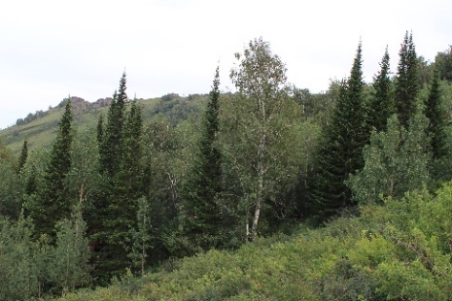

Сурет 2.5 – Көктау самырсынды орманы
Садыркөлінің солтүстік жағалауы ылдиланып келеді, судың жиегінде биіктігі 2 м және ені 8-25 м сұр құмнан тұратын жағалық қабырға бар. Құм өсімдіктермен жартылай бекітілген. Су жиегінің тауларға жақын жерде диаметрі 50 м көлшік бар, оның айналасында қарапайым қамыс, қияқ, ақ лалагүл, қайың, көктерек өскен. Судан 0,5 км қашықтықта сұр граниттен тұратын солтүстік жағалау тік көтеріледі. Жартас беткейлерінде қайыңдар (Betula pendula) мен көктеректердің (Populus tremula) жеке дарақтары өседі. Шөптесін өсімдіктерден Phleum phleoides, Ph. pratense, Festuca sulcata, Stipa pennata, Helictotrichon rubescens, Sedum hybridum, Thymus marschallianus, Artemisia sericea, A. commutata, Lathyrus humilis, Medicago falcata, Allium nutans, Galium verum, Lamium album, Euphorbia macrorhiza, Thalictrum simplex, Corydalis nobilis кездеседі. Жартастар беткейлерінде бұталардан Spiraea hypericifolia, S. trilobata өседі. Шығыс және батыс жағалаулары тік сұр граниттен құралған. Жағалауында қайың, көктерек ағаштары, қараған мен мойыл бұталары бар.
Төртқара көлінің оңтүстік жағалауы ашық, жазық, құмды-сазды, сазды. Жағалауында шалғынды өсімдіктер жамылғысы дамыған. Жағалау бойында суда қарапайым қамыс, тоған, ақ лалагүл өседі. Көлдің батыс және шығыс жағалаулары гранитті, гранит жартастары суға тіке түсіп, кейбір жерлерде жартастардың биіктігі 20 м-ге дейін жетеді. Жартастардың жағалық беткейлерінің кейбір жерлерде кәдімгі қарағайдың стланник формалары кездеседі, жапырақты ағаштардан көктерек, қайың таралған, бұталардан - қарақат, мойыл және итмұрын бар. Көлдің солтүстік жағалауы жазық, бірақ жабық. Су жағасынан биіктігі 2 м сұр құмнан тұратын жағалық қабырға созылып жатыр. Көл жағалауында ағаш текті өсімдіктерден кәдімгі көктерек пен салпыншақ қайың кездеседі, бұталардан – кәдімгі мойыл, қара қарақат және тікенді итмұрын, Альберт итмұрыны өседі, ал су жағалауы қияқ және қарапайым қамыспен көмкерілген.
Төртқара көлінің бойында кәдімгі қамыс, жарқыраған тоған, шыңдалған тоған және тесілген жапырақты тоған, ұрат, қосмекенді самалдық, су лалагүлі және балдырлар бар.
Шалқар көлінің солтүстік жағалауы ақ бетеге, қылқан селеу және ақ жусанға толы; бұта тәрізді қараған және тікенді итмұрын, қаражемісті ырғай бұталары жиі кездеседі. Батыс және шығыс жағалаулары тік, граниттермен көмкерілген, жартас беттері көбінесе жалаңаш. Осы жағалаулардың бойында кейбір жерлерде бұта тәрізді қараған, ағаш тәрізді қараған, кәдімгі мойыл және тікенді және Альберт итмұрындар бұталары, қара терек, көк терек, кәдімгі қарағай, салпыншақ қайыңның жеке ағаштары өседі.
Қоржынкөлінің оңтүстік жағалауы жазық, құмды-сазды, бетегелі-селеулі және ақ жусан өсімдіктер жамылғысымен көмкерілген. Көл жағалауының кейбір жерлері батпақты, қарапайым қамыс өскен. Шығыс және батыс жағалаулары тік, гранит жартастардан тұрады. Тау беткейлері шөпті және бұталы: бұталардан негізінен итмұрын мен арша кездеседі, шөптесін өсімдіктердің азын-аулақ дақтары бар, ағаш тектілерден қайың, терек, көктерек, мойыл кездеседі.
Сонымен, Сібе көлдерінің өсімдіктер жамылғысына геоэкологиялық баға бере келе, тау етектері мен көлдердің ашық жағалауларында бетегелі-селеулі даламен сипатталғандығын көреміз. Далалы аймақтарға бұталардың ксерофилді түрлері сипатты, дала өсімдіктері шалғынды өсімдіктер жамылғысымен ауысады. Тау алды, тау бөктерінде дамыған дала өсімдіктер жамылғысы бұталы дала сипатына иеленген. Кей жерлерде бұталы дала қайың мен көктерек тоғайларына ұласады. Бірсыпыра ауданды қараған бұталары жайлайды. Сібе көлдері аумағында орман жамылғысы нашар дамыған, нақты орман белдеуі жоқ, орман ландшафттары көбінесе жартастарда орын алған.
Сонымен, өсімдіктер жамылғысының алуандылығы, оның ішінде орманның болуы рекреация саласы үшін өте маңызды және таптырмайтын табиғат ресурстарына жатады. Әсіресе көлдер маңында орналасқан ормандардың рекреациялық маңызы зор.

2.3.2 Сібе көлдері жануарлар әлемінің туризм субъектілерінің танымдық қызығушылығын арттыруындағы маңызы
Сібе көлдері аумағындағы жабайы жануарлардың ресурстары эпизодтық сипаттағы эстетикалық, рекреациялық мақсаттарда және аң аулау үшін пайдаланылады.
Аумақтың аңшылық фаунасы алуан түрлі, бірақ көптігімен ерекшеленбейді. Орман алқаптарында: бұлан, асыл бұғы, еуропалық және теңбіл бұғы, елік, қабан, түлкі, қоңыр қоян, жанат тәрізді ит, борсық, сусар, кәмшат, тиін, қасқыр, қара күзен, күзен, ондатр және т.б. түрлері; құстардан - сұр қаз, кекілік, бөдене, үйректердің 9 түрі, көгершіндер және т.б. кездеседі [53, с. 31-50].
Балық қорының жағдайы. Сібе көлдері жүйесіне енетін Садыркөл, Төртқара, Шалқар және Қоржынкөл көлдерінде спорттық және әуесқойлық балық аулау рұқсат етілген.
Шалқар көлінің ихтиофаунасына жергілікті балық түрлері – сібір тортасы, сібір тарақ балығы, алабұға, шортан, оңғақ және жерсіндірілген – көкшұбар балық, пайда балық, тыран, сазан) кіреді [56, с. 11-13]. Балықтарды жерсіндірілу үрдісі 1976-1978 жылдары жүргізілген, балықтардың ішінен пелядь сәтті жерсіндірілді. Кәдімгі сазан аулау орындарынан біртіндеп жоғалып кетті және қазір де өте сирек кездеседі. Мұның себебі – көл суының әлсіз қызуы, уылдырық шашатын және қоректенетін жерлердің шектеулі болуы.
Қазіргі уақытта балықтардың басым бөлігін көкшұбар балық құрайды. 2020 жылдың жазында бақылау мақсатында жүргізілген аулаудағы рипус балықтарының орташа массасы 350 г болды, орташа мөлшері - 24-35 см, орташа салмағы 180-760 г болды. Ұзындығы 25 м, ұяшықтары 28-40 мм болатын торға (ауға) түскен рипустың көлемі 0,5 кг-нан 2,5 кг-ға дейін болды. Ұзындығы 25 м тұрақты желіге және 28-40 мм ұяшыққа тәулігіне бір желіге Көлде рипуспен бірге алабұға мен сібір тортасы кездеседі, олардың көлемі – 0,5 кг/торға дейін. Көлдегі көкшұбар балық қоры балық өсіру жұмыстарына уылдырық дайындау үшін жеткілікті. Ересек көкшұбар балықтар қоректік массаның 99,8% зоопланктонмен (негізінен Daphnia sp.) қоректенеді. Олардың асқазандарында гаммарус өте сирек кездеседі. Қоректену қарқындылығы өте жоғары.
Ихтиофауна көлдің жағалау аймағында көбірек, оны сібір тортасы, алабұға, сібір тарақ балығы, оңғақ, шортан құрайды.
Шалқар көлінің балық шаруашылығы жағынан қызығушылық тудырады, ақ балықтарды өсіру үшін аналық су қоймасы ретінде қолдануға болады. Сондай-ақ, жағалаудағы ихтиофаунаны спорттық және әуесқойлық балық аулауды ұйымдастыру үшін пайдалануға болады.
Осылайша, биотикалық қауымдастықтар (өсімдіктер мен жануарлар әлемі) табиғи-антропогендік кешендердің ерекшелігін ғана емес, сонымен бірге олардың рекреациялық құндылығын да анықтайтын маңызды фактор болып табылады. Аумақтың рекреациялық саласы мен оның тірі қауымдастықтарының тығыз байланыстарын есепке ала отырып, келесідей тұжырым жасауға болады:
- Аумақтың өсімдіктер мен жануарлар әлемінің алуан түрлілігі туристік және рекреациялық іс-шараларының алуан түрлілігін анықтайды.
- Жергілікті флора мен фаунаның өкілдері ғылыми-танымдық жағынан үлкен қызығушылық тудырады және экологиялық туризмнің ресурстық базасы болып табылады. Бұл, ең алдымен, ЕҚТА мәртебесін алған Көктау самырсынды орманына, сондай-ақ сирек кездесетін өсімдіктер мен жануарларға, сондай-ақ өсімдіктер қауымдастығы мен сирек жануарлардың мекендейтін жерлеріне қатысты.
- Өсімдік жамылғысы – туризмдегі маңызды технологиялық фактор, ол аумақты туристер мен рекреанттар үшін тартымды етеді.
- Өсімдіктер ионизациялық және фитонцидтік қасиеттерінің арқасында туристік және рекреациялық қызмет субъектісіне емдік-сауықтыру әсер етеді. Сібе көлдерінің аумағында оңтайлы ионизациялық әсермен қарағайлы, самырсынды ормандар, аралас және жалпақ жапырақты ормандар сипатталады. Сондықтан ормандарда рекреациялық мақсатпен уақыт өткізу пайдалы, ал Сібе көлдері аумағында орман алқаптарына таным-жорықтар ұйымдастыру мүмкіндігі бар, көлдер маңайында орналасқан демалыс базаларының емдік-профилактикалық маңызы зор.
- Сібе көлдері аумағының өсімдіктер жамылғысында көптеген өсімдіктер дәрілік және тағамдық болып табылады. Жергілікті тұрғындар дәрілік, тағамдық өсімдіктерді, жеміс-жидектер теру мақсатында жасырын рекреациялық кәсіпке қатысады және дәрілік өсімдіктерді денсаулықтарын қалпына келтіру мақсатында пайдаланады.
- Өсімдік жамылғысының келбеті аумақтың эстетикалық құндылығын да анықтайды. Сібе көлдері аумағына қарағайлы және самырсынды орман жамылғысымен сипатталатын ландшафттар рекреациялық артықшылық береді. Өсімдіктер түрлері бойынша қайың ормандары, қарағайлы және самырсынды ормандары, бозды шөпті далалар мен шалғындар, бұталы далалар ең тартымды болып табылады.
- Сібе көлдерінде табиғи-климаттық ресурстар жағынан қарастырғанда балық аулау туризмін дамыту үшін барлық алғышарттар бар. Дегенмен Сібе көлдерінде арнайы ұйымдастырылған балық аулау туризмі дамымаған. Балық аулау және балық аулау туризмінің қоғамдық әлеуметтік жағдайын арттыру, халық арасында, негізінен жастар арасында балық аулаудың әртүрлі түрлерін насихаттауды жандандыру қажет.
- Биологиялық алуантүрлілікті сақтау аймақтағы тұрақты туризмді дамытудың маңызды аспектісі болып табылады. Рекреациялық іс-шаралар мен туризм инфрақұрылымын жоспарлау кезінде флора мен фаунаны, әсіресе жойылу қаупі төніп тұрған түрлерді қорғауды қамтамасыз ету қажет.

3 СІБЕ КӨЛДЕРІ ЭКОЖҮЙЕСІНІҢ ФИЗИКАЛЫҚ-ГЕОГРАФИЯЛЫҚ КӨРСЕТКІШТЕРІ БОЙЫНША СУ САПАСЫН ГЕОЭКОЛОГИЯЛЫҚ БАҒАЛАУ

Рекреациялық су ресурстарына демалыс үшін жарамды барлық су нысандары жатқызылады. Суы қатты ластанған су қоймалары рекреацияға мүлдем жарамсыз. Су ресурстарының әртүрлі демалыс түрлері үшін жарамдылығы су қоймаларының рекреациялық құндылығы бірқатар сипаттамаларымен айқындалады. Олаға: судың температурасы мен оның маусымдық өзгеруі, шомылуға арналған су қоймасының қауіпсіздігі, судың тазалығы, жағалаулардың ландшафттарының көркемділігі кіреді. Сібе көлдерінің рекреацияға жарамдылығын анықтау мақсатында осы тарауда оның морфометриясына сипаттама беріліп, көл суларына жүргізілген гидрохимиялық және гидробиологиялық зерттеулер нәтижесінде судың геоэкологиялық тұрғыда рекреацияға жарамдылығы анықталды.

3.1 Сібе көлдерінің морфометриялық сипаттамалары
Сібе көлдерінің географиялық орналасуы бірегей әрі ерекше, олар Шығыс Қазақстан облысы Өскемен қаласынан 70 шақырымда, Ертіс өзенінің сол жағалауында орналасқан Қазақстан Алтайының батыс бөлігінің аласа тау массивтерінің жалғасы болып келетін Қалба жотасының теңіз деңгейінен 710 м-ден 880 м-ге дейінгі биіктігінде қатпар-қатпар граниттер түзілген жартастар арасында орналасқан (3.1, 3.2-суреттер). Сібе көлдері тобын аса терең емес, шығу тегі жағынан тектоникалық көлдеріне жататын бес көл құрайды. Олар: Садыркөл (Ыстықпа), Төртқара (Дүйсен), Шалқар (Үлмейіс), Қоржынкөл (Алқа), Қаракөл (Сасықкөл). Бес көл бірінен кейін бірі Көктау тауының алабының оңтүстік атырабында орналасқан. Көл шұңқырлары үш жағынан гранит алаптарына кіріге бітеу келеді. Көлдердің тереңдігі 2-ден 48 метрге дейін, олар өзара гранитті қабаттарға бөлінген. Өзара су қоймалары атаусыз бұлақтармен қосылған. Сібе көлдерінің жалпы көлемі – 5,56 км². Көлдердің қоректену көзінің бірі болып суық мезгілдегі жауын-шашын табылады [167].
Көлдердің су режимі. Су алмасу шарттары бойынша Сібе көлдері ағынсыз көлдер болып саналады. Көлдердің ағынсыздығы ұсақ шоқылы рельефпен, климаттың құрғақтылығымен, өзендер желісінің сиректігі және суларының аздығымен, беткі ағысының әлсіздігімен негізделеді (Қосымша А) Көлдердің негізгі қоректену көзі болып суық мезгілдегі жауын-шашын табылады. Сәуір айында көлдерге қар суының ағуына байланысты олардың деңгейінің күрт көтерілуі байқалады. Су тасқыны аяқталғаннан кейін көлдерге су ағыны күрт төмендейді немесе толығымен тоқтайды. Толғаннан кейін көлдердегі жоғары көктемгі деңгей бір айға созылады. Маусым-шілде айларында көлдердің су деңгейінің біртіндеп және ұзақ мерзім аралығында төмендеуі басталады.

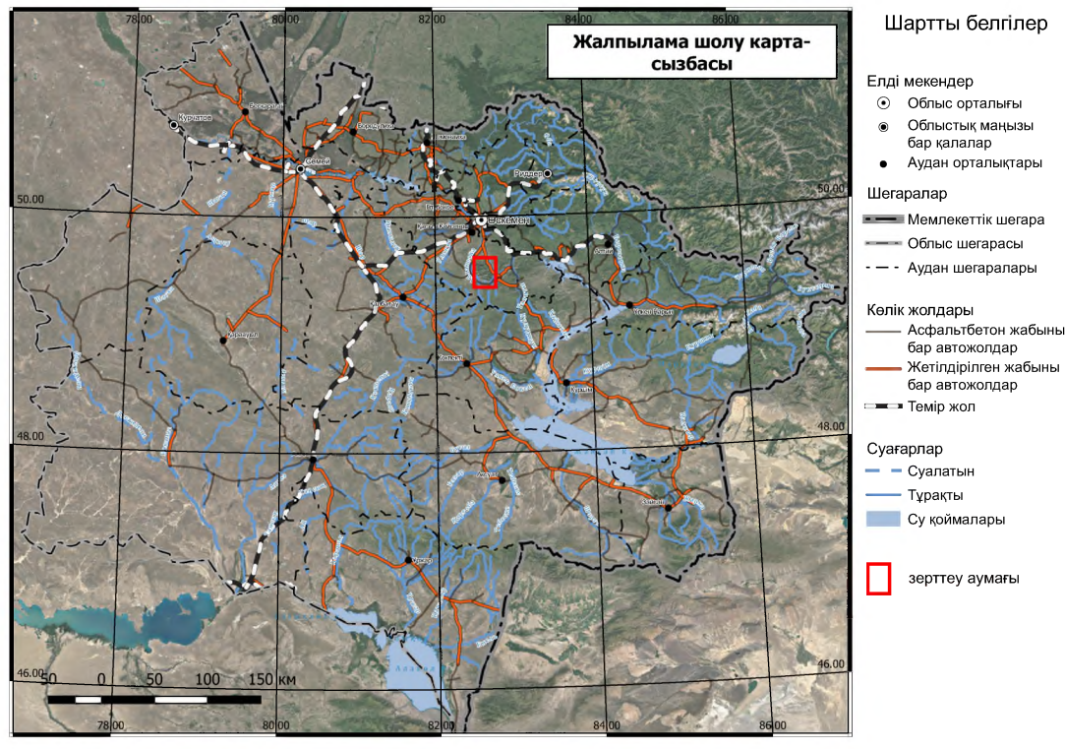

Сурет 3.1 – Зерттеу аумағының жалпылама шолу карта-сызбасы

Ескерту – Автормен құралған

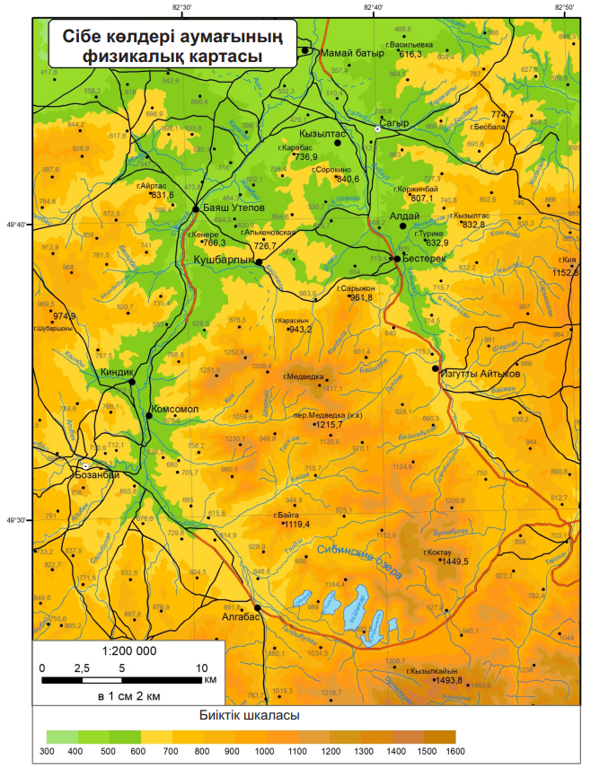

Сурет 3.2 – Сібе көлдері аумағының физикалық картасы

Ескерту – Автормен құралған

Судың минималды деңгейі әдетте қазан-қараша айларында болады. Қыста көлдердің деңгейі аз өзгереді.
Морфометриялық сипаттамалар – бұл су нысаны мен олардың су жинауларының сандық көрсеткіштері, ал морфологиялық – су жинау беттерінің құрылымының сапалық және сандық көрсеткіштері болып табылады. Берліген екі сипаттама жалпы гидрографиялық сипаттамаларды құрайды, олар су қоймасының сипаты, пішіні, мөлшері, ұзындығы және олардың су қоймаларының кейбір физикалық және географиялық ерекшеліктері туралы толық түсінік береді.
Морфометриялық сипаттамалары үш топқа бөлінеді [168]:
1. Су ағындарының морфометриялық сипаттамалары – әртүрлі су ағындарының мөлшері, пішіні, әртүрлі су ағындарының еңістері туралы түсінік беретін сандық көрсеткіштер болып табылады.
2. Су қоймаларының морфометриялық сипаттамалары – бұл су қоймасының түрін, пішінін, биіктігін, биіктік орналасуын және олардағы су көлемін сипаттайтын сандық көрсеткіштер.
3. Су жинаудың (водосбор) морфометриялық сипаттамалары – бұл су жинаудың пішіні, мөлшері және кеңістікте орналасуы туралы түсінік беретін сандық көрсеткіштер.
Морфометриялық көрсеткіштер ретінде көл айнасының ауданы – F (км²), су массасының шамамен көлемі – V, көлдің максималды ұзындығы L және көлдің максималды ені – B, және орташа ені – H_{орт}, максималды тереңдігі – h_{mах} және орташа тереңдігі, жағалау сызығының ұзындығы – L_{ж/с}, жағалау сызығының кесінділігі – К қарастырылды.
Далалық зерттеулер барысында максималды тереңдігі, Адам Мицкевич атындағы Познань университетінің ғалымдарының қатысуымнен, Speedtech Depthmate SM-5 қол эхолотының көмегімен анықталды. Су бетінің максималды ұзындығы, максималды ені, ауданы, жағалау сызығының ұзындығы сияқты параметрлері Google Earth Pro бағдарламасындағы әрбір су қоймасы үшін өлшенді және масштабы 1:50000-1:200000 топографиялық карталар бойынша нақтыланды.
Көлдің орташа ені, жағалау сызығының ұзарғандығы мен даму көрсеткіштері жалпы қабылданған формулалар бойынша есептелді (1-3). Су массасының шамамен көлемін анықтау үшін жарты шар (4) формуласы пайдаланылды, мұнда шеңбердің ауданы ретінде су айдынының ауданы, ал радиусы ретінде максималды тереңдік пайдаланылды. Бұл формула нақты батиметриялық мәліметтер мен зерттелген су қоймасының орташа тереңдігі туралы ақпараттың болмауына байланысты қолданылады [169].
Көлдің орташа ені келесі (3.1) формуламен есептелінді: H_{орт}

$H_{орт}=\frac{F}{L}$ (3.1)

мұнда F – көлдің ауданы;
L – көлдің ұзындығы.

Кесте 3.1 – Сібе көлдерінің морфометриялық көрсеткіштері

Көлдер  атауы | Кооординаттары  (с.е., ш.б.) |  | теңіз деңгейінен биіктігі (м) | генезисі | көл айнасының ауданы, F (км²) | су массасының көлемі, V (км³) | көлдің максималды ұзындығы, L (км) | көлдің ені |  | максималды тереңдігі, h_{max} (м) | жағалау сызығының ұзындығы, L_{ж/с} (км) | жағалау сызығының кесінділігі, К | Жағалау сызығының ұзару көрсеткіші, К_{ұзар}
 |  |  |  |  |  |  |  | көлдің максималды ені, B (км) | көлдің орташа ені, H_{орт} (км)
Садыркөл | 49º45' | 82º59' | 714 | тектоникалық | 0,69 | 4,1х10⁻³ | 1,4 | 0,6 | 0,5 | 9 | 3,8 | 0,13 | 2,8
Төртқара | 49º45' | 82º61' | 772 | тектоникалық | 1,19 | 1,51х10⁻² | 1,7 | 1,1 | 0,7 | 19 | 5,2 | 1,34 | 2,4
Шалқар | 49º44' | 82º63' | 822 | тектоникалық | 2,69 | 8,61х10⁻² | 3,1 | 1,4 | 0,9 | 48 | 9,4 | 1,6 | 3,4
Қоржынкөл | 49º43' | 82º65' | 841 | тектоникалық | 1,6 | 1,65х10⁻² | 2,5 | 0,95 | 0,64 | 15,5 | 7,8 | 1,7 | 3,9
Қаракөл | 49º43' | 82º67' | 867 | тектоникалық | 0,37 | - | 0,9 | 0,72 | 0,6 | - | 2,6 | 1,2 | 1,5

Жағалау сызығының ұзару көрсеткіші K_{ұзар} төмендегі (3.2) формуламен есептелді:

$K_{ұзар}=\frac{L}{H_{орт}}$, (3.2)

мұнда L – көлдің ұзындығы;
Н_{орт} – орташа ені.
Жағалау сызығының кесінділігі К келесі (3.3) формуламен шығарылды:

$K=\frac{L_{ж/с}}{2\sqrt{Fπ}}$, (3.3)

мұнда F – көлдің ауданы;
L_{ж/с} – жағалау сызығының ұзындығы.
Су қоймасының су массасының шамамен көлемі V (3.4) формула төмендегі бойынша есептелді:

$V=\frac{2}{3}{Fh}_{max}$ (3.4)

мұнда F – көлдің ауданы;
h_{max} – көлдің максимальды тереңдігі.
Сібе көлдері жүйесінің құрамына енетін 5 көлдің морфометриялық көрсеткіштері 3.1-кестеде бейнеленген.
Сібе көлдері жүйесінің төменгі бесінші көлі – Қаракөл басқа төрт көлдермен тікелей байланысы жоқ, бірақ оның ағыны төртінші көлден ағап шығатын ағынға құяды. Жағалаулары негізінен жартасты, суға тік батырылады, жағалауы (негізінен оңтүстік-шығыс жағалауында) әлсіз көрінеді.
Сонымен, Сібе көлдері морфометриялық сипаттамасы жағынан өзара өте ұқсас, көлдердің орташа және максималды тереңдіктер бойынша С.П. Китаевтың жіктеуіне сәйкес орташа терең көлге Садыркөл мен Қоржынкөл, терең көлдерге Төртқара мен Шалқар жатады. Көл айдыны пішіні жағынан «ұзартылған» (сопақша ұзартылған) пішінді. Ең үлкен ауданы мен көлемі жағынан алғашқы орынды Шалқар көлі алады, екінші орында Қоржынкөл мен Төртқара көлдері, үшінші орынды Садыркөл иеленеді. Жалпы су қоймаларын көл айналарының орташа мәндеріне сәйкес кішкентай су нысандарына жатқызуға мүмкіндік береді.

3.2 Көл экожүйесінің гидрохимиялық көрсеткіштері бойынша су сапасын геоэкологиялық бағалау
Көл суларының химиялық құрамы олардың орналасуына, шұңқырлардың морфологиясына, су жинау алаңына, биологиялық үдерістерге, су жинау бассейнін сипаттайтын физикалық-географиялық жағдайларға байланысты. Көл суының минералдануы мен химиялық құрамының қалыптасуына сулармен дренаждалатын жер қыртысында басым болатын тау жыныстарының заттық құрамы, су қоймасының ағынының болуы немесе болмауы, көлдің тереңдігі, көлемі және ауданы үлкен әсер етеді.
Гидрохимиялық көрсеткіштер бойынша жер үсті суларының экологиялық сапасын және олардың ластану дәрежесін бағалаудың әдістері мен тәсілдері алуан түрлі. Бұл бағалау міндеттерімен, бастапқы ақпараттың саны мен сапасымен, аналитикалық материалды жалпылау әдістерімен және басқа да бірқатар факторлармен анықталады.
Су сапасын геоэкологиялық бағалау әдістерінің аналитикалық талдауларына арналған жұмыстар жеткілікті, оларда әртүрлі зерттеудің түрлі әдіс-тәсілдерді берілген [136, с. 120; 139, с. 7-8; 148, с. 100-120; 170-172].
Гидрохимиялық жұмыстарға шолу жасай отырып, біз олардан су сапасын бағалауға арналған, өзара бір-бірін толықтыратын екі негізгі көрсеткішті қоданатынын көрдік, біріншісі – табиғи көрсеткіштер, екіншісі – салыстырмалы түрде есептеу көрсеткіштер.
Табиғи көрсеткіштер болып аналитикалық жолмен анықталатын судың химиялық құрамының ингредиенттер мен көрсеткіштер саналады. Салыстырмалы түрде есептеу көрсеткіштер деп табиғи аналитикалық деректерді белгілі бір есептеу әдісімен түрлендіру арқылы формалды деректерге ауыстыру арқылы алынған су сапасының көрсеткіштерін айтамыз.
Табиғи көрсеткіштер дифференциалды, топтық және интегралдық болуы мүмкін. Дифференциалды көрсеткіштерге судың қасиеттерінің бірін сипаттайтын су сапасының ингредиенттері, (мәселен, сульфат иондарының концентрациясы) жатады. Топтық көрсеткіштерге заттардың үлкен тобын біріктіретін көрсеткіштер (мысалы, фенолдар) жатады. Ал, интегралды көрсеткіштерге судың физикалық-химиялық және кейбір жағдайларда биологиялық үдерістерге байланысты біртекті қасиеттерінің тобын сипаттайтын сапа көрсеткіштері (мысалы, pH) жатады. Табиғи көрсеткіштердің барлығы су сапасын бағалау мақсатында оларды нормативтермен салыстыру кезінде қолданылады.
Аналитикалық деректерді математикалық түрлендіру үдерісінде алынған салыстырмалы көрсеткіштер аналитикалық деректерді қосымша мәліметтермен толықтырады және тек бағалау функциясын орындайды. Гидрохимиялық ақпараттың сипатын ескере отырып, салыстырмалы көрсеткіштер – компоненттік, топтық және кешенді деп үш түрге бөлінеді.
Компоненттік салыстырмалы көрсеткіштер химиялық құрамы бойынша деректерді қолданыстағы нормативтермен (ШРК) салыстыру арқылы жеке компоненттер бойынша судың сапасын бағалайды. Бағалаудың осы әдісін пайдаланған кезде су нысанының күйін су сапасының әртүрлі класына жатқызуға болады. Көрсеткіштердің бұл түрі нәтижелерді жалпыламайды және дәстүрлі болып табылады [173].
Топтық салыстырмалы көрсеткіштер судың сапасын біртекті химиялық заттардың жекелеген топтары бойынша бағалайды: мысалы, биогендік (азот пен фосфор); еріген газдар (оттегі, азот, көмірқышқыл газы, күкіртсутек); негізгі иондар (Сl⁻, Mg²⁺, Na⁺, K⁺). Мұндай көрсеткіштер су сапасына жеке-жеке баға береді.
Кешенді салыстырмалы көрсеткіштер су сапасының химиялық құрамын көптеген параметрлер, оның ішінде химиялық құрамы түрлі қасиеттері бойынша бағалайды
Су сапасын кешенді геоэкологиялық бағалау дегеніміз – суды пайдаланудың белгілі бір түрлері үшін судың құрамы мен қасиеттері көрсеткіштерінің жиынтығы негізінде ластану дәрежесі және оның сапасы туралы түсінік алуға бағытталған іс-әрекеттер.
Су сапасын кешенді геоэкологиялық бағалау антропогендік әсер ету нәтижесінде туындайтын жер беті суларының ластану сипаты мен дәрежесін анықтау және осы белгі бойынша суды саралау үшін қажетті.
Су сапасын бағалайтын бірнеше индекстер бар, оларға судың ластануының гидрохимиялық индексі, судың химиялық ластану көрсеткіші, ластанудың комбинаторлық индексі және судың ластануының кешенді индекстері жатады.
Судың ластануының гидрохимиялық индексі (СЛГИ) су қоймаларының сапасын бағалау үшін жиі қолданылатын көрсеткіштер санатына жатады [136, с. 120-127]. Бұл индекс әдеттегі аддитивті коэффициент болып табылады және жеке ингредиенттердің қатаң шектелген саны бойынша ШРК артуының орташа үлесін білдіреді:

$\text{СЛГИ}=\frac{1}{n}*\sum_{i=1}^{n}{\frac{C_{i}}{\text{ШР}{\text{К}}_{i}}}$ (3.5)

мұнда C_{i} – компонент концентрациясы (кей жағдайда – физикалық-химиялық параметрлерінің мәні);
n – индексті есептеу үшін қолданылатын көрсеткіштер саны, n әрқашан = 6;
ШРК_{i} – су нысанының тиісті түрі үшін нормативтің белгіленген шамасы, шекті рұқсат етілген концентрациясы.
Сутектік көрсеткіш – рН, оттегін биологиялық тұтынуды – БПК₅ және ерітілген оттегінің құрамын қоса алғанда, нормаланатын компоненттердің барлық саны үшін судың ластану индексін есептеу кезінде ШРК-ға нақты концентрациялардың C_{i}/ШРК_{і} қатынасы табылып, алынған тізім сұрыпталады.
СЛГИ алты көрсеткіш бойынша қатаң есептеледі.
СЛГИ-ді есептеу кезінде C_{i}/ШРК_{і} компоненттері үшін әр түрлі нормаланған компоненттерге сәйкес келесі бірқатар шарттар қолданылады:
- оттегінің биологиялық тұтынуы үшін (шаруашылық және ауыз су ретінде пайдаланылатын су қоймалары үшін ШРК – 3 мг О₂/дм³-тан артық емес және шаруашылық-тұрмыстық және рекреациялық мақсатта пайдаланылатын су қоймалары үшін 6 мг О₂/дм³ артық емес). БПК₅ -тің мәніне тәуелді нормативтердің арнайы мәндері белгіленеді;
- сынамада суда еріген оттегінің концентрациясы 4 мг/дм³-тен төмен болмауы тиіс, сондықтан компонент концентрацияларының диапазонының әрқайсысына C_{i}/ШРК_{i} қосылғыштарының арнайы мәндері (от 6 до 60) белгіленеді;
− қолданыстағы нормативтер әртүрлі мақсаттағы су қоймаларының суы үшін рН сутектік көрсеткіш 6,5-тен 8,5-ке дейінгі аралықта рұқсат етілген мәндердің диапазонын регламенттейді.
СЛГИ-дің мөлшеріне байланысты су қоймаларының бірнеше класқа бөледі, су сапасының қабылданған класстары 3.2-кестеде көрсетілген [136, с. 120-128].

Кесте 3.2 – Судың ластану индексі мәні бойынша су сапасының класстары

Су сапасы | СЛГИ мәні | Су сапасының кластары
Өте таза | 0,2-ге дейін | I
Таза | 0,2 – 1,0 | II
Орташа ластанған | 1,0 – 2,0 | II
Ластанған | 2,0 – 4,0 | IV
Лас | 4,0 – 6,0 | V
Өте лас | 6,0 – 10,0 | VI
Төтенше лас | 10,0-нан артық | VII

Судың химиялық ластану көрсеткіші (ХЛК). Кейбір авторлармен [136, с. 120-128] «формальді» деп аталып кеткен судың химиялық ластануының жиынтық көрсеткіші әсер етулерді жиынтықтау (3.6) формуласын пайдалана отырып, ШРК-дан барынша асатын он қосылыс бойынша есептеледі:

ХЛК-10 = ( С₁ / ШРК₁ + С₂ / ШРК₂ + ... + С₁₀ / ШРК₁₀), (3.6)

мұнда ШРК_{i} – суды мақсатты қолдану нормативі;
С_{i} – судағы химиялық заттар концентрациясы.
Комбинаторлық ластану индексі (КЛИ). Комбинаторлық ластану индексі зерттелетін барлық ингредиенттердің жалпы есептелген баллдарының қосындысы ретінде есептеледі. Комбинаторлық ластану индексінің мәні бойынша судың ластану класы белгіленеді.
Қазақстандық ғалымдар судың ластануының кешенді индексін (СЛКИ) ұсынады [136, с. 120-128].
СЛКИ-ді анықтау келесі (3.7) формула арғылы жүзеге асырылады:

$СЛКИj=(\sum_{i=1}^{n}{C_{i}/ШРКi})/n$, (3.7)

мұнда СЛКИ_{j} – j-топтағы судың ластануының кешенді көрсеткіші;
С_{i} – j-топтағы ингредиенттің i-ші концентрациясы, мг/л;
ШРК_{i} – Ci, мг/л сәйкес келетін i- шекті рұқсат етілген концентрация;
n – СЛКИ анықтауға қатысатын j-топтағы ингредиенттердің саны.
Су қоймасының ластануына объективті баға алу үшін айқындалатын СЛКИ әрбір айға, су тасқыны кезеңіне, судың жазғы-күзгі-қысқы ең төмеңгі деңгейі болатын кезеңі және жыл үшін есептеледі.
Бұл ретте, табиғи-климаттық параметрлерден басқа, аумақтың гидрологиялық сипаттамасына және гидрологиялық режимді өзгертетін физика-географиялық үдерістерге (батпақтану, құрғау, ағынның маусымдық өзгергіштігі және т.б.), гидрографиялық желінің ерекшеліктеріне; су жинаудағы эрозиялық үдерістердің қарқындылығына; жерүсті ағынының сапалық және сандық сипаттамасына ерекше назар аударылады.
Жер үсті суларының гидрохимиялық сипаттамасында жер үсті суларының физикалық қасиеттері мен химиялық құрамы (температура, мөлдірлік, негізгі иондар, минералдану, биогендік заттар, органикалық заттар, еріген оттегі, осы аумаққа және халық шаруашылығы салаларына тән ластаушы заттар) туралы мәліметтер болуы керек
Берілген көрсеткіштер тізбесі су қоймасының пайдалануы мақсаты мен суға келіп түсетін ластағыш заттардың құрамы мен саны бойынша анықталады.
Жоғарыда аталған барлық деректерді талдау негізінде зерттелетін аймақтың жер үсті суларының қазіргі заманғы сапасын геоэкологиялық бағалау таңдалған учаскеде және жалпы бассейндегі су сапасының өзгеруінің көпжылдық тенденциясын және осы тенденцияның су мөлшері мен ластаушы заттардың түсуінің өзгеруімен байланысын анықтау керек.
Рекреациялық маңызы бар жер үсті суларының ластану дәрежесін сипаттау үшін ластаушы заттардың санитариялық-гигиеналық шекті рұқсат етілген концентрациясын (ШРК) басшылыққа алған жөн. Бұл ретте судағы зиянды заттардың мқлшері ауыз сумен қамтамасыз ету, санитарлық жағдай, демалыс, су спорты, балық шаруашылығы талаптары негізінде реттеледі. Жер үсті суларының ластануын гоеэкологиялық бағалау негізінде негізінде су қоймаларын қорғау шараларын жүзеге асыру бойынша ұсыныстар жасауға болады.
Ертеректе Сібе көлдеріне гидрохимиялық зерттеулер мүлдем жүргізілмеген десе де болады. Сібе көлдерінің гидрохимиясы алғашқы, сондай-ақ, соңғы мәліметтер П.П. Филонецтің еңбегінен көруге болады [167, с. 168-174].
Сібе көлдері жүйесінің гидрохимиясы бойынша осы материалдар 2017-2020 жылғы төрт көлдің зерттеу материалдары бойынша жазылған.
Сібе көлдері жүйесінің гидрохимиясы бойынша зерттеулер 2018-2019 жылдары жүргізілді, судың химиялық құрамын зерттеу мақсатында су сынамалары 2019 жылының шілде айының аяғында алынып, зертханалық жұмыстары 2019 жылының тамыз айының басында жүргізілді.
Көлдердің гидрохимиясы бойынша жиналған және өңделген материалдың көлемі 3.3-кестеде келтірілген.

Кесте 3.3 – Гидрохимиялық сынамалар саны

Жұмыс атауы | Материалдар саны
Гидрохимиялық сынамалар | 16

Суда ерітілген оттегінің құрамын анықтау зерттеу орнында Марк 302 – Э оттегі өлшегішімен жүргізілді, ал рН көрсеткіші Марк-901 типті рН-метрдің көмегімен өлшеді. Гидрохимиялық зерттеулер мен су сынамаларын іріктеуді жалпы қабылданған әдістемелер бойынша жүргізілді [170, с. 6-14; 171, с. 11-27]. Сынамалар СП-2 сынама алу жүйесінің көмегімен судың үстіңгі қабатынан алынды. Су сынамалары профундаль мен литролальдан алынды.
Гидрохимиялық талдаулар «Лаборатория-Атмосфера» ЖШС аналитикалық зертханасында жүргізілді (Қосымша Ә). Сынақ қолданыстағы нормативтік құжаттардың талаптарына сәйкес жүргізілді [172, с. 55-67].
Шекті рұқсат етілген концентрация (ШРК) талдау нәтижелерінің сәйкестігі жалпы қабылданған әдіс бойынша жүргізілді [173, с. 6-40].
Гидрохимиялық сынамалар 17 көрсеткіш бойынша талданды, оның ішінде газ режимі, негізгі иондардың және биогенді заттардың құрамы зерттелді.
Судың басым иондары бойынша бөлінуі және олардың арасындағы арақатынас О.А. Алекиннің жіктеуі бойынша жүргізілді. Негізгі анион бойынша О.А. Алекин [148, с. 108] суды гидрокарбонатты, сульфатты және хлоридті деп үш классқа бөледі. Жетекші катион бойынша кальций, магний және натрийлі сул топтарын бөледі. Иондардың арақатынасы судың әртүрлі түрлерін орнатуға мүмкіндік береді.
Садыркөл
Садыркөлден гидрохимиялық сынамалар негізгі төрт нүктеден алынды, бір сынама литораль аймағынан және үш сынама пелагиаль аймағынан (3.3-сурет).

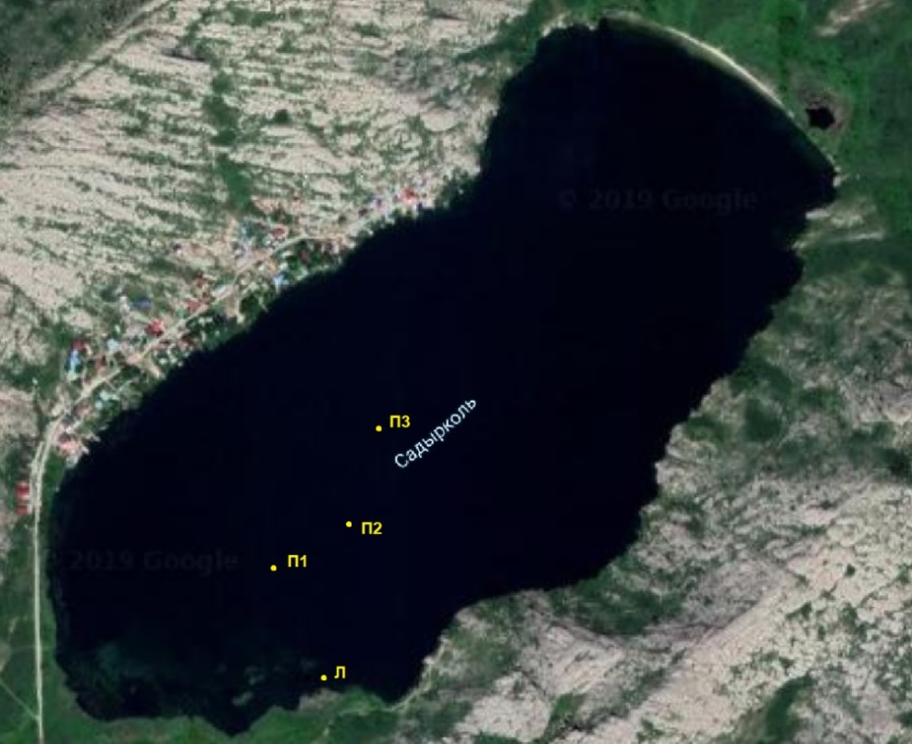

Л – литораль; П1 – пелагиаль 1; П2 – пелагиаль 2; П3 – пелагиаль 3

Сурет 3.3 – Садыркөлдегі гидрохимиялық сынамалар алынған нүктелер
Сынамаларды алу кезінде судың температурасы 24,5-24,9°С болды. Суы түссіз және өте мөлдір. Садыркөл көлінің гидрохимиялық зерттеулерінің нәтижелері 3.4-кестеде келтірілген.

Кесте 3.4 – Садыркөл көлінің гидрохимиялық зерттеулерінің нәтижелері

Көрсеткіштер | Өлшем бірлігі | Литораль (Л) | Пелагиаль 1 (П1) | Пелагиаль 2 (П2) | Пелагиаль 3 (П3)
Ерітілген оттегі | мг/дм³ | 10,92 | 10,80 | 11,23 | 10,78
Сутегі көрсеткіші | - | 9,14 | 9,15 | 9,13 | 9,11
Аммонийлік азот | мг/дм³ | 0,297 | 0,302 | 0,295 | 0,295
Нитратты азот | мг/дм³ | ˂ 0,1 | ˂ 0,1 | ˂ 0,1 | ˂ 0,1
Нитритты азот | мг/дм³ | ˂0,007 | ˂0,007 | ˂0,007 | ˂0,007
Гидрокарбонаттар | мг/дм³ | 137,25 | 137,25 | 134,20 | 137,25
Кермектілігі | мг-экв/дм³ | 1,18 | 1,20 | 1,20 | 1,23
Калий | мг/дм³ | 2,40 | 2,45 | 2,36 | 2,40
Кальций | мг/дм³ | 14,5 | 15,0 | 15,0 | 15,0
Карбонаттар | мг/дм³ | 15,0 | 15,0 | 15,0 | 15,0
Магний | мг/дм³ | 5,4 | 5,4 | 5,4 | 5,7
Натрий | мг/дм³ | 6,00 | 6,04 | 6,00 | 5,95
Перманганат саны | мг/дм³ | 2,85 | 2,88 | 2,82 | 2,80
Сульфаттар | мг/дм³ | 25,3 | 25,5 | 25,0 | 25,0
Құрғақ қалдық (минералдану) | мг/дм³ | 85,0 | 85,3 | 84,8 | 85,1
Фосфаттар | мг/дм³ | 0,040 | 0,040 | 0,037 | 0,041
Хлоридтер | мг/дм³ | 5,56 | 5,10 | 5,10 | 5,56

Су сапасының маңызды көрсеткіштерінің бірі – судың pH шамасы. Сутегі иондарының концентрациясы табиғи суларда болатын химиялық және биологиялық үдерістер үшін үлкен маңызға ие.
pH шамасына су өсімдіктерінің дамуы мен тіршілік етуі, элементтердің миграциясының түрлі формаларының тұрақтылығы, металл мен бетонға судың агрессивті әсері етуі тікелей байланысты. Судың pH мөлшері биогенді элементтердің түрлі формаларының өзгеру үдерістеріне әсер етеді, ластаушы заттардың уыттылығын өзгертеді, судағы иондардың пішіні мен арақатынасын анықтайды.
Көл бойынша химиялық үдерістердің бағыты тар диапазонда өзгеріп, pH шамасы орта есеппен 9,13 құрады. Көл суы сутегі көрсеткішінің көлемі бойынша сілті ретінде сипаттауға болады [174, 175].
рН судың маңызды көрсеткіштердің бірі болып табылады, ол суда еріген көптеген химиялық элементтердің болуына байланысты және олардың формасын анықтайды. Табиғи сулар көпкомпонентті жүйелер болғандықтан, оларда Н+ және OH+ иондарының қосымша көздері болып табылатын әртүрлі реакциялар жүреді, солардың нәтижесінде табиғи суларда рН әдетте кең диапазонда өзгеріп тұрады. Табиғи суларда рН мәні көмір қышқылының әртүрлі формаларының, органикалық қышқылдардың, газдардың, микроорганизмдердің болуына, тұздардың гидролизіне және т.б. тәуелді.
рН көрсеткішінің өзгерісі гидрокарбонат-иондар мен карбонаттардың концентрациясымен анықталатын көмірқышқыл тепе-теңдігімен тығыз байланысты. Сілтілі ортада гидрокарбонат-иондардың құрамы 90%-ды құрайды, бұл біздің алған деректерімізге сәйкес келеді. Садыркөлде гидрокарбонат-иондардың мөлшері 134,2 мг/дм³-тен 137,25 мг/дм³-ке дейін, ал карбонат-иондардың құрамы 15,0 мг/дм³-ті құрады [175, р. 8].
Суда ерітілген оттегі мөлшері 10,78-11,23 мг/дм³ шегінде өзгерді. Оттегінің ең төменгі концентрациясы үшінші нүктеде, ал ең жоғарғы – екінші нүктеде (пелагиаль) байқалды.
Оттегі режимі су айдынындағы органикалық заттардың мөлшерін анықтайтын перманганатты тотығу сияқты гидрохимиялық көрсеткішке әсер етеді. Садыркөлі суының құрамындағы перманганат саны 2,80-2,88 мг/дм³ диапазонында болды, ал ең аз мәні үшінші нүктеде байқалды, ал ең көп мәні бірінші нүктеде тіркелген. Садыркөлінің суы өте аз тотығуы бар су тобына жатады.
Құрамында азот бар бейорганикалық қосылыстардан концентрациясы жағынан аммоний иондары басым болып келеді. Олардың құрамы 0,295 мг/дм³-тен 0,307 мг/дм³-ге дейін ауытқыды. Аммоний азоты жер беті суларына атмосфералық жауын-шашын арқылы, сондай-ақ органикалық қосылыстардың деструкциясы нәтижесінде түседі. Нитрит- және нитрат-иондардың құрамы барлық сынама алу нүктелерінде анықталу шегінен төмен болды. Нитраттар су өсімдіктерінің қоректік заттары болып табылады, олардың құрамы өсімдіктердің қарқынды дамуы кезеңінде төмендейді [170, с. 287-295; 171, с. 137]. Азоттың биогенді заттар қосылыстарымен қатар судың сапасын анықтайтын фосфат-иондардың концентрациясы тар интервалда 0,037-0,041 мг/дм³ көлемінде өзгерді. Ең төменгі мән П2 нүктеде байқалды, ең жоғарғы мән П3 нүктелерде анықталды.
Басым болып келетін аниондар болып гидрокарбонат-иондар табылады, сульфат-иондардың құрамы 25,0 мг/дм³-тен 25,5 мг/дм³-ге дейін өзгерді хлоридтердің концентрациясы 5,10-5,56 мг/дм³ аралығында болды. Катиондардан 14,5-15,0 мг/дм³ мөлшерімен кальций иондары басым болды. Натрий катиондарының концентрациясы 5,95 мг/дм³-тен 6,04 мг/дм³-ке дейін, магний иондарының құрамы 5,4 мг/дм³-тен 5,7 мг/дм³-ке дейін өзгерді. Калий иондарының саны 2,36-2,45 мг/дм³ болды. О.А.Алекиннің классификациясы бойынша Садыркөлінің суы иондардың қатынасының бірінші типіне, гидрокарбонатты-кальцийлі класына жатады.
Көлдің минералдану мәні 84,8-85,3 мг/дм³ шегінде өзгерді, бұл суды тұщы, аз минералданған ретінде сипаттауға мүмкіндік береді. Минералданудың ең төменгі мөлшері П1 нүктесіде, ал ең жоғарғы мөлшері Л нүктесінде белгіленді. Су кермектілігі көрсеткіші бойынша көл суы өте жұмсақ (1,18-1,23 мг-экв/дм³).
Сонымен, Садыркөл көлінің суына жүргізілген гидрохимиялық зерттеу нәтижелеріне сәйкес көлдің суы оттегінің жоғары болуымен, ортаның сілтілік реакциясымен және өте аз тотығумен сипатталады. Су тұщы және кермектілік көрсеткіші бойынша өте жұмсақ, гидрокарбонатты-кальцийлі классқа жатады.
Төртқара көлі
Төртқара көлінен гидрохимиялық сынамалар негізгі төрт нүктеден алынды, бір сынама литораль аймағынан және үш сынама пелагиаль аймағынан (3.4-сурет).
Сынама алу кезінде Төртқара көлі суының температурасы 25,5-25,9°С, түссіз және өте мөлдір болды.

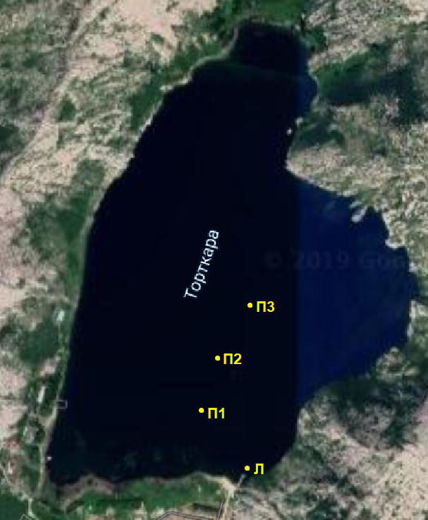

Л – литораль, П1 – пелагиаль 1, П2 – пелагиаль 2, П3 – пелагиаль 3

Сурет 3.4 – Төртқара көліндегі гидрохимиялық сынамалар алынған нүктелер

Судағы иондардың түрі мен арақатынасын анықтайтын маңызды көрсеткіштердің бірі ретінде рН мәні анықталды, көл айдыны бойынша оның мәні тар диапазонда 9,15-9,18 ауытқыды, орташа алғанда рН мәні 9,16 болды. Сутегі көрсеткішінің көлемі бойынша көлді сілтілік ретінде сипаттауға болады (3.5-кесте).
рН көрсеткішінің өзгеруі гидрокарбонат-иондар мен карбонаттардың концентрациясымен анықталатын көмірқышқыл тепе-теңдігімен тығыз байланысты. Сілтілі ортада гидрокарбонат-иондардың құрамы 90%-ды құрайды, бұл алынған деректерге сәйкес келеді. Төртқара көлінде гидрокарбонат-иондардың құрамы 128,1 мг/дм³-тен 131,2 мг/дм³-ге дейін ауытқыды, ал карбонат-иондардың құрамы 12,0 мг/дм³ құрады.
Суда ерітілген оттегі мөлшері 10,61-11,47 мг/дм³ шегінде өзгерді. Оттегінің ең аз концентрациясы литоральда, ал ең көбі – П1 нүктеде (пелагиаль) байқалды. Оттегінің құрамы бойынша су айдынының жағдайы гидробионттардың өмір сүруі үшін қолайлығы анықталады.

Кесте 3.5 – Төртқара көлінің гидрохимиялық зерттеулерінің нәтижелері

Көрсеткіштер | Өлшем бірлігі | Литораль (Л) | Пелагиаль 1 (П1) | Пелагиаль 2 (П2) | Пелагиаль 3 (П3)
Ерітілген оттегі | мг/дм³ | 10,61 | 11,29 | 11,47 | 11,44
Сутегі көрсеткіші | - | 9,18 | 9,15 | 9,15 | 9,17
Аммонийлік азот | мг/дм³ | 0,274 | 0,285 | 0,281 | 0,278
Нитратты азот | мг/дм³ | ˂ 0,1 | ˂ 0,1 | ˂ 0,1 | ˂ 0,1
Нитритты азот | мг/дм³ | ˂0,007 | ˂0,007 | ˂0,007 | ˂0,007
Гидрокарбонаттар | мг/дм³ | 131,2 | 128,1 | 131,2 | 128,1
Кермектілігі | мг-экв/дм³ | 1,15 | 1,18 | 1,15 | 1,18
Калий | мг/дм³ | 2,10 | 2,26 | 2,20 | 2,16
Кальций | мг/дм³ | 14,0 | 14,5 | 14,0 | 14,5
Карбонаттар | мг/дм³ | 12,0 | 12,0 | 12,0 | 12,0
Магний | мг/дм³ | 5,4 | 5,4 | 5,4 | 5,4
Натрий | мг/дм³ | 5,66 | 5,75 | 5,69 | 5,65
Перманганат саны | мг/дм³ | 2,70 | 2,76 | 2,70 | 2,75
Сульфаттар | мг/дм³ | 22,0 | 23,0 | 22,8 | 22,8
Құрғақ қалдық (минералдану) | мг/дм³ | 83,3 | 84,1 | 83,7 | 83,5
Фосфаттар | мг/дм³ | 0,03 | 0,04 | 0,03 | 0,03
Хлоридтер | мг/дм³ | 5,56 | 5,10 | 4,64 | 5,10

Төртқара көлі суының құрамындағы перманганат саны 2,70-2,76 мг/дм³ диапазонында болды, ал ең аз мәні Л нүктесінде, яғни литоральда байқалды, ал ең көп мәні П1 нүктесінде тіркелген. Көл суы өте аз тотығуы бар су тобына жатады.
Құрамында азот бар бейорганикалық қосылыстардан концентрациясы жағынан аммоний иондары басым болып келеді. Олардың құрамы 0,274 мг/дм³-тен 0,285 мг/дм³-ге дейін ауытқыды. Аммоний азоты жер беті суларына атмосфералық жауын-шашфе арқылы, сондай-ақ органикалық қосылыстардың деструкциясы нәтижесінде түседі. Азот қосылыстары айналымда болады және нитрификация үдерісі кезінде бір қалыптан екіншісіне ауысады. Төртқара көлінен сынама алынған барлық 4 нүктелерде нитрит- пен нитрат-иондардың құрамы анықталу шегінен төмен болды. Нитраттар су өсімдіктерінің қоректік заттары болып табылады, олардың құрамы өсімдіктердің қарқынды дамуы кезеңінде төмендейді. Азоттың биогенді заттар қосылыстарымен қатар судың сапасын анықтайтын фосфат-иондардың концентрациясы тар интервалда 0,03-0,04 мг/дм³ көлемінде өзгерді. Ең төменгі мәндер П2 және П3 нүктелерде байқалды, ең жоғарғы мән П1 нүктеде анықталды.
Басым болып келетін аниондар болып гидрокарбонат-иондар табылады, сульфат-иондардың құрамы 22,0 мг/дм³-тен 23,0 мг/дм³-ге дейін өзгерді, хлоридтердің концентрациясы 4,64-5,56 мг/дм³ аралығында болды. Катиондардан кальций иондары басым болды, олардың мөлшері 14,0-14,5 мг/дм³-ге арасында болды. Натрий катиондарының концентрациясы 5,65 мг/дм³-тен 5,75 мг/дм³-ке дейін, магний иондарының құрамы 5,4 мг/дм³-ге тең. Калий иондарының саны 2,36-2,45 мг/дм³ болды. О.А.Алекиннің классификациясы бойынша Төртқара көлінің суы иондардың қатынасының бірінші типіне, гидрокарбонатты-кальцийлі класына жатады.
Көлдің минералдану мәні 83,3-84,1 мг/дм³ шегінде өзгерді, бұл суды тұщы, аз минералданғандығын сипаттайды. Минералданудың ең төменгі мөлшері Л (литораль) нүктесіде, ал ең жоғарғы мөлшері П2 (пелагиаль 2) нүктесінде белгіленді. Су кермектілігі көрсеткіші бойынша көл суы өте жұмсақ (1,15-1,18 мг-экв/дм³).
Төртқара көлінің гидрохимиялық зерттеулерінің нәтижелерін қорытындылай келе, аталмыш көлдің суы оттегі мөлшерінің жоғары болуымен, ортаның сілтілік реакциясымен және өте аз тотығумен сипатталады. Суы тұщы және кермектілік көрсеткіші бойынша өте жұмсақ, О.А. Алекиннің классификациясына сәйкес Төртқара көлі гидрокарбонатты-кальцийлі классқа жатады.
Шалқар көлі
Гидрохимиялық сынамалар алу үшін Шалқар көлінде негізгі төрт нүкте анықталды, олардың біреуі литоральда, үшеуі пелагиаль аймағында (3.5-сурет).
Сынамаларды алу кезінде судың температурасы 23,6-25,1°С болды. Шалқар көлінің суы таза, түссіз әрі мөлдір. рН көрсеткіші - 9,06-9,10. Сутегінің көрсеткішіне сәйкес бұл көлдің де суы сілтілі болып келеді (3.6-кесте).
Жоғарыда айтып кеткендей, судың рН шамасы көмірқышқылдық тепе-теңдікпен тікелей байланысты, ал көмірқышқылдық тепе-теңдік өз ретінде гидрокарбонат-иондар мен карбонаттардың шоғырлануымен анықталады. Шалқар көлінің сілтілік ортасында гидрокарбонат-иондарының құрамы 125,05 мг/дм³-тан 128,10 мг/дм³-қа дейін ауытқиды, ал карбонат-иондардың құрамы 12,0 мг/дм³ [175, р. 8-9].
Шалқар көлінің суындағы еріген оттегінің мөлшері 8,97-14,93 мг/дм³ аралығында ауытқиды. Оттегінің ең аз шоғырланған көрсеткіші П3 нүктесіне тиесілі, ал ең жоғарғы шамасы П1 нүктесінде анықталды. Оттегінің құрамы бойынша Шалқар су айдынының жағдайы гидробионттардың өмір сүруі үшін қолайлы деген қорытынды жасай аламыз.
Шалқар көлі суынан анықталған перманганат саны 3,50-3,61 мг/дм³ аралығында болды, ең аз мәні П3 нүктесінде, ал ең жоғарғы мәні Л нүктесінде тіркелген. Шалқар көлінің суы, алдыңғы екі көл – Сардыркөл мен Төртқара көлдері сияқты, өте аз тотығуы бар су тобына жатады.
Бейорганикалық құрамында азоты бар қосылыстардан концентрациясы жағынан аммоний иондары басым келеді. Олардың құрамы 0,371 мг/дм³-тен 0,382 мг/дм³-ге дейін болды. Фосфат иондарының көрсеткіштері – 0,05-0,06 мг/дм³.

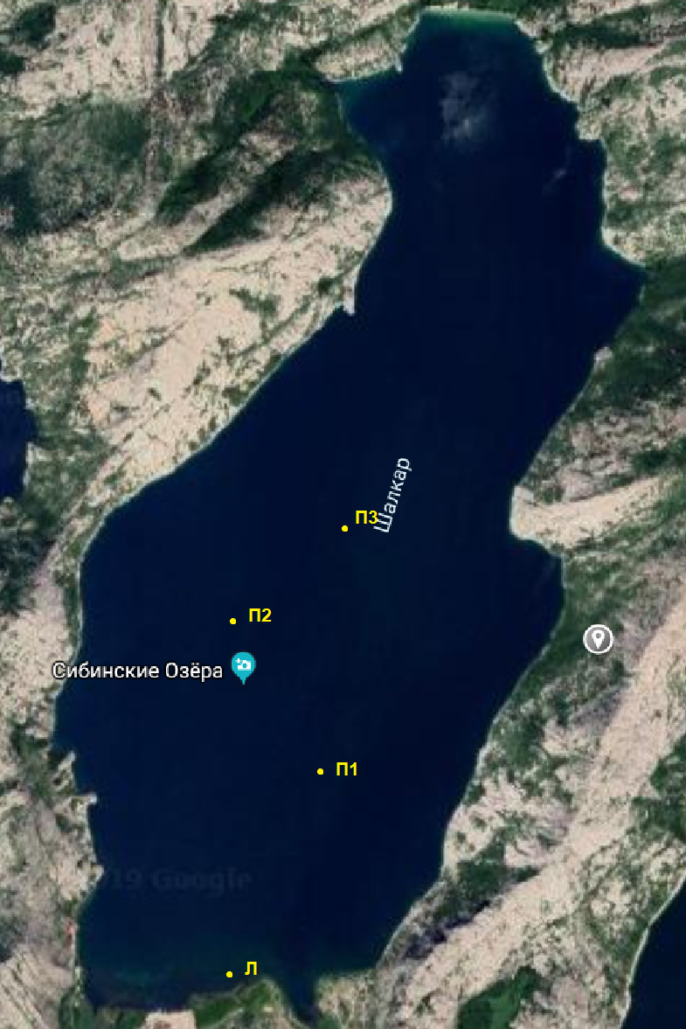

Л – литораль, П1 – пелагиаль 1, П2 – пелагиаль 2, П3 – пелагиаль 3

Сурет 3.5 – Шалқар көлінен гидрохимиялық сынамалар алынған нүктелер

Кесте 3.6 – Шалқар көлінің гидрохимиялық зерттеулерінің нәтижелері

Көрсеткіштер | Өлшем бірлігі | Литораль (Л) | Пелагиаль 1 (П1) | Пелагиаль 2 (П2) | Пелагиаль 3 (П3)
1 | 2 | 3 | 4 | 5 | 6
Ерітілген оттегі | мг/дм³ | 12,87 | 14,93 | 13,21 | 8,97
Сутегі көрсеткіші | - | 9,06 | 9,09 | 9,08 | 9,10
Аммонийлік азот | мг/дм³ | 0,375 | 0,382 | 0,371 | 0,373
3.6-кестенің жалғасы

1 | 2 | 3 | 4 | 5 | 6
Нитратты азот | мг/дм³ | ˂ 0,1 | ˂ 0,1 | ˂ 0,1 | ˂ 0,1
Нитритты азот | мг/дм³ | ˂0,007 | ˂0,007 | ˂0,007 | ˂0,007
Гидрокарбонаттар | мг/дм³ | 125,05 | 128,10 | 128,10 | 128,10
Кермектілігі | мг-экв/дм³ | 1,25 | 1,30 | 1,28 | 1,25
Калий | мг/дм³ | 3,68 | 3,75 | 3,64 | 3,60
Кальций | мг/дм³ | 17,0 | 16,5 | 16,0 | 16,5
Карбонаттар | мг/дм³ | 12,0 | 12,0 | 12,0 | 12,0
Магний | мг/дм³ | 4,8 | 5,7 | 5,7 | 5,1
Натрий | мг/дм³ | 8,15 | 8,22 | 8,11 | 8,15
Перманганат саны | мг/дм³ | 3,61 | 3,58 | 3,54 | 3,50
Сульфаттар | мг/дм³ | 31,0 | 31,7 | 29,5 | 30,0
Құрғақ қалдық (минералдану) | мг/дм³ | 93,1 | 93,7 | 92,5 | 92,1
Фосфаттар | мг/дм³ | 0,058 | 0,060 | 0,053 | 0,050
Хлоридтер | мг/дм³ | 5,10 | 5,56 | 5,10 | 4,64

Көл суында басым болатын аниондар – гидрокарбонат-иондар, сульфат-иондардың құрамы 29,5 мг/дм³-тен 31,7 мг/дм³-ге дейін ауытқиды, хлоридтердің концентрациясы 4,64-5,56 мг/дм³ аралығында болды. Катиондардан мөлшері 16,0-17,0 мг/дм³-ге арасында болатын кальций иондары басым. Натрий катиондарының концентрациясы 8,11 мг/дм³-тен 8,22 мг/дм³-ке дейін, магний иондарының мөлшері 4,8-5,7 мг/дм³-ге тең. Калий иондарының саны 3,60-3,75 мг/дм³ болды. О.А.Алекиннің классификациясы бойынша Шалқар көлінің суы иондардың қатынасының бірінші типіне, гидрокарбонатты-кальцийлі класына жатады [175, р. 8-9].
Көл суының минералдану мәні 92,1-93,7 мг/дм³ шегінде ауытқиды, бұл судың тұщылығының және аз минералданғандығының сипаты. Минералданудың ең төменгі мөлшері П3 нүктесіде, ал ең жоғарғы мөлшері П1 нүктесінде белгіленді. Су кермектілігі көрсеткіші бойынша көл суы өте жұмсақ (1,25-1,30 мг-экв/дм³).
Шалқар көлінде жүргізілген гидрохимиялық зерттеулерінің нәтижесінде, көлдің суы оттегінің жоғарғы көрсеткішімен, ортаның сілтілік реакциясымен және өте аз тотығумен сипатталады. Суы тұщы және кермектілік көрсеткіші бойынша өте жұмсақ, О.А. Алекиннің классификациясына сәйкес Шалқар көлі гидрокарбонатты-кальцийлі классқа жатады.
Қоржынкөл
Сібе көлдерінің төртінші көлі – Қоржынкөлдің суына гидрохимиялық зерттеулер жүргізу мақсатында көл айдынында сынама алудың төрт нүктесі анықталды (3.6-сурет).
Судан сынамалар алу кезіндегі судың температурасы 23,3-24,3°С болды. Бұл кқлдің де суы түссіз, мөлдір. рН көрсеткіші – 9,01-9,12, яғни ортасы – сілтілі (3.7-кесте).
Қоржынкөлінің суындағы гидрокарбонат-иондарының құрамы 125,05 мг/дм³-тен 128,10 мг/дм³-ке дейін ауытқиды, ал карбонат-иондардың шамасы 9,0 мг/дм³-ға тең.

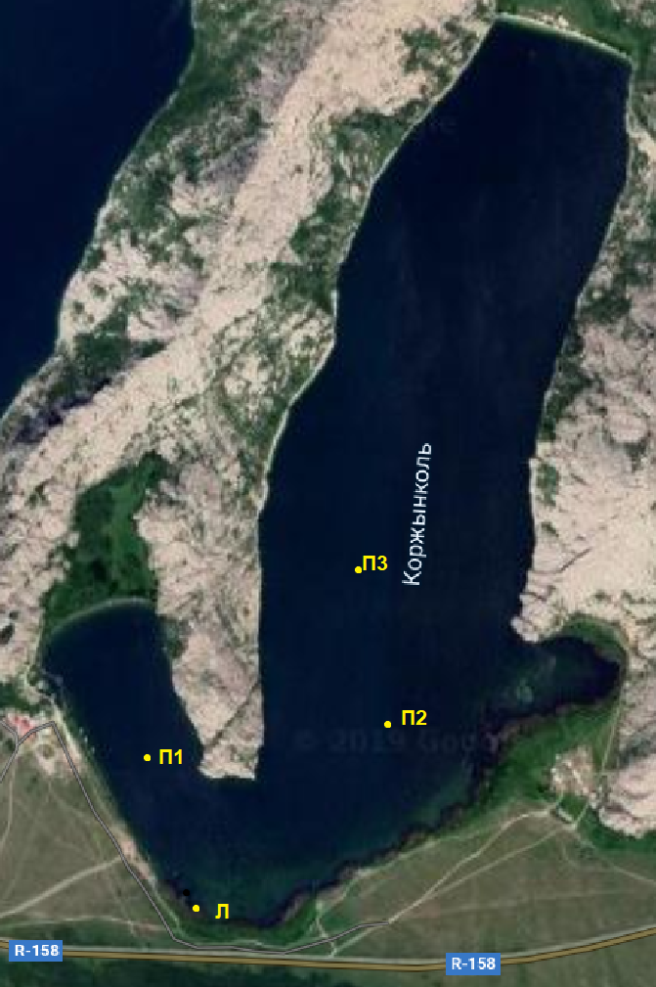

Л – литораль, П1 – пелагиаль 1, П2 – пелагиаль 2, П3 – пелагиаль 3

Сурет 3.6 – Қоржынкөлден гидрохимиялық сынамалар алынған нүктелер

Қоржынкөлде еріген оттегінің мөлшері 11,18-11,31 мг/дм³. Оттегінің ең аз шоғырланған көрсеткіші П2 нүктесінде болса, ал ең жоғарғы шамасы Л нүктесінде анықталды. Оттегінің құрамы бойынша Қоржынкөл Сібе көлдері жүйесіне енетін алғашқы үш көлдер тәрізді гидробионттардың өмір сүруі үшін қолайлы.
Қоржынкөл суынан анықталған перманганат саны 2,90-3,02 мг/дм³ аралығында болды, ең аз мәні П3 нүктесінде, ал ең жоғарғы мәні П2 нүктесінде тіркелді. Көлдің суы өте аз тотығуы бар су тобына жатады.
Құрамында азоты бар бейорганикалық қосылыстардан концентрациясы жағынан аммоний иондары басым келеді. Олардың құрамы 0,324 мг/дм³-тен 0,331 мг/дм³-ге дейін болды. Фосфат иондарының көрсеткіштері – 0,04-0,05 мг/дм³.

Кесте 3.7 – Қоржынкөлінің гидрохимиялық зерттеулерінің нәтижелері

Көрсеткіштер | Өлшем бірлігі | Литораль (Л) | Пелагиаль 1 (П1) | Пелагиаль 2 (П2) | Пелагиаль 3 (П3)
Ерітілген оттегі | мг/дм³ | 11,31 | 11,20 | 11,18 | 11,22
Сутегі көрсеткіші | - | 9,01 | 9,08 | 9,12 | 9,09
Аммонийлік азот | мг/дм³ | 0,325 | 0,331 | 0,328 | 0,324
Нитратты азот | мг/дм³ | ˂ 0,1 | ˂ 0,1 | ˂ 0,1 | ˂ 0,1
Нитритты азот | мг/дм³ | ˂0,007 | ˂0,007 | ˂0,007 | ˂0,007
Гидрокарбонаттар | мг/дм³ | 125,05 | 128,1 | 125,05 | 125,05
Кермектілігі | мг-экв/дм³ | 1,20 | 1,23 | 1,20 | 1,23
Калий | мг/дм³ | 2,70 | 3,10 | 2,82 | 2,80
Кальций | мг/дм³ | 17,5 | 18,0 | 18,0 | 18,0
Карбонаттар | мг/дм³ | 9,0 | 9,0 | 9,0 | 9,0
Магний | мг/дм³ | 3,9 | 3,9 | 3,6 | 3,9
Натрий | мг/дм³ | 7,80 | 7,91 | 7,78 | 7,82
Перманганат саны | мг/дм³ | 2,91 | 3,02 | 2,90 | 2,95
Сульфаттар | мг/дм³ | 27,0 | 28,5 | 27,0 | 27,8
Құрғақ қалдық (минералдану) | мг/дм³ | 91,2 | 91,8 | 88,3 | 89,0
Фосфаттар | мг/дм³ | 0,045 | 0,048 | 0,041 | 0,045
Хлоридтер | мг/дм³ | 4,17 | 4,17 | 3,71 | 3,71

Көл суында басым болатын аниондар – гидрокарбонат-иондар, сульфат-иондардың құрамы 27,0 мг/дм³-тен 28,5 мг/дм³-ге дейін ауытқиды, хлоридтердің концентрациясы 3,71-4,17 мг/дм³ аралығында болды. Катиондардан мөлшері 17,5-18,0 мг/дм³-ге арасында болатын кальций иондары басым. Натрий катиондарының концентрациясы 7,78 мг/дм³-тен 7,91 мг/дм³-ке дейін, магний иондарының мөлшері 3,6-3,9 мг/дм³-ге тең. Калий иондарының саны 2,70-3,10 мг/дм³ болды. О.А.Алекиннің классификациясы бойынша Шалқар көлінің суы иондардың қатынасының бірінші типіне, гидрокарбонатты-кальцийлі класына жатады.
Көл суының минералдану мәні 88,3-91,8 мг/дм³ шегінде ауытқиды, бұл судың тұщылығының және аз минералданғандығының сипаты. Минералданудың ең төменгі мөлшері П2 нүктесіде, ал ең жоғарғы мөлшері П1 нүктесінде белгіленді. Су кермектілігі көрсеткіші бойынша көл суы өте жұмсақ (1,20-1,23 мг-экв/дм³).
Сонымен Қоржынкөлде жүргізілген гидрохимиялық зерттеулерінің нәтижесінде, көлдің суы оттегінің жоғарғы көрсеткішімен, ортаның сілтілік реакциясымен және өте аз тотығумен сипатталады. Суы тұщы және кермектілік көрсеткіші бойынша өте жұмсақ, О.А. Алекиннің классификациясына сәйкес Қоржынкөл гидрокарбонатты-кальцийлі классқа жатады.
Ұйымдасқан жаппай демалу мен шомылу үшін пайдаланылатын су нысандары бар рекреациялық аймақтарға қойылатын гигиеналық талаптарды белгілейтін арнайы стандарт бар [176]. Аталған стандарттың талаптары рекреация аймақтарын ұйымдастыру, жобалау және пайдалану және ұйымдастыру кезінде міндетті болып табылады.
Рекреация аймақтарындағы су нысандарына келесі талаптар қойылады:
- су нысаны су сапасының және аумақтың санитарлық жай-күйінің стандарттың талаптарына сәйкестігі;
- суға кіруге арналған ыңғайлы құрылғылардың және қауіпсіз орындардың болуы немесе мүмкіндігі;
- рекреация аймағына келетін автожолдардың болуы;
- су түбі бедеріның қауіпсіз болуы (шұңқырлардың, су өсімдіктерінің қопасының, өткір тастардың және т.б. болмауы);
- қолайлы гидравликалық режим (су айналымының, 0,5 м/с астам ағыстардың, су деңгейінің күрт ауытқуының болмауы);
- қолайсыз және қауіпті үдерістердің (көшкіндер, опырылымдар, селдер, көшкіндер) болмауы.
Рекреация аймағы жергілікті жағдайларды ескере отырып, өнеркәсіптік кәсіпорындардың санитариялық-қорғаныш аймақтарынан тыс және қоршаған ортаны ластау көздерінен, су электр станцияларынан, сарқынды суларды ағызатын жерлерден, мал қоралары мен суаратын жерлерден, сондай-ақ басқа да ластану көздерінен алшақ болуға тиіс.
Су нысаны суының құрамы мен қасиеттері талаптар мен нормаларға сәйкес келуі тиіс, құрамындағы заттар ШРК-тен аспауы абзал. Келесі 3.8-кестеде Сібе көлдерінің химиялық құрамы мен оның рұқсат етілген деңгейге сәйкестігі келтірілген.

Кесте 3.8 – Сібе көлдерінің су сынамаларының зерттеу нәтижелері

Анықталған көрсеткіштер,  өлшем бірліктері | Сынақ нәтижелері |  |  |  | ШРК
Анықталған көрсеткіштер,  өлшем бірліктері | Садыркөл | Төртқара | Шалқар | Қоржынкөл | ШРК
1 | 2 | 3 | 4 | 5 | 6
Судың физикалық қасиеттері бойынша талдау:
Иісі, балл | 0 | 0 | 0 | 0 | 2
Түсі, бағанды бояу см | жоқ | жоқ | жоқ | жоқ | 10 см кем
Қалқымалы қоспалар | жоқ | жоқ | жоқ | жоқ | жоқ
Дәмі | жоқ | жоқ | жоқ | жоқ | 2
Бұлдырлығы | мөлдір | мөлдір | мөлдір | мөлдір | мөлдір
Сандық химиялық талдау:
Аммонийлі азот, мг/дм³ | 0,297 | 0,279 | 0,375 | 0,327 | 1,5
Сутектік көрсеткіш, Ед/рН | 9,13 | 9,16 | 9,08 | 9,07 | 6,5-8,5
3.8-кестенің жалғасы

1 | 2 | 3 | 4 | 5 | 6
Нитратты азот, мг/дм³ | ˂ 0,1 | ˂ 0,1 | ˂ 0,1 | ˂ 0,1 | 45
Нитритті азот, мг/дм³ | ˂0,007 | ˂0,007 | ˂0,007 | ˂0,007 | 3,3
Гидрокарбонаттар мг/дм³ | 137,5 | 129,6 | 127,3 | 125,8 | ˂ 400
Карбонаттар, мг/дм³ | 15,0 | 12,0 | 12,0 | 9,0 | ˂ 400
Минералдануы, мг/дм³ | 85,0 | 83,6 | 92,8 | 90,0 | 1000
Перманганат саны, мг/дм³ | 2,8 | 2,72 | 3,55 | 2,94 | 0,23-8,17
Кермектілігі, мг-экв/дм³ | 1,20 | 1,16 | 1,27 | 1,21 | 0,40
Ерітілген оттегі, мг/дм³ | 10.93 | 11,20 | 12,47 | 11,22 | 4-тен кем емес
Калий, мг/дм³ | 2,40 | 2,18 | 3,66 | 2,85 | 50
Кальций, мг/дм³ | 14,8 | 14,2 | 16,5 | 17,8 | 180
Магний, мг/дм³ | 5,4 | 5,4 | 5,3 | 3,8 | 40
Натрий, мг/дм³ | 5,99 | 5,68 | 8,15 | 7,82 | 200
Сульфаттар, мг/дм³ | 25,2 | 22,6 | 30,5 | 27,5 | 500
Фосфаттар, мг/дм³ | 0,039 | 0,03 | 0,055 | 0,044 | 3,5
Хлоридтер, мг/дм³ | 5,33 | 5,10 | 5,10 | 3,94 | 300-350
Минералды май дақтары | жоқ | жоқ | жоқ | жоқ | жоқ

Осылайша, Сібе көлдерінің сулары сапасын гидрохимиялық көрсеткіштер бойынша геоэкологиялық бағалау мақсатында жүргізілген зерттеулердің нәтижесінде келесідей қорытындыға келдік:
- сынама алу кезеңінде көлдердегі судың температурасы 23,3-25,9°С болды. Зерттелген көлдердің сулары өте төмен хроматизммен сипатталды және өте мөлдір;
- судағы иондардың қатынасын, сондай-ақ көлдердегі химиялық үдерістердің бағытын анықтайтын маңызды көрсеткіштердің бірі ретінде рН мәні тар диапазонда өзгерді және орташа 9,0-9,1 аралығында болды. рН мәні бойынша көлдердің суын сілтілі деп сипаттауға болады. «Су нысандарының рекреация аймақтарына қойылатын гигиеналық талаптар» мемлекетаралық стандартына сәйкес [176, с. 6] рекреациялық аймақтардағы су нысандарының рН - 6,5-8,5 шамасында талап етіледі, осы нормаларға сәйкес Сібе көлдерінің суларының pH көрсеткіші нормадан шамалы артық екендігі байқалады;
- суда еріген оттегінің мөлшері зерттелген көлдерде 8,97-14,93 мг/дм³ аралығында өзгерді. Демалыс аймақтарынағы су қоймаларына қойылатын гигиеналық талаптарға сәйкес суда еріген оттегінің мөлшері – 4-тен кем емес болуы тиіс, бұл көрсеткіш бойынша Сібе көлдерінің суларында еріген оттегінің мөлшері жағынан талаптарға сай. Сондай-ақ, құрамындағы оттегі бойынша су қоймаларының жағдайлары су ағзаларының өмір сүруіне қолайлы екендігі анықталды. Бұл көл суының қоректік қорының жақсы дамуының көрсеткіші, ал су қорындағы қоректік қордың жеткілікті болуы көл суларында балықтардың тіршілігіне жеткілікті екендігін дәлелдейді. Көл суларында рекреацияның тағы бір түрі – әуесқойлық және спорттық балық аулауды дамытуға болатындығын көрсетеді;
- сібе көлдерінің суларында минералды май дақтары және басқа қоспалардың жиналуы анықталмады, бөгде иіс жоқ, су дәмі - 2 ұпайдан артық емес, бұл көрсеткіштер бойынша да зерттелген су қоймаланың суы гигиеналық талаптарға сәйкес;
- көлдің тұздылығы 84,0 мг/дм³ - 93,7 мг/дм³ шегінде өзгерді, бұл суды тұщы, аз минералданған деп сипаттауға мүмкіндік береді. Кермектігі жағынан көлдердің суы өте жұмсақ (1,15-1,30 мг-экв/дм³), бұл көрсеткіштер бойынша да көлдер суы рекреанттардың шомылуына қолайлы;
- барлық төрт көлдің суы О. А. Алекиннің жіктеуіне сәйкес бикарбонат-кальций класына жатады. Жүргізілген гидрохимиялық зерттеулердің нәтижелері бойынша химиялық заттар концентрациясының шектен асып кетуі анықталған жоқ;
- зерттелетін көлдердің жер үсті суларының химиялық құрамы табиғи факторлардың әсерінен қалыптасады, техногендік әсер ету көздері жоқ, сол себепті рекреациялық мақсатта қолдануға болады;
- гидрохимиялық зерттеулердің нәтижелерін су нысандарындағы зиянды заттар концентрациясының жоғарылау үрдісін уақтылы анықтау және қоршаған ортаға әсерді азайтуға бағытталған дұрыс шешім қабылдау үшін мониторингтік зерттеулерде пайдалануға болады.

3.3 Көл экожүйесінің гидробиологиялық көрсеткіштері бойынша су сапасын геоэкологиялық бағалау
Жер үсті суларының сапасын геоэкологиялық бағалаудың гидрохимиялық әдістерімен қатар гидробиологиялық әдістер де бар. Су қоймаларының су сапасын бағалауға зоопланктон және макрозобентос бірлестіктерінің даму көрсеткіштері бойынша биоиндикация әдісі қолданылды.
Сібе көлдері жүйесінің Садыркөл, Төртқара, Шалқар және Қоржынкөл көлдерінен зоопланктон және макрозообентос сынамалары алынды. Алынған сынамалардың жалпы саны 16, олардың 8 – зообентос сынамалар, 8 – макрозообентос сынамалары (3.9-кесте).

Кесте 3.9 – Гидробиологиялық материалдар саны

Жұмыстың атауы | Көл атауы | Сынамалар саны
Зоопланктон сынамалары | Садыркөл | 2
Зоопланктон сынамалары | Төртқара | 2
Зоопланктон сынамалары | Шалқар | 2
Зоопланктон сынамалары | Қоржынкөл | 2
Макрозообентос сынамалары | Садыркөл | 2
Макрозообентос сынамалары | Төртқара | 2
Макрозообентос сынамалары | Шалқар | 2
Макрозообентос сынамалары | Қоржынкөл | 2

Зоопланктонның сандық сынамасы барлық биотоптарды қамти отырып, «Әдістемелік құралдарға» [177] сәйкес жүргізілді. Зоопланктон сынамаларын көлдердің жағалауларында Апштейн торы арқылы 100 л суды сүзу арқылы, ал тереңдігі 2 м-ден асатын жерлерінде су қабатын №55 газ материалынан жасалған, ұсақ көзді Джеди торы арқылы жаппай қармау әдісімен алынып, 40% формалин ерітіндісімен фиксацияланды. Зоопланктонның консервіленген сынамалары келесі параметрлерді зерттеу үшін зертханаға жеткізілді:
- түрлік құрамы;
- бірлестіктің жалпы саны;
- жалпы биомасса;
- доминанттар құрамы (басым топтар мен түрлер);
- негізгі топтар мен түрлердің саны;
- негізгі топтар мен түрлердің биомассасы;
- аймақтар бойынша сандық және сапалық бөлу.
Берілген параметрлер бойынша зерттеулер жалпыға белгілі әдістемелерге сейкес жүргізілді [178].
Таксондар МБС-10, Биолам микроскоптарын қолдана отырып, тиісті анықтағыштар бойынша сәйкестендірілді [175, р. 7; 179-184]. Ағзаларды санауды сынаманың белгілі бір бөлігінде микроскоппен жүргізіп, кейіннен оның көлемінің екінші жартысын немесе ірі және сирек дарақтарды анықтау үшін барлық қалдықты қарап шықтық. Зоопланктерлердің жеке салмағын есептеу кезінде сызықтық-салмақтық тәуелділік теңдеулері қолданылды. Шаянтәрізділердің әр түрі үшін дамудың барлық кезеңдерінің саны мен массасын жинақтадық. Зоопланктонның саны мен массасын 1 м³ су қабатына есептелді.
Зообентос сынамалары қармай ауданы 0,025 м²-ге тең Петерсен түпқармағышының алынды. Алынған су түбі грунты №23 газынан жасалған елеуіші арқылы жұқа фракциялар жойылғанға дейін шайылды. Грунттан алынған тірі ағзалар таңбаланған пластикалық немесе шыны контейнерлерге орналастырылды, содан кейін сынамалар 4% формальдегид ерітіндісімен фиксацияланды. Зертханада белгілі таксономиялық мәліметтерді және микросопты пайдалана отырып ағзалар анықталды.
Әр сынамадағы тірі ағзаларды рұқсат ету қабілеті 0,001-ге тең торсиондық немесе электрондық таразыларда, ірі омыртқасыздар – 0,01 рұқсат ету қабілеті бар тостаған таразыларда өлшенді. Жануарлардың саны мен биомассасы туралы алынған деректер сынамада 1 м² экстраполяцияланды. Консервіленген сынамалар түр құрамы, бірлестіктің жалпы саны, жалпы биомасса, доминанттар құрамы (басым топтар мен түрлер), негізгі топтар мен түрлердің саны, негізгі топтар мен түрлердің биомассасы сияқты көрсеткіштер бойынша зерттелді. Омыртқасыз жануарлардың түрлері арнайы анықтағыштар көмегімен анықталды [179, с. 98-510; 180, с. 6-130; 181, с. 102-317; 182, с. 45-160; 183, с. 49-148; 184, с. 11-278].

Су нысандарының қоректілік өнімділігі С.П. Китаевтың «трофтылық шкаласы» бойынша анықталды [185].

3.3.1 Зоопланктон сипаттамалары негізінде экожүйелердің жай-күйін және көлдер суының сапасын бағалау

Зоопланктон – су экожүйелерінің маңызды элементтерінің бірі. Оның құрамы, құрылымы және даму деңгейі су ағындары мен су қоймаларындағы заттар мен энергия ағынының бағыты мен қарқындылығын анықтайды. Зоопланктон – экожүйедегі трофикалық тізбектің бір бөлігі, соның ішінде зообентос пен балықтарға арналған маңызды қорек көзі. Оны ұсақ торта, алабұға, сібір тарақ балығы және басқа да арзан бағалы балықтар да қорек етеді. Зоопланктонның саны мен биомассасы шабақтардың өміршеңдігіне, балықтардың өсу жылдамдығына және сайып келгенде, су қоймаларының балық өнімділігіне тікелей әсер етеді. Сондықтан планктонды жем қоры ретінде есепке алады [186, 187]. Ал, біз өз жұмысымызда зоопланктон су сапасының жақсы көрсеткіші ретінде су сапасына геоэкологиялық баға беруде қолдандық.
Зоопланктонның таксономиялық құрамы. Сібе көлдерінің төрт көлінің зоопланктон кешені құрамында 2019 жылы 15 таксон анықталды, соның ішінде Rotifera – 1 (Қоржынкөл), Copepoda – 4, Cladocera – 10 (3.10-кесте).

Кесте 3.10 – Сібе көлдерінің зоопланктон жүйесінің таксономиялық құрамы, сапробтылық дәрежесі (С/Д) және кездесу жиілілігі (%)

Таксон | с/д | Кездесу жиілілігі, %
Таксон | с/д | Садыркөл | Төртқара | Шалқар | Қоржынкөл
Rotifera
Keratella cochlearis (Gosse) | β-о | - | - | - | 50
Copepoda
Eudiaptomus sp. | - | - | 50 | - | -
Acanthocyclops sp. | - | - | 50 | - | 100
Cyclops vicinus (Uljanine) | β | - | 50 | - | 100
Mesocyclops leuckarti (Claus) | о | 100 | 50 | 50 | 50
Cladocera
Diaphanosoma brachyurum (Lievin) | о-β | - | 50 | 50 | 100
Ceriodaphnia quadrangula (Muller) | β | 100 | 50 | - | 50
Bosmina longirostris (Muller) | о-β | - | - | 50 | 50
Bosmina longispina (Leydig) | β | - | - | - | 50
Daphnia longispina (Muller) | β | 50 | - | 100 | 50
Daphnia cucullata (Sars) | β | - | - | 50 | 50
Pleuroxus sp. | - | - | - | - | 50
Chydorus sphaericus (Muller) | β | - | - | 50 | -
Alona rectangula (Sars) | о | - | - | 50 | -
Simocephalus vetulus (Muller) | о-β | 50 | 50 | 50 | -
Барлық түрлер саны |  | 4 | 7 | 8 | 11
Ескерту – С/Д-сапробтылық дәрежесі

Зоопланктонда бұтақмұртшалы шаяндар кең таралған және олардың үлесіне таксондардың жалпы санының 67% келеді. Зоопланктонның алуан түрлілігімен Қоржынкөл көлі сипатталды. Кездесу жиілігі бойынша доминанттар ескекаяқты шаяндар Mesocyclops leuckarti, Diaphanosoma brachyurum және Ceriodaphnia quadrangular болды.
Сібе көлдері жүйесінің құрамына енетін төрт көлдің зоопланктонының таксономиялық құрамының ұқсастығын салыстыру үшін Жаккард бойынша ұқсастықтар коэффициенттері қолданылды [187, s. 241-270; 188]. Ұқсастықты бағалау нәтижесінде Жаккардтың коэффициенті 25%-дан 38% аралығында ауытқиды, яғни ұқсастық орташа-төмен (3.7-сурет).

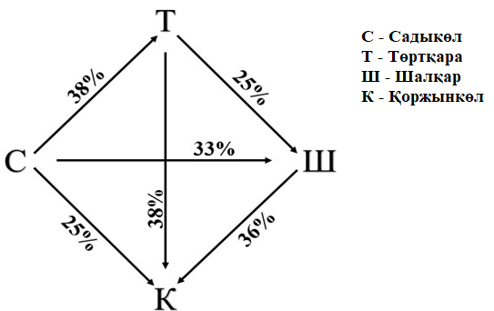

Сурет 3.7 – Сібе көлдерінің зоопланктонының таксономиялық құрамы бойынша П. Жаккард ұқсастық коэфициенті

Ескерту – Автормен құралған

Ары қарай біз Сібе көлдерінің құрамына кіретін көлдердің зоопланктон сипаттамасын жеке-жеке береміз.
Садыркөл. Садыркөлдің зоопланктоны құрамында омыртқасыз жануарлардың 4 таксоны анықталды, олардың ішінде, шаяндар – 1, бұтақмұртшалылар – 3 (3.10-кесте). Зоопланктон кладоцералы-копеподды ретінде сипатталады.
Көлде омыртқасыз жануарлардың орташа саны 21,7 дана/м², биомассасы – 564 мг/м³-ге тең болды, бұл көрсеткіш берілген көлді трофтылық класы өте төмен және су қоймасын β-олиготрофты типті қойма ретінде сипаттайды (3.11-кесте).

Кесте 3.11 – 2019 жылы тамыз айында Садыркөл көлінің зоопланктоны санының (С, мың дана/м³) және биомассасының (Б, мг/м³) мәні

Зоопланктерлер тобы | литораль |  | пелагиаль |  | орташа
Зоопланктерлер тобы | С | Б | С | Б | С | Б
Copepoda | 27,3 | 274 | 3,5 | 123 | 15,4 | 199
Cladocera | 21,7 | 627 | 1,6 | 102 | 11,7 | 365
Барлығы | 49,0 | 901 | 5,1 | 225 | 21,7 | 564
Трофтылық класы | төмен |  | өте төмен |  | өте төмен

Пелагиальда саны және биомассасы жағынан ескекаяқты шаян - M.Leuckarti басым болды, ал литораль аймағында биомассаның негізгі үлесін бұтақмұртшалы шаяндар - Daphnia longispina (80%) құрады. Көлдің жағалауындағы зоопланктон биомассасының жоғары болуы Daphnia longispina сияқты бұтақмұртшалы шаяндардың жаппай дамуымен түсіндіріледі, ал сан жағынан ұсақ бұтақмұртшалы шаяндар Ceriodaphnia quadrangula (14,0 дана/м²) басым болды.
Төртқара көлі. Төртқара көлінің зоопланктон құрамында омыртқасыз жануарлардың 7 таксоны, ескекаяқты шаяндардың 4 таксоны, бұтақмұртшалылардың 3 таксоны анықталды (3.10-кесте).
Төртқара көлінің литораль бөлігінде зоопланктон құрамы кедей. Сынамаларда зоопланктонның 1 түрі ғана кездесті (Cyclops vicinus). Су қоймасының пелагиаль бөлігінің омыртқасыздар саны 3,42 дана/м², биомассасы – 128 мг/м³ (3.12-кесте). Мұнда ескекаяқты және бұтақмұртшалы шаяндардың биомассасы бір деңгейде болды [175, р. 9-12].

Кесте 3.12 – 2019 жылы тамыз айында Төртқара көлінің зоопланктоны санының (С, мың дана/м³) және биомассасының (Б, мг/м³) мәні

Зоопланктерлер тобы | литораль |  | пелагиаль |  | орташа
Зоопланктерлер тобы | С | Б | С | Б | С | Б
Copepoda | 1,19 | 119 | 2,31 | 62 | 1,75 | 91
Cladocera | - | - | 1,11 | 66 | 1,11 | 66
Всего | 1,19 | 119 | 3,42 | 128 | 2,86 | 157
Трофтылық класы | өте төмен |  | өте төмен |  | өте төмен

Жалпы Төртқара көлінің зоопланктонының даму деңгейі төмен болды, көл трофтылық класы өте төмен α-олиготрофты типке жатады.
Шалқар көлі. 2019 жылдың тамыз айында Шалқар көлінің зоопланктонында 8 таксон анықталды: ескекаяқтылардан – 1 түр және бұтақмұртшалы шаяндардан – 7 түр (3.10-кесте).
Шалқар көлінде зоопланктонның орташа саны 15,48 дана/м³-ге, ал биомассасы – 1189 мг/м³, бұл көрсеткіштер көлдің бірқалыпты трофтылығының белгісі (3.13-кесте). Пелагиаль зонасында саны мен биомассасының басымдылығы жағынан бұтақмұртшалы шаяндар бірінші орында. Бұтақмұртшалылардың биомассасының үлесі ортақ шамадан 96 % құрайды.
Кесте 3.13 – 2019 жылы тамыз айында Шалқар көлінің зоопланктоны санының (С, мың дана/м³) және биомассасының (Б, мг/м³) мәні

Зоопланктерлер тобы | литораль |  | пелагиаль |  | орташа
Зоопланктерлер тобы | С | Б | С | Б | С | Б
Copepoda | - | - | 3,74 | 62 | 3,74 | 62
Cladocera | 9,15 | 722 | 14,33 | 1531 | 11,74 | 1127
Барлығы | 9,15 | 722 | 18,07 | 1593 | 15,48 | 1189
Трофтылық класы | төмен |  | бірқалыпты |  | бірқалыпты

Көлдің жағалау аймағындағы зоопланктон қауымдастығы толығымен кладоцерлік болды. Мұнда барлық бұтақмұртшалылардың саны шамамен бір деңгейде болды, ал биомассасы бойынша Daphnia longispinа (32%), Simocephalus vetulus (49%) осы түрлердің өлшемдік құрамын нығайту есебінен басым болды.
Қоржынкөл. Қоржынкөлінің зоопланктоны құрамында 11 таксон анықталды: Rotifera-1, Copepoda-3, Cladocera-7 (3.10-кесте).
Қоржынкөлінің зоопланктон кешені трофтылығы жағынан бірқалыпты трофты болып сипатталады. Саны мен биомассаның орташа көрсеткіштері 57,86 мың дана/м³ және 1107 мг/м³ құрады (3.14-кесте). Литоральды аймақтың биомассасының көрсеткіштері пелагиальды аймақ көрсеткіштерінен екі есе көп. Жағалаудағы аймақта биомассаның негізгі үлесін ескекаяқты шаяндар құрайды, ал пелагиальды аймақта Diaphanosoma brachyurum, Ceriodaphnia quadrangula сияқты бұтақмұртшалы шаяндар басым болды [175, р. 12].

Кесите 3.14 – 2019 жылы тамыз айында Қоржынкөлінің зоопланктоны санының (С, мың дана/м³) және биомассасының (Б, мг/м³) мәні

Зоопланктерлер тобы | литораль |  | пелагиаль |  | орташа
Зоопланктерлер тобы | С | Б | С | Б | С | Б
Rotifera | 4,8 | 6 | - | - | 4,8 | 6
Copepoda | 73,2 | 915 | 11,01 | 180 | 40,53 | 548
Cladocera | 17,1 | 610 | 7,96 | 496 | 12,53 | 553
Барлығы | 95,1 | 1531 | 18,97 | 676 | 57,86 | 1107
Трофтылық класы | бірқалыпты |  | төмен |  | бірқалыпты

Сібе көлдерінің су сапасын бағалау үшін зоопланктон көрсеткіштері бойынша Пантле сапробтылық индексі мен Сладечек модификациясындағы Букка сапробтылық индексі қолданылды [188, р. 45-52].
Сапробиологиялық талдау нәтижесі Сібе көлдерінің зоопланктон құрамында β-сапробты түрлердің басымдығын көрсетті, бұл Сібе көлдерінің жер үсті суларының орташа ластануының көрсеткіші.
Пантле-Букка бойынша сапробтылық индексі 1,51-ден 1,83-ге дейін ауытқыды, бұл да Сібе көлдерінің жер үсті суларының ластануының орташа деңгейінің көрсеткішін дәлелдейді.

3.3.2 Макрозообентос сипаттамалары негізінде экожүйелердің жай-күйін және көлдер суының сапасын геоэкологиялық бағалау
Макрозообентос су экожүйелерінің қызметінде түрлердің трофикалық өзара байланысын қамтамасыз етуде маңызды рөл атқарады.
Қоршаған орта параметрлерінің өзгеруіне сезімтал келеді, дегенмен тұрақты және кейде тіпті экстремалды әсерлерге жақсы бейімделген зообентос антропогендік немесе табиғи факторлардан туындаған су айдынында болып жатқан үдерістердің тамаша индикаторы болып табылады.
Құрылым – бұл ең алдымен биоценоздың белгілі бір компоненттік құрамы – әртүрлі түрлік популяциялардың, тіршілік формалары мен басқа да құрылымдық элементтердің жиынтығы және сандық арақатынасы. Әрбір биоценоздың құрамына түрлердің белгілі бір саны кіреді, олардың әрқайсысы белгілі бір шамадағы популяциямен ұсынылған. Түрлердің саны және олардың дарақтарының саны, биомассасы немесе өзге де көрсеткіштері биоценоздардың түрлік құрылымын сипаттайды [189].
Қауымдастықтың түрлік құрылымының маңызды көрсеткіші оның түрлік алуандылығы болып табылады. Ол биоценоздағы түрлер санының дарақтардың санына (санына немесе биомассасына) қатынасымен көрінетін қауымдастықтың түрлік байлығына байланысты [190].
Зерттеу кезінде Сібе көлдері жүйесінің макрообентосында (Садыркөл, Шалқар, Қоржынкөл) макроомыртқасыздардың 37 таксоны табылды, оның ішінде: 13 хирономид дернәсілдері, моллюскалардың 8 таксоны, біркүндіктердің, қоңыздар және инеліктердің үш-үштен дернәсілдері, олигохеттің, кенелердің, сүліктердің, гаммарустардың, жылғалықтардың, мокрецтер және аққанаттылардың бір-бір түрлері анықталды (3.15-кесте).

Кесте 3.15 – Сібе көлдері экожүйесінің зообентосының таксономиялық құрамы

Таксондар,  кездесу жиілілігі, % | Сібе көлдерінің атаулары
Таксондар,  кездесу жиілілігі, % | Төртқара | Садыркөл | Шалқар | Қоржынкөл
Mollusca
Sphaerium nucleus (Studer),12 |  |  |  | +
Pisidium amnicum (O.F.Muller), 12 |  | +
Euglesa pulchella (Jenyns) sp.,24 |  |  | +
Valvata cristata (O.F.Muller), , 12 |  |  | +
Lymnaea stagnalis (Linne), 12 | +
Lymnaea auricularia (Linne),48 | + | + | + | +
Anisus vortex (Linne),84 | + | + | + | +
Anisus dispar (Westerlund), 12 | +
Oligochaeta gen.sp,36 | + | + | +
Hydracarina,36 | + | + |  | +
Hirudinea
Glossiphonia complanata (Linne),12 |  | +
Amphipoda
Gmelinoides sp., 36 |  | + | + | +
Odonata
Cordulia aenaeturfosa Forster,12 | +
3.15-кестенің жалғасы

1 | 2 | 3 | 4 | 5
Coenagrion pulchellum Linden,12 | + | +
Platycnemis pennipes (Pallas), 24 |  |  |  | +
Ephemeroptera
Caenis horaria (Linnaeus),36 | + | + |  | +
Centroptilum luteolum (O.F.Muller),12 |  |  |  | +
Siphlanuris lacusrtis Eaton,12 |  | +
Coleoptera
Haliplus sibiricus (Motschulsky), 24 | + | +
Stictotarsus duodecimpustulatus (F),12 |  | +
Haliplus confinis (Stephens),12 |  |  |  | +
Chironomidae
Tanypus punctipennis Meigen,36 |  | + |  | +
Procladius гр.choreus Meigen ,36 | + |  | +
Prodiamises olivacea Meigen ,36 |  | +
Orthocladius гр.saxicola Kieffer ,24 | + | +
Chironomini ,12 |  |  | +
Tanytarsus sp., 24 |  |  |  | +
Cladotanytarsus гр. mancus Walker,48
Cryptochironomus гр. defectus Kieffer,36 | + |  | +
Chironomus plumosus (L.),72 | + | + | + | +
Chironomus tentans Fabricius,24 |  |  |  | +
Chironomus dorsalis Meigen, 12 |  |  | +
Paratendipes гр. albimanus Meigen, 24 |  | + | +
Polypedium nubecula Meigen, 12 |  |  | +
Megaloptera
Sialis sordina Klingstedt,24 |  | + | +
Ceratopogonidae gen.sp,12 | +
Trichoptera
Ecnomus terellus Pambur, 24 | + |  |  | +
Барлық таксондар саны | 16 | 19 | 15 | 13

Зообентос өкілдерінің кездесу жиілілігі бойынша Сібе көлдерінің макрозообентосының таксономиялық құрамын 4 топқа бөлуге болады. Доминант кешені тек екі түрден тұрады. Кездесу жиілілігі ең жоғарғы көрсеткішке ие болып 84%-ды құрайтын Anisus vortex жұмсақ денелілері және 72%-бен Chironomus plumosus хирономид дернәсілдері ерекшеленді. Субдоминанттар тобына да екі түрді жатқызуға болады, олар - Cladotanytarsus гр. mancus (48), Lymnaea auricularia (48%). Таксондардың үшінші тобына кездесу жиілілігі 24 немесе 36%-ды құрайтын 16 таксон жатады. Олардың ішінде жұмсақ денелілер, гаммаридтер, бунақденелілердің дернәсілдері мен азқылтанды құрттартың өкілдері бар. Биоценоздарда сирек кездесетін және саны аз түрлер өте маңызды рөл атқарады. Олар тіршілік байланыстарының алуандылығын арттырады, доминантты формаларды толықтыру және алмастыру үшін резерв қызметін атқарады, орта жағдайлары өзгерген уақытта қауымдастыққа тұрақтылық береді. Биоценоздағы түрлердің алуандылығы неғұрлым көп болса, олардың арасында жаңа жағдайларда доминантты болуға қабілетті формалардың бар болу ықтималдығы жоғары болады. Омыртқасыз жануарлардың 17 таксоны сирек кездесті, олардың кездесу жиілілігі 12%-ға тең болды. Бұл топқа жұмсақ денелілер, инеліктердің, қосқанаттылар мен біркүндіктердің дернәсілдері жатқызылды.
Зообентос көрсеткіштерін тұщы су қоймаларының экологиялық жағдайын бақылау үшін пайдаланады [191]. Сібе көлдер экожүйесіне енетін әрбір көлдің макрозообентосының түрлік алуандылығына баға беру үшін Шеннонның түрлік алуандылылық индексін қолдандық. Ол индекс биоценоздардың құрылымдылық дәрежесін бағалауға мүмкіндік береді. Шеннонның түрлік алуандылылық индексі түр алуандылылықты, сондай-ақ қауымдастықтағы түрлердің салыстырмалы санының теңдігін көрсетеді. Сібе көлдері жүйесінің су айдындарындағы Шеннон индексі және теңестіру индексі айтарлықтай өзгерген жоқ (3.16-кесте). Көлдердің литораль бөлігінің суларының экологиялық сапасын бағалау Вудивис биотикалық индексінің (БИ) көмегімен жүргізілді [192]. Сібе көлдері экожүйесінің макрозобентосының жоғарыда келтірілген негізгі көрсеткіштері мен индекстерінің орташа мәні бойынша үш көлдің суы таза, ал Шалқар көлінің суының экологиялық жағдайы – орташа ластанған болып табылды (3.16-кесте).

Кесте 3.16 – Сібе көлдері экожүйесінің макрозобентосының негізгі көрсеткіштері мен индекстерінің орташа мәні

Сібе көлдерінің атаулары | Шеннон индексі  (бит/экз) | Теңестіру индексі | Вудивисстің БИ  (литораль) | Сапалық класы
Төртқара | 2,38±0,19 | 0,43±0,0,02 | 7 | II- суы таза
Садыркөл | 2,61±0,11 | 0,52±0,13 | 9 | II – суы таза
Шалқар | 2,09±0,22 | 0,40±0,04 | 6 | III – орташа ластанған су
Қоржынкөл | 1,94±0,05 | 0,58±0,14 | 8 | II- суы таза

Түрлердің алуандылығының индексінің ең жоғары көрсеткіштері Садыркөлде тіркелген. Садыркөл таксондарының жалпы саны 19. Түрлік алуандылылық индекстерінің ең төменгі көрсеткіштері Қоржынкөлде анықталды, онда таксондардың жалпы саны 13 болды.
Сонымен қатар, көлдердің литоральды бөлігі мен профундальдарының таксономиялық құрамдарының арасында едәуір айырмашылық бар екендігін атап өту қажет. Түбі тасты-құмды болып келетін көлдердің литоральды бөлігінде 3.15-кестеде келтірілген барлық таксономиялық топтардың өкілдері тіркелді. Көлдердің түбі қара балшық пен детрит болып келетін профундальында тек жұмсақ денелілер мен хирономид дернәсілдер кездесті.
Биологиялық зерттеулер барысында ортақтық индекстерді, атап айтқанда Жаккар коэффициентін пайдалана отырып, жекелеген көлдердің биоценоздарына салыстыру жүргіздік. Жаккард индексі 17-ден 35%-ға дейін шағын аралықта өзгереді (3.8-сурет).

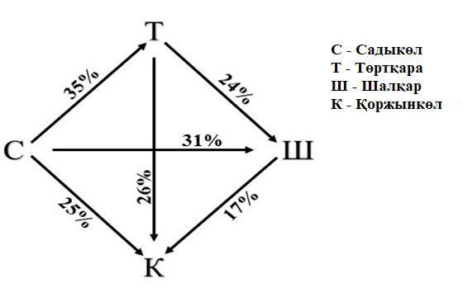

Сурет 3.8 – Сібе көлдері жүйесі үшін зообентос бойынша Жаккард коэффициентінің мәні

Ескерту – Автормен құралған

Макрозообентосы жағынан өзара анағұрлым ұқсастық Төртқара-Садыркөл және орташа ұқсастық Садыркөл-Шалқар көлдерінің арасында байқалады. Талдау үшін алынған көлдердің қалған жұптарында ұқсастық төмен, ал Жаккард коэффициенті 17-ден 26% - ға дейін өзгереді. Бұл факт Сібе көлдері өзара жақын орналасқанына қарамастан, әр көлдің биоценозының қалыптасуы бір-бірінен айтарлықтай оқшау өтетіндігінің дәлелі.
Макрозообентос дамуының сандық көрсеткіштеріне жүргізілген экологиялық талдау су түбіндегі омыртқасыз жануарлардың табиғи қорлары су қоймалары бойынша біркелкі таралмағандығын көрсетті. Олардың ең көп саны мен биомассасы Қоржынкөлінің литоральды бөлігінде байқалды, саны – 8200 дана/м² және биомассасы – 27,98 г/м² (3.17-кесте), бұл С.П. Китаевтың трофтылық шкаласы бойынша трофтылық (қоректілік) класы жоғары су қоймаларына сәйкес келді. Санның (87%) және биомассаның (79%) негізін гаммаридтер құрайды.
Макрозообентостың сандық дамуының төмен көрсеткіштері Садыркөл және Қоржынкөл көлдерінің профундальдарында тіркелді. Санының мәні биомассаның 1,60-2,04 г/м² көрсеткішінде 240 дана/м²-қа тең болды. Садыркөлінде санның 83%-ын және биомассаның 80%-ын хирономида дернәсілдері құраса, ал Қоржынкөлде санның 83% және биомассаның 75% жұмсақденелілер үлесіне келеді.

Кесте 3.17 – Сібе көлдері экожүйесі су айдындарының бентосының биомассасы (Б, г/м²) мен саны (С, дана/м²)

Бентос тобы | Төртқара көлі |  |  |  | Садыркөл |  |  |  | Шалқар |  |  |  | Қоржынкөл
Бентос тобы | Литораль |  | Пелагиаль |  | Литораль |  | Пелагиаль |  | Литораль |  | Пелагиаль |  | Литораль |  | Пелагиаль
Бентос тобы | С | Б | С | Б | С | Б | С | Б | С | Б | С | Б | С | Б | С | Б
Жұмсақ  денелілер | 440 | 20,6 | 40 | 0,14 | 32-0 | 10,02 | 40 | 0,32 | 280 | 7,38 | 280 | 8,52 | 520 | 3,98 | 200 | 1,52
Инеліктер дернәсілдері | - | - | 80 | 9,64 | 40 | 0,20 | - | - | - | - | - | - | 40 | 0,60 | - | -
Біркүндіктер дернәсілдері | - | - | 80 | 0,12 | 280 | 0,90 | - | - | - | - | - | - | 200 | 0,25 | - | -
Жылғалықтар дернәсілдері | - | - | 40 | 0,16 |  |  | - | - | - | - | - | - | 40 | 0,17 | - | -
Қоңыздар дернәсілдері | - | - | 80 | 0,27 | 120 | 0,54 | - | - | - | - | - | - | 80 | 0,25 | - | -
Гаммаридтер | - | - | - | - | 560 | 1,84 | - | - | - | - | 480 | 2,48 | 7120 | 22,21 | - | -
Мокрецтер дернәсілдері | - | - | 40 | 0,19 |  |  | - | - | - | - | - | - | - | - | - | -
Хирономида дернәсілдері | 120 | 0,96 | 280 | 0,53 | 1400 | 8,24 | 200 | 1,28 | 520 | 16,36 | 480 | 3,36 | 160 | 0,44 | 40 | 0,52
Олигохеттер | - | - | 40 | 0,04 | 200 | 0,04 | - | - | 80 | 0,24 | - | - | - | - | - | -
Сүліктер | - | - | - | - | 40 | 0,16 | - | - | - | - | - | - | - | - | - | -
Салпаңқанаттылар | - | - | - | - | 40 | 1,28 | - | - | 40 | 0,28 | - | - | - | - | - | -
Кенелер |  |  | 40 | 0,14 | 200 | 0,28 | - | - | - | - | - | - | 40 | 0,08 | - | -
Барлығы | 560 | 21,56 | 720 | 11,23 | 3200 | 20,5 | 240 | 1,60 | 920 | 24,24 | 1240 | 14,37 | 8200 | 27,98 | 240 | 2,04
Трофтылық класы | жоғары |  | жоғарырақ |  | жоғары |  | төмен |  | жоғары |  | жоғарырақ |  | жоғары |  | төмен
Көл бойынша орташа көрсеткіш | С- 640, Б – 16,40 |  |  |  | С- 1720, Б – 11,05 |  |  |  | С- 1080, Б – 19,31 |  |  |  | С- 4220, Б – 15,01
Трофтылық класы | жоғарырақ |  |  |  | жоғарырақ |  |  |  | жоғарырақ |  |  |  | жоғарырақ

Жалпы, макрозообентос дамуының көрсеткіштері бойынша Сібе көлдері жүйесінің су қоймалары трофтылықтың (қоректік) жоғары класымен сипатталады, бұл ихтиофаунаның дамуына қолайлы болып табылады және спорттық-әуесқойлық балық аулауды дамытуға ықпал етеді, сондай-ақ Сібе көлдері жүйесінің рекреациялық маңыздылығын күшейтеді.
Көлдердің литоральды бөлігінің жер үсті суларының сапасын бағалауды Вудивисстің биотикалық индексі арқылы жүргіздік [192, с. 132-160]. Талдау нәтижесінде Төртқара, Садыркөл және Қоржынкөл көлдерінде биотикалық индекс 7-ден 9-ға дейін өзгереді, бұл су сапасының ІІ класына сәйкес келеді, суы таза. Шалқар көлінің жер үсті суларының сапасы біршама нашар. Оның биотикалық индексі 6-ға тең, бұл су сапасының ІІІ класына сәйкес келеді, суы орташа ластанған.
Планктон. Көлдердің фитопланктон құрамы өте кедей. Олардың құрамын балдырлардың 57 түрі құрайды: диатомды балдырлардар – 32 түр, жасыл балдырлар - 14, көк-жасыл балдырлар - 9 және пирофитті балдырлар - 2. Жалпы көлдерде диатомды балдырлар басым келеді, екінші орын көк-жасыл балдырлардың үлесінде, орта биомассасы 0,06 мг/л құрайды.
Сонымен, Сібе көлдері экожүйесінің суларының сапасын гидробиологиялық көрсеткіштер бойынша геоэкологиялық бағалау мақсатында жүргізілген зерттеулердің нәтижесінде келесідей қорытындыға келдік:
- зоопланктонның даму дәрежесі бойынша Садыркөл трофикалық класы өте төмен су қоймаларына жатады және су қоймасының β-олиготрофты түрін көрсетеді. Төртқара көлі өте төмен трофикалық класы бар α-олиготрофиялық типке сәйкес келеді. Шалқар және Қоржынкөл көлдері орташа трофикалық класымен сипатталады;
- сапробиологиялық талдау зоопланктонның құрамында β-сапробты түрлердің басым екендігін көрсетті, бұл Сібе көлдерінің жер үсті суларының қалыпты ластануын көрсетеді. Пантле-Буктың сапробтық индексі 1,51-ден 1,83-ке дейін өзгерді, бұл зерттеліп отырған көлдерінің беткі суларын экологиялық тұрғыдан қарастырғанда қалыпты деңгейін көрсетеді;
- макрозообентостың сандық даму көрсеткіштерін талдау шөгінді омыртқасыз жануарлар қорлары су қоймалары бойынша біркелкі таралмайтындықтарын көрсетті. Макрозообентостың ең көп саны мен биомассасы Қоржынкөл көлінің төменгі бөлігінде байқалды – 8200 дана/м² және 27,98 г/м², бұл С.П. Китаев шкаласы бойынша жоғары трофикалық класы бар су қоймаларына сәйкес келеді, яғни Сібе көлдері жоғары трофикалық класына жатады. Макрозообентостың саны (87%) және биомасса (79%) жағынан негізінен гаммаридтерден түзілген;
- макрозообентостың сандық дамуының төмен көрсеткіштері Садыркөл және Қоржынкөл көлдерінің профундалында тіркелді. Макрозообентос санының мәні биомассада 1,60-2,04 г/м²-ге тең болғанда 240 дана/м² болды. Садыркөлде макрозообентос санының 83%-ын және биомассасының 80%-ын хирономид личинкалары құрайды, ал Қоржынкөлде макрозообентос санының 83%-ы және биомассасының 75%-ы моллюскалар үлесіне келеді;
- жалпы, макрозообентостың даму көрсеткіштері бойынша Сібе көлдері омыртқасыз жануарларының көлемі жағынан трофтылықтың жоғарғы класымен сипатталады, ол ихтиофаунаның дамуы үшін қолайлы және спорттық-әуесқойлық балық аулаудың дамуына ықпал ететін, ол өз ретінде Сібе көлдерінің рекреациялық маңыздылығын арттырады;
- көлдің беткі суларының сапасын Вудивис биотикалық индексімен бағалау нәтижесінде Төртқара, Садыркөл және Қоржынкөл көлдерінің су сапасы II класына сәйкес келеді, яғни геоэкологиялық жағынан аталмыш үш көлдің суы – таза. Шалқар көлінің беткі суларының сапасы III класқа сәйкес келеді, экологиялық тұрғыдан қарағанда – орташа ластанған;
- гидробиологиялық зерттеулердің нәтижелері ластаушы заттардың су биоценоздарына аралас әсерінің жиынтық әсерін анықтауда, су нысандарының экологиялық жай-күйін анықтауда, ағзаладың тіршілік ету ортасы ретінде жер үсті сулары мен түптік шөгінділердің сапасын бағалауда және судың трофикалық қасиеттерін бағалауда пайдаланылуы мүмкін;
- гидробиологиялық көрсеткіштер негізінде жүргізілген геоэкологиялық зерттеулер нәтижесінде Сібе көлдерінің экожүйесінің төрт көлінің де суы таза, туристік-рекреациялық мақсатта қолдануға болады.

4 СІБЕ КӨЛДЕРІ АУМАҒЫНЫҢ ТУРИСТІК-РЕКРЕАЦИЯЛЫҚ ӘЛЕУЕТІН ДАМЫТУДАҒЫ ТАБИҒИ ЖӘНЕ ТАРИХИ-МӘДЕНИ НЫСАНДАРДЫҢ МАҢЫЗЫ

4.1 Ерекше қорғалатын табиғи аумақтар және олардың туризм саласын дамытудағы рөлі
Ерекше қорғалатын табиғи аумақтар (ЕҚТА) жалпы қорғалатын аумақтардың әлемдік жүйесінің бөлігі болып табылады. Біріккен Ұлттар Ұйымының қорғалатын аумақтарының тізіміне сәйкес, әлемде 209 мыңнан астам қорғалатын нысандар бар, ол 32 млн.шаршы шақырымнан астам аумақты (жер шарының 14%-ы және әлемдік мұхиттың 3,41%-ы) алып жатыр [193].
Қазіргі таңда Қазақстан Республикасында ерекше қорғалатын табиғи аумақтар жүйесі елдің биологиялық алуандылығын сақтауда және экологиялық туризмді дамытуда маңызды рөл атқарады.
ЕҚТА урбанизацияланған аудандардың тұрғындарына табиғи жағдайда антропогендік әсермен бұзылмаған немесе нашар бұзылған жағдайда демалуға мүмкіндік береді. ЕҚТА биологиялық алуантүрлілікті сақтап қалуға немесе қалпына келтіру мақстатынан басқа - экологиялық, рекреациялық, тәрбиелік және т. б. функцияларды орындайды. Соңғы уақытта туризм мен рекреацияда ЕҚТА пайдалану мәселесі экологиялық туризмге деген қызығушылықтың өсіп келе жатқандығына байланысты ерекше өзекті болып отыр.
Экологиялық туризм – туристік қызметтегі салыстырмалы түрде жаңа құбылыс. Экотуризм 20 ғасырдың 80-жылдары қалыптаса бастады, сол кезде Батыс Германия мен Швейцария ғалымдарының еңбектерімен байланысты осы тақырыптағы зерттеулер пайда болды [122, с. 91-95]. Экологиялық туризм түсінігінің енгізілуі «туризм-экология» жүйесіндегі қатынастардың реттелуіне жақсы әсер етті, «экологиялық туризм» түсінігі соңынан «жұмсақ туризм» немесе «жасыл туризм» ұғымдары пайда болды. Туризм саласының белгілі маманы М.Б. Биржаковтың пікірінше, экологиялық туризм – бұл ғылыми-танымдық мақсаттармен саяхаттайтын адамдарды біріктіретін табиғи туризмнің бір түрі. Ол экотуристердің қызығушылық саласы болып қоршаған табиғи орта, оны бақылау және, атап айтқанда, оны қорғау болып табылады деп санайды [194].
В.П. Чижова экотуризмнің кәдімгі туризмнен айырмашылығы деп, бүкіл әлемде салыстырмалы түрде жақсы сақталған табиғи аумақтарға –ұлттық және табиғи парктерге, резерваттарға және қорғалатын табиғи аумақтардың басқа түрлеріне жасалатын саяхат және сапарларды санайды. Бұл жерде табиғи жағдайда халықтың белсенді демалысын қамтамасыз ету және табиғи ортаны қорғауға, табиғатты сол қалпында қабылдауға тәрбиелеу, сондай-ақ табиғатты қорғау бойынша қол жетімді ақпарат жинау мақсаты қойылады [120, с. 69-70].
Бұл бөлімде Сібе көлдерінің аумағында орналасқан ЕҚТА негізінде экологиялық рекреацияны дамыту мүмкіндіктерін қарастырамыз.
2017 жылдың 26 қыркүйегінде №593 Қазақстан Республикасы Үкіметінің қаулысына, ҚР Үкіметінің 05.07.2019 №479 қаулысымен бекітілген Республикалық маңызы бар ерекше қорғалатын табиғи аумақтардың жаңа редакциядағы тізбесіне сәйкес елімізде 10 мемлекеттік табиғи қорық, 15 мемлекеттік ұлттық табиғи парктер, 50 мемлекеттік табиғи (кешенді, зоологиялық, ботаникалық) қаумалдар, 25 мемлекеттік табиғат ескерткіштері, 6 мемлекеттiк табиғи резерваттар, 6 ботаникалық бақ, 5 мемлекеттік қорық аймақтары жұмыс істейді [195].
Ерекше қорғалатын табиғи аумақтарда экологиялық туризмді дамыту мүмкіншіліктері біркелкі емес. Негізінен экологиялық функцияларды орындай отырып, осы нысандардың едәуір бөлігі, әр түрлі дәрежеде рекреациялық жүктемені көтереді, кейбір нысандарды туристер мен демалушылар толығымен пайдаланады, кейбір нысандар дамыған туристік және экскурсиялық маршруттарға кіреді. Дегенмен, қазіргі ЕҚТА желісі болашақта оны одан әрі дамыту мен қайта құру бойынша ретке келтіруді, ғылыми негіздеуді талап етеді. 1998 жылы өңделген 1978 жылғы Халықаралық табиғат қорғау одағының жіктемесіне сәйкес барлық қорғалатын табиғи аумақтар табиғат қорғау және өзге де, оның ішінде туристік қызметті жүзеге асырудың әртүрлі шарттары бар алты санатқа бөлінеді (4.1-кесте) [196, 197].

Кесте 4.1 – Әртүрлі санаттағы қорғалатын табиғи аумақтарда туристік қызметті жүзеге асыру мүмкіндігі

Санат | Қорғалатын аймақтың типі | Мақсатты қызметі | Рекреациялық қызметті жүзеге асыру мүмкіндігі
Ia | Ерекше (қатаң) қорғалатын табиғи резерват | Бірегей экожүйелерді қорғау; қоршаған ортаның мониторингі; ғылыми зерттеулер | Рекреация және туризмге тыйым салынған
Ib | Жабайы табиғат учаскесі | Аумақтың табиғи сипаттамаларын қорғау (акваториялар) | Рекреация және туризм лимиттелген
II | Ұлттық парк | Экожүйелердің тұтастығын сақтау; ғылыми зерттеулер,  ағартушылық, рухани және рекреациялық қызмет | Белсенді және танымдық туризм мен бұқаралық рекреацияның реттелеген түрлерін басым дамыту
III | Табиғат ескерткіштері | Ерекше табиғи нысандар мен экологиясын сақтау | Танымдық-табиғи туризмді дамыту
IV | Мекен ету орталарды флора мен фаунаның түрлік құрамын реттейтін аумақтар | Тіршілік ету ортасын және/ немесе ерекше биологиялық түрлерді сақтау және жаңғырту бойынша іс-шаралар өткізу | Танымдық-табиғи және экологиялық туризмді дамыту әлеуеті бар
V | Қорғалатын жербеті және теңіз ландшафттары | Жер үсті және теңіз ландшаф тарын қорғау, экономикалық қызметтің әртүрлі түрлері | Регламенттелген рекреация мен туризмді басым дамыту
VI | Табиғатты тұрақты пайдалану аумағы | Биологиялық алуантүрлілікті ұзақ мерзімді қорғау және қолдау, табиғи өнімдер өндіру және қызметтер көрсету | Регламенттелген рекреация мен туризмді дамыту әлеуеті бар
ЕҚТА ішінде орман саябақтары мен жасыл аймақтар, курорттық ормандар, ботаникалық бақтар, дендрологиялық және зоологиялық қаумалдар мақсатты рекреациялық функцияларды орындайды. Берілген кестеге сәйкес, табиғи ескерткіштер – рекреациялық қызметті жүзеге асыру мүмкіндігі бар, танымдық-табиғи туризмді басым дамытуға болатын ерекше қорғалатын табиғи аумақтар болып табылады.
Шығыс Қазақстан – туристік-рекреациялық тұрғыдан алғанда болашағы зор және қарқынды қалыптасып келе жатқан аймақтардың бірі. Аймақтың туристік-табиғи әлеуеті зор, облыстың кең ауқымды, ерекше сипатқа ие ландшафттары, биологиялық әралуандылығымен, сирек кездесетін тарихи - мәдени ескерткіштері жатады. Бұл жалпы туризмді, оның дәстүрлі түрлері мен заманауи бағыттарын, атап айтқанда ішкі туризмді, соның ішінде отандық және шетелдік туристерді тарту үшін негіз болып табылады.
Шығыс Қазақстан облысының ерекше қорғалатын табиғи аумақтарына үш мемлекеттік табиғи қорық – Батыс-Алтай, Марқакөл, Алакөл (жартылай), екі мемлекеттік ұлттық парк – Қатон-Қарағай және Тарбағатай ұлттық парктері, «Семей Орманы» мемлекеттік орман табиғи резерваты, Алтай ботаникалық бағы, 5 мемлекеттік табиғи қаумалы, 1 табиғат ескерткіші енеді.
Табиғат ескерткіштері өзінің рөлі жағынан басқа ЕҚТА-лардан ерекшеленеді: біріншіден, олардың алып жатқан ауданы аса ауқымды емес, екіншіден, олардың бірегейлігі үлкен эстетикалық және тәрбиелік функцияларды орындайды.
Сондай ЕҚТАның бірі – Сібе көлдерінің солтүстігіне қарай Қалба жотасының Көктау тау массивінің Аюлы (Медведка) тауының солтүстік баурайында орналасқан Қазақстан Республикасының табиғи ескерткіштерінің бірі – Көктау самырсынды орманы. Бірегей самырсынды орман алабы Калба жотасының қазіргі өсімдіктер жамылғысына тән емес Сібір самырсынынан құралған. Самырсынды орман Аюлы тауының ылғалы мол болып келетін солтүстігінде, экологиялық қолайлы орында сақталып қалған. Осыған орай, біз самырсынды орман ертеректе бүкіл Қалба жотасын жауып тұрғандығына көзімізді жеткіземіз, ал осы бірегей орман қараңғы-қылқанжапырақты-қарағайлы ормандарының қалдық элементі соның дәлелі болып табылады. Ғалымдардың болжауынша мұз басу кезеңінің бірінің әсері [59, с. 17].
1968 жылы Қалба жотасындағы сібір самырсынының реликтік мекендейтін жерін қорғау үшін табиғи ескерткіш құрылған. 1982 жылы қорықтың аумағы 90-нан 137 га-ге дейін кеңейтілді, орман алқабының ауданы – 97 га-ға дейін барады. 2017 жылдың 26 қыркүйегінде №593 Қазақстан Республикасы Үкіметінің қаулысына сәйкес [195] «Көктау самырсынды орманы» Республикалық маңызы бар ерекше қорғалатын табиғи аумақтардың бірі ретінде бекітілген.
Табиғи ортасы бұзылмаған самырсынды орманның Шығыс Қазақстан облысының орталығы, Өскемен қаласынан небәрі 60 км-де орналасуы экологиялық туризмді дамытуға қолайлы.
Қазіргі таңда «Көктау самырсынды орманы» табиғи ескерткіші жергілікті тұрғындармен қысқа мерзімді демалу, негізінен саңырауқұлақтар, жидектер және дәрілік өсімдіктер жинау мақсатында ғана пайдаланылады. Табиғи ескерткішті сырттан келген туристер мен демалушылар пайдаланбайды, туристік маршруттарда белгіленбеген, дегенмен рекреациялық және туристік пайдалану үшін әрі қарай дамыту алғышарттары бар (Қосымша А).
Өзінің ЕҚТА мәртебесіне қарамастан, «Көктау самырсынды орманы» табиғи ескерткіші тартымды табиғи жағдайларға байланысты экологиялық туризмді ұйымдастырушыларды қызықтырады және бірегей экскурсиялық нысан бола алады. Бұл ЕҚТА-ның осы түрін туристік және рекреациялық пайдалануға тарту Сібе көлдері аумағының туристік-рекреациялық мәртебесін жоғарылатады. Алайда, біздің ойымызша, табиғи ескерткіш аумағында жаппай туризмді дамыту мүмкін емес және техникалық тұрғыдан да қиындықтар туғызады. Бірақ ЕҚТА-да тек танымдық, шектеулі, олардың ауқымын, ерекшелігін, дәстүрлерін ескере отырып мұқият реттелген туризм жалпы қорықтық істің рейтингін көтеріп қана қоймайды, олардың әлеуметтік-экологиялық маңыздылығын арттырады.
Аумақтың туризмін дамытуда белгілі бір орынды Көктау самырсынды орманы экскурсиялық нысан ретінде ала алады. Біздің ойымызша, қысқа уақыттық турларды Көктау самырсынды орманына ұйымдастырған жөн. Мұндай іс-шаралар белгілі бір дәрежеде оны әрі қарай туристік дамыту үшін әлдеқайда перспективалы етуі мүмкін. Бірақ, табиғи ескерткішке алдын-ала арнайы дайындықтан өткен, барлық нормалар мен ережелерді орындайтын, саны қатаң шектелген туристерге тәжірибелі инструктор немесе қорықшының бақылауымен рұқсат берілгені абзал. Олар қоршаған ортаға зиянды әсер ететін, мәселен, шу туғызу, от жағу, қоқыс қалдыру, өсімдік жамылғысының зақымдануы және т.б. әсер етулерге тыйым салынуы тиіс. Сонымен қатар, топырақ-өсімдік жамылғысына, өскінге және ағаш қабатына әсер ету бойынша шектеулер неғұрлым қатаң болуы тиіс.
Табиғи ескерткіш аумағында міндетті түрде арнайы салынған, жол көрсеткіштерімен жабдықталған экологиялық соқпақтар, демалыс орындары, дәретханалар, от жағуға рұқсат етілген орын және т.б. қамтылуы және негізгі табиғи нысан туралы ғылыми-танымдық сипаттамасы болуы тиіс.
Табиғи ескерткіштің ғылыми, экологиялық тәрбие беру маңыздылығымен қатар жоғарғы оқу орындары мен орта мектептердің оқу бағдарламаларын жүзеге асыруда база бола алады. Қазақстан Республикасының Экологиялық кодексінің 6-бабында көрсетілген қоршаған ортаны қорғау саласындағы мемлекеттік реттеудің және табиғи ресурстарды пайдалану саласындағы мемлекеттік басқарудың негізгі ережелерінінің бірі экологиялық білім беру мен ағарту ісін қамтиды [198].
Танымжорық кезінде туристер ғажайып орманның өсімдіктер жамылғысының таралуымен, сондай-ақ орман жануарларымен таныса алады. Табиғи ескерткіштің флорасы мен фаунасына сирек кездесетін және қорғауды қажет ететін, пайдалы өсімдіктер түрлері, оның ішінде дәрілік маңызды түрлерімен танысады.
Көктаудың аласа таулы және орта таулы рельефі жағдайында орналасқан бірегей орманы негізінен қараңғы тайга типтес болып келеді. Климаттық жағдайы атмосфералық жауын-шашынның едәуір мол мөлшерімен ерекшеленеді. Самырсынды орманның топырағы құнарлы, гумусқа бай. Орманның өсімдіктер жамылғысында биіктік белдеулілігі нақты байқалады.
Көктау самырсынды орманына экологиялық танымжорықтар ұйымдастыру кезінде оның өсімдіктерінің ерекшеліктерімен таныстыруыға болады. Орманда самырсын жартастар арасында басқа ағаш түрлерімен араласпай, таза өсінділер құрып, сондай-ақ тау етектерінде қайың мен көктерекпен араласа өседі. Жартастарға қисық өскен самырсындар тән, көп бағаналы формалары да кездеседі.
Самырсын орманының етегінде шағын жапырақты орман мен ірі шөпті шабындық алып жатыр. Жапырақты орманның құрамына көктерек (Populus tremula L.), мойыл (Padus avium L.) және биіктіктері 3 метрге дейін жететін бұталар тікенді итмұрын (Rosa acicularis Lindl.), бұжыр итмұрын (R. laxa Retz.), сары қараған (Caragana arborescens Lam.), татар ұшқаты (Lonicera tatarica L.), қара ырғай (Cotoneaster melanocarpus Fisch. ex Blutt.), орта тобылғы(Spiraea media Franz. Schmidt.) құрайды [59, с. 18].
Биік шөптесін өсімдіктер шалғынын төбешік маралоты (Thalictrum collinum Wall.), Крылов шоқсарысы (Bupleurum krylovianum Schrenk.), тік қазтабан (Potentilla recta L.), Лобель тамырдәрісі (Veratrum lobelianum Bernh.), аномала таушымылдығы (Paeonia anomala L.), шілтер жапырақты шайқурай (Hypericum perforatum L.), сібір қоңыраугүлі (Campanula sibirica L.), бүтінжапырақты жебіген (Clematis integrifolia L.), биік тегеурінгүл (Delphinium elatum L.), ақезу бәрпі (Aconitum leucostomum Worosch.), бұршақтүс әйкен (Lathyrus pisiformis L.) сияқты түрлер құрайды [59, с. 18].
Тау бөктеріне қарай самырсынды орман аралас орманға айналады, оның құрамына салпыншақ қайың (Betula pendula Roth.), көктерек (Populus tremula L.), сібір шетені (Sorbus sibirica L.) және биіктігі 15 метрге жететін самырсын (Abies sibirica) кіреді.
Биіктіктері 3 метрге дейін жететін сары қараған (Caragana arborescens), тікенді итмұрын (Rosa acicularis), тікенді қарақат (Ribes hispidulum (Jancz.) Pojark), татар ұшқаты (Lonicera tatarica), орта тобылғы (Spiraea media), қара ырғай (Cotoneaster melanocarpus), шәңгіш (Vibirnum opulus) бұталар сатысы шөптесін өсімдіктер шалғындарымен алмасады.
Шөптесін өсімдіктер сатысы екі қабаттан тұрады. Бірінші сатыны биіктіктері 1-1,5 метрге жететін ақезу бәрпі (Aconitum leucostomum), биік тегеурінгүл (Delphinium elatum), қарапайым маралоты (Thalictrum simplex L.), төбешік маралоты (Th. collinum Wallr.), алтай жанаргүлі (Trollius altaicus C.A. Mey.), азия жанаргүлі (T. Asiaticus L.), аномала таушымылдығы (Paeonia anomala), Лобель тамырдәрісі (Veratrum lobelianum Bernh.), кәдімгі алтыншыбық (Solidago virgaurea L.), бұйра лалагүл (Lilium pilosiusculum (Freun) Miscz.), жіңішке жапырақты иваншай (Chamaenerion angustifolium (L.) Scop.) түрлері құрайды, ал екінші сатыда биіктіктері 80 сантиметрге дейін болатын ақ қалақай (Lamium album L.), жатаған әйкен (Lathyrus humilis (Scr.) Spreng.), алтын шоқсары (Bupleurum aureum Fisch.), орман зиягүлі (Senecio nemorensis L.), кәдімгі көкшегүл (Polemonium caeruleum L.), улы сарғалдақ (Ranunculus acris L.), орман құралайгүлі (Myosotis sylvatica Ehrh. ex Hoffm.), алтай желайдары (Anemone altaica Fisch. ex C.A. Mey.) секілді гүлді өсімдіктер кездеседі.
Орманның орта бөлігі бірыңғай самырсын ағаштары қайың, көктерек, шетеннен түзілген орман учаскелерімен араласады. Орманның астыңғы бөлігінде тікенді қарақат, сары қараған, тікенді итмұрын, татар ұшқаты, орта тобылғы, таңқурай сияқты орман бұталары орналасады.
Самырсынды орманның орта бөлігінде шөптесін өсімдіктер жақсы жетілген, олардың құрамына әсем түрлерден алтай және азия жанаргүлдерін,бұйра лалагүлді, алтай желайдарын,дәрілік өсімдіктерден ақезу бәрпіні, биік тегеурінгүлді, тілік балдырғанды, кәдімгі маралотын, жіңішке жапырақты иваншайды, аномала таушымылдығын, шоқсарыларды, алтыншыбықты, көкшегүлді, улы сарғалдақты, кәдімгі жұпаргүлді, шілтері жапырақты шайқурайды, сібір әленін атап өтуге болады.
Самырсынды орманның жоғарғы бөлігінде самырсын ағаштарына бұта тектес өсімдіктерден – қараған, итмұрындар, тобылғылар, ұшқаттар, ырғайлар араласады, ал шөптесін өсімдіктерден жима тармақ (Dactylis glomerata L.), шалғындық атқонақ (Phleum pratense L.), алтын шоқсары (Bupleurum aureum), дәрілік бүршікбас (Sanguisorba officinalis L.), ақезу бәрпі (Aconitum leucostomum), жіңішке жапырақты иваншай (Chamaenerion angustifolium) төбешік маралоты (Thalictrum collinum), кәдімгі түймешетен (Tanacetum vulgare L.), тілік балдырған (Heracleum dissectum Ledeb.), жалпақ жапырақты шұбаршөп (Saussurea latifolia Ledeb.). Қараңғы қалың орманда бадан (Bergenia crassifolia (L.) Fritsch.), қаражидек (Vaccinium myrtillus L.), итбүлдірген (Vaccinium vitis-idaea L.) кездеседі. Орман топырағы жасыл мүкпен жабылған.
Жалпы флорасының құрамы, таралу ортасы мен экологиясы жағынан Қалба жотасының Көктау самырсынды орманы Нарын отасының самырсынды ормандарынмен өте ұқсас, сол себепті бұл табиғи ескерткіш бір кездері Қалба жотасын жалпы Алтай тауларына тән қараңғы қылқанжапырақты-самырсынды орман алқаптары алып жатқандығының дәлелі.
Қалба жотасының Көктау тауының аясында климат пен жер бедерінің ғасырлар бойы өзгеруіне қарамастан сақталып қалған бірегей ескерткішін, біз болашақ ұрпақ үшін сақтауға, дәріптеуге, кеңінен насихаттауға міндеттіміз. Ол үшін Сібе көлдерін туризм мен рекреация мақсатында пайдалану кезінде, тарихи және табиғи мүмкіншіліктерін ескере отырып, туризмнің жаңа формаларын, түрлерін ұсынуымыз қажет. Олардың қатарына экологиялық туризмнен басқа медициналық туризм бағытында, емдік сауықтыру тұрғысында, балалар мен жасөспірімдер туризміне бағыттау дұрыс болады. Ол үшін Көктау самырсынды орманына экскурсиялық турлар мен саяхат маршруттарын жасауды ұсынамыз. Рекреация мен туризмді дамытуда ерекше қорғалатын табиғи аймақтарды пайдаланудың бірқатар принциптерін қатаң қадағалай отырып, бұл өңірді экологиялық туризм орталығына айналдыруға экологиялық, географиялық жағдайының жеткілікті екендігін көреміз.
Сібе көлдерінің аумағы экологиялық туризмді дамыту үшін бірсыпыра артықшылықтарға ие. Экологиялық туризмнің экологиялық білім мен тәрбие беруде ықпалы зор, табиғи көркемділігі сақталған табиғат әлемін өз көзімен көріп, етене жанасып, сұлулығына тамсанған адамнан ғана табиғатқа әрдайым жанашыр бола алатын, оның байлығын қорғай алатын тұлға қалыптастыруға болады [199].
Демалушылар тарапынан экологиялық келеңсіздікті келтірмеу үшін табиғи есткерткіш шегінде әртүрлі: қорғау және туристік-рекреациялық аймақтарға бөлген жөн. Танымжорық маршруттарын салу кезінде ең осал, аса қорғауды қажет ететін жерлерге әсер етпейтін жолдар ұсынылуы тиіс. Баруға рұқсат етілген жерлерде, алаңқайларда шатырлар орнатуға, от жағуға, дәретханалар, ойын алаңдары және т. б. арнайы орындар белгіленген жөн. Бүгінгі таңда Көктау самырсынды орманы маңайында ондай орындар қарастырылмаған.
Сібе көлдерінің рекреациялық тартымдылығын арттырудағы және туризмді дамытудағы стратегиялық маңызды шешім аймақтық деңгейде нормативтік-құқықтық базаны құру, сондай-ақ Қазақстан Республикасының Экологиялық кодексінің төменде берілген негізгі бағыттарын іске асыру болып табылады:
- Қоршаған ортаны қорғау саласындағы мемлекеттік реттеу және табиғи ресурстарды пайдалану саласындағы мемлекеттік басқару.
- Табиғатты қорғау жөніндегі аумақтық мемлекеттік арнайы уәкілетті органдардың, ведомстволардың, кәсіпорындар мен ұйымдардың қызметін үйлестіру.
- Қоршаған табиғи ортаға, табиғи ресурстардың жай-күйіне, пайдаланылуына, молықтырылуына және қорғалуына антропогендік әсерді бағалау және болжау.
- Облыста өңірлік нормативтік-әдістемелік базаны қалыптастыру.
- Қоршаған ортаны қорғау, табиғат пайдалануды реттеу, Экологиялық қауіпсіздікті қамтамасыз ету саласында өңірлік нормативтік-әдістемелік базаны қалыптастыру.
- Мемлекеттік бақылауды, экологиялық сараптаманы, табиғи-қорық ісін ұйымдастыру және жүргізу.
- Экологиялық тәрбиені және халықты уақтылы, объективті ақпаратпен қамтамасыз ету.
Жоғарыда айтылған бағыттардың барлығын жүзеге асыру табиғи ортаны қорғау және экологиялық жағдайды тұрақтандыру үшін ғана емес, сонымен бірге Шығыс Қазақстан облысының Сібе көлдерін туризм мен рекреацияның негізгі бағыттарының бірі ретінде тартымдылық дәрежесін жоғарылату және табиғи және антропогендік рекреациялық ресурстарды сақтау үшін туристік қызметті ретке келтіру үшін үлкен маңызға ие.
Осы тізімнен, біздің ойымызша, рекреация мен туризмді дамыту үшін үлкен маңызы бар екінші, алтыншы және жетінші бағыттар. Екінші бағытты іске асыру, демалушылардың экологиялық қауіпсіздігін қамтамасыз ету және табиғи кешендерде шекті рұқсат етілген рекреациялық жүктемелердің асып кетуін болдырмау үшін Шығыс Қазақстан, оның ішінде Сібе көлдері аймағы бойынша турлар өткізуді жүзеге асыратын турфирмалардың, білім алушылар мен қызметкерлердің рекреациялық және өзге де табиғи жерлерге демалуға шығуын жүзеге асыратын жоғары және орта оқу орындарының, кәсіпорындар мен ұйымдардың қызметін қоршаған ортаны қорғау саласындағы уәкiлеттi органдармен үйлестіру жөніндегі шараларды қамтуға тиіс.
Алтыншы бағыт қолданыстағы мемлекеттік реттеу және табиғи ресурстарды пайдалану саласындағы табиғат қорғау заңнамасын сақтау жөніндегі шараларды арттыру үшін туристік ұйымдарға қатысты мемлекеттік бақылау шеңберінде іске асырылуы мүмкін, бұдан басқа, Сібе өңірінің аумағында туристік және рекреациялық қызмет үшін мемлекеттік және қоғамдық экологиялық сараптамалардың пайдаланылуын атап өткен жөн. Сонымен қатар, қоршаған ортаны қорғау саласындағы мемлекеттік реттеудің басым міндеттердің бірі – халыққа экологиялық білім мен тәрбие беру, ол қазіргі уақытта тек мемлекеттік органдар тарапынан ғана емес, сонымен қатар бұқаралық ақпарат құралдары, аймақтық қоғамдық ұйымдар, әртүрлі профильдегі және білім беру деңгейіндегі кәсіпорындар мен оқу орындарының басшылары тарапынан тиісті қолдау алуда. Экологиялық білімді насихаттау және арттыруға туристік ұйымдар өз үлестерін қосқандары абзал [200, 201].
ЕҚТА-тарды туризм мен рекреация мақсатында қолдану барысында экологиялық мониторингтің бірыңғай жүйесін ұйымдастыруды атап өткен жөн, оған біздің ойымызша негізгі рекреациялық аймақтардың, біздің жағдайда Көктау самырсынды орманының топырақ-өсімдік жамылғысының мониторингі қосылуы керек.
Осы тарауда жүргізілген Сібе көлдерінің аумағындағы ЕҚТА рекреациялық мақсатта пайдалануды талдау оның аумағында туристік және рекреациялық қызметті дамыту үшін қажеттінің бәрі бар екенін көрсетеді. Сібе көлдері аумағын туристік орталыққа айналдыру, сондай-ақ жергілікті туризм мен рекреацияны дамыту үшін қолайлы жағдайлар жасау үшін келесі табиғатты қорғау және экологиялық шаралар кешенін жүргізу қажет:
- Атмосферада, су нысандарында, топырақтарда ластаушы заттардың шоғырлануына жол бермеу.
- Туристер мен рекреанттардың демалу қауіпсіздігі мен сапасын жақсарту мақсатында рекреациялық аймақтарды жайлы етіп ұйымдастыру.
- Табиғи, мәдени және тарихи ескерткіштерін қорғау жөніндегі іс-шаралар кешенін жүргізу.
- Сібе көлдері өңірінің негізгі рекреациялық аумақтарына тұрақты экологиялық мониторинг жүргізу.
- Қазақстан Республикасының «Экологиялық кодексін» жүзеге асыру, туристік және басқа ұйымдардың Шығыс Қазақстан облысының рекреациялық ресурстарын ұтымды пайдалануды және туристер үшін экологиялық қауіпсіздікті қамтамасыз ету мақсатында мемлекеттік экологиялық органдармен өзара әрекеттесуін реттеу.

4.2 Өңірдің тарихи-мәдени мұрасының рухани танымдылық маңызы
Туристік-рекреациялық ресурстар кешенінде ерекше маңызды орынды өткен дәуірдің әлеуметтік дамуының мұралары болып келетін мәдени және тарихи ресурстар алады. Мәдени-тарихи ресурстарға белгілі бір уақыт ішінде адамдардың рекреациялық қажеттіліктерін қанағаттандыру үшін ғылыми әдістермен зерттелетін және қоғамдық және тәжірибелік маңызы бар деп бағаланатын нысандар кіреді.
Елеулі шығармашылық әлеует, мәдениет мекемелерінің кең желісі, ұрпақтан ұрпаққа мұра болып келе жатқан бай ұлттық дәстүрлер мен рухани құндылықтар Қазақстанда тұратын барлық халықтардың еркін дамуын, олардың ұлттық қадір-қасиетін бекітуін, адамның өз мәдениетін, тілін, дәстүрлерін білуге, сыйлауға қажетті жағдайларды қамтамасыз етеді. Бұл жағдайда аумақтық, тарихи, мәдени ескерткіштердің үйлесімі халықтар өмірімен тығыз байланысты құндылықтарға ие болады.
Көптеген зерттеушілердің пікірінше, мәдени және тарихи нысандардың ішінде археология, тарих және мәдениет ескерткіштері басты рөл атқарады, олар ең тартымды және мәдени-танымдық демалыс пен туризмнің қажеттіліктерін қанағаттандырудың негізгі құралы болып табылады. Олар мәдени-танымдық рекреациялық шараларды ұйымдастырудың алғы шарттары болуымен қатар, білім беру қызметтерін де атқара отырып рекреациялық іс-шараларды оңтайландырады. Мәдени-тарихи нысандардан түзілетін кеңістіктер белгілі бір деңгейде рекреациялық ағындар мен экскурсиялық маршруттардың бағытын анықтайды.
Мәдени-тарихи нысандар арасында аса тартымдылықтарымен ерекшеленетін тарих пен мәдениет ескерткіштерінің рөлі басым, олар мәдени-танымдық рекреацияның қажеттіліктерін қанағаттандырудың негізгі құралы болып табылады. Қандай да болмасын өңірдің мәдени-тарихи кадастын құру және оларды табиғи жағдайлармен және нысандар ресурстарымен байланыстыру туристік-рекреациялық шаруашылық үшін маңызды. Сондай кадастрлар өңірдің рекреациялық туристік тартымдылығын айқындауға мүмкіндік береді. Өңірдің мәдени-тарихи кадастын құру мақсатында тарихи-мәдени рекреациялық ресурстарды тарихи-мәдени ескерткіштер және тарихи-мәдени іс-шаралар деп екі топқа бөлуге болады (4.2-кесте). Тарихи-мәдени ескерткіштерді бес топқа, тарихи-мәдени іс-шараларды 4 топқа бөлуге болады.

Кесте 4.2 – Тарихи-мәдени туристік- рекреациялық ресурстар кадастрі

Ескерткіштер атауы | Сипаттамасы | Нысандар
Тарихи-мәдени ескерткіштер
Тарихи ескерткіштер | Елдің тарихын, өткені мен бүгінін саралайтын, сол арқылы келешек ұрпаққа тәлім-тәрбие беретін тарихи ескерткіштер | тарихи ғимараттар, құрылыстар; маңызды тарихи оқиғалармен байланысты естелік орындар мен заттар, қорық-мұражайлар, өлкетану мұражайлары,  мемориалдық мұражайлар, мұражай-қалалар
Археология ескерткіштері | Халықтардың ежелгі тари хына қатысты материалдық мәдениетінің ескерткіштері | Археологиялық кешендер, ескерткіштер, қалашықтар, ежелгі қоныстар мен тұрақтар, қорымдар, обалар, зираттар, қабірлер, көмбелер, тас бетінде және үңгірлердегі ескі жазбалар
Қала құрылысы және сәулет ескерткіштері | Сәулет ансамбльдері мен кешендері, азаматтық, әскери және діни сәулет құрылыстары | Ғибадатханалар, киелі бастаулар, мешіттер, шіркеулер
Өнер ескерткіштері | Республикалық және жергілікті маңызы бар өнер есерткіштері | Театрлар, сурет галереялары, көрмелер, монументалды, бейнелеу, сәндік-қолданбалы және өзге де өнер түрлерінің туындылары
Дереккөз ескерткіштері | Белгіленген тәртіппен құжат тық ескерткіштер санатына жатқызылған бірегей немесе аса құнды архивтік құжаттар | мемлекеттік басқару органдары ның актілері, кино және фото құжаттар, дыбыс жазбалары, ежелгі қолжазбалар; мұрағаттар және т.б.
Тарихи-мәдени іс-шаралар
Этнографиялық және діни мерекелер | Қоғамның рухани дамуына оң ықпал ететін мерекелер | Ұлттық және діни мерекелер
Халық кәсіпшілігі | Халықтың қолөнері мен кәсібін ұлттық тәрбиенің не гізі ретінде жаңғырту, ұлт тық құндылықтарды сақтау | Ұлттық өнер, қолөнер, кәсіп
саяси, ғылыми және іскерлік оқиғалар, форумдар | Тарихи-мәдени сананы жаңғырту іс-шаралары | Конференциялар, фестивальдар, конгресстер, халықаралық конкурстар
Мәдени-көпшілік шаралар | Халықтың рухани және әлеуметтік-мәдени сұраныс тарын қанағаттандыратын, жалпы танымдық ой-өрісін кеңейтетін, шығармашылық белсенділікті арттыратын, салауатты өмір салтын насихаттайтын іс-шаралар | Мемлекеттік және кәсіби мереке лерге арналған байқаулары мен сайыстар, маусымдық шаралар (мәселен, мұз сарайлары), спорттық кешендер, стадиондар, аң және балық аулау шаралары және т.б. демалыс іс-шаралары

Сібе көлдері аумағы тарихи-мәдени мұралардың болуымен ерекшеленеді. Бұл аумақта тарихи мұраның негізгі элементі және аймақтың туристік және рекреациялық негізі болатын, өңірдің мәдени мұрасымен, оның өткені мен бүгінімен таныстыратын, тарихи-мәдени кұндылықтарымен ерекшеленетін көрнекті орындар мен ескерткіштер сақталған.
Бастапқы ақпарат ретінде біз 4.2-кестеде көрсетілген кадастрды пайдаландық. Сол бойынша Сібе көлдерінің аумағында орналасқан тарихи-мәдени ескерткіштерді тізімге алып, олардың туризм мен рекреацияны дамытудағы рөлін айқындадық.
Абылайкит ғибадатханасы. XVII ғасырдың екінші жартысында тұрғызылған Жоңғар бекінісінің Абылайкит монастырінің қалдықтары. Бұл бекініс XVII ғасырдың сәулет ескерткіші болып табылады.
Тарихқа көз жүгіртетін болсақ, XV ғасырда Шығыс Қазақстанды батыс-моңғол тайпалары – жоңғарлар басып алған. Жоңғар феодалдары – тайшылар осы өңірді жылдам жайлап алу мақсатында бекіністер мен храмдар тұрғызып, Ресейден Қытайға қарай жүретін сауда жолдарын өз бақылауларына алмақ болған [202, 203].
1654 жылы жоңғар ханы Абылай Қытайдан жұмыс қолдарын алдырып Сібе көлдерінің маңынан Абылайкит (Аблаинкит, Абылай-ин-кид) будда монастырін тұрғызуды бастайды.
Ғылымға ғибадатхана 1720 жылы белгілі болады, оған дейін ғылыми орталарда аймақтың ешбір басқа ескерткіші кеңінен танымал болған жоқ деп те айтуға болады. Абылайкит туралы ақпарат Ф.И. Байковтың (1675-1678) «Мақалалар тізімінде» табылған. Бейжіңге Ресейден патшаның тапсырмасымен кетіп бара жатып, Абылай ханның қыстағына тоқтап, өз көзімен көрген, Ф. Байков «Тауларда калмақ ұлыстары, Абылай-тайшының жұрты. Бешке өзенінде (Аблакетка өзенінің жоңғар атауы) Абылай тайша қала тұрғызуда: қала тастан ба, әлде ағаштан ба, әйтеу өте көп мөлшерде орман әкелінген: қарағай ормандары жіңішке, ондай ағаштан, бізде Ресей қалаларында бау-бақшалар айналасына қоршау қояды, ал олар қаланы жартас арасына қоюда...», - деп жазады. Байков Абылайкит монастырінің салынып бітуін де тамашалаған. Ф.Байковтың айтуына қарағанда Аблайкит атауы орыстардың қабылдаулары бойынша осылай аталып кеткен, сөздің төркінінде «кет» немесе «кит» қалмақ сөзінен аударғанда «монастырь» деген мағынаны береді, яғни Абылайкит – Абылай монастырі. А. Ремюздің айтуынша оның дұрыс атауы «Абылай-ин-кид» [204].
Бекіністің анағұрлым толық сипаттамасын Бірінші академиялық экспедицияға қатысушы Г.Ф. Мюллер берген. Оның жазбалары XVIII ғасырдың ортасында Ғылым академиясының басылымдарында жарық көрді, кейіннен Н.И. Новиков, Г.И. Спасский, Н.И. Иванов, Н. Сахаров жариялады. Аблайкит бекінісі туралы ақпарат голландиялық географ, әрі адвокат Николай Витсеннің кітаптарында бар. XVIII ғасырдың бірінші ширегінде қазақ даласын «Азияның барлық аймақтарына кіру қақпасы» деп қарастырған I-Петрдің азақстан мен Орталық Азияға қызығушылығы арта түседі. Аймақты зерттеу мақсатында I-Петр осы аймаққа, сонымен қатар Ертістің жоғарғы жағына И.Д. Бухгольцтің (1715-1716), И.М. Лихаревтің (1720) бірнеше экспедицияларын ұйымдастырады.
Орталық Қалбаның ежелгі тарихы туралы алғашқы қысқаша мәліметтер XVIII ғасырдың саяхатшы-ғалымдарынан жеткен, олар – Страленберг (1730) Мюллер (1750), Гмелин (1751), Паллас (1786), Фальке (1824). Олардың барлықтары Абылайкит бекінісінің қалдықтарына назар аударған.
1811 жылы ежелгі дәулет ақпараттарының шексіз коллекционері, «Сібір хабаршысы» (1818-1824), «Азия хабаршысы» (1825-1827) журналдарының баспагері Г.И. Спасский Абылайкитке барып, ескерткішке толық сипаттама беріп, оның қалдықтарының суреттерін салады. Спасскийдің суреттері сол уақытта ғибадатхананың қабырғалары мен қақпасының сақталғандығының куәсі.
1826 жылы Абылайкитке барған Ледебур аман қалған қабырғалар мен бас ғимараттың іргетасына қысқаша сипаттама береді және күйдірілген саздан жасалған қабырғаға салынған өсімдік пішініндегі ою-өрнектердің суретін салады. Сондай-ақ, кейбір қазақ мазарлары Аблайкит кірпішінен жасалғанын хабарлады.
1851 жылы А. Влангали Абылайкитке негізгі ғимараттың іргетасына қазу жұмыстарын жүргізеді.
1865 жылы В.В. Радлов Абылайкитті қарап шығып, негізгі ғимараттың биіктігінде сынақ қазбаларын жүргізеді, оның кейбір жерлерінде әлі де «өте ұқыпты кесілген, белгілі бір тәртіппен орналасқан гранит тақталары» түріндегі қабырғалардың қалдықтары болған.
XIX ғасырда Жоғарғы Ертістің географиясы мен тарихына зерттеу жүргізген барлық авторлардың, Левшиннің, Гумбольдтың, Ремюзаның, Гуляевтің, Кастаньенің, Семенов-Тянь-Шаньскийтің және т.б. еңбектерінде Абылайкит туралы ақпарат кездеседі.
А. Адриановтан кейін 1935, 1937 жж. археолог С.С. Черников (1935) бекініс-ғибадатхананың жоспарын құрастырған. XX ғасырдың 70-жылдары, мұражай қызметкері А.А. Чариков бекініске тексеру жұмыстарын жүргізеді. 1980 жылы ескерткіштерді қорғау бөлімі Абылайкит бекінісінің маңына қорғау тақташаларын орнатады, сол жылы бекініс орнына жүргізілген тексерулердің нәтижесінде, схемалық жоспары және жаңа есеп құжаттары жасалады. 1990 жылы мұражай экспедициясы ескерткішті мұқият зерттейді, алғаш рет бекіністің нақты жоспарын беретін, 120 жерден топографиялық түсірілім жасалады.
Бекініс орын алған жер өте әдемі, әрі ыңғайлы. Ол солтүстігі мен батыс жағынан биік жартастармен қоршалған Талды және Талды-Бұлақ өзендерінің аңғарының жазығына жайғасқан. Бекініс Аблакетка өзенінің аңғары мен Сібе көлдерінің үстін жайлап, Тарғын аңғарына батыстан апаратын, әрі қарай Ертіске дейінгі жолды бөгеп, Өскемен бекінісінен 70 шақырымда орналасқан.
Бұл кеңістік тау сілемдерінен бастап оның биігіне дейін жасанды қабырғалармен қоршалған. Таудың ең биігінен қарағанда, бекініс қабырғасы біресе көкке қарай тұрғызылып, біресе жартастар етегімен төменге қарай бірден құлдилай келе, құрылысшылар табиғат ерекшелігін ескере отырып қоршаған. Қабырғаларды өзара балшықпен сыланған тақтатастар мен гранит тастардың кесектерінен тұрғызған. Шығыс және оңтүстік қабырғаларында үш дарбаза қалдықтары бар. Жалпы бекіністің пішіні бес бұрышты болған [202, с. 284] (4.1, 4.2-сурет).

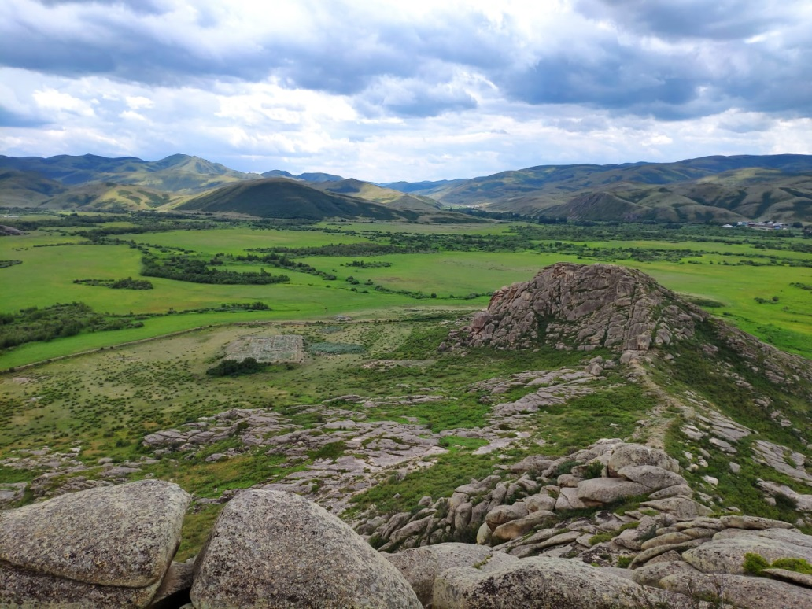

Сурет 4.1 – Аблайкит археологиялық кешенінің жалпы бейнесі

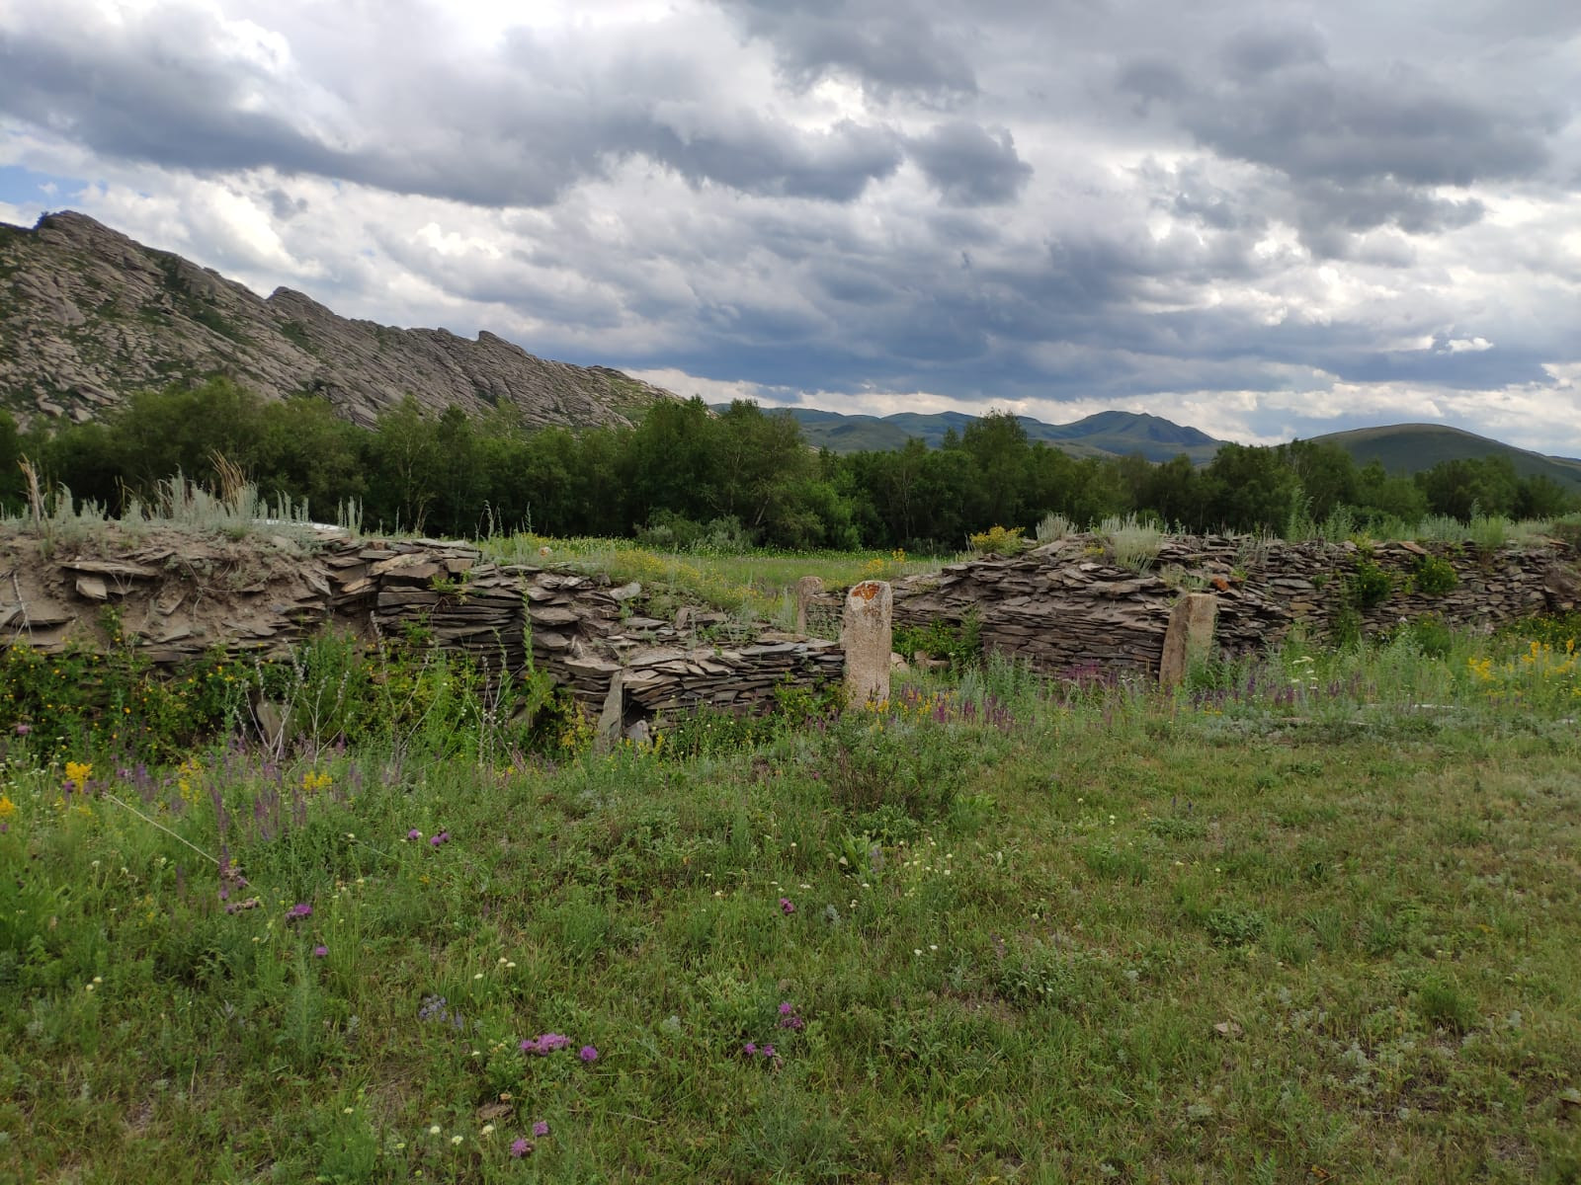

Сурет 4.2 – Абылайкит бекінісінің оңтүстік қақпасы
Топографиялық зерттеуге сәйкес бекіністің жалпы ауданы 203470 м² (20,35 гектар), солтүстіктен оңтүстікке қарай 760 м, батыстан шығысқа қарай 385 м, көтермелердің ұзындығы 700 м, периметрі бойынша қабырғасының ұзындығы 2125 м.
Ресей Ғылым Академиясының мұрағаттарында геодезист Василий Шишковтың Абылайкитке 1735 жылы берген ең алғашқы сипаттамасы сақталған. 1734 жылдың шілде айында академиктер Г. Мюллер мен И. Гмелин Өскемен бекінісіне келген беттерінде өз қызметкерлерін Абылайкитке жіберіп, сол кеңістіктің егжей-тегжейлі сипаттамасын жасатқан, сол сипаттамаға сәйкес, биік қоршаумен қорғалған кеңістікте үш ғимарат болған. Кірпіштен жасалған сүйеніштері мен кіреберісі бар бас храм биік төртбұрышты жасанды іргетаста тұр. Бас храм ақ түсті «биіктігі 5 кездей» кірпіштен тұрғызылған, жоғарғы жағы ағаштан жасалған, шатыры жылтыр көгілдір және жасыл түсті саз жабынқышымен жабылған, едені кірпіштен қаланған. Бұл ғибадатхананың нағыз өзі. Шығыс дарбазаларының маңында екінші кірпіштен тұрғызылған абыздарға арналған ғимарат болған. Үшінші шаруашылық маңыздағы ғимарат бас храмның батыс жағында орналасқан. Абылайдың нөкерлері және өзі де киіз үйлерде тұрған. Монастырдің ғимараттарының бірінде арнайы пештер болған, онда ламалар дәрі-дәрмектер даярлаған, металл балқытқан, қыш күйдірген, будда суреттерін жасаған [202, с. 284-285; 204, с. 137-140].
Абылай резиденциясын ғибадатхана, монастырь, бекініс деп әр түрлі атайды, ол ғибадатхана кітапханасының арқасында танымал болды. Оған тарихшы, историограф Г.Ф. Мюллердің тамаша зерттеулері себепкер болған.
П.С. Паллас өзінің моңғолдар туралы танымал шығармаларында қалмақ ғибадатханаларының құрылғылары, заттары жайлы толықтай жазады. Оның айтуынша осы ғибадатханалардың ең қымбаттысы кітапхана болған. Ғибадатхананың солтүстік бөлімшесіндегі қабырғада ғажап түрде сақталып қалған үлкен іші тангут (тибет) және моңғол қолжазбаларымен толтырылған шкаф табылады. 1734 жылы осы кітап қоймасы бұзылып, қағаздар шашылып қалған күйде табылады. Дегенмен, үлкен шығынға қарамастан, әлі де тарихқа қымбат дүниелер болды [204, с. 140].
Ұлы Петрдің дәуірінде Сібір губернаторы Гагарин Абылайкит монастырінен көгілдір және қара қағазға алтын және күміс әріптермен жазылған бірнеше қолжазбаны Ресейге жеткізеді. Петр оларды Париж ғылым академиясына жібереді. Бұл Батыс еуропалық ғалымдардың назарын тибет әдебиетіне аударған алғашқы қолжазбалар болды. 1734 жылы кітапхананың бірсыпырасы тоналады. Дегенмен, академик Мюллердің тапсыруымен, Абылайкит монастырінен Өскеменге қағазға, қайың қабығына, тақтайшаларға, фрескалармен безендірілген діни мазмұндағы 1,5 мың парақ тангут қолжазбалары жеткізілді [204, с. 144].
Тіпті П.С. Паллас ғибадатхананың сақталып қалған бірнеше ғимараттарын көрген. Бірақ ол уақытта жәдігерлердің көпшілігі талан-таражға ұшырап, тек бұрынғы ғимараттардың пішінсіз іздері, бекініс қабырғалары, арықтар және құдықтар сақталған болған. Бекіністің жазық жағы толығымен құрып кеткен, тастарын көршілес ұлыстар сұлтандар мен әскери басшылардың қабірлеріне құлыптас ретінде қолданысын тапқан. Аңыздарға сүйенсек, осы Абылайкит бекінісінің құрылыс материалдары Өскемен бекінісін салуға жұмсалған.
Шығыс-Қазақстан тарихи-өлкетану мұражайының қорында Абылайкит ғибадатханасының бірегей жәдігерлері сақталған, мысалы, 17 ғасырдағы жоңғар қылышы, «дхарани» ежелгі шиыршықталған жазбасы - бұл тибет әріптерімен жазылған санскрит мәтіні, қайың қабығына жазылған хаттың фрагменті, саз мүсіндер мен керамиканың сынықтары, қабырға суреттерінің қалдықтары, қаптамалар мен кірпіштердің фрагменттері, ғибадатхана бағаналарының негіздері.
Сонымен, Сібе көлінің территориясында орналасқан Абылайкит ғибадатханасы тарихи және мәдени ескерткіштердің ішінде тарихи-археологиялық ескерткіш санатына енеді.
Шығыс Қазақстан облысында ««Сібе көлдері» туристік кластерін дамыту» жобасын жүзеге асыру мақсатында 2016 жылы Ұлан ауданында «Абылайкет» мұражай-қорығын құру қолға алынды. 2016-2018 жылдарға арналған ШҚО-да археология саласындағы ғылыми-зерттеу жұмыстарын дамыту бағдарламасын жүзеге асырудың бірінші кезеңі ретінде Сібе көлдерінің территориясында стационарлық археологиялық қазбалар ҰҒА академигі, профессор К.М. Байпаков пен Д.Сорокинның басшылығымен ашылды. Қазіргі таңда Абылайкит археологиялық кешенін зерттеуге Ресейдің, тіпті алыс шет елдердің ғалымдары қызығушылық танутуда. Д. Сорокиннің айтуынша: «Қазақстандық тарап алыс және жақын шет елдердің жетекші ғылыми жобаларынан жобаға тартуға мүдделі». 2016 жылы шетел зерттеушілері Ресейден Зорин Н. және Д.С. Лурье П.П. (Санкт-Петербург), М. Фрачетти қатысты. 2017 жылы буддизмде, Орталық Азиядағы жаңа тарихта және қайың қабықша қолжазбаларының сақталуына және декодтауына мамандар тартылған [202, с. 286].
Абылайкит ғибадатханасы 4.2-кестедегі тарихи-мәдени рекреациялық ресурстар кадастріне сәйкес тарихи ескерткіштер санатына жатқызылады.
Ақ-Бауыр ғибадатхана кешені және Қызыл Тас қорымы. Сібе көлдері аумағындағы бірегей мәдени ескерткіштердің бірі – Ақ-Бауыр неолиттік ғибадатхана кешені. Бұл ғибадатхана – неолит дәуірінің соңы-қола дәуірінің басына жататын ең ерекше мәдени ескерткіштердің бірі. Ол туралы мәліметтер XIX ғасырдың аяғы-ХХ ғасырдың басынан бастау алады. Ақ Бауыр – ежелгі тарихқа, астрономияға, ерекше және түсініксіз құбылыстарға қызығушылық танытатын адамдар үшін ең жақсы зерттеу орны. Ақ-Бауыр кешенін жүйелі зерттеу, жартастағы суреттерді семантизациялау өткен ғасырдың 80-ші жылдарынан басталды. Жұмбақ петроглифтермен көмкерілген блоктар мен тас плиталардан жасалған құрылыстардың құпиясы археологтар мен астрономдарға қызығушылықты осы уақытқа дейін танытып келеді.
Тарихи кешен Сібе көліне Өскемен қаласынан келе жатқан жолда, Бестерек ауылынан солтүстікке қарай 3 км жерде, Қалба жотасының Ақ Бұлақ бұлағының жоғарғы жағында, Қоржымбай тауының етегіндегі Ақ Бауыр қыстағына жақын жерде орналасқан (4.3-сурет).

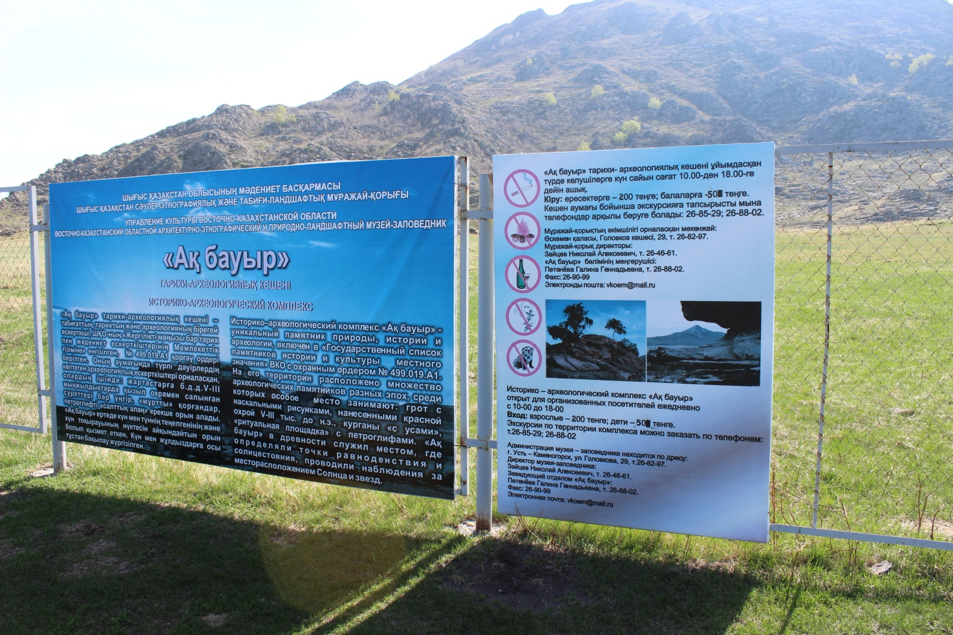

Сурет 4.3 – «Ақ бауыр» тарихи-археологиялық кешені

Ақ Бауыр кешенінің аумағы 70 мың гектардан астам жерді алып жатыр. Ақ-бауыр петроглифтері жойылу қаупіне жеткендіктен 2012 жылдан бастап ескерткіш аумағы сақтау мақсатында мемлекеттің қорғауына алынды. Шығыс Қазақстан облысы әкімінің 2011 жылғы 18 маусымдағы №2895 п.1 тапсырмасын орындау мақсатында 2011 жылдың күзінде Ұлан ауданының жер қатынастары бөлімінің қызметкерлерімен бірлесіп, күзет аумағының шекараларын нақтылау және екі учаскені жер бөлу жүргізілді. Жартасқа салынған суреттері бар грот орналасқан Қоржынбай шоқысына 62,95 мың га жер телімі бөлінді. Қызыл Тас қорымы орналасқан Сорокина тауының маңында 18,86 мың га жер телімі бөлінген. Бұл жер учаскелері осы аумақтарда ашық аспан астындағы мұражайды ұйымдастыру үшін мұражай-қорықтың меншігіне берілді. Екі учаскеде де жергілікті маңызы бар тарих және мәдениет ескерткіштерінің мемлекеттік тізіміне енгізілген археологиялық ескерткіштер орналасқан. Қоржынбай тауының жанындағы жартастағы суреттердің №499.019.А1. қорғау ордері бар.
2012 жылдың шілде айынан бастап Шығыс Қазақстан облысының музей-қорығында «Ақ Бауыр» бөлімі құрылды. Қабылданған шаралардың арқасында туристердің кешенге баруы ұйымдастырылған түрде жүргізілетін болды, аймақта мал жаю тоқтатылды, бұл өсімдіктер жамылғысының қалпына келуіне ықпал етті, автокөлік жолдары мен карьердегі топырақ эрозиясы ішінара тоқтатылды.
Ақ Бауыр кешенінің петроглифтерін зерттеуді ең алғаш болып З.С. Самашев жүргізген. 1997 жылдан бастап Ақ Бауыр үңгірін зерттеуге Л.С. Марсадолов бастаған Ресей мемлекеттік Эрмитажының Саян-Алтай археологиялық экспедициясы жұмыс істейді. Археологтар Л.С. Марсадолов пен З.С. Самашев Ақ Бауыр петроглифтерінің семантикасын анықтау кезінде бір-бірімен геометриялық байланысқан суреттер арасындағы қашықтықты ескерген. Суреттерді жүйелей келе және ортаның ландшафттық ерекшеліктерімен байланысын анықтай отырып олар бұл жерде астрономиялық бақылау орны болған деген болжамдайды [205-207].
Е.В. Курдаков, В.А. Иконников, Н.И. Левченко, С.С. Царегородцева сынды өлкетанушылар мен зерттеушілер Ақ Бауыр кешенін зерттеуге өз үлестерін қосты. Олардың айтуларына қарағанда аталмыш кешен недәуір аумақты алып жатқан.
«Ақ бауырдың жұмбақтары мен құпиялары» атты шығармасында Е.В. Крудаков Ақ Бауыр – батысқа бағытталған ашық аспан астындағы ғибадатхана қайтыс болған адамды жерлеу рәсімдерін орындауға арналған орын деген болжам айтады. Ол жерлеу рәсімдері Ақ Бауыр шоқысының жанында басталып, Қызыл тас тауының бойымен Ақ Бастау бұлағына қарай жылжыды, яғни о дүниеге баратын жолды өткен деп болжайды. Қазіргі уақытта Ақ бастаудың жанында ши, қамыс қопалары бар, ол өсімдіктер әдетте ежелгі қоныстар болған жерлерде және от жаққан орындарда өседі.
Е.В. Крудаковтың айтуына қарағанда, Ақ бұлақ басында рәсімдер орындалған, өйткені оның маңайы жерге қадалған гранит плиталарымен қоршалған. Қоршаудың орталық тасы бағдарлаушы тас болуы мүмкін. Көктемгі күн мен түннің теңесуі күні бағдарлаушы тастың көрі ұшағы Ақ бауыр төбесінің шыңы мен Солтүстік төбенің тәжі арқылы тікелей Темір қазық жұлдызына бағытталады, осы арқылы ежелгі халық бағыт-бағдарды анықтап отырған.
Жоғарыда аталған барлық шараларға қарамастан, Ақ бауыр тарихи-археологиялық кешені туралы жүйеленген ғылыми мәліметтер өте аз. Бұл аумақтарды толығырақ зерттеу өзекті мәселелердің бірі болып отыр. Ол үшін бар білімді жүйелеп, әрі қарай зерттеулермен айналысу керек.
Шығыс Қазақстан облысы, оның ішінде Сібе көлдері аумағында туризмді дамыту үшін Ақ бауырдың маңызы зор, өйткені кешен Қазақстанға сырттан келетін туристердің, ғалымдардың қызығушылығын тудыруы мүмкін. Оның тарихи құндылығын Ұлыбританиядағы Стоундхенджпен және бүкіл әлемге әйгілі Франциядағы Ласко үңгірімен салыстыруға болады.
«Ақ Бауыр», «Ақ бұлақ» топонимикалық атауларында «ақ» эпитетін қолдану кездейсоқ емес – ежелгі түркі мәдениетіндегі ақ түс қасиетті деп саналады, ал исламның пайда болуымен ол Алланың түсін бейнелейді.
Жергілікті халық төбенің баурайы қасиетті деп санайды. Көптеген ерте мәдениеттерде биік-шыңдарға табыну кең таралған және таулар тәңірлердің орны ретінде қабылданған. Тау шыңдары әлемнің орталығы, аспан мен жердің жанасу жері, мәңгілік пен биік әлемге ұмтылыс орны ретінде қарастырылған. Сол себепті болуы керек, біздің ата-бабаларымыз Ақ бауырды қасиетті деп санаған.
Әр түрлі кезеңдердің күрделі кешені болып танылатын Ақ Бауыр ғибадатханасының басты нысаны үңгір болып табылады [208]. Ол үңгір екі жағынан едәуір биік таулармен қоршалған тау алды жазықта орналасқан. Ақ Бауыр үңгіріне бару үшін тастан жасалған 5-6 баспалдақтармен жоғары жүру керек, оның өзі жоғары әлем шыңына көтерілуімен байланысты болуы керек. Ақ Бауыр мен Қызыл тас тауларының маңында өткен ертедегі рәсімдер аспанға, күнге, найзағайға, жануарлар мен өсімдіктерге тағзым ету сияқты, тауға табынушылықпен байланысты болуы мүмкін. Осындай тағзым етулердің негізінде ертедегі діннің көптеген формалары пайда болған.
Үңгірде түнгі аспанның оңтүстік-батыс бөлігін ғана көретін мүмкіндік бар. Бұдан басқа, Қоржынбай тауының етектерінің әр жерінде тұрақты және уақытша астрономиялық бақылау орындарын байқауға болады.
Ғибадатхананың орталық нысаны болып «қарау алаңы» саналады. Ол Қоржымбай тауының батыс беткейінің етегінде орналасқан. Алаңның тура ортасында кіші-гірім тік тас тақташа тұрғызылған, оның айналасы дөңгелек тәрізденіп, диаметрі 30 см-дей тапталған.
Бұл ежелгі гранит плиталары сақталып қалған астрономиялық зертхана, гранит плиталарында Жетіқарақшы шоқжұлдызы бейнеленген астросетка туралы ақпарат және Күн сағаттары белгіленген алаң бар. Ғалымдардың пікірінше, ежелгі астрологтар мұнда күн мен айды бақылаған.
Кешеннің оңтүстігінде сегіз метр жерде ең қызықты нысан – «грот» - жартас шатыры. Оның ұзындығы тоғыз метр, ені төрт жарым, ал биіктігі екі метрге жетеді. Үңгірге жету үшін жоғары, тауға шығу керек. Гротқа апаратын тас баспалдақтар космологиялық символизммен – белгілі бір шыңға көтерілумен де байланысты болуы-мыс. Археологтардың айтуынша, бұл көтерілу аспанға, жоғарғы әлемге көтерілуді білдіреді. Үңгірде бүкіл әлем археологтарын қызықтыратын жазулар бар. Ғалымдар мұнда сексенге жуық элементті санады. Гранит бетінде осы жерде ғарыш кемесінің қону сәтін сипаттайтын символдар мен белгілерді сақтаған. Гроттың символдарының арасында көптеген кресттер-күн және т.б. белгілері бар. Олардың негізгілері – нүктелер, шеңберлер, кресттер, зигзаг белгілері. Өте схемалық және геометриялық түрде орындалған. Бұл біздің ата-бабаларымыз көрген жұлдызды аспан картасы болуы мүмкін. Жазбаларда ғалымдардың жүйелі астрономиялық бақылаулар жүргізілгендігі туралы тұжырымдары расталады, ал неолиттің схемалық петроглифтері пиктографиялық жазудың пайда болуын көрсетеді (4.4-сурет). Мұндай кескіндеме энеолиттен қола дәуіріне өту кезеңіне ғана тән. Жартас қабырғаларында суреттер – петроглифтер бар, онда жергілікті аңдар: маралдар, тауешкілері-текелер, арқарлар, екі дөңгелекті арба, өгіз, адамдар мен тұрғын үйлер бейнеленген (4.5-сурет). Суреттер қоңыр түсті охрамен салынған, шамамен біздің дәуірімізге дейінгі 3 мыңжылдықтың басына жатады.
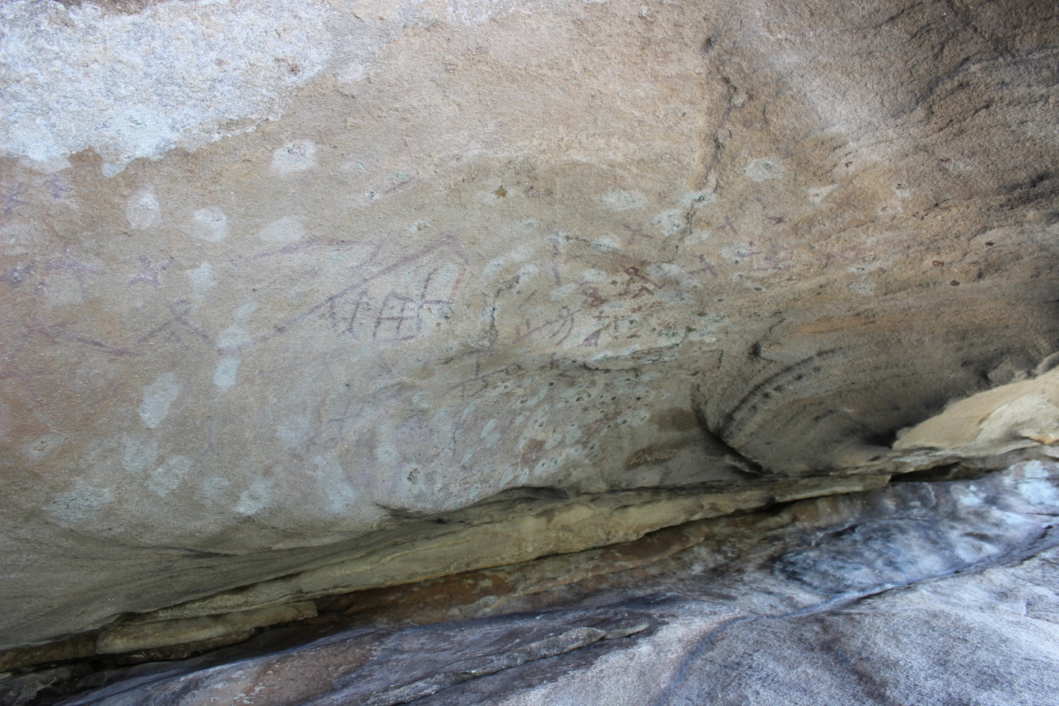

Сурет 4.4 – Ақ бауыр жазбалары

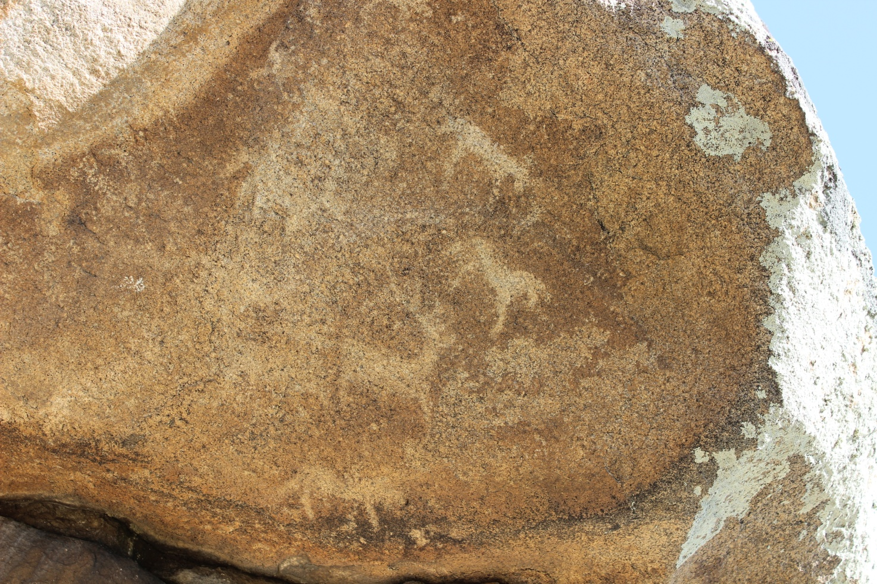

Сурет 4.5 – Ақ бауыр петроглифтері

Жартастардың бірінде жасанды тесіктер бар. Егер олардың біріне су құйсаңыз, онда күн мен түннің теңесуі күнінде Күн сәулесі шағылысып, жоғарғы тесікке түседі.
Бұл жартастың жанында үлкен тас бар, тас бетінде ойықтар бар, ол орын салт-жоралар, құрбандық шалу рәсімдерді өтетін орын болған деген болжам бар, ал төбенің баурайын жерілгікті халық қасиетті деп санайы.
Кейбір зерттеушілердің пікірінше, Ақ Бауыр кешені – көкжиек жақтары бойынша нақты бөлінген полярлығы бар бірегей энергетикалық және ақпараттық генератор. Біздің ойымыз/ша, бұл ерекше орынға барудың ең қолайлы күндері – күн мен түннің теңесу күндері: 22 наурыз және 22 қыркүйек.
Ақ-Бауыр ғибадатхана кешені тарихи-мәдени рекреациялық ресурстар кадастріне (4.2-кесте) сәйкес халықтардың ежелгі тарихына қатысты материалдық мәдениетінің ескерткіштері – археология ескерткіштеріне жатады.
Ақ-Бауыр кешенінде соңғы үш жыл ішінде әйгілі ғалым Зейнолла Самашевтың басшылығымен археологиялық қазба зерттеу жұмыстары жүргізіліп жатыр. Онда ерте сақ дәуірінен бастап орта түркі кезеңіне дейінгі бірнеше обадан тұратын үлкен қорым табылды. Тарихи-археологиялық зерттеу жұмыстарының нәтижесінде аймақтың ежелгі тұрғандары осы жерде отырықшы өмір салтын ұстанғандығы және әртүрлі салаларда, соның ішінде металл өндіру және өңдеу саласында үлкен жетістікке жеткені белгілі болды (4.6-сурет).

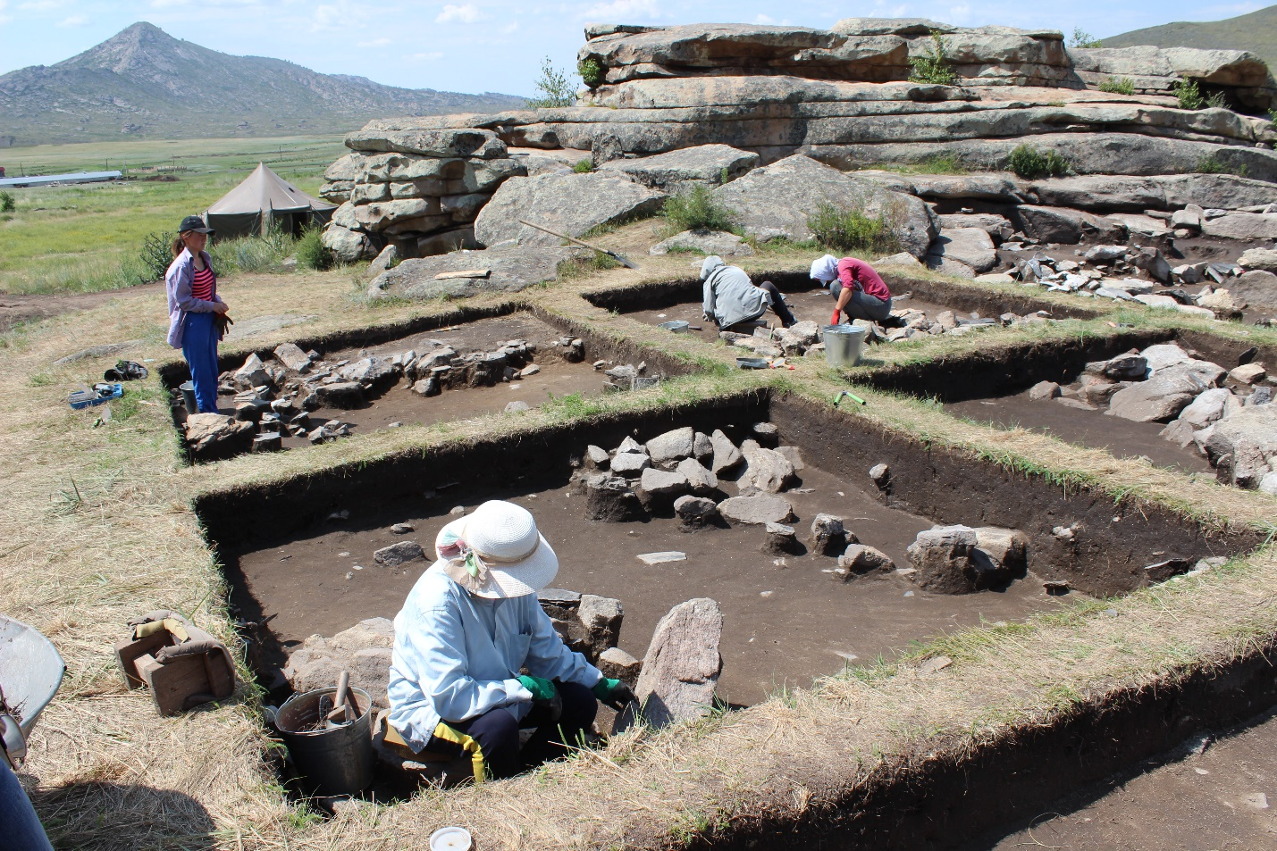

Сурет 4.6 – Ақ-Бауыр кешеніндегі археологиялық қазба зерттеу жұмыстары

Қалба жотасының Сібе көлдеріне апаратын жолында рекреациялық маңызға иеленген тағы бір табиғи-тарихи ескеркіші бар. Ол – қола дәуірінен сақталып қалған Қызыл Тас қорымы. Қызыл Тас қорымы «Ақ бауыр» тарихи-археологиялық кешеніне қарама-қарсы Қызылтас тауының жанында солтүстік-шығыс беткейінде орналасқан, ол 18,86 мың га жер телімін алып жатыр, Қызыл Тас қорымы - қорғау ордері №501.021.А1.
Қызылтас тауының пішіні пирамида тәрізді, биіктігі 840,6 м. Қызылтас таулы массиві бұл ерекше флора мен фаунасы бар ландшафтық резерват ретінде рекреациялық тұрғыдан өте маңызды нысан (4.7-сурет).
Қызылтас тауының солтүстік-шығыс беткейінде Қызылтас қорымы орналасқан. Мұнда ерте орта ғасырларға дейінгі қола дәуірінің ескерткіштері бекітілген. Қорымда «мұрты» бар үш қорған ерекше орын алады. «Мұртты» қорғандар – шығысқа, сирек оңтүстікке, екі немесе бір тас жоталары бар қорғандар. Қорған алаңының солтүстік қанатында «мұртты» қорған негізгі үйіндіден шығысқа қарай тарайтын ұзын жүз метрлік тас тізбектері бар. Ескерткіштің жебесі батысқа – Қарабас тауына нұсқайды.

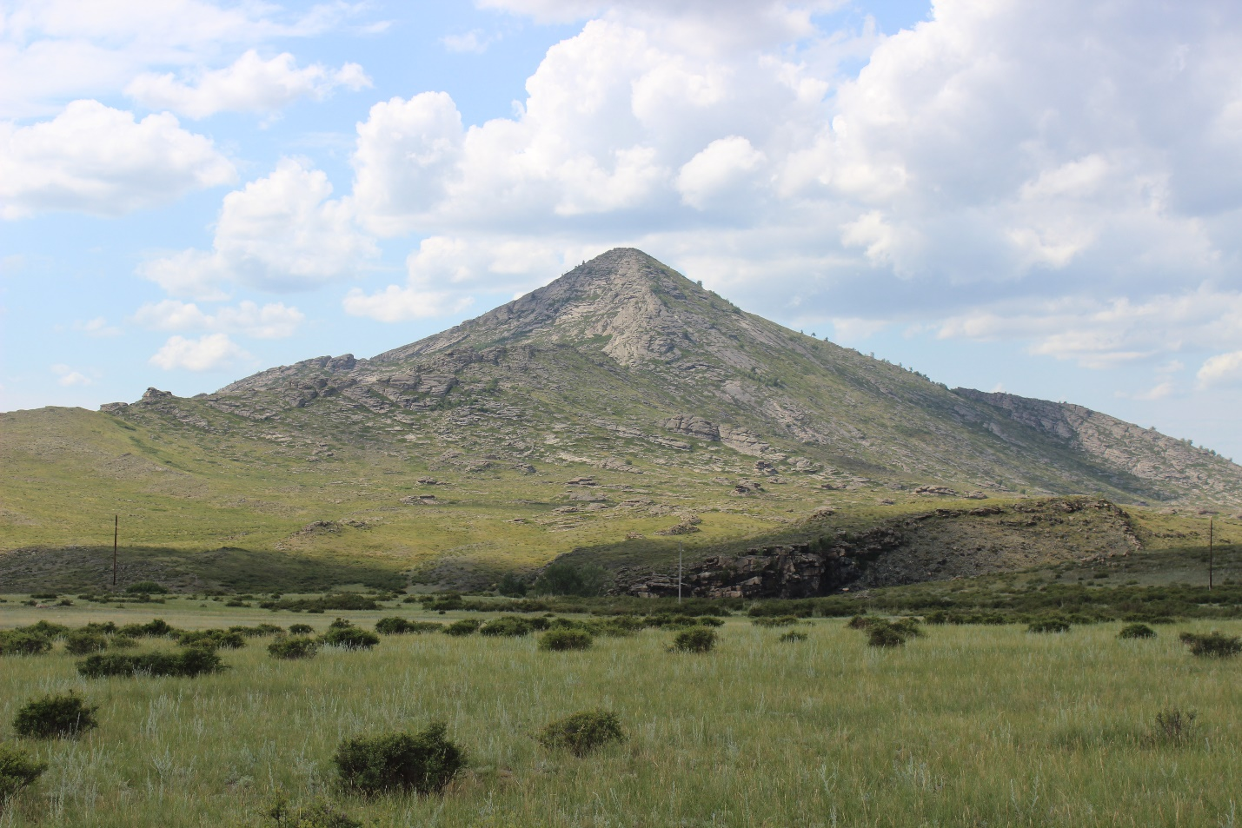

Сурет 4.7 – Қызылтас тауының көрінісі

Археологтардың көпшілігі «мұрты» бар қорғандарды жерлеу-еске алу ескерткіштері деп санайды. Жеке зерттеушілер оларды белгілі бір уақыт нүктелерінде орналасқан белгілі бір планеталар мен шамдарға өз нүктелері мен элементтеріне бағытталған археоастрономиялық нысандар ретінде қарастыруды ұсынады [209, 210].
Қазіргі таңда Қызылтас тауы мен қорымдары туристердің сүйікті маршруттарының біріне айналған, оның себебі, тарихи маңыздылығы және екіншіден облыс орталығына жақын орналасуы. Бұл жерге келішулердің көпшілігі жергілікті халық, сондай-ақ көршілес Ресей мемлекетінің азаматтары.
Сонымен, тарихи-мәдени мұра нысандары көл алқаптарында жақын орналасқандығы, индустриалды дамыған орталық – Өскемен қаласына іргелес жатқандығы Сібе көлдерінің рекреациялық маңыздылығын арттырады. Аймақ рекреациялық қызмет дамытуға қолайлы, ал өңірдің әлеуметтік-экономикалық жағдайлар оның даму үдерістерін анықтайды.
Сібе көлдері маңайының сәнді де салтанатты ландшафты, граниттен тұратын тау сілемдері, айнадай жарқыраған көлдері, қарағайлы, самырсынды ормандары, шалғын шөбі мен бұталары қызықтырып, демалушыларды өздеріне тартып тұрады. Әсіресе көршілес жатқан Ресей жерінен келуші туристер өте көп. Бұған себеп біріншіден, өңіріміздің табиғатының сұлулығы болса, екіншіден Өскемен қаласына жақын орналасуы, үшіншіден, туристік саланың жыл өткен сайын ілгерілеп, дамып келе жатқаны болып табылады.

4.3 Сібе көлдері аумағында туристік-рекреациялық қызметті дамытудың алғы шарттары мен экологиялық-туристік, этноэкологиялық маршруттар мазмұны
Туристік-рекреациялық саланы дамытудың алғышарттарын анықтау аумақты рекреациялық-географиялық зерттеудің маңызды бөлігі болып табылады. Сібе көлдерінің аумағынында рекреациялық сфераны дамытуға табиғи-рекреациялық және тарихи-мәдени алғышарттары жеткілікті екендігі анықталды.
Жалпы аумақтың туристік-рекреациялық дамуының шектеу және қолайлы факторлары аймақтың мамандануын, оның бәсекелестік артықшылықтары мен кемшіліктерін анықтайды. Шектеу және қолайлы факторларды басқару, тұтыну және басқа шешімдерді қабылдау кезінде ұтымды пайдалану және ескеру қажет.
Сібе көлдерінің аумағында адамдардың демалысы мен рекреациясын ұйымдастырудың алуан түрлі табиғи алғышарттары бар. Елдің экономикалық даму қарқынының өсуі және табиғи мүмкіншіліктерді пайдалану жағдайында рекреациялық аймақтарда туризм мен рекреацияны одан әрі дамытуда өңірдің маңызы зор. Сібе көлдерінің туристік-рекреациялық әлеуетіне жүргізілген геоэкологиялық бағалау нәтижесінде жалпы аумақтың туристік-рекреациялық әлеуеті келесі 4.3-кестеде көрсетілген.
Яғни, Сібе көлдері аумағы туризм мен рекреацияны ұйымдастыру үшін жеткілікті табиғи ресурстарға ие. Олар қолайлы климаттық, ландшафттық жағдайлардың басым болуымен, су сапасының экологиялық тазалығымен, жағажайларының ыңғайлылығымен, серуендеуге арналған аумақтардың болуымен және өсімдіктер мен жануарлар әлемінің алуандылығымен сипатталады. Табиғи рекреациялық әлеуетінің қолайлылығымен қоса тарихи-мәдени нысандардың болуы өңірдің туристік қызығушылғын арттырады.

Кесте 4.3 – Сібе көлдерінің туристік-рекреациялық әлеуетіне геоэкологиялық бағалау критерийлері бойынша қорытындылары

Туристік-рекреациялық әлеуеті | Көрсеткіштердің атауы | Рекреациялық жарамдылығын бағалау критерилері
Туристік-рекреациялық әлеуеті | Көрсеткіштердің атауы | қолайлы | салыстырмалы түрде қолайлы | қолайсыз
Климаттық | - ультракүлгін режимі  - жарық (инсоляция) режимі  - термиялық режим  - жел режимі  - жел-салқын индексі | Жаз айлары – қолайлы; | Қыс айлары – салыстырмалы түрде қолайлы. | -
Ландшафттық-геоморфологиялық | - жер бедерінің абсолюттік биіктігі  - беттің еңіс бұрышы  - вертикальді тілімдену  - горизонтальды тілімдену  - аумақтың жыралану дәрежесі | қолайлы | - | -
Биологиялық | - өсімдіктер жамылғысы  - жануарлар әлемі | қолайлы | - | -
Экологиялық | - гидрохимиялық | Көл суларының химиялық құрамы ШРК аспайды, сулары таза – рекреацияға қолайлы | - | -
Экологиялық | - гидробиологиялық | Төртқара, Садыркөл және Қоржынкөл көлдерінің су сапасы II класс – таза. Шалқар көлінің су сапасы III класс – орташа ластанған, рекреацияға қолайлы | - | -
Әлеуметтік | - автокөлік жолдардың болуы және сапасы  - автотұрақтардың болуы  - жағажайлардың қоғамдық көлік аял дамаларынан (жолдардан) қашықтығы  - су мен жағадағы аттракциондар болуы | Қоржынкөл, Шалқар - қолайлы | Төртқара, Садыркөл –салыстырмалы түрде қолайлы | -

Сібе көлдерінің аумағында облыстық, республикалық және халықаралық деңгейде туристік қызметтің көптеген түрлерін дамытуға қолайлы алғышарттар бар, оларға:
- бірегей табиғи-ресурстық әлеуетінің болуы;
- тұрғындары негізінен рекреант болып табылатын облыс орталығына және басқа да елді мекендерге рекреациялық аумақтың жақын орналасуы;
- аумақтың көлік жолдарымен қамтамасыз етілуі;
- қысқы және жазғы климаттық жағдайлардың қолайлығы;
- аумақтың шомылу-жағажайлық рекреациялық әлеуетінің болуы;
- аймақтың пейзаждарының көрнекі және эстетикалық тартымдылығы, ЕҚТА – Көктау самырсынды орманы табиғи ескерткішінің болуы;
- археологиялық, тарихи және мәдени ескерткіштерінің болуы;
- танымдық туристік, экологиялық туристік, этноэкологиялық, танымдық экскурсиялық маршруттарды дамыту мүмкіншіліктері жатады.
Аталмыш қолайлы алғышарттарға негіздей отырып, зерттеу аймағында бірсыпыра перспективалық бағыттарды дамытуды ұсынамыз:
- сібе көлдерінде туризмді дамытудың ең танымал түрі – су нысандары жанында ұйымдастырылған және әуесқойлық демалысты дамыту (суға шомылу және жағажайда демалу, пикниктер және т.б.);
- қызықты шараларының бірі – әуесқойлық деңгейдегі туристік маршруттарды (су, жаяу, атпен жүру және т.б.) құру және пайдалану;
- шытырман оқиғалы туризм түрлерін (дайвинг, альпинизм) дамытуға, сондай-ақ, әуесқойлар үшін әртүрлі деңгейдегі күрделі коммерциялық жарыстарды ұйымдастыру;
- табиғатты қорғау принциптеріне негізделген жабайы жидектерді, саңырауқұлақтарды, дәрілік өсідіктерді және т.б. теру, балық аулау, аң аулау сияқты демалыстың түрлерін дамыту және халықты табиғаттағы өзін-өзі ұстаудың санитарлық-гигиеналық ережелері туралы ақпараттандыру;
- қысқы демалыс түрлері жылдан-жылға танымал болып келеді, дегенмен, Сібе көлдері аумағының қысқы климаттық жағдайы рекреация мен туризмнің қысқы түрлерін дамытуға қолайлы болғанымен бүгінгі күнге дейін қолданысын таппаған. Сол себепті Сібе көлдері аумағында қыста шаңғы тебу, мұз үстінде коньки тебу, қысқы серуендер, шанамен сырғанау, қысқы аң аулау және балық аулауды дамыту;
- ұзақ және қысқа мерзімді туристік маршруттарды (бір немесе бірнеше күндік) және бір немесе бірнеше сағаттық экскурсиялық маршруттарды жоспарлау.
Қоғамдық маңызы бар ретінде зерттелген және бағаланған мәдени-тарихи мұраның кез келген нысандары әртүрлі экскурсиялық және туристік бағдарламаларға енгізілуі мүмкін. Мұндай экскурсиялық маршруттар халықтың әртүрлі топтарының мүдделерін қанағаттандырады, олар еліміздің тарихымен, тарихи және мәдени мұралармен және аймақтың табиғи ескерткіштерімен, тағы да басқа қызықты жерлерімен танысуға көмектеседі. Экскурсиялық және білім беру турлары қазір туризмнің ең танымал және жаппай түрі болып табылады, сондықтан біздің зерттеуімізде оларға ерекше назар аударылады.
Сібе көлдерінің табиғи-ландшафт кешенінің геоэкологиялық бірегейлілігін ескере отырып, жергілікті тарихи-өлкетану мұражайында осы аумақтың тарихына жасалған тарихи негіздемелер негізінде Сібе көлдерінің аумағында ұлттық парк құру қажеттілігі туындайды. Ұлттық табиғи парк аумағына Сібе көлдерін, Абылайкит бекінісін және Көктау самырсынды орманын кіргізе отырып, табиғат қорғау аймақтарын демалу және туризм аймақтарымен біріктіруге болады. Өскемен қаласынан қола дәуірінің кешені -Ақбауырдан бастап, Көктау самырсынды орманы – Абылайкит мұражай-қорығы – Сібе көлдері туристік маршрутын дамытуға болады.
Экологиялық және туристік соқпақтар қоғам, табиғат және жалпы адамзат үшін маңызды. Өйткені олардың табиғат қорғау, тәрбиелік, білім беру, сауықтыру және мәдени-танымдық маңызы бар. Сондықтан Қазақстан аумағында туристік соқпақтар жүйесін құру барынша өзекті міндетке айналып келеді. Дегенмен, бұл мәселе толық қанды өз шешімін таппай отыр. Бұл жұмысты республикалық деңгейде ұйымдастырудың немесе үйлестірудің бірыңғай тәсілі мен тұжырымдамасы қажет.
Туристік соқпақтар туризм, білім беру және мәдениет салаларының өзара қарым-қатынасын қамтамасыз ете отырып, маңызды интеграциялық функцияны орындайды. Туристік соқпақтар осындай интеграция орын алатын, табиғат қорғау үдерістерін де қолға алатын алаңдардың бірі болып табылады.
Қазіргі таңда туристік соқпақтар жасау жобасы даму үстінде, сондай-ақ өз тұтынушылар табуда. Мәселен, Өскемен қаласында Қазақстан Республикасының Тұңғыш Президенті-Елбасы қорының белсенді қайырымдылық қолдауымен «Халықтың денсаулығын қорғау және экологияға жәрдем көрсету Шығыс Қазақстан облыстық «Экокелісім» қауымдастығы» дайындаған мүгедек балаларға арналған эксперименттік туристік жоба іске асырылуда. Жобаның негізгі мақсаты мүмкіндігі шектеулі балалар мен жасөспірімдердің инновациялық әлеуетін дамыту үшін жағдай жасау және жаңа үлгідегі экологиялық мәдениетті қалыптастыру болып табылады. Респбуликамыздың әр ЕҚТА аумақтарында экологиялық соқпақтар ұйымдастырлыған.
Рекреацияның тиісті бағыттары үшін Сібе көдері аумағының тартымдылығын мәдени-тарихи, археологиялық, экологиялық, спорттық нысандарымен қанықтылықтың сандық және сапалық тұрғысынан бағалай отырып, олардың таралуы мен әртүрлілігі туристік индустрияны дамыту үшін қолайлы мүмкіндіктері бар деп санаймыз.
Сібе көлдері аумағының рекреациялық әлеуетінің жекелеген блоктарын бағалау және талдау нәтижесінде, бірегей рекреациялық ресурстардың болуына байланысты аумақтық туристік-рекреациялық маршруттары жасалды. Бұл аумақты туристік-рекреациялық қызмет көрсетуді оңтайландырады және тиімділігін арттырады.
Этно-экологиялық бағдарлар – бұл экологиялық мәдениеттің жаңа түрін қалыптастырудың эксперименттік нысаны. Маршрутпен жүріп өтіп, қатысушылар туған өлкенің археологиялық ескерткіштерімен, оның тарихымен танысады. Олар табиғатпен тікелей қарым-қатынастың қарапайым дағдыларын игереді, аймақтың аңыздарымен, кейбір төбелердің географиялық атауларымен, елді-мекеннің тарихымен танысады, гидтердің қарапайым курсынан өтеді.
Бұл аймақ жер үсті суларының болуымен, биоалуантүрліліктің жоғары деңгейімен, ормандардың, ЕҚТА-ның, тарихи-мәдени нысандардың болуымен сипатталады, бұл рекреацияны, туризмді және қоғамдық табиғат пайдалануды дамытуға қолайлы жағдай жасайды. Аумақта Қызылтас қорымы (Сорокины горы), Ақ-Бауыр кешені, «Көктау самырсынды орманы» ЕҚТА, Сібе көлдері, Абылайкит ғибадатханасын біз ықтимал туристік-рекреациялық аудандар ретінде қарастырдық. Осы жерді туристік-рекреациялық удандастыру дегеніміз деп анықтама беру керек теориясын
Аталмыш рекреациялық ресурстар 4 ауданға бөлінді.
1. Қызылтас-Ақ Бауыр туристік-рекреациялық ауданы – оған "Ақ Бауыр" тарихи-археологиялық кешені мен Қызыл Тас қорымы кіреді, бұл туристік және рекреациялық әлеуеті жоғары аймақ. Тарихи көрікті жерлердің болуы және биоалуантүрліліктің жоғары деңгейі туризм мен рекреацияға қолайлы жағдай жасайды.
2. Көктау туристік- рекреациялық ауданы – «Көктау самырсынды орманы» ЕҚТА қамтиды. Рекреациялық ауданда табиғи бағдарланған демалыс түрлерін (жаяу, спорттық серуен) және экологиялық туризмді ұйымдастыру алғышарттары бар. Ерекше қорғалатын табиғи аумақты үнемді пайдалану режимінде болуы экологиялық маршруттарды ұйымдастыру үшін мүмкіндіктер ашады.
3. Сібе көлдері туристік-рекреациялық ауданы – Садыркөл, Төртқара, Шалқар, Қоржынкөл және Қаракөлдегі бес көркем көлді қамтиды. Су ресурстары демалу үшін қолайлы, ал қол жетімділігі мен ландшафттың алуандылығы оны әсіресе тартымды етеді. 4 көлдің аумағында демалыс орындары орналасқан.
4. Абылайкит туристік-рекреациялық ауданы – тарихи-мәдени мұра, киелі орын – Аблайкит ғибадатханасын қамтиды. Қазіргі уақытта ауданда қазба жұмыстары жүргізілуде, ол туристер үшін қызықты нысан.
Сібе көлдерінің аумағына кіретін 4 экологиялық-туристік-рекреациялық ауданды біріктіретін экологиялық-туристік, этноэкологиялық маршрут түзіліп, картасы сызылды (4.8-сурет). Маршрут кем дегенде 10 нысанды қамтиды, ұзындығы шамамен 111 км.
Маршрут облыс ортылығы Өскемен қаласынан шығып, алғашқы Қызылтас-Ақ Бауыр рекреациялық ауданынан басталады. Қызылтас қорымымен танысу оған қарама-қарсы орналасқан Ақ-Бауыр ғибадатханасына жалғасады. Тарихи-танымдық экскурсияның жалпы ұзақтығы 1 күн, Қызыл таудағы соқпақтың ұзындығы шамамен 4-5 км, Ақ-Бауыр ғибадатханасын аралау шамамен 2,5-3 км.
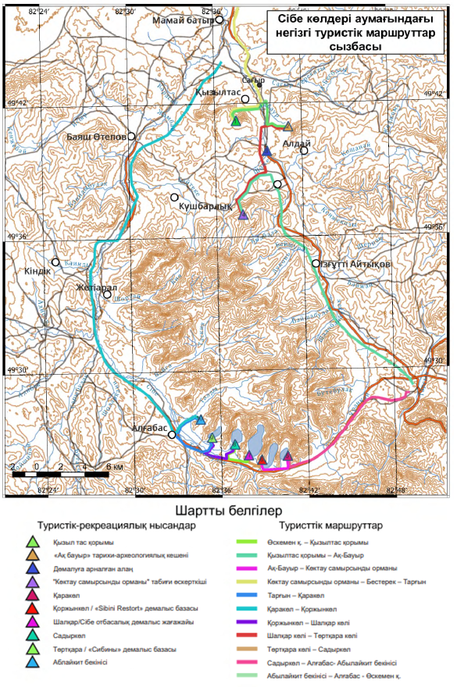

Сурет 4.8 – Сібе көлдері аумағындағы негізгі туристік маршруттар схемасы

Ескерту – Автормен құралған
Ақбауыр ғибадатханасынан шыққаннан кейін 1 км-дей жерде бұлақ басында демалуға арналған алаң ұйымдастырылған. Ол жерде табиғи бұлақтың суын сусындап, ағаштар көлеңкесінде серуендеп, дем алуға болды.
Әрі қарай тас жол Бестерек ауылына қарай апарады, Бестерек ауылынан 1 км-дей аса оңға бұрылғанда қара жол «Көктау самырсынды орманы» ЕҚТА-на апарады. Көктау рекреациялық ауданы – экологиялық таным-жорық нысаны. Бұл жерде туристер Қалба жотасының қазіргі өсімдіктер жамылғысна тән емес, самырсыннан тұратын реликт орманымен танысады. Экологиялық-танымдық экскурсияның жалпы ұзақтығы 1 күн, туристік маршруттың ұзындығы шамамен 2-4 км.
Көктау самырсынды орманнан келген жолмен кері қарай Бестерек ауылына қайта шығып, Тарғын ауылы арқылы Сібе көлдеріне маршрут бет алады. Сібе көлдерінің жүйесіне енетін бірінші Қаракөлге дейін Бестерек ауылынан санағанда 38 км.
Көлдердің табиғи ерекшеліктермен танысқан туристер көлдердің біріндегі демалыс орындарында тоқтап бірнеше күн дем алуларына болады. Бұл жерде суға шомылу, әуесқойлық балық аулау, күнге қыздырынумен, серуендеумен қатар көпшілік рекреанттар көл маңайындағы жартастарды жаяу меңгеру сияқты қызықты жорықтар жасайды.
Төртқара көлінен Алғабас ауылы арқылы Аблайкит ғибадатханасына қарай маршрут ұзындығы 6,8 км. Экскурсияның жалпы ұзақтығы 1 күн, экскурсия тарихи-танымдық.
Аблайкит ғибадатханасына көлдердегі демалу арасында, болмаса Өскемен қаласына қайту жолында соғуға болады.
Серуендерін аяқтаған туристер Алғабас – Баяш Өтепов – Мамай Батыр ауылдары арқылы Өскемен қаласына қайтады.
Берілген машрут біріншіден Сібе көлдері аумағындағы барлық туристік және рекреациялық нысандарды қамтиды, және де туристерді жалықтырмай бір жолмен келіп, екінші жолмен кері оралады.
Сібе көлдері аумағында белгіленген 4 туристік-рекреациялық ауданды қамтитын үздіксіз маршрут Шығыс Қазақстан облысы бойынша туристік маршруттар құрамына енгізілді, енгізу актісі жұмыстың қосымшасында берілген (Қосымша Б).
Қорыта келгенде, туристік-рекреациялық әлеуеттін тарихи-мәдени ресурстарын бағалау нәтижелері бойынша Сібе көлдерінің аумақғы экскурсиялық-танымдық нысандарымен қанықтылығының жоғары деңгейімен сипатталады.

ҚОРЫТЫНДЫ

Туристік-рекреациялық әлеуетті кешенді геоэкологиялық бағалау мақсатында жүргізілген зерттеулер нәтижесінде Сібе көлдері аумағының туристік-рекреациялық тартымдылығы дәлелденді. Бұл зерттелетін аймақта, сондай-ақ ұқсас аймақтарда туризм мен рекреацияны тұрақты дамыту бағдарламаларын әзірлеуге негіз бола алады.
Алынған деректер бізге келесі қорытынды жасауға мүмкіндік берді:
- Сібе көлдерінің аумағы барлық қажетті ішкі жүйелердің (табиғи-тарихи-мәдени аумақтық кешендер, техникалық жүйелер, қызмет көрсететін персонал, басқару органдары, демалушылар мен туристер) болуына байланысты аймақтық деңгейдегі экологиялық-туристік-рекреациялық жүйе ретінде қарастырылады.
- Зерттеу аймағы тиімді геосаяси жағдайға, дамыған көлік желісіне, әлеуметтік-экономикалық инфрақұрылымға және қолайлы табиғи-климаттық жағдайларға, жоғары ландшафтық-рекреациялық және тарихи-мәдени әлеуетке ие.
- Сібе көлдерінің су сапасын гидрохимиялық және гидробиологиялық көрсеткіштер бойынша бағалау нәтижесінде зерттелетін көлдердің жер үсті суларының химиялық құрамы табиғи факторлардың әсерінен қалыптасатындығы және техногендік әсер ету көздері жоқ екендігі дәлелденді.
- Сібе көлдері аумағының климаты, ландшафты және биотикалық жағдайы оның аумағында табиғатқа бағытталған және спорттық туризмнің әртүрлі нысандарын дамытуға мүмкіндік береді. ЕҚТА-тың болуы ғылыми, танымдық қызығушылық тудырады және экологиялық туризмнің ресурстық базасы болып табылады.
- Зерттелетін аумақтың бай тарихи-мәдени мұрасы мәдени-танымдық, этнографиялық, іскерлік, ғылыми туризмнің дамуын анықтайды.
- Зерттелген аумақтағы табиғи ландшафттардың туристік мамандануын және экологиялық жағдайын ескере отырып, аумақта 4 экологиялық-туристік-рекреациялық аудан анықталды және экологиялық-туристік маршрут құрылды.
- Алынған деректер негізінде аумақтың геоэкологиялық сипаттамасы және туристік-рекреациялық әлеуетке негізделген өңірлік туристік-рекреациялық жүйені дамыту перспективасы айқындалды.
- Гидрохимиялық және гидробиологиялық көрсеткіштер бойынша туристік-рекреациялық әлеуетті геоэкологиялық бағалаудың әдіснамалық тәсілдері мен әдістемелік принциптерін рекреациялық су қоймаларын кешенді бағалауда ұсынуға негіз болады.

ПАЙДАЛАНЫЛҒАН ӘДЕБИЕТТЕР ТІЗІМІ

- Қазақстан Республикасы Үкіметінің Қаулысы. Қазақстан Республикасының туристік саласын дамытудың 2019-2025 жылдарға арналған мемлекеттік бағдарламасын бекіту туралы: 2019 жылдың 31 мамырда, №360 бекітілген // https://adilet.zan.kz/kaz/docs/P1900000360. 31.05.2019.
- Назарбаев Н.Ә. Болашаққа бағдар: рухани жаңғырту // Егемен Қазақстан. – 2017. – №70(29-051).
- Азар В.И. Методологическое введение к программам регионального туристского развития // Тр. Академии туризма. – СПб., 1995. – Вып. 1. – С. 21-29.
- Бредихин А.В. Рельеф как рекреационное условие и ресурс туризма // Вестник Московского университета. – 2004. – №4. – С. 23-28.
- Бурылова Л.Г., Голиков Д.П., Прудский В.Г. Туристический потенциал регионов Российской Федерации: понятие, структура, оценка. – Пермь, 2005. – 133 с.
- Вдовюк Л.Н., Мотошина А.А. Методические приемы оценки эстетических свойств ландшафтов Тюменской области // Вестник Тюменского гос. университета. – 2013. – №4. – С. 58-66.
- Веденин Ю.А. Рекреационные ресурсы СССР. – М.: Профиздат, 1979. – 175 с.
- Веденин Ю.А., Мирошниченко Н.Н. Оценка природных условий для организации отдыха // Известия АН СССР. – 1969. – №4. – С. 51-60.
- Гуляев В.Г. Организация туристической деятельности. – М.: Нолидж, 1996. – 312 с.
- Гудковских М.В. Методика комплексной оценки туристско-рекреационного потенциала // Географический вестник. – 2017. – №1. – С. 102-116.
- Дирин Д.А., Попов Е.С. Оценка пейзажно-эстетической привлекательности ландшафтов: методологический обзор // Известия Алтайского государственного университета. – 2010. – №3 – С. 120-124.
- Дирин Д.А., Крупочкин Е.П., Голядкина Е.И. Методика комплексной оценки туристско-рекреационного потенциала региона // География и природопользование Сибири. – 2014. – №18. – С. 64-78.
- Котлярова Е.А. География отдыха и туризма. – М.: Мысль, 1978. – 238 с.
- Кусков А.С., Лысикова О.В. Курортология и оздоровительный туризм. – Р-на-Д.: Феникс, 2004. – 320 с.
- Кусков А.С., Голубева В.Л., Одинцова Т.Н. Рекреационная география. – М.: Флинта, 2005. – 496 с.
- Кусков А.И. и др. Туристское ресурсоведение: учеб. – М.: Университетская книга, 2011. – 352 с.
- Мироненко Н.С., Твердохлебов И.Т. Рекреационная география. – М.: Изд-во МГУ, 1981. – 208 с.
- Мухина Л.Н. и др. Подходы к оценке условий рекреационной деятельности // Известия АН СССР. – 1974. – №3. – С. 112-121.
- Мухина Л.И. Дискуссионные вопросы применения балльных оценок. // Известия АН СССР. – 1974. – №5. – С. 38-47.
- Мухина Л.И. Опыт разработки методики рекреационной оценки природных комплексов // Географические проблемы организации туризма и отдыха: сб. – М.: Институт географии АН СССР, 1975. – Вып. 2. – С. 3-12.
- Мухина Л.И. Принципы и методы технологической оценки природных комплексов. – М.: Наука, 1973. – 308 с.
- Мухина Л.И., Савельева, В.В. Особенности рекреационной оценки среднегорных территорий // Известия АН СССР. – 1973. – №1. – С. 92-102.
- Николаева О.П., Ротанова И.Н., Андреева И.В. Эколого-географический подход к обоснованию проектирования территориального туристско-рекреационного комплекса Алтайского края // География – теория и практика: современные проблемы и перспективы: матер. всерос. науч.-практ. конф. – Барнаул, 2009. – С. 40-43.
- Преображенский B.C. Территориальная рекреационная система как объект изучения географических наук // Известия АН СССР. – 1977. – №2. – С. 15-23.
- Преображенский В.С., Зорин И.В., Квартальнов В.А. и др. Теория рекреологии и рекреационной географии. – М.: Изд-во МГУ, 1992. – 180 с.
- Преображенский В.С. Квартальнов В.А. Основные концепции и модели рекреалогии // В кн.: Теоретические проблемы рекреационной географии. – М.: ИГ АН СССР, 1989. – С. 6-24.
- Ердавлетов С.Р. География туризма: история, теория, методы, практика. – Алматы: Ғылым, 2000. – 180 с.
- Мазбаев О.Б. Қазақстан Республикасы туризмнің аумақтық дамуының географиялық негіздері: 25.00.23: географ. ғыл. док. ... автореф. – Алматы, 2010. – 38 б.
- Асубаев Б.Қ. Балқаш-Алакөл алабында туризмді дамытудың рекреациялық географиялық негіздері (Жазық аумақтар мысалында): 25.00.23. географ. ғыл. канд. ... автореф. – Алматы, 2010. – 16 б.
- Изенбаев Б.Ж. Оңтүстік Қазақстанның рекреациялық ресурстарының қалыптасуының физикалық географиялық негіздері: 6D060900: док. PhD. ... автореф. – Астана, 2017. – 154 б.
- Садуов А.Ж. Управление развитием туризма в Казахстане: теория, методология, механизмы: автореф. ... док. экон. наук: 08.00.05. – Караганда, 2010. – 36 б.
- Жакупов А.А., Сапаров К.Т., Мазбаев О.Б. и др. Баянауыл мемлекеттік ұлттық саябағында туристік кластерлік жүйені дамытудың рекреациялық географиялық бағалау негіздері // ҚМТУ Университет еңбектері. – 2015. – №1. – С. 63-67.
- Сапаров К.Т., Женсикбаева Н.Ж. Оңтүстік Алтай территориясының табиғи-рекреациялық әлеуетін бағалау // Д. Серікбаев атындағы ШҚМТУ Хабаршысы ғылыми журналы. – 2016. – №2(72). – Б. 66-71.
- Сапаров К.Т., Женсикбаева Н.Ж. Алтай аймағының туризміне Мыңшұңқырдың қосар үлесі // Д. Серікбаев атындағы ШҚМТУ Хабаршысы ғылыми журналы. – 2017. – №2(76). – Б. 28-32.
- Егорина А.В., Кайсина М.И, Перемитина С.В. Возможности реализации основных принципов экологического туризма в пределах особо охраняемых природных территорий Восточного Казахстана // Вестник ВКГТУ им. Д. Серикбаева. – Усть-Каменогорск, 2014. – №4. – С. 35-46.
- Егорина А.В., Логиновская А.Н. Географические аспекты развития рекреации и туризма в Восточном Казахстане. Опыт и практика. – Усть-Каменогорск: Шыгыс Полиграф, 2016. – 279 с.
- Иванов О.Е. Концептуальные перемены в природном районировании: от традиционного физико-географического к геоэкологическому // Вестник Тюменского гос. университета. – 2004. – №3. – С. 194-200.
- Николаев В.А. Эстетическое восприятие ландшафта // Вестник Московского университета. – 1999. – №6. – С. 10-15.
- Разумовский В.М. Природопользование. – СПб.: Изд-во СПб. ун-та, 2003. – 296 с.
- Сочава В.Б. Введение в учение о геосистемах. – Новосибирск: Наука, 1978. – 319 с.
- Шарыгин М.Д. Природно-ресурсный потенциал и его оценка // В кн.: Эколого-экономические районы: теоретико-методические аспекты развития. – Пермь, 1995. – С. 108-118.
- Трофимова И.Е., Балыбина А.С. Классификация климатов и климатическое районирование Западно-Сибирской равнины // География и природные ресурсы. – 2014. – №2. – С. 11-21.
- Трубина Л.К., Косарева А.М. Морфологическое исследование рельефа как основа оценки рекреационного потенциала территории // ГЕО-Сибирь – 2011: матер. 7-го междунар. науч. конгресса. – Новосибирск, 2011. – Т. 4. – С. 263-270.
- Ушакова Е.О., Золотарев И.И., Вдовин С.А. Методологические основы оценки ресурсов развития туризма региона. – Новосибирск: СГГА, 2014. – 194 с.
- Фролова М.Ю. Оценка эстетических достоинств природных ландшафтов // Вестник Моск. ун-та. – 1994. – №2. – С. 27-33.
- Большаков Н.М. Рекреационное лесопользование. – Сыктывкар: СЛИ, 2006. – 312 с.
- Большаков Н.М. Рекреационная роль лесов // Лесной вестник. – 2000. – №3. – С. 21-44.
- Безуглова М.С., Шарова И.С., Сулейманов А.Р. Геоэкологические подходы в изучении природно-ресурсного потенциала территории // Геология, география и глобальная энергия. – 2013. – №4(51). – С. 132-139.
- Мухина Л.И., Веденин Ю.А., Данилова Н.А. Оценка природных условий // В кн.: Теоретические основы рекреационной географии. – М.: Наука, 1975. – С. 135-152.
- Шарыгин М.Д. Природно-ресурсный потенциал и его оценка // В кн.: Эколого-экономические районы: теорет.-метод. аспекты развития. – Пермь, 1995. – С. 108-118.
- Егорина А.В., Линёва Л.А., Перемитина С.В. и др. Возможности реализации основных принципов экологического туризма в пределах особо охраняемых природных территорий Восточного Казахстан // Зеленая экономика: матер. междунар. науч.-практ. конф. – Усть-Каменогорск, 2014. – С. 301-307.
- Прокопов К.П. Млекопитающие Восточного Казахстана: фауна, экология, охрана. – Усть-Каменогорск: Изд-во ВКГУ им. С. Аманжолова, 2012. – 466 с.
- Прокопов К.П., Стариков С.В., Зинченко Ю.К. Животный Мир. Позвоночные животные // В кн.: Восточный Казахстан: географ. энциклоп. – Усть-Каменогорск: Шығыс Полиграф, 2014. – С. 49-56.
- Прокопов К.П. Стариков С.В., Браташ И.В. Позвоночные Восточного Казахстана. – Усть-Каменогорск, 2000. – 206 с.
- Прокопов К.П., Федотова Л.А. Куликов Е.В. и др. Ихтиофауна Восточного Казахстана // В кн.: Фауна Восточного Казахстана: позвоночные животные. – Усть-Каменогорск: Медиа-Альянс, 2006. – Т. 1 – 132 с.
- Прокопов К.П., Тагаев Д.А. Рыбы Восточного Казахстана: монография. – Усть-Каменогорск: Берел, 2016. – 87 с.
- Мырзагалиева А.Б., Егеубаева Р.А. Дикорастущие эфирномасличные растения Калбинского хребта // Известия Академии наук. – 2004. – №1. – С. 14-17.
- Мырзагалиева А.Б. Ресурсы лекарственных растений. – Усть-Каменогорск: Изд-во ВКГУ им. С. Аманжолова, 2012. – 316 с.
- Мырзагалиева А.Б. Уникальный памятник природы – Синегорская пихтовая роща Калбинского хребта // Известия Академии наук. – 2006. – №6(258). – С. 16-18.
- Ердавлетов С.Р. Научные исследования туризма в Казахстане // Вестник КазНУ. – 2003. – №2. – С. 135-140.
- Ердавлетов С.Р., Мукатова Д.М. Развитие научных исследований туризма в Казахстане // Туризм Казахстана: проблемы и перспективы: матер. 5-й междунар. науч. конф. – Алматы, 2014. – С. 6-15.
- Мазбаев О.Б., Асубаев Б.К., Тоқпанов Е.А. Туристік іс-әрекеттерді ұйымдастырудың теориялық және әдіснамалық негіздері. – Алматы: Алтын баспа, 2013. – 184 б.
- Самарханов Т.Н., Сапаров Қ.Т. Сібе көлдерінің туристік-рекреациялық мүмкіншіліктері // Қозыбаев оқулары-2018: Еуразиялық әлеует және жаһандық сын-қатерлер жағдайындағы дамудың жаңа мүмкіндіктері: халық. ғыл.-прак. конф. матер. – Петропавл, 2018. – Т. 2. – Б. 136-140.
- Благовещенский В.П., Гуляева Т.С. Ландшафтно-экологический метод оценки рекреационных ресурсов горных территорий // Ландшафтоведение: теория, методы, региональные исследования, практика: матер. 11-й междунар. конф. – М.: Географический факультет МГУ, 2006. – С. 87-90.
- Плохих Р.В. Рекреационная освоенность Республики Казахстан // Вопросы географии и геоэкологии. – 2010. – №1. – С. 52-57.
- Плохих Р.В. Проблемы использования природно-ресурсного потенциала Северного Казахстана для развития рекреации и туризма // Возможности развития туризма Сибирского региона и сопредельных территорий: матер. 12-й межрегион. науч.-практ. конф. – Томск: Томский государственный университет, 2012. – С. 49-52.
- Николаенко Д.В. Рекреационная география. – М.: Владос, 2001. – 288 с.
- Большой энциклопедический словарь / под ред. А.М. Прохорова. – М., 2002. – 1456 с.
- Қазақ тілі терминдерінің салалық ғылыми түсіндірме сөздігі: әскери іс. / ред. А.Қ. Құсайынов. – Алматы: Мектеп, 2007. – 448 б.
- Охрана ландшафтов: толковый словарь / под ред. B.C. Преображенского. – М.: Прогресс, 1982. – 272 с.
- Дроздов A.B. Выявление, оценка и использование туристских ресурсов России: современная ситуация, проблемы и пути их решения // Актуальные проблемы туризма: сб. науч. тр. росс. междунар. академии туризма – М., 1997. – С. 23-34.
- Аванесова Г.А., Воронкова Л.П., Маслов В.И., Фролов А.И. Туризм, гостеприимство, сервис: слов.-справ. – М.: Аспект Пресс, 2002. – 367 с.
- Дроздов A.B. Основы экологического туризма – М.: Гардарики, 2005. – 272 с.
- Боголюбов B.C., Севастьянова С.А. Факторы и условия устойчивого развития системы туризма: региональный аспект. – СПб.: Инфо-да, 2005. – 279 с.
- Лукьянова Л.Г., Цыбух В.И. Рекреационные комплексы. – Киев: Вища школа», 2004. – 346 с.
- Зорин И.В., Квартальнов В.А. Энциклопедия туризма: справочник. – М.: Финансы и статистика, 2000. – 368 с.
- Жердев В.Н., Зязина Т.В. Научные основы рекреационного природопользования Воронежской области. – Воронеж.: Изд-во ВГПУ, 2003. – 165 с.
- Қазақстан Республикасының Заңы. Қазақстан Республикасындағы туристік қызмет туралы: 2001 жылдың 13 маусым, №211 қабылданған // https://adilet.zan.kz/kaz/docs/Z010000211. 13.06.2001.
- Географический энциклопедический словарь: понятия и термины / под ред. А.Ф. Трешникова. – М.: Сов. энциклопедия, 1988. – 431 с.
- Родоман Б.Б. Поляризация ландшафта как средство сохранения биосферы и рекреационных ресурсов // В кн.: Ресурсы, среда, расселение. – М., 1974. – С. 150-162.
- Александрова, А.Ю. Теоретические основы географии туризма // Туризм и культурное наследие: межвузов. сб. науч. тр. – М., 2009. – С. 10-18.
- Голд Дж. Психология и география: основы поведенческой географии. – М.: Прогресс, 1990. – 302 с.
- Héctor C.-L. Tourism, ecotourism and protected areas: the state of nature-based tourism around the world and guidelines for its development. – Cambridge, 1996. – 301 p.
- Орлов А.С. Социология рекреации. – М.: Наука, 1995. – 148 с.
- Котлер Ф., Боуэн Д., Мейкенз Д. Маркетинг. Гостеприимство. Туризм / пер. с англ. – М., 1998. – 230 с.
- Чалая И.П. Основные концепции и модели рекреационной географии // Теоретические проблемы рекреационной географии: сб. ст. – М.: ИГ АН СССР, 1989. – 112 с.
- Трофимов A.M. Геоситуационный подход и структура, географического пространства времени // Новые подходы к структурно- динамическим исследованиям геосистем: тез. докл. республ. науч.-практ. конф. – Приазовье, 1989. – С. 3-7.
- Трофимов A.M. Пространственный анализ. – Казань: Новое знание, 2000. – 116 с.
- Шальнев В.А. Рекреационные ресурсы: условия и ресурсы отдыха и туризма: в 2 ч. – Р-на-Д.: Изд-во Ростовского ун-та, 1982. – Ч. 2. – 156 с.
- Царфис П.Г. География природных лечебных богатств СССР: курортологические аспекты. – М.: Мысль, 1986. – 237 с.
- Данилова H.A. Районирование территории СССР по степени благоприятного и неблагоприятного воздействия климата на человека // Матер. метеорологических исследований. – 1979. – №1. – С. 87-115.
- Гидбут A.B., Мезенцов А.Г. Курортно-рекреационное хозяйство: региональный аспект. – М.: Наука, 1991. – 210 с.
- Амирханов М.М., Лукашина Н.С., Трунев А.П. Природные рекреационные ресурсы, состояние окружающей среды и экономико-правовой статус прибрежных курортов. – М.: Экономика, 1997. – 207 с.
- Сегізбаев А., Курманова С., Турсынбекова Ж. Астанада медициналық туризмді дамыту мәселелері // Қазақстанның клиникалық медицинасы. – 2012. – №2. – С. 37-39.
- Тастанбекова Ш.О. Оңтүстік Корея мысалында медициналық туризмді дамыту және ілгерілету әлемдік тәжірибесі // ҚазҰМУ хабаршысы. – 2016. – №4. – С. 477-481.
- Теоретические основы рекреационной географии / под ред. В.С. Преображенский. – М.: Наука, 1975. – 245 с.
- Алиева Ж.Н. Географические аспекты роли экологического туризма в устойчивом развитии // Вестник КазГУ. – 2000. – №1. – С. 172-178.
- Алиева Ж.Н. Экологический туризм. – Алматы: Қазақ университеті, 2002. – 101 с.
- Джанджугазова Е.А. Экономические аспекты развития туристско- рекреационного регионального комплекса // Вестник Московского университета. – 2005. – №3. – С. 66-75.
- Мироненко Н.С., Пирожник И.И., Твердохлебов И.Т. Теоретические основы рекреационного районирования // В кн.: Теоретические проблемы рекреационной географии. – М.: ИГ АН СССР, 1989. – С. 80-90.
- Mariot P. Funkcne hodnotenie predprekladov cestovneho ruchu ako podklad pre vytvorenie priestoroveho modelu cestovneho ruchu // Geograficky cosopis. – 1971. – Vol. 23, №3. – P. 242-254.
- Минц A.A. Экономическая оценка природных ресурсов – М.: Мысль, 1972. – 303 с.
- Багрова Л.А., Багров Н.В., Преображенский В.С. Рекреационные ресурсы: подходы к анализу понятий // Известия АН СССР. – 1977. – №2. – С. 34-45.
- Реймерс Н.Ф. Природопользование: словарь-справ. – М.: Мысль, 1990. – 639 с.
- Jay S. Shivers Leisure and recreation concepts: A critical analysis. – Arlington: Allyn and Bacon, 1981. – 216 p.
- Георгинский Е.В. Концептуальные определения рекреации // Интеллектуальный и индустриальный потенциал регионов России: матер. 2-х всерос. науч. чт. – Кемерово, 2001. – С. 81-86.
- Веденин Ю.А. Динамичность среды и ресурсов рекреационной деятельности // Рекреационные ресурсы и методы их изучения: сб. ст. – М.: МФГО СССР, 1981. – С. 4-14.
- Монкаева Г.Е. Климатические условия рекреационных объектов: курортной зоны боровое, высокогорного катка «Медеу» и горнолыжного курорта «Шымбулак» // Гидрометеорология и экология. – 2018. – №3(90). – С. 63-72.
- Севастьянова С.А. Эколого-экономическая оценка рекреационных ресурсов. – СПб.: СПбГИЭУ, 2008. – 190 с.
- Perry A.H. Weather, climate and tourism // Weather. – 1972. – Vol. 27. – P. 199-203.
- Бутьева И.В., Швейнова Т.Г. Методические вопросы интегрального анализа медико-климатических условий // Комплексные биоклиматические исследования: сб. ст. – М., 1988. – С. 97-108.
- Деркачева, Л.H. Методические подходы к интегральному анализу климатических условий для рекреационных целей // География и природные ресурсы. – 2001. – №2. – С. 41-53.
- Егорина А.В. Рекреационный потенциал Сибинских озер // Избранные труды конференций: сб. науч. ст. – Усть-Каменогорск: Шығыс Полиграф, 2006. – C. 231-236.
- Адаменко В.Н., Хайруллин К.Ш. Оценка условий пребывания человека на открытом воздухе зимой с учетом микроклимата застройки // Тр. ГГО. – 1969. – Вып. 248. – С. 74-81.
- Виноградова В.В. Биоклиматические индексы в оценке воздействия современного потепления климата на условия жизни населения России // Известия РАН. – 2009. – №3. – С. 82-89.
- Головина Е.Г., Русанов В.И. Некоторые вопросы биометеорологии. – СПб.: изд. РГГМИ, 1993. – 90 с.
- Русанов В.И. Комплексные метеорологические показатели и методы оценки климата для медицинских целей. – Томск: ТГУ, 1981. – 86 с.
- Кочуров Б.И. Бабина Ю.В., Лобковский В.А. Комплексная оценка рекреационного потенциала региона (на примере Астраханской области // Туризм и региональное развитие: матер. 2-й междунар. науч.-практ. конф. – Смоленск: Универсум, 2002. – С. 257-264.
- Ковалев Ю.П. Туристско-рекреационный потенциал: подходы к исследованию // Туризм и региональное развитие: матер. междунар. науч.-практ. конф. – Смоленск, 2002. – С. 112-118.
- Чижова В.П. Изучение потенциала развития экотуризма на территориях всемирного наследия (на примере Западного Кавказа) // Проблемы и перспективы развития туризма в странах с переходной экономикой: матер. междунар. науч.-практ. конф. – Смоленск: СГУ, 2000. – С. 69-74.
- Чижова В. П., Оболенская М. А. Особенности рекреационного воздействия на природу в условиях охраняемых территорий // Проблемы и перспективы развития туризма в странах с переходной экономикой: матер. междунар. науч.-практ. конф. – Смоленск: СГУ, 2000. – С. 282-286.
- Дроздов A.B. Экологической императив и рекреационная география // Известия РАН. – 1998. – №4. – С. 91-97.
- Заиканов В.Г., Минакова Т.Б. Геоэкологическая оценка территорий. – М.: Наука, 2005. – 318 с.
- Степанько Н.Г. Оценка туристско-рекреационного потенциала Приморского края // Туризм и региональное развитие: матер. 4-й междунар. науч.-практ. конф. – Смоленск, 2006. – С. 467-471.
- Благовещенский В.П. Туристско-рекреационные ресурсы и перспективы развития туризма в Алматинской области // Вопросы географии и геоэкологии. – 2009. – №1-2. – С. 79-90.
- Плохих Р.В., Гуляева Т.С., Абулхатаева Л.Ю. и др. Рекреационная освоенность Республики Казахстан // Вопросы географии и геоэкологии. – 2010. – №1. – С. 52-57.
- Северский И.В., Плохих Р.В. Концептуальные основы рационального природопользования в Республике Казахстан на ландшафтно-индикационной основе // Вопросы географии и геоэкологии. – 2010. – №2. – С. 56-59.
- Егорина А.В. Рекреационный потенциал Сибинских озер // Вопросы географии и геоэкологии. – 2012. – №1. – С. 47-53.
- Егорина А.В., Логиновская А.Н. Оценка климатических условий и ресурсов предгорной и горной частей Восточного Казахстана для рекреационных целей // Вопросы географии и геоэкологии. – 2013. – №4. – С. 59-64.
- Егорина А.В., Логиновская А.Н., Плохих Р.В. Современное состояние и проблемы инфраструктуры отдыха и туризма в Восточном Казахстане // Вопросы географии и геоэкологии. – 2014. – №3. – С. 35-46.
- Гуляева Т.С. Аттрактивность ландшафтов как ключевая характеристика рекреационного потенциала территории // Вопросы географии и геоэкологии. – 2012. – №3. – С. 42-45.
- Kolotukha A.V. Geospatial concept of sport tourism sustainable development // Вопросы географии и геоэкологии. – 2015. – №2. – С. 56-65.
- Егембердиева К.Б., Орзабекова К.С., Темирбаева Р.К. и др. Определение мониторинговых участков для оценки рекреационной нагрузки на экосистему Щучинско-Боровской курортной зоны // Вопросы географии и геоэкологии. – 2018. – №3. – С. 19-26.
- Егембердиева К.Б., Каржаубаев К.К., Темирбаева Р.К. и др. Создание базы данных туристско-рекреационного потенциала (на примере озер Акмолинской области) // Вопросы географии и геоэкологии. – 2018. – №3. – С. 10-18.
- Юшин Ю.В. Рекреационная оценка климатических условий и ресурсов Иле Алатау для развития зимних видов рекреации: на примере Кокжайлау // Вопросы географии и геоэкологии. – 2013. – №1. – С. 56-58.
- Емельянова В.П., Данилова Г.Н., Колесникова Т.Х. Оценка качества поверхностных вод суши по гидрохимическим показателям // В кн.: Гидрологические материалы. – 1983. – Т. 88. – С. 120-129.
- Карпенко Н.П. Оценка геоэкологической ситуации речных бассейнов на основе атрибутивных показателей и обобщенных геоэкологических рисков // Природообустройство. – 2018. – №2. – С. 15-22.
- Шабанов В.В., Маркин В.Н. Метод оценки качества вод и состояния водных экосистем. – М: МГУП, 2009. – 154 с.
- Бурлибаев М.Ж., Байманон Ж.Н., Тажмагамбетов Е.А Комплексная оценка качества поверхностных вод по гидрохимическим показателям. –Алматы: Ғылым, 2007. – 96 с.
- Мустафаев Ж.С., Козыкеева А.Т., Маймеков З.К. и др. Геоэкологическая оценка трансформации концентрации загрязняющих веществ в водах низовья реки Сырдарьи в условиях антропогенной деятельности // Международный технико-экономический журнал. – 2016. – №5. – С. 41-47.
- Мустафаев Ж.С., Козыкеева А.Т., Абдывалиева К.С. Геоэкологическая оценка трансформации концентрации загрязняющих веществ в водах низовья реки Сырдарьи // Гидрометеорология и экология. – 2017. – №1. – С. 160-169.
- Kolkwitz R., Marsson M. Okologie der pflanzlichen Saprobien // Berichte der Deutsch. Botan. Gesellsch. – 1908. – Bd 26A. – S. 505-519.
- Zelinka M., Marvan P. Bemerkungen zu neuen Methoden der saprobiologischen Wasserbeurteilung // Verhandlung Int. Vereingung de Limnologie. – 1966. – Bd. 16. – S. 817-822.
- Knopp H. Grundsatzlichen zur Frage biologischer Vorfluteruntersuchungen, erlautern an einem Gutelangsschnittdes Mains // Arch. Hydrobiol. – 1955. – Bd 22, №3/4. – S. 363-368.
- Knopp H. Stoffwechseldynamische Untersuchungsverfahren fur die biologische Wasseranalyse // Int. Revue Gesamt. Hydrobiol. Hydrogr. – 1968. – Bd. 53, №3. – S. 409-441.
- Pantle F., Buck H. Die biologische Uberwachung der Gewasser und die Darstellung der Ergebnisse // Gas- und Wasserfach. –1955. – Bd. 96, №18. – S. 1-604.
- Сладечек В. Общая биологическая схема качества воды // Санитарная и техническая гидробиология: матер. 1-го съезда всесоюз. гидробиол. об-ва. – М.: Наука, 1967. – С. 26-31.
- Алекин О.А. Основы гидрохимии. – Л.: Гидрометеоиздат, 1970 г. – 442 с.
- Евсеева А.А., Кушникова Л.Б. Анализ экологического состояния бассейна реки Ульба по показателям зообентоса // Экосфера: Восточно-Казахстанский информ.-аналит. ежегод. – Усть-Каменогорск, 2005. – С. 36-39.
- Хромов С.П., Петросянц М.А. Метеорология и климатология. – М.: Изд-во МГУ, 2001. – 528 с.
- Егорина А.В., Дюкарев А.Д. Основные закономерности формирования снежного покрова Восточно-Казахстанской области // Избранные труды конференций: сб. науч. ст. – Усть-Каменогорск: Шығыс Полиграф, 2006. – C. 29-39.
- Самарханов Т.Н., Егорина А.В., Мырзагалиева А.Б. и др. Климатические факторы как компонент оценки рекреационного потенциала Сибинских озер // Гидрометеорология и экология. – 2019. – №2(93) – C. 7-21.
- Семочкина С.С. Оценка ландшафтно-рекреационного потенциала равнинной территории Оби по геоморфологическим показателям // Известия Алтайского государственного университета. – 2011. – №3-1(71). – С. 73-75.
- Данилин И.М., Ташлыков М.А., Иванов С.С. Мониторинг нарушенных земель населенных пунктов с использованием данных аэросъемки и ГИС // Экология урбанизированных территорий. – 2010. – №4. – С. 25-30.
- Шахин Д.А., Пинаев В.Е. Оценка современного состояния окружающей среды в рамках экологического сопровождения проектов. – М.: Мир науки, 2018. – 171 с.
- Самарханов Т.Н., Мазбаев О.Б., Сапаров К.Т. Сібе көлдері аумағының жер бедерін рекреациялық бағалау // Вопросы географии и геоэкологии. – 2020. – №4. – С. 57-66.
- Мазбаев О., Азбантаева М., Самарханов Т. и др. Тұрақты даму туризм арқылы шешіледі // Туристско-рекреационная сфера как фактор социально-экономического развития страны: матер. междунар. науч.-практ. конф. – Алматы, 2020. – С. 20-26.
- Бредихин А.В. Рекреационные функции рельефа // Туризм и рекреация: фундаментальные и прикладные исследования: тр. междунар. науч.-практ. конф. – М., 2006. – С. 301-305.
- Бредихин А.В. Организация рекреационно-геоморфологических систем: автореф. ... док. геогр. наук: 25.00.25. – М., 2008. – 49 с.
- Лихачева Э.А., Тимофеев Д.А. Рельеф среды жизни человека: экологическая геоморфология. – М.: Медиа-Пресс, 2002. – Ч. 2. – 352 с.
- Люкшандерль Л. Спасите Альпы. – М.: Прогресс, 1987. – 167 с.
- Казахстан: общая физ.-геогр. характеристика / под ред. А.А. Григорьев. – М.; Л.: Наука, 1950. – 492 с.
- Нефедова В.Б., Смирнова Е.Д., Чижова В.П. и др. Рекреационное использование территорий и охрана лесов. – М.: Лесная промышленность, 1980. – 184 с.
- Леонтьев О.К., Рычагов Г.И. Общая геоморфология. – Изд. 2-е. – М., 1979. – 287 c.
- Симонов Ю.Г. Балльные оценки в прикладных географических исследованиях и пути их совершенствования // Вестник Московского университета. – 1997. – №4. – C. 7-10.
- Соколов А.А. Растительный покров Восточно-Казахстанской области // Тр. Восточно-Казахстанской сельско-хозяйственной опытной станции. – Усть-Каменогорск, 1976. – Т. 4. – С. 13-18.
- Филонец П.П. Очерки по географии внутренних вод Центрального, Южного и Восточного Казахстана (Озера, водохранилища и ледники). – Алма-Ата: Наука, 1981. – 232 с.
- Руководство по определению гидрографических характеристик картометрическим способом. – Л.: Гидрометеоиздат, 1986. – 97 с.
- Городничев Р.М., Левина С.Н., Ушницкая Л.А. и др. Морфометрические параметры разнотипных озер севера Якутии // Успехи современного естествознания. – 2020. – №1. – С. 18-25.
- Семенов А.Д. Руководство по химическому анализу поверхностных вод суши. – Л.: Гидрометеоиздат, 1977. – 542 с.
- Унифицированные методы анализа вод / под ред. Ю.Ю. Лурье. – М.: Химия, 1973. – 376 с.
- Резников А.А., Муликовская Е.П., Соколов И.Ю. Методы анализа природных вод. – М.: Недра, 1970. – 488 с.
- Обобщенный перечень предельно допустимых концентраций (ПДК) и ориентировочно безопасных уровней воздействия (ОБУВ) вредных веществ для воды рыбохозяйственных водоемов / под ред. В.А. Измайлова. – М., 1990. – 46 с.
- Никаноров А.М. Гидрохимия. – СПб: Гидрометеоиздат, 2001. – 444 с.
- Samarkhanov T.N., Myrzagaliyeva A.B. et al. Geoenvironmental Implications and Biocenosis of Freshwater Lakes in the Arid Zone of East Kazakhstan // Sustainability. – 2021. – Vol. 13(10). – P. 8-23.
- ГОСТ 17.1.5.02-80. Мемлекетаралық стандарт. Табиғатты қорғау. Гидросфера. Су нысандарының рекреация аймақтарына қойылатын гигиеналық талаптар. – Введ. 1982-07-01. – М.: ИПК Стандарттар баспасы, 2000. – 103 с.
- Шарапова Л.И., Фаломеева А.П. Методическое пособие при гидробиологических рыбохозяйственных исследованиях водоемов Казахстана (планктон, зообентос). – Алматы, 2006. – 27 с.
- Балушкина Е.В., Винберг Г.Г. Зависимость между массой и длиной тела у планктонных животных // В кн.: Общие основы изучения водных экосистем. – Л.: Наука, 1979. – С. 169-172.
- Определитель пресноводных беспозвоночных Европейской части СССР / под ред. Л.А. Кутикова, Я.И. Старобогатов. – Л.: Гидрометеоиздат, 1977. – 512 с.
- Ибрашева С.И., Смирнова В.А. Кладоцера Казахстана. – Алма-Ата: Мектеп, 1983. – 135 с.
- Мануйлова Е.Ф. Ветвистоусые рачки (Cladocera) фауны СССР. – М.; Л.: Наука, 1964. – 326 с.
- Черновский А.А. Определитель личинок комаров семейства Tendipedidae. – М.; Л., 1949. – 186 с.
- Панкратова В.Я. Личинки и куколки комаров подсемейства Podonominae и Tanypodinae фауны СССР. – Л., 1977. – 154 с.
- Панкратова В.Я. Личинки и куколки комаров подсемейства Chironominae фауны СССР. – Л., 1983. – 296 с.
- Китаев С.П. Экологические основы биопродуктивности озер разных природных зон. – М.: Наука, 1984. – 207 с.
- Константинов А.С. Общая гидробиология. – М.: Высш. шк., 1986. – 472 с.
- Jaccard P. Distribution de la flore alpine dans le Bassin des Dranses et dans quelques regions voisines // Bull. Soc. Vaudoise sci. Natur. – 1901. – Vol. 37, Bd. 140. – S. 241-272.
- Sládeˇcek, V. System of Water Quality from the Biological Point of View // Arch. Hidrobiol. Ergeb. Limnol. – 1973. – Vol. 7. – P. 1-218.
- Руководство по методам гидробиологического анализа поверхностных вод и донных отложений / под ред. В.А. Абакумова – Л.: Гидрометеоиздат, 1983. – 240 с.
- Алимов А.Ф. Закономерности изменений структурных и функциональных характеристик сообществ гидробионтов // Гидробиологический журнал. – 1995. – Т. 31, №5. –С. 3-11.
- Баканов А.И. Использование зообентоса для мониторинга пресноводных водоемов (обзор) // Биология внутренних вод. – 2000. – №1. – С. 68-82.
- Вудивисс Ф.С. Биотический индекс р. Трент. Макробеспозвоночные и биологическое обследование // Научные основы контроля качества поверхностных вод по гидробиологическим показателям: тр. совет.-англ. семинара. – Л.: Гидрометеоиздат, 1977. – С. 132-161.
- Яковенко И.М., Воронина А.Б. Особо охраняемые природные территории как объект рекреационной деятельности // Учёные записки Крымского федерального университета имени В.И. Вернадского. – 2015. – Т. 1(67), №1. – С. 41-60.
- Биржаков М.Б. Введение в туризм. – М.; СПб.: Герда, 2006. – 509 с.
- Қазақстан Республикасы Үкіметінің Қаулысы. Республикалық маңызы бар ерекше қорғалатын табиғи аумақтардың тізбесін бекіту туралы: 2017 жылдың 26 қыркүйектегі, №593 бекітілген /// https://adilet.zan.kz/rus/docs/P1700000593. 26.09.2017.
- Датхудаев Г.А. Особо-охраняемые природные территории как объект развития экологического туризма // Научное сообщество студентов XXI столетия. – 2019. – №3(75). – С. 46-50.
- Макарова К.С. Территориальная сеть национальных парков России как объект экологического туризма: автореф. ... канд. геогр. наук: 25.00.24. – М., 2015. – 27 с.
- Қазақстан Республикасының экология кодексі: 2021 жылдың 2 қаңтары, №400-VI ҚРЗ қабылданған // https://adilet.zan.kz/kaz/docs. 02.01.2021.
- Самарханов Т.Н., Мазбаев О.Б., Мырзагалиева А.Б. Көктау самырсынды орманы» ерекше қорғалатын табиғи ескерткіші – экологиялық туризм нысаны // Вестник Восточно-Казахстанского государственного технического университета им. Д. Серикбаева. – 2019. – №3(85) – С. 47-52.
- Самарханов Т.Н. Сібе көлдерінің туристік-рекреациялық ресурстары және оларды қолдану // Ғылым және инновация: Қазақстан Республикасы және халықаралық тенденциялар: халыкар. ғыл.-тәж. конф. матер. жин. – Нұр-Сұлтан, 2020. – Б. 395-400.
- Антюфеева Т.В., Мырзагалиева А.Б., Самарханов Т.Н. Правовые аспекты управления природными ресурсами на трансграничных территориях // Трансграничные регионы в условиях глобальных изменений: современные вызовы и перспективы развития: матер. междунар. науч.-практ. конф. – Горно-Алтайск, 2019. – С. 171-177.
- Самарханов Т.Н. Абылайкит бекінісі – Сібе көлдерінің туристік-рекреациялық әлеуетінің құрамдас бөлігі // Краеведческие чтения: цивилизационный феномен Восточного Казахстана: сб. науч. тр. междунар. науч.-практ. конф. – Усть-Каменогорск, 2018. – С. 281-287.
- Сундетпаева А.А. Потерянный памятник Восточного Казахстана (к вопросу об истории Аблайкита) // Вестник КазНУ. – 2014. – №1. – С. 193-197.
- Аблайкит, или Аблайн-Кид, развалины храма у ручья Аблайкитки; буддийский монастырь киргизской степи и его библиотека // Из истории казахов: сб. / сост. Е. Аккошкаров. – Алматы, 1997. – С. 137-146.
- Самашев З.С. Наскальные изображения Верхнего Прииртышья. – Алма-Ата, 1992. – 288 с.
- Марсадолов Л.С. Астрономический аспект грота Акбаур на Западном Алтае // Астрономия древних обществ: матер. конф. – М., 2002. – С. 228-234.
- Марсадолов Л.С., Самашев З.С. Изучение археологических памятников Западного Алтая. – 2000. – Вып. 3. – 72 с.
- Марсадолов Л.С., Дмитриева Н.В., Иконников В.А. Палеоастрономические аспекты новых объектов святилища Ак-Баур // Мировоззрение населения Южной Сибири и Цетральной Азии в исторической ретроспективе: сб. ст. – Барнаул: Азбука, 2007. – Вып. 1. – С. 148-160.
- Арсланова Ф.Х. Курганы «с усами» Восточного Казахстана. – Алма-Ата: Наука, 1975. – 116 с.
- Ткачев A.A., Брындина Ю.А. Поселенческие комплексы эпохи бронзы Верхнего Прииртышья // Вопросы археологии Сибири и Дальнего Востока: сб. тез. конф. – Кемерово: Кемеровск. ун-т, 1995. – С. 67-68.

ҚОСЫМША А

2-бөлімнің бастапқы деректері

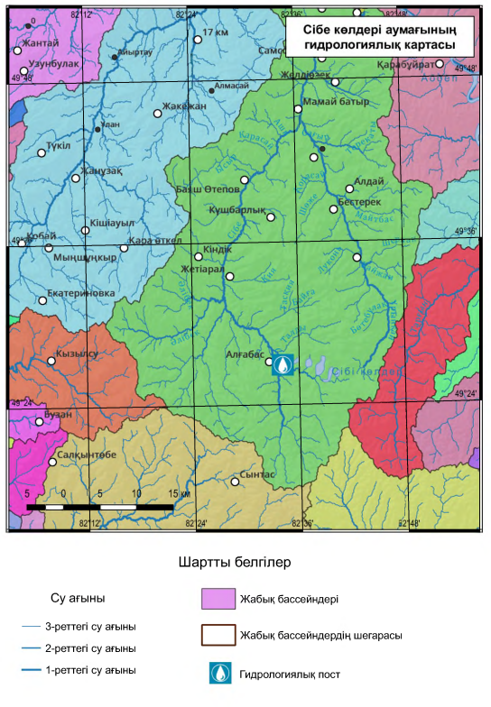
Сурет А1 – Сібе көлдері аймағының гидрологиялық картасы

Ескерту – Автормен құралған
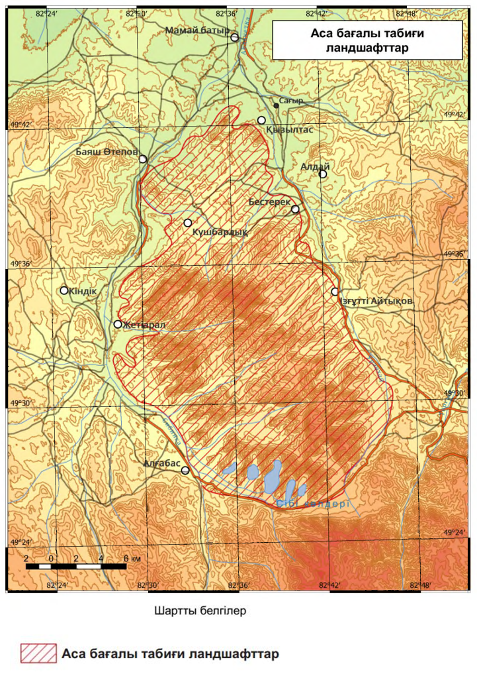Сурет А2 – Сібе көлдері аймағының аса бағалы ландшафттары

Ескерту – Автормен құралған

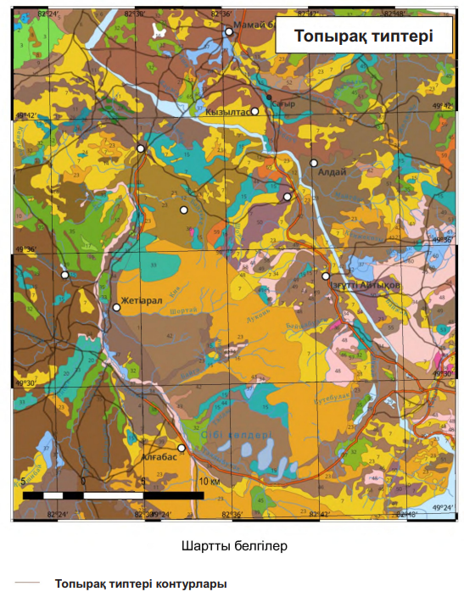
Сурет А3 – Сібе көлдері аймағының топырақ типтері

Ескерту – Автормен құралған

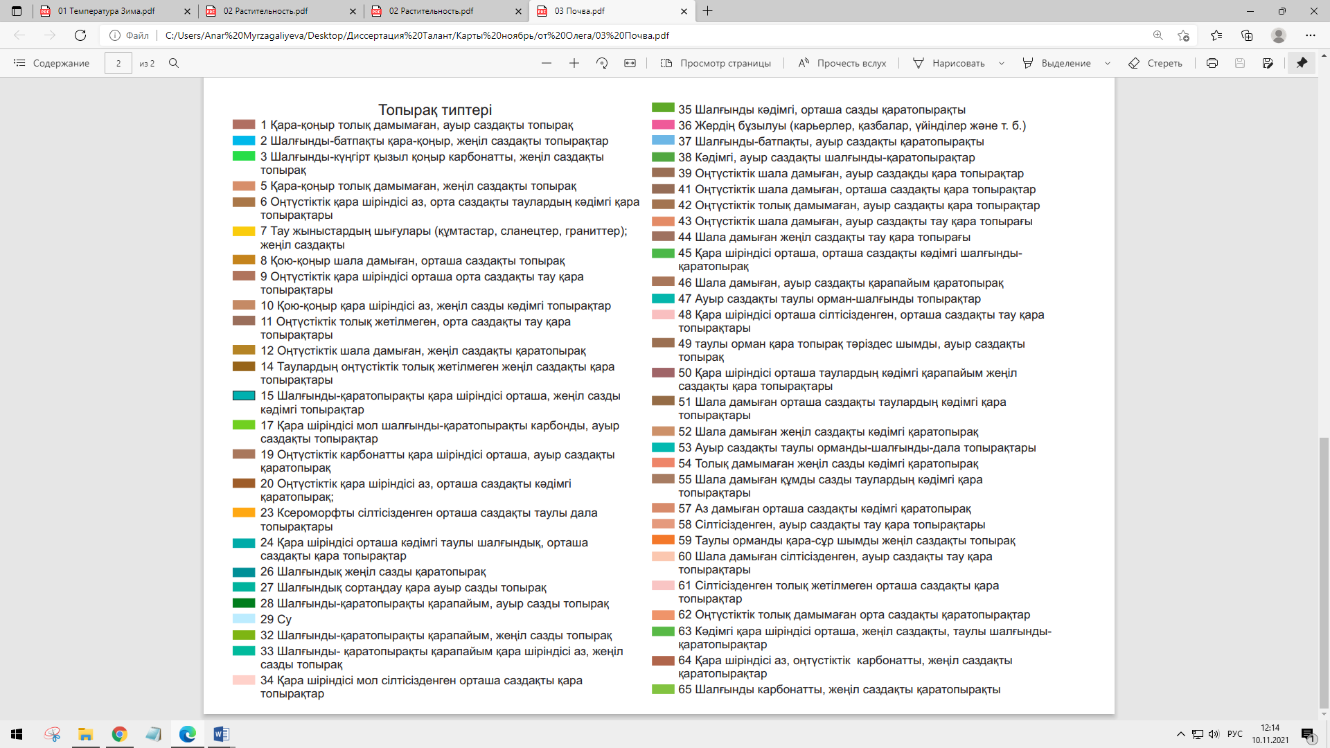
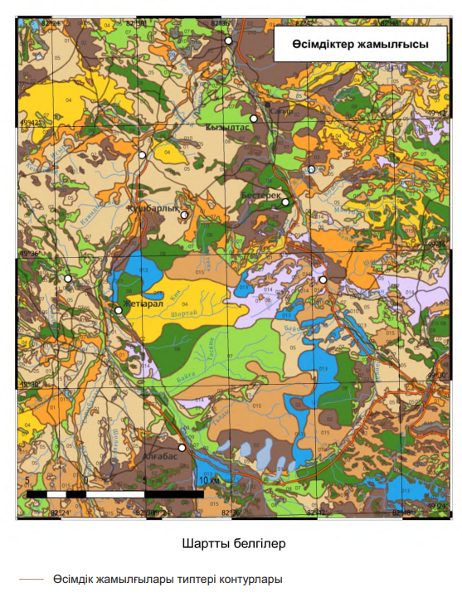
Сурет А4 – Сібе көлдері аймағының өсідіктер жамылғысы

Ескерту – Автормен құралған

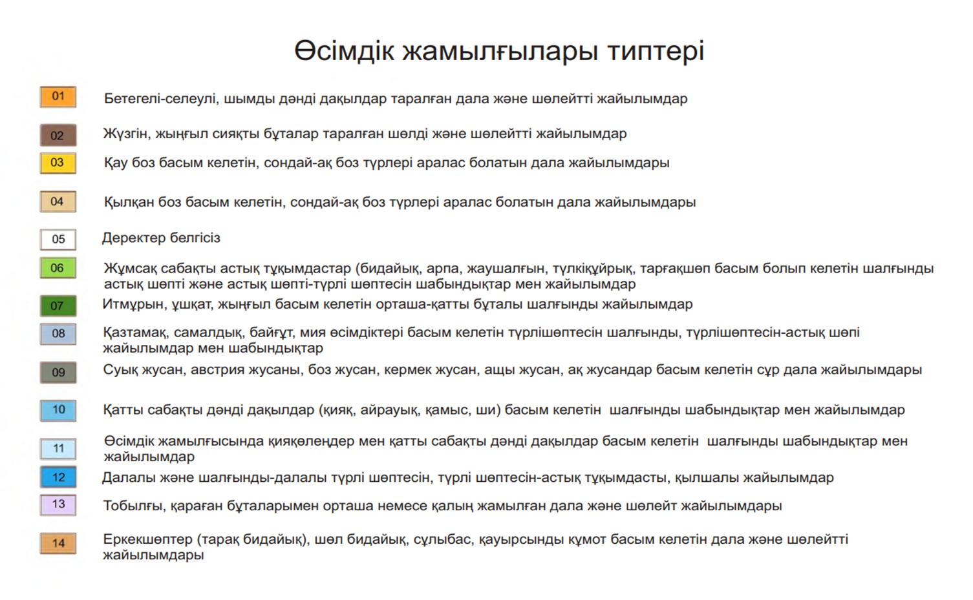
ҚОСЫМША Ә

Сібе көлдері суының химиялық көрсеткіштерін зерттеу хаттамалары

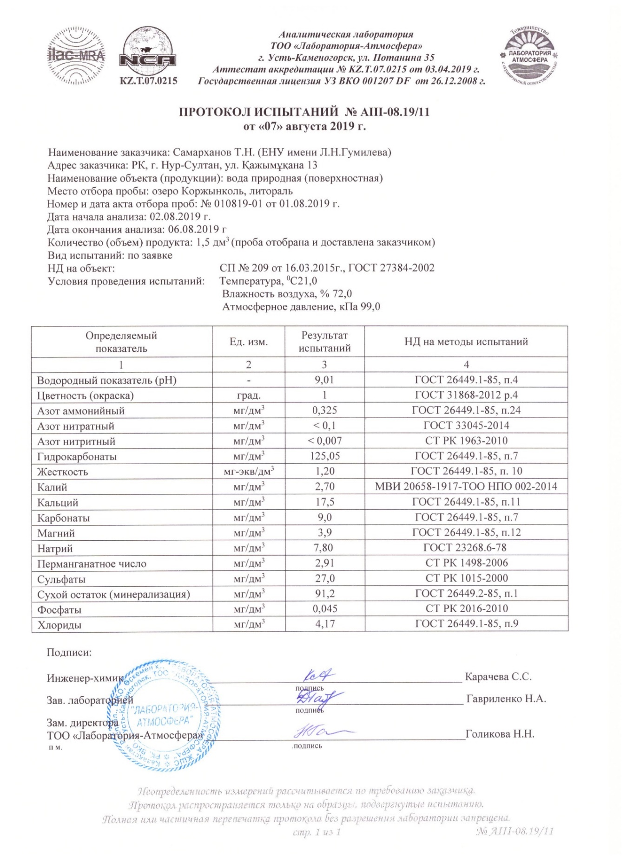
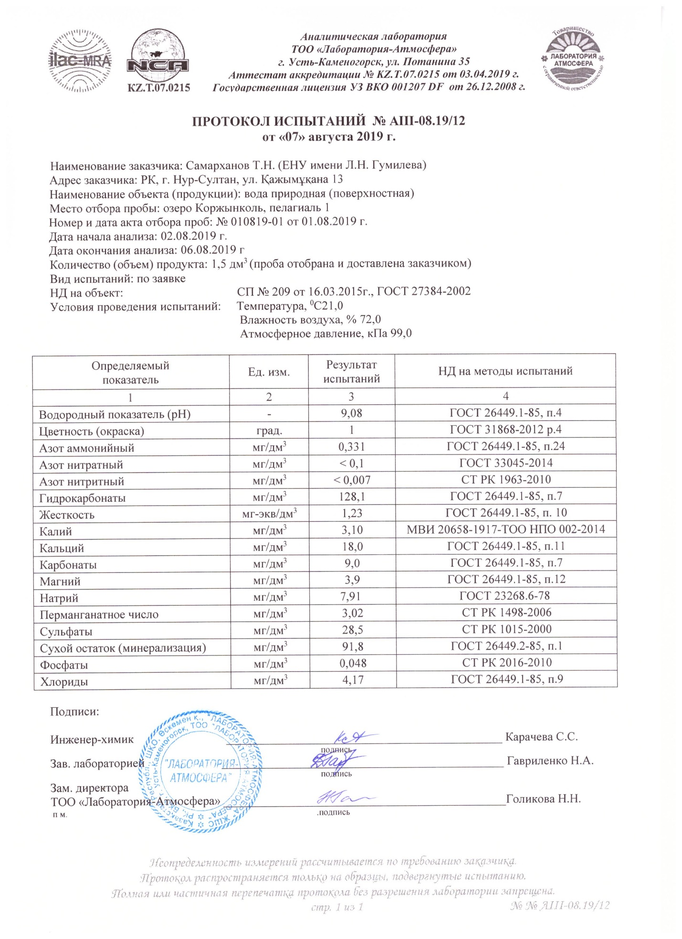

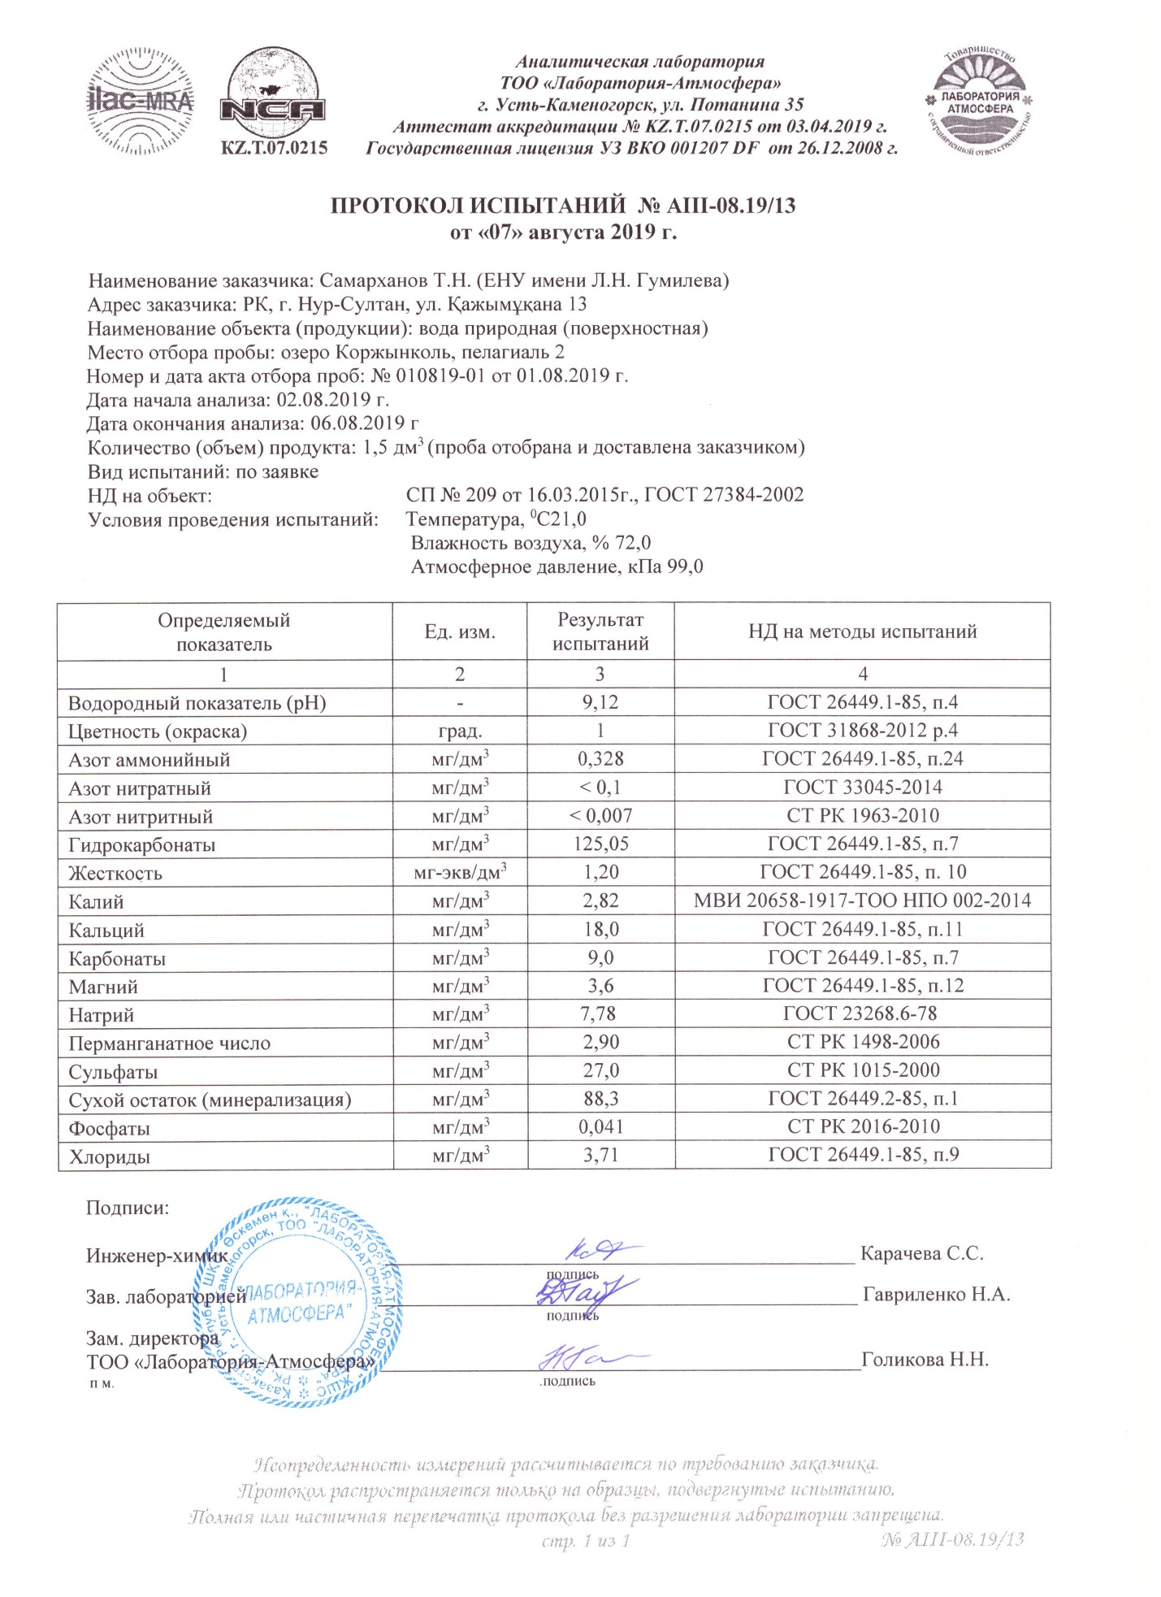

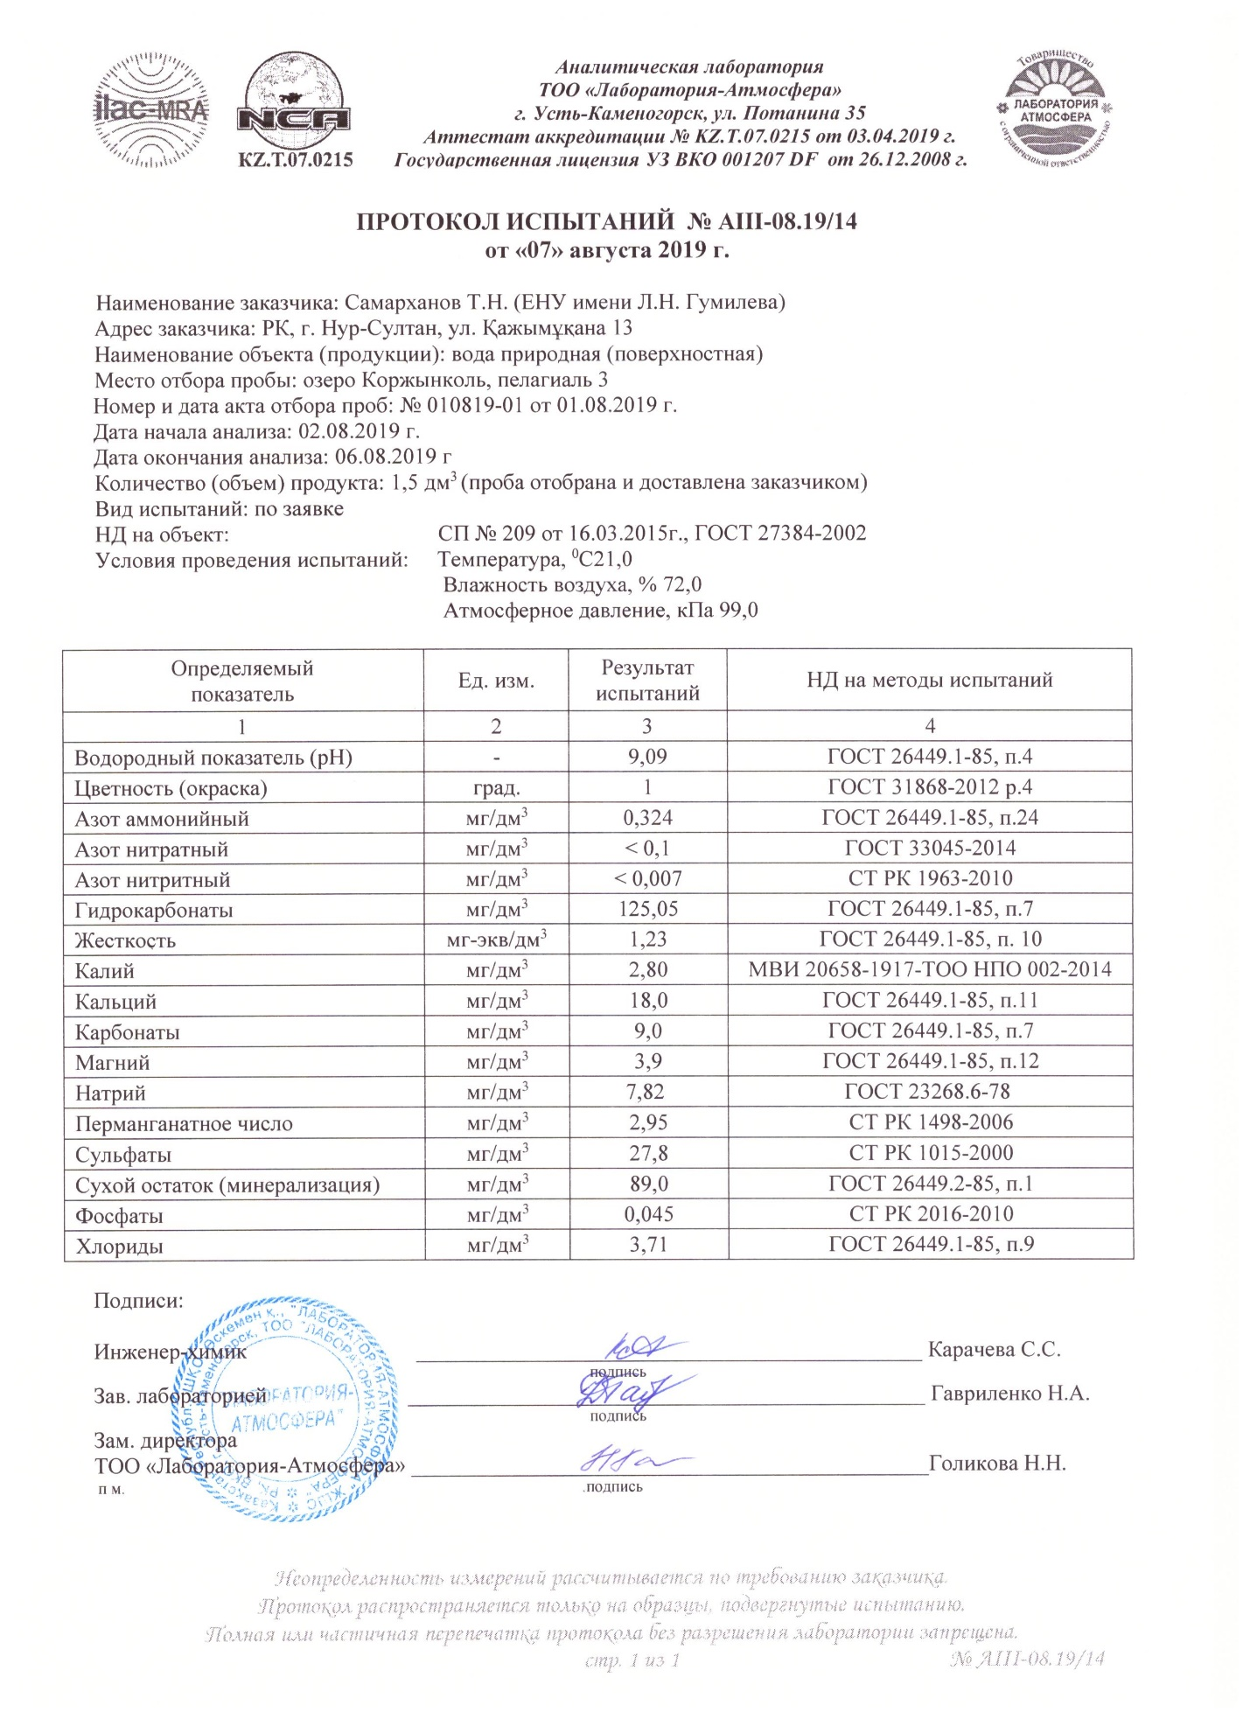
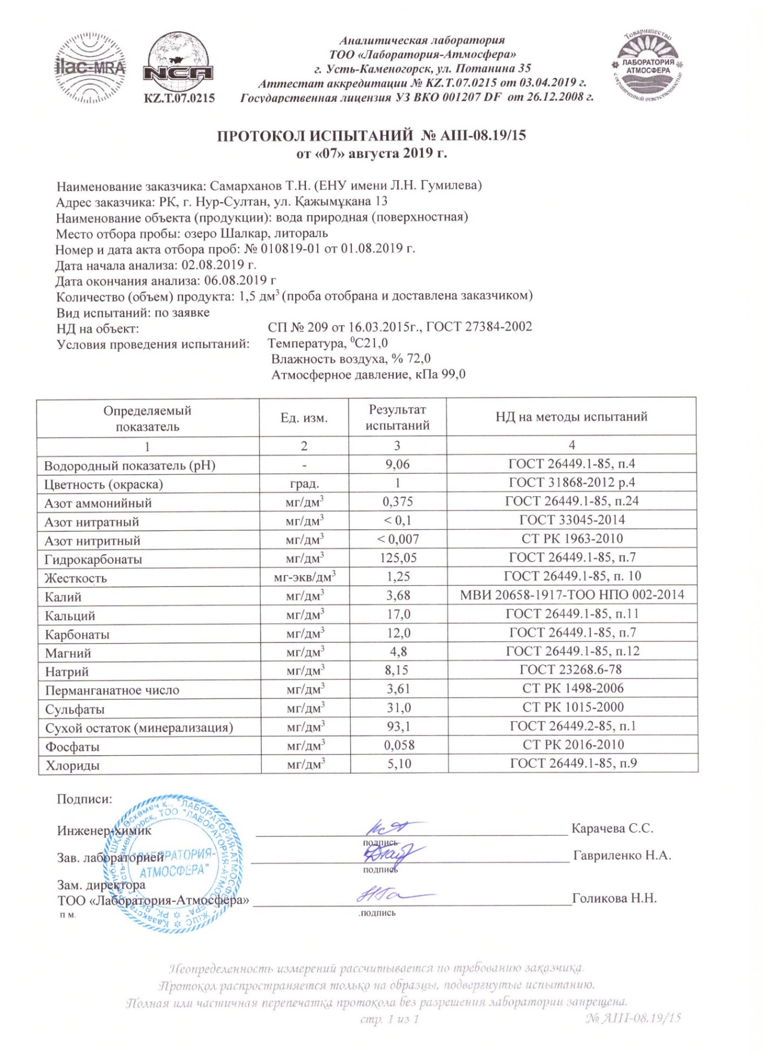
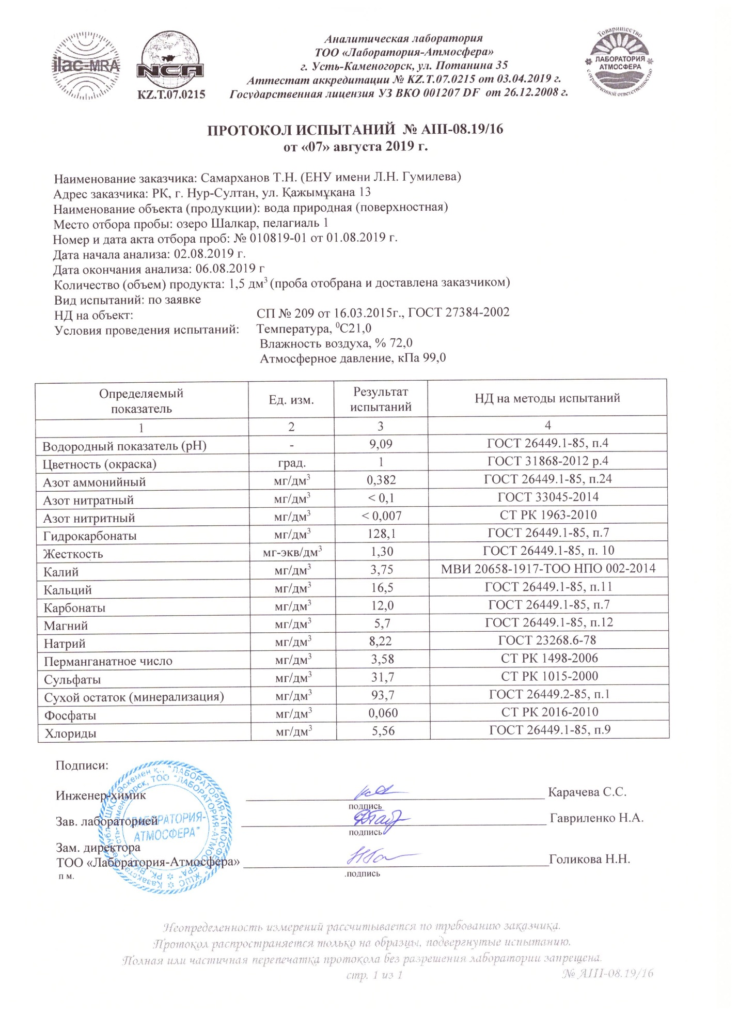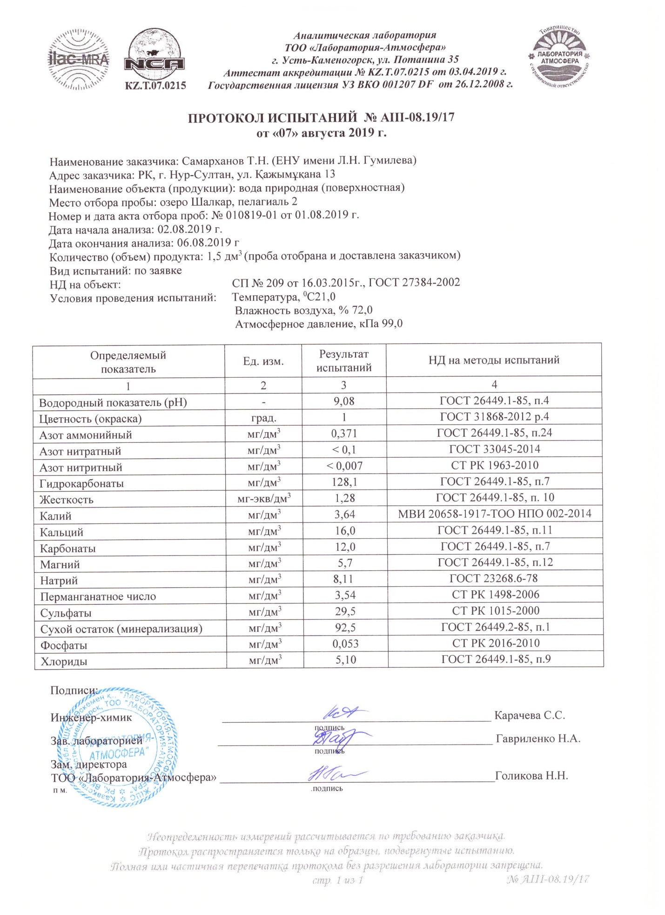
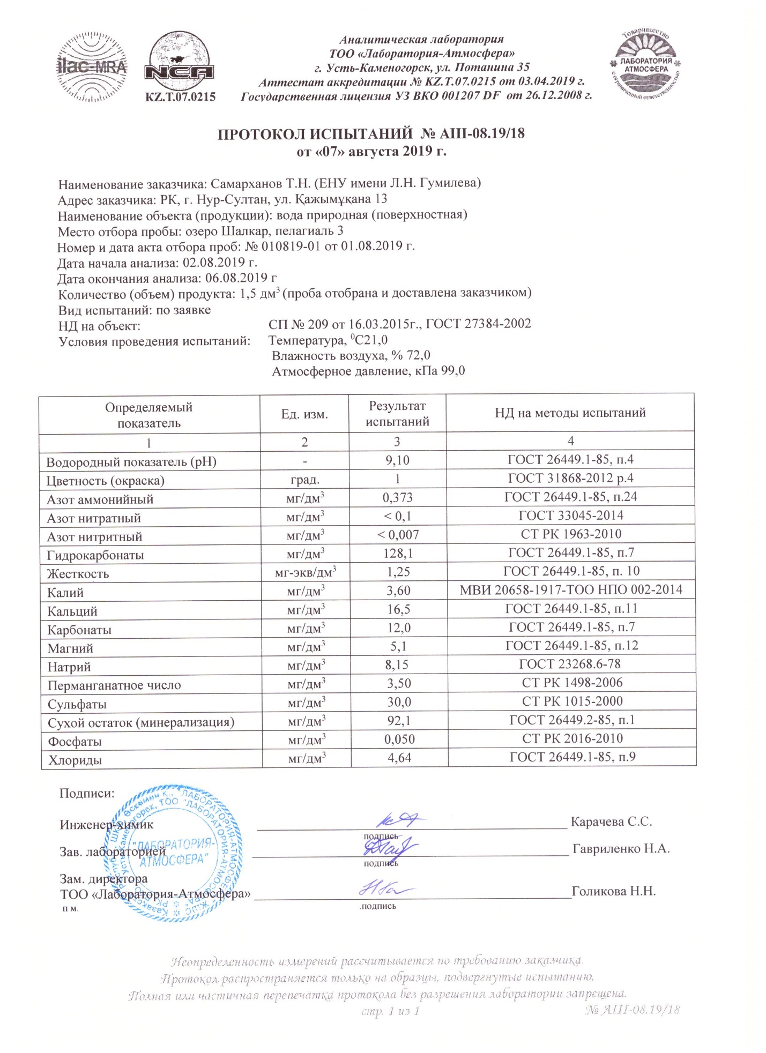

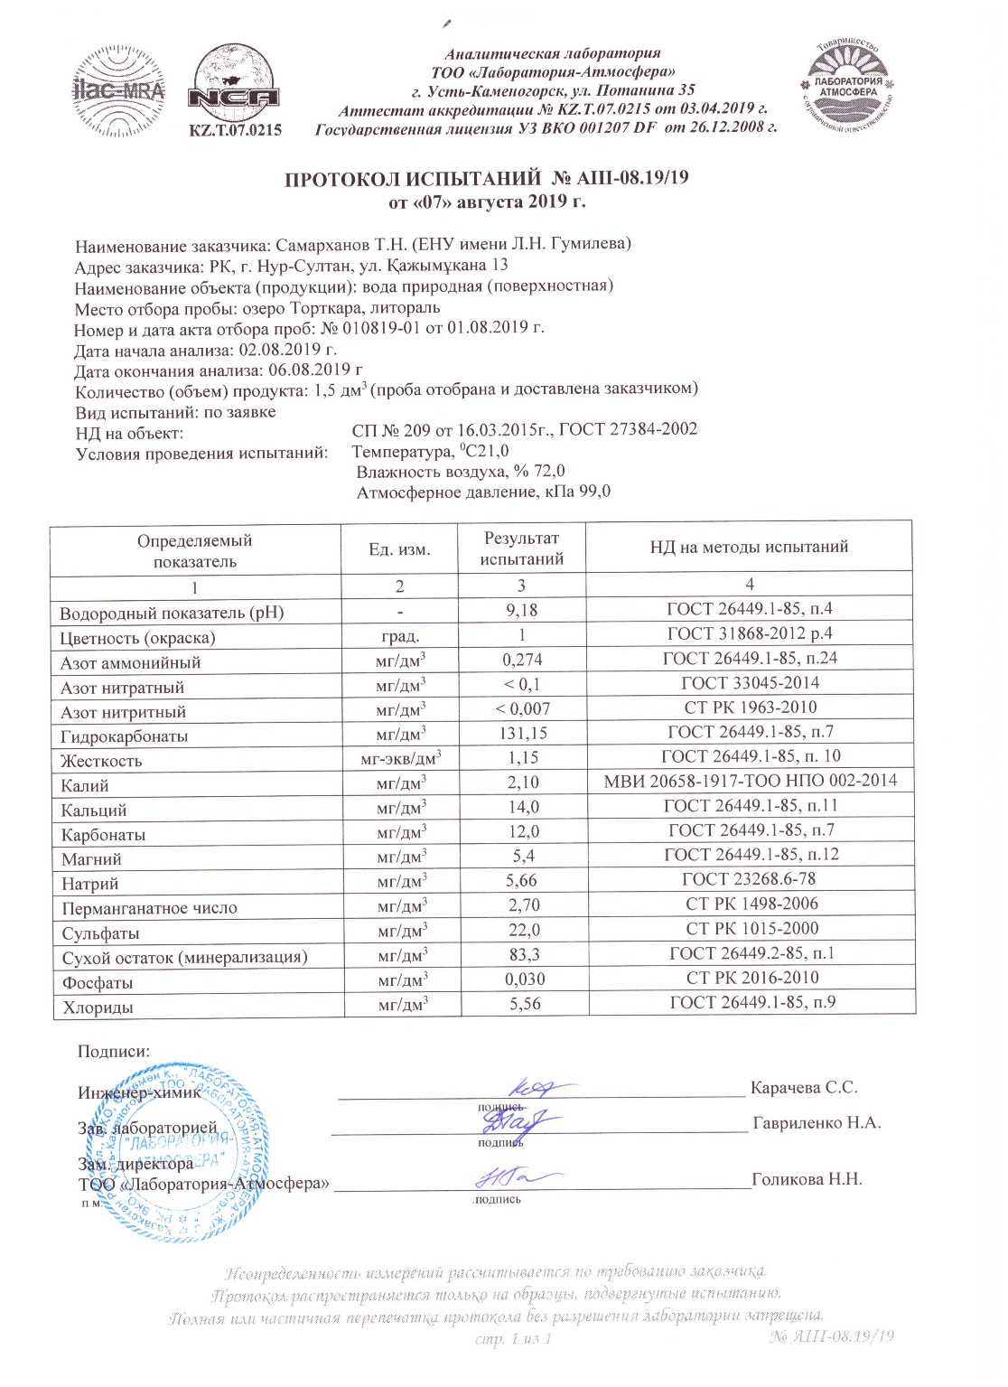

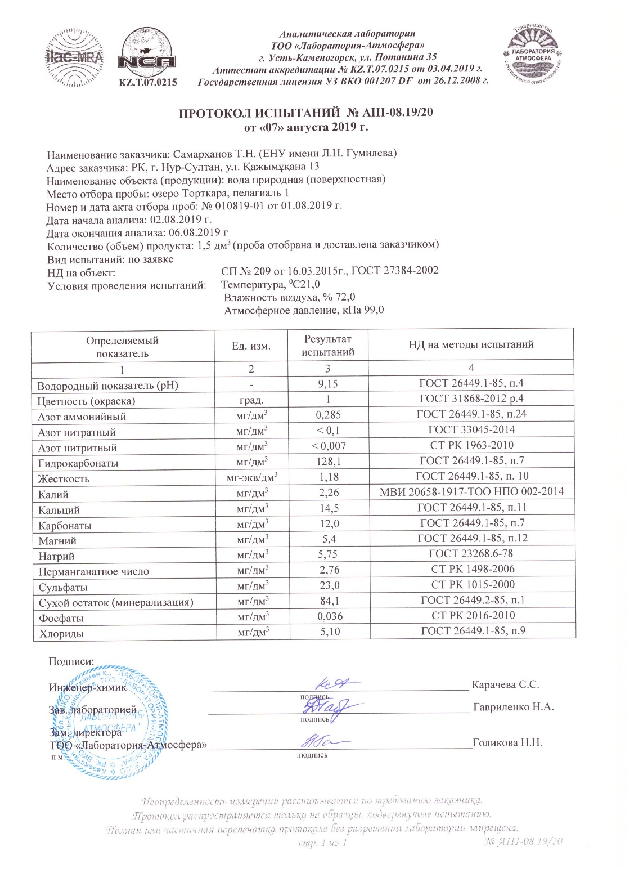

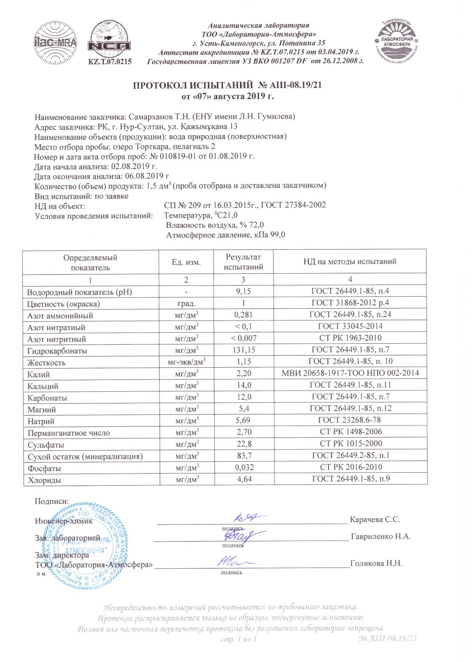

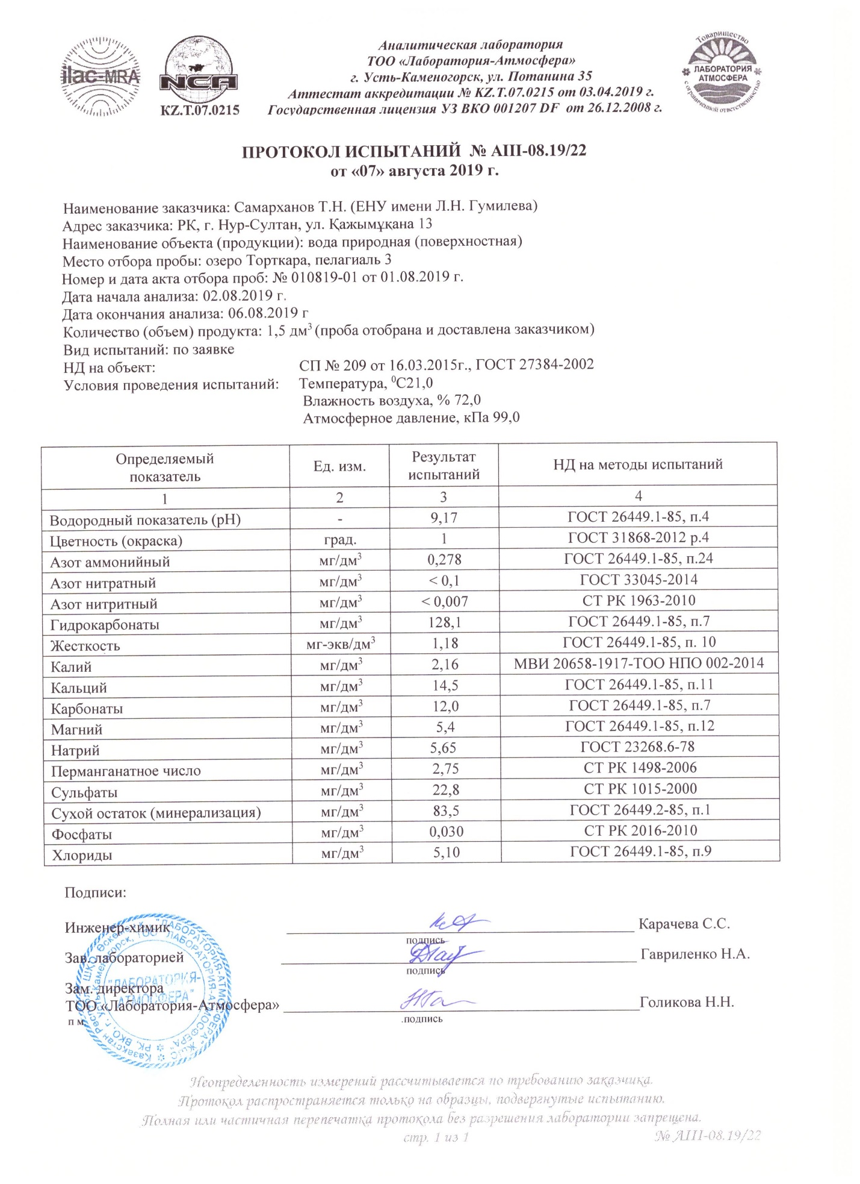

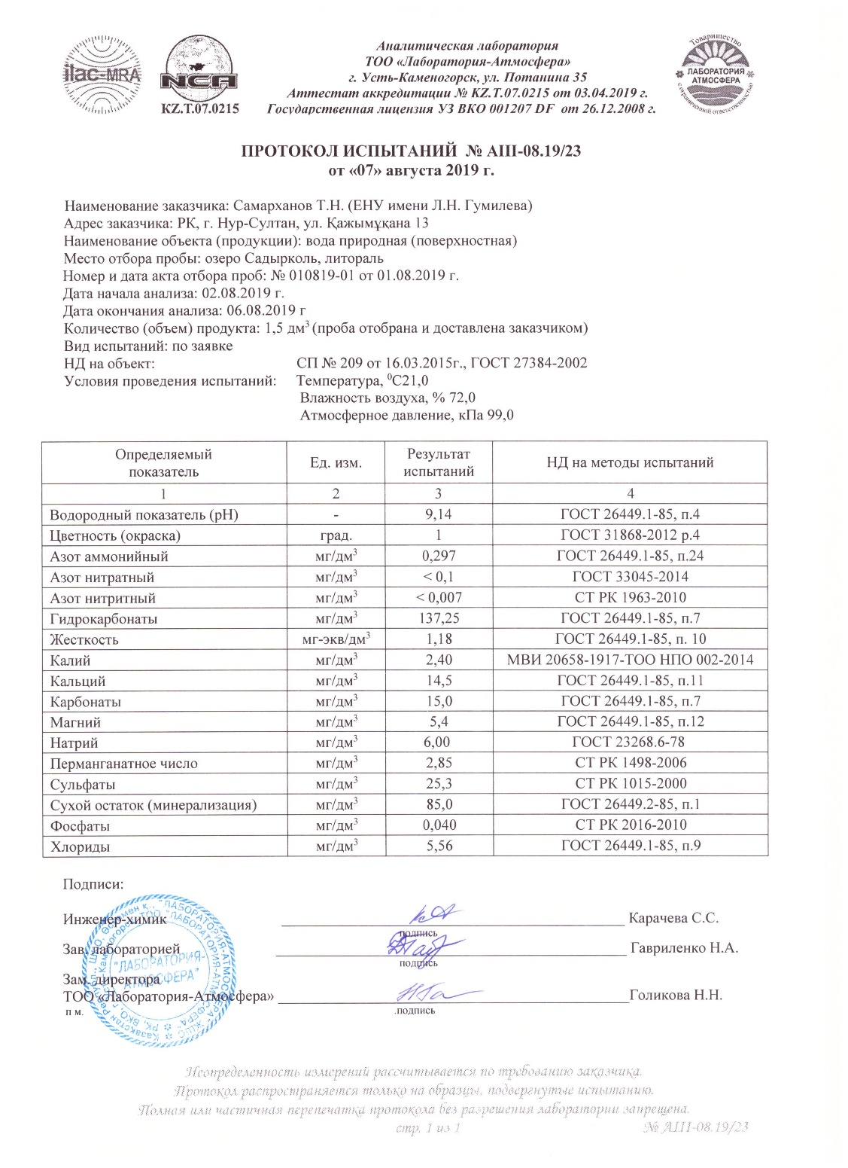
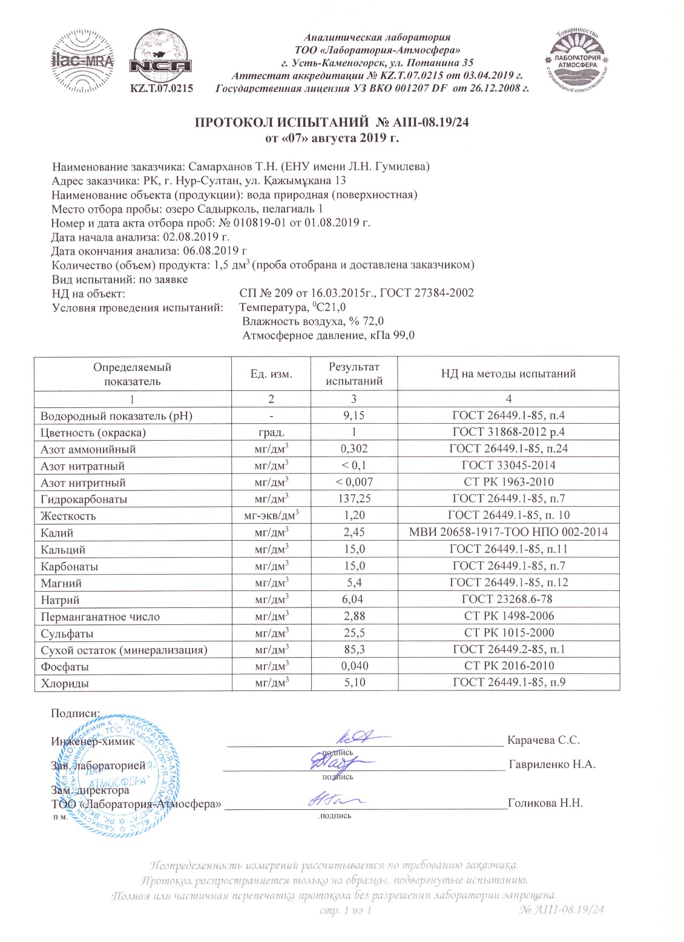

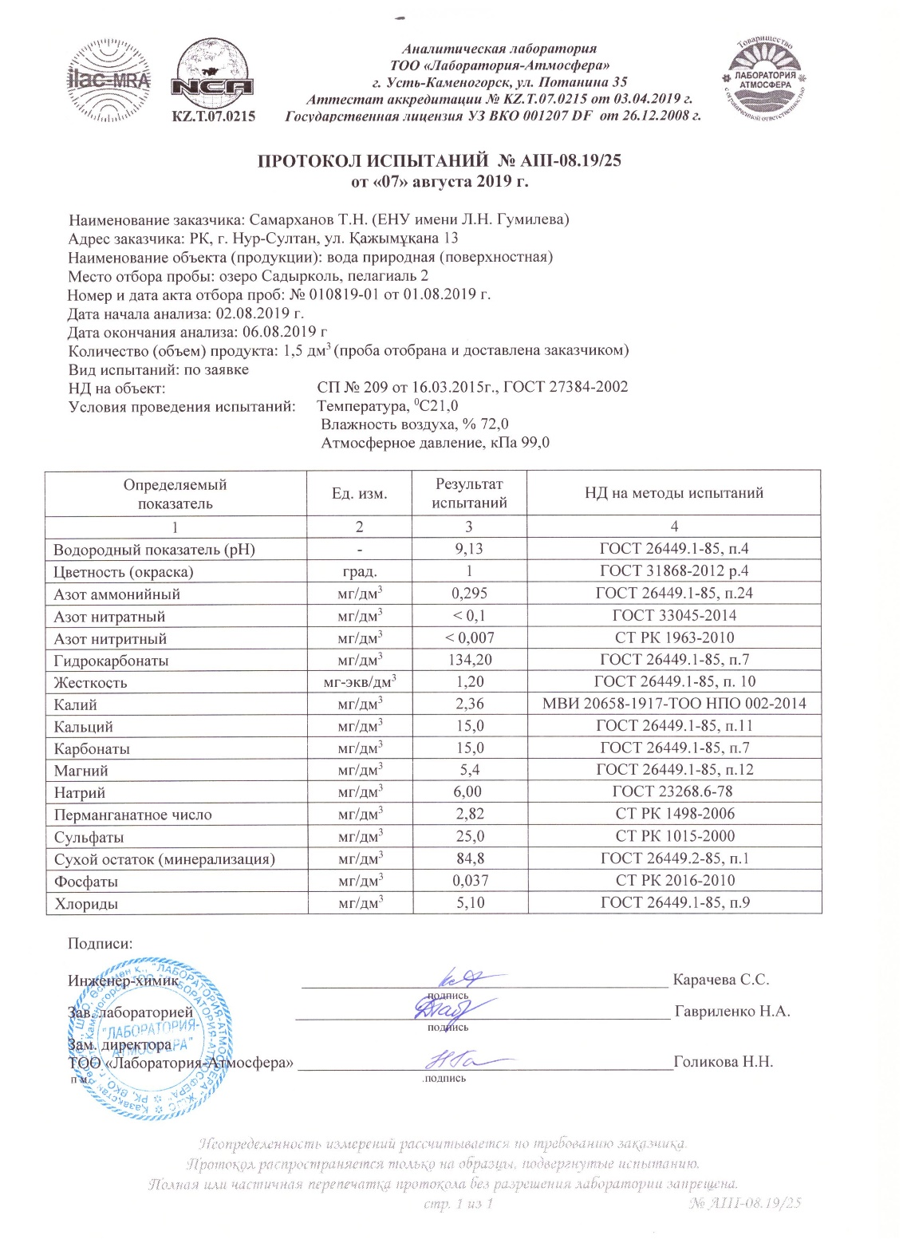
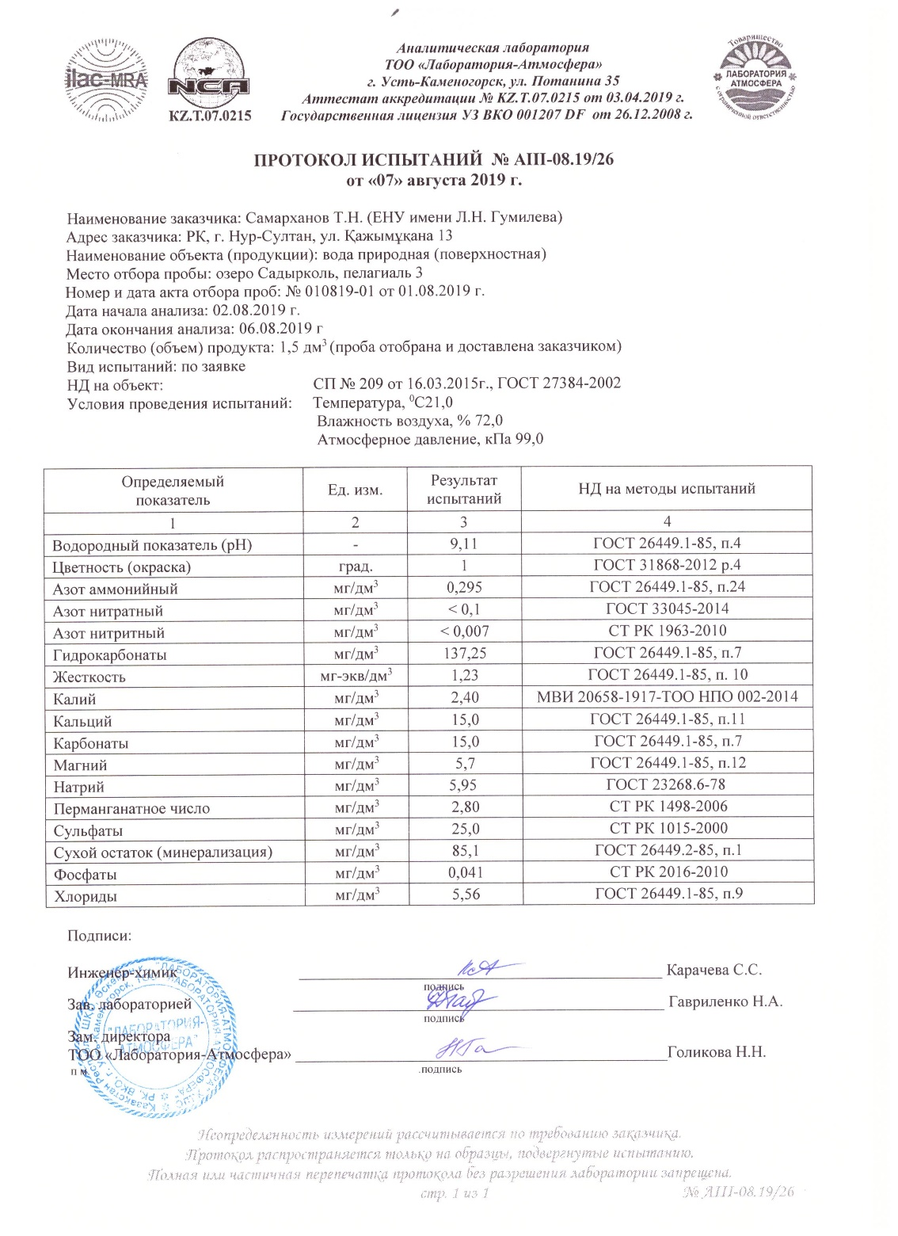

ҚОСЫМША Б

Енгізу актілері
